**壹、題組-: (每題0分。共0.0分)：**

1. 黃土高原是世界上著名的黃土分布區，黃土厚度約30～200公尺，造就許多特有的地形及人文景觀。請問：  
   (　)(1)黃土高原的地表有澗(溝谷)、峁(孤立丘陵)、梁(長條形高地)、塬(寬而平廣)等地形遍布，起伏明顯，主要與何種侵蝕力的影響有關？　(A)風蝕　(B)河蝕　(C)冰蝕　(D)海蝕。  
   (　)(2)當地居民善用環境，選擇質地細密無裂痕的崖面，在黃土層中橫向挖掘洞穴成屋，形成特有的民居，稱為什麼？　(A)土樓　(B)騎樓　(C)窰洞　(D)冰屋。

《答案》(1)B　(2)C

1. 附圖為沿北緯30度所畫的中國地形剖面圖。請問：  
     
   (　)(1)圖中由甲到丙的方向為何？　(A)東→西　(B)西→東　(C)南→北　(D)北→南。  
   (　)(2)下列何者是甲地的特徵？　(A)地形平坦，多草原　(B)降水稀少，多沙漠　(C)地勢陡峻，日夜溫差大　(D)黃土深厚，易受流水侵蝕。  
   (　)(3)圖中丙地最可能是下列哪一個平原？　(A)東北平原　(B)華北平原　(C)長江中下游平原　(D)珠江三角洲。

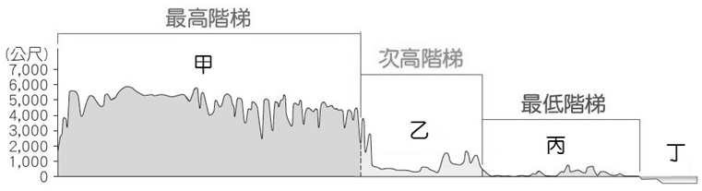

《答案》(1)B　(2)C　(3)C

1. 附圖為沿北緯30度畫出的中國某種類型地圖。請問：  
     
   (　)(1)「甲」最有可能是何種地形？　(A)高原　(B)盆地　(C)平原　(D)丘陵。  
   (　)(2)「丙」往右方會和哪一個大洋相接？　(A)太平洋　(B)大西洋　(C)印度洋　(D)北極海。  
   (　)(3)「乙」最有可能是下列哪個地理區？　(A)塔里木盆地　(B)四川盆地　(C)黃土高原　(D)東北平原。  
   (　)(4)此圖為哪一種地圖？　(A)地形剖面圖　(B)衛星影像圖　(C)等高線地形圖　(D)立體透視圖。



《答案》(1)A　(2)A　(3)B　(4)A

1. 蘇珊即將參加超級馬拉松比賽，她在賽前為了精進自己的體能及肺活量，決定前往中國尋訪名師。請根據下列中國地形分布圖，回答下列問題：(甲～丙為盆地；A～D為高原；①～④為平原)  
     
   (　)(1)首先，她的師傅要她到中國面積最大的平原練習折返跑。蘇珊練習的地點為何？　(A)④　(B)③　(C)②　(D)①。  
   (　)(2)接著，師傅要訓練蘇珊的肺活量，她到了海拔極高的訓練地點，看到壯麗的冰河景觀，但卻感到頭暈、噁心、呼吸困難，只好暫停訓練，戴上氧氣罩下山，才減輕這些症狀。蘇珊最可能是到了哪一個高原？　(A)A　(B)B　(C)C　(D)D。  
   (　)(3)最後一個訓練項目，是橫越中國最大的沙漠。根據上述，最後一個訓練地點位在圖中何處？　(A)甲　(B)乙　(C)丙　(D)B。

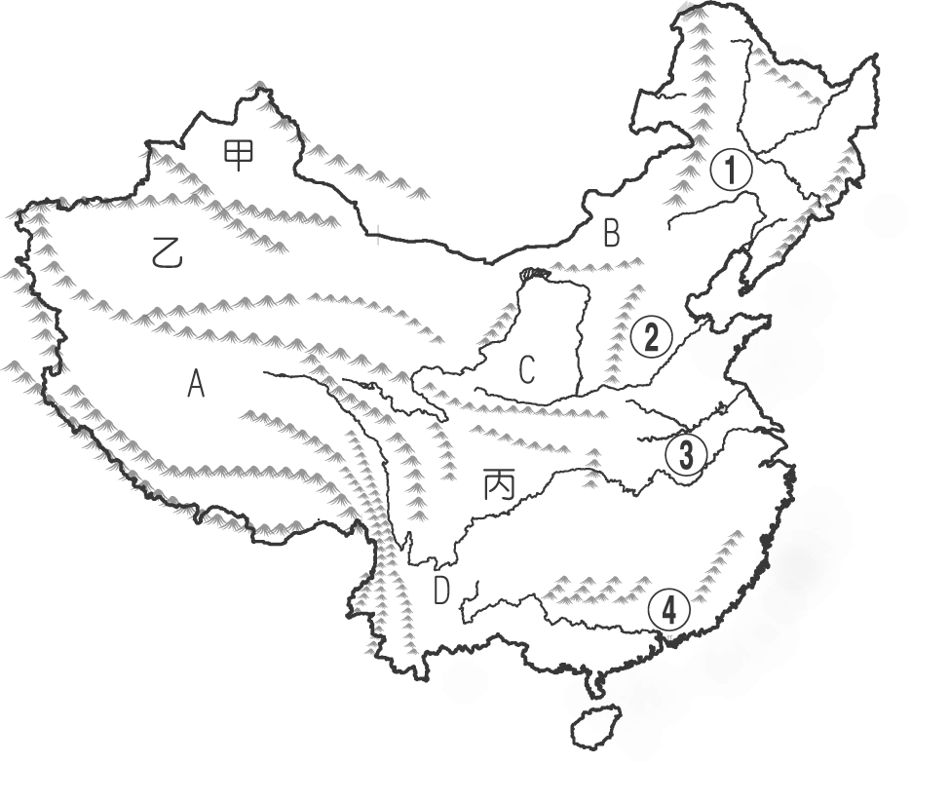

《答案》(1)D　(2)A　(3)B

1. 附圖為中國主要盆地分布圖。請根據附圖回答下列問題。  
     
   (　)(1)附圖中的四個盆地與其所屬省級行政區配對，何者正確？　(A)甲—黑龍江省　(B)乙—新疆維吾爾自治區　(C)丙—內蒙古自治區　(D)丁—雲南省。  
   (　)(2)「位於天山兩側的○○盆地和○○盆地，因距海遙遠且受山脈阻擋，有廣闊的沙漠分布。」文中提及的兩個盆地，位於圖中何處？　(A)甲乙　(B)甲丙　(C)乙丙　(D)丙丁。  
   (　)(3)「位於長江流域，四周高山環繞少缺口，形勢封閉，昔日出入交通不便，故有『蜀道難，難於上青天』之嘆。」上述盆地位於圖中何處？　(A)甲　(B)乙　(C)丙　(D)丁。

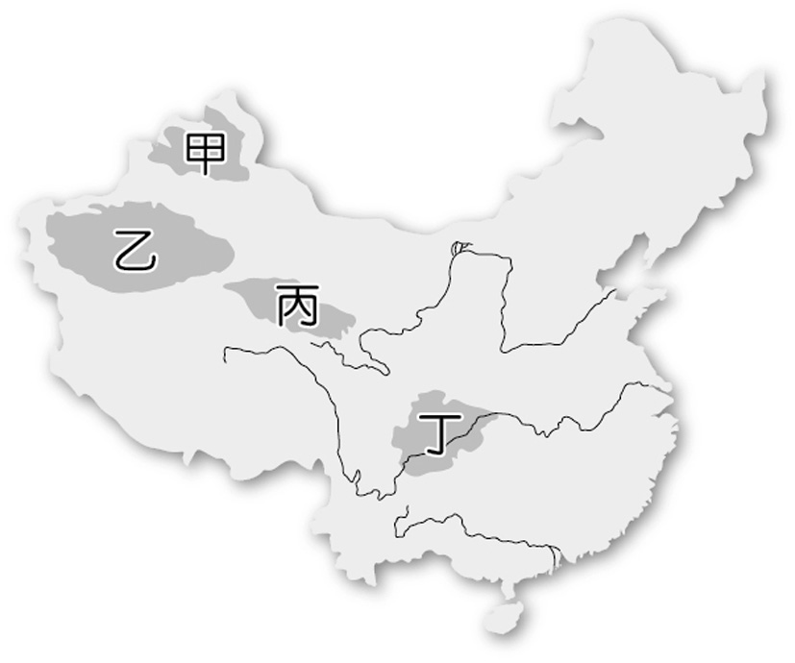

《答案》(1)B　(2)A　(3)D

1. 附圖為中國西部夏季等溫線圖。根據附圖回答下列問題：  
     
   (　)(1)中國全境夏季均溫普遍高於20℃，然圖中甲地夏季均溫卻低於8℃。請問：造成甲地夏季均溫偏低的主因為何？　(A)緯度較高　(B)地勢較高　(C)季風風向　(D)距海遙遠。  
   (　)(2)甲、乙兩地分別為中國西部地區夏季均溫的最低處與最高處，此兩地最可能是哪兩個地形區？　(A)甲—青藏高原、乙—塔里木盆地　(B)甲—青藏高原、乙—準噶爾盆地　(C)甲—塔里木盆地、乙—青藏高原　(D)甲—塔里木盆地、乙—準噶爾盆地。

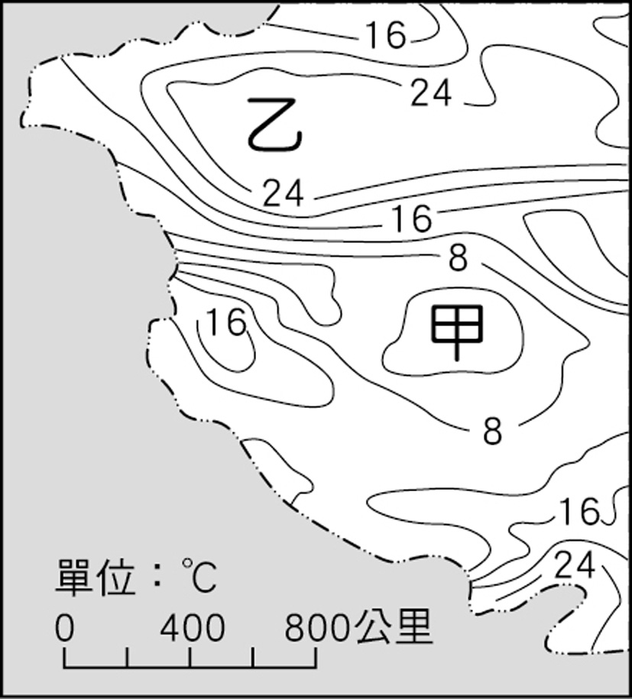

《答案》(1)B　(2)A

1. 附圖為中國的地面天氣圖。請問：  
     
   (　)(1)由圖中氣壓資料判斷，此時最可能是哪一個季節？　(A)春　(B)夏　(C)秋　(D)冬。  
   (　)(2)此時中國最可能出現的氣候災害為何？　(A)豪雨成災　(B)強颱侵襲　(C)寒流來襲　(D)熱浪籠罩。

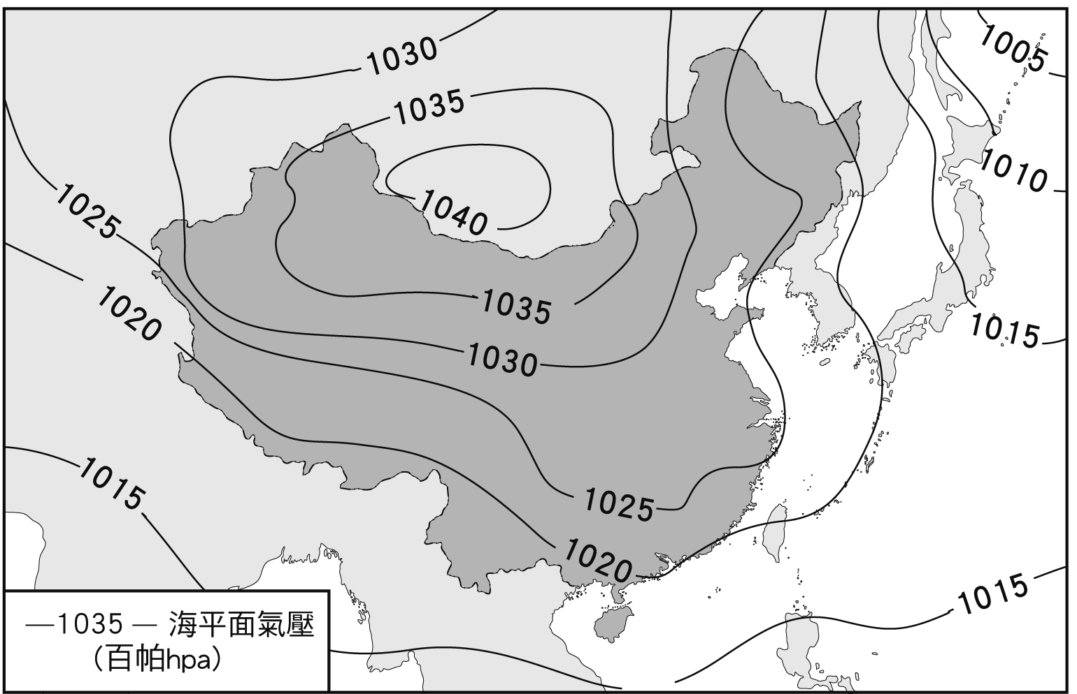

《答案》(1)D　(2)C

詳解：(1)圖中高氣壓中心位於蒙古一帶，故可判斷為冬季。(2)冬季時，中國最可能出現的天氣災害為寒害。

1. 附圖為中國7月月均溫等溫線圖。請問：  
     
   (　)(1)影響中國7月月均溫等溫線分布的主要原因為何？　(A)緯度　(B)經度　(C)地形　(D)季風。  
   (　)(2)夏季時，中國西南一帶的氣溫低於20℃，這是受到下列哪一項因素影響？　(A)距海較遠　(B)地勢較高　(C)位於大陸冷高壓中心　(D)高山阻擋季風帶來暖溼的氣流。

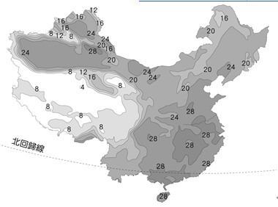

《答案》(1)C　(2)B

詳解：(2)中國西南部為青藏高原，地勢較高，夏溫較低。

1. 附圖是中國三大氣候類型分布圖。請問：  
     
   (　)(1)甲與乙之間的分界線，主要是依據何項氣候資料為界？　(A)年降水量250㎜　(B)年降水量500㎜　(C)最冷月月均溫0℃　(D)最暖月月均溫10℃。  
   (　)(2)圖中何者的夏季月均溫可能最低？　(A)甲　(B)丁　(C)戊　(D)己。  
   (　)(3)圖中何者的年溫差可能最大？　(A)丙　(B)丁　(C)戊　(D)己。

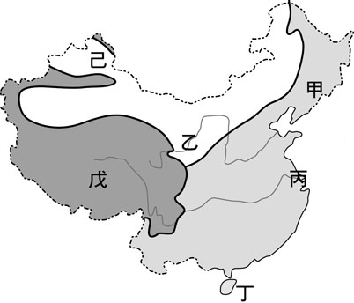

《答案》(1)B　(2)C　(3)D

詳解：(1)季風氣候與乾燥氣候的分界線是以年降水量500㎜為界。(2)戊地位於青藏高原，地勢較高，夏季月均溫最低。(3)己地屬溫帶沙漠氣候，年、日溫差均大。

1. 附圖為中國蘭州的氣候資料。請問：  
     
   (　)(1)根據蘭州的氣候圖判斷，其應位於附圖中何地？　(A)甲　(B)乙　(C)丙。  
     
   (　)(2)根據蘭州的氣候圖可知，其自然環境特徵不包括下列何項？　(A)海拔高度高　(B)降水較少　(C)植被稀少　(D)年溫差大。

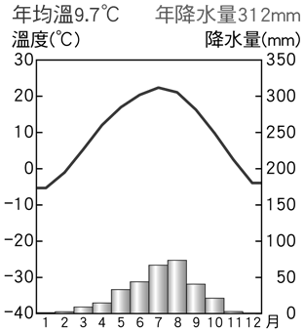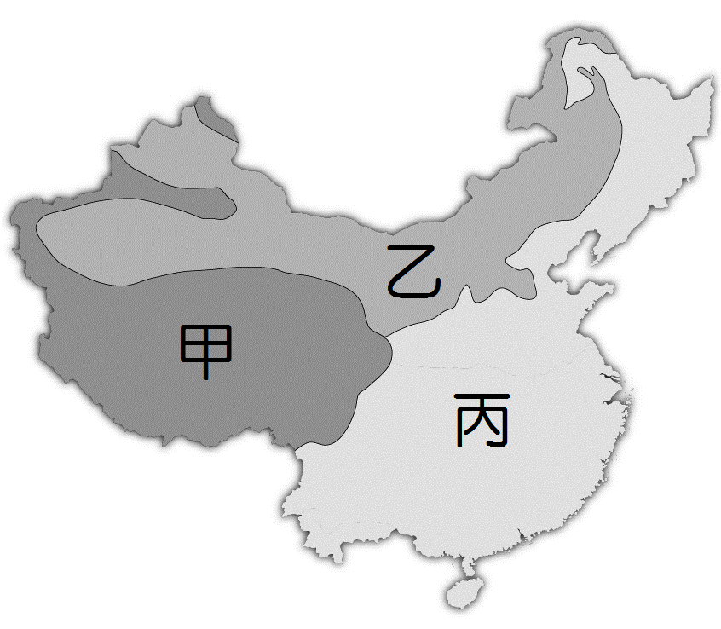

《答案》(1)B　(2)A

詳解：(1)蘭州年降水量介於250～500㎜，為草原氣候，位於圖中乙區。(2)(B)、(C)、(D)皆為乾燥氣候的特徵。

1. 附圖為中國哈爾濱及上海的氣候圖，請根據圖中資料回答下列問題。  
     
   (　)(1)哈爾濱的年溫差較上海來得大，最主要的影響因素為下列何者？　(A)緯度高低　(B)距海遠近　(C)地勢高低　(D)季風風向。  
   (　)(2)哈爾濱與上海的年降水量主要集中於哪一個季節，原因為何？　(A)夏季、對流雨　(B)冬季、海上季風　(C)冬季、颱風雨　(D)夏季、海上季風。

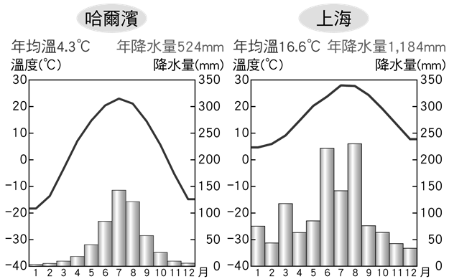

《答案》(1)A　(2)D

詳解：(1)緯度愈高年溫差愈大。(2)夏季由海洋吹往陸地的季風帶來水氣。

1. 附圖為中國年降水量分布圖。請問：  
     
   (　)(1)圖中圓圈處為中國的東北地區，其年降水量的分布狀況主要與下列哪一項因素關係最密切？　(A)季風風向　(B)地勢高低　(C)緯度位置　(D)日照時數。  
   (　)(2)中國的東北地區若要發展水力發電，發電廠應設在哪一座山脈的河川上游地區，因其降水量較多，最為適合？　(A)大興安嶺　(B)長白山　(C)太行山　(D)小興安嶺。  
   (　)(3)承上題，該地的降水類型主要為何？　(A)氣旋雨　(B)對流雨　(C)鋒面雨　(D)地形雨。

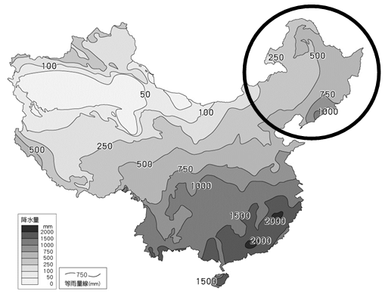

《答案》(1)A　(2)B　(3)D

1. 附圖為新疆地形剖面圖。甲～戊代表不同地形區。請問：  
     
   (　)(1)圖中左下的箭頭所指方向為何？　(A)東方　(B)西方　(C)南方　(D)北方。  
   (　)(2)下列哪一張氣候圖所代表的城市，最可能位於圖中的丁區？  
   (A)　(B)　  
   (C)　(D)

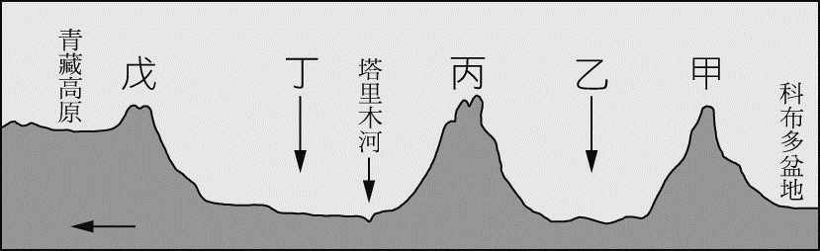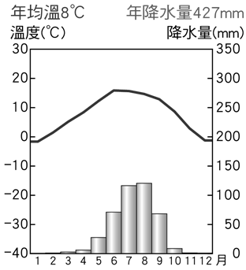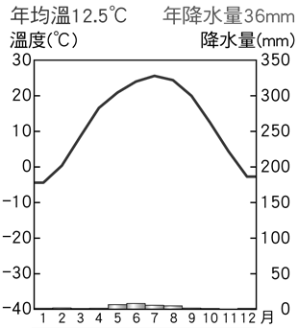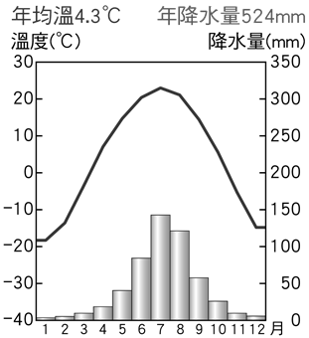

《答案》(1)C　(2)C

詳解：(2)丁為塔里木盆地，為溫帶沙漠氣候。

1. 附圖為中國三級階梯地勢示意圖。請問：  
     
   (　)(1)圖中最高階梯的範圍，若疊合中國的省級行政區，主要為哪一個行政區的範圍？　(A)新疆維吾爾自治區　(B)西藏自治區　(C)黑龍江省　(D)海南省。  
   (　)(2)圖中的次高階梯多山地、高原和盆地分布。下列哪一座山地位在次高級階梯內？　(A)天山　(B)長白山　(C)小興安嶺　(D)喜馬拉雅山。  
   (　)(3)下列中國哪兩項自然環境特色，與三級階梯的地勢分布關係密切？ (甲)主要河川多向東流 (乙)海洋水氣深入內陸 (丙)全境沒有寒帶氣候 (丁)冬季南北溫差極大　(A)甲乙　(B)乙丙　(C)乙丁　(D)丙丁。

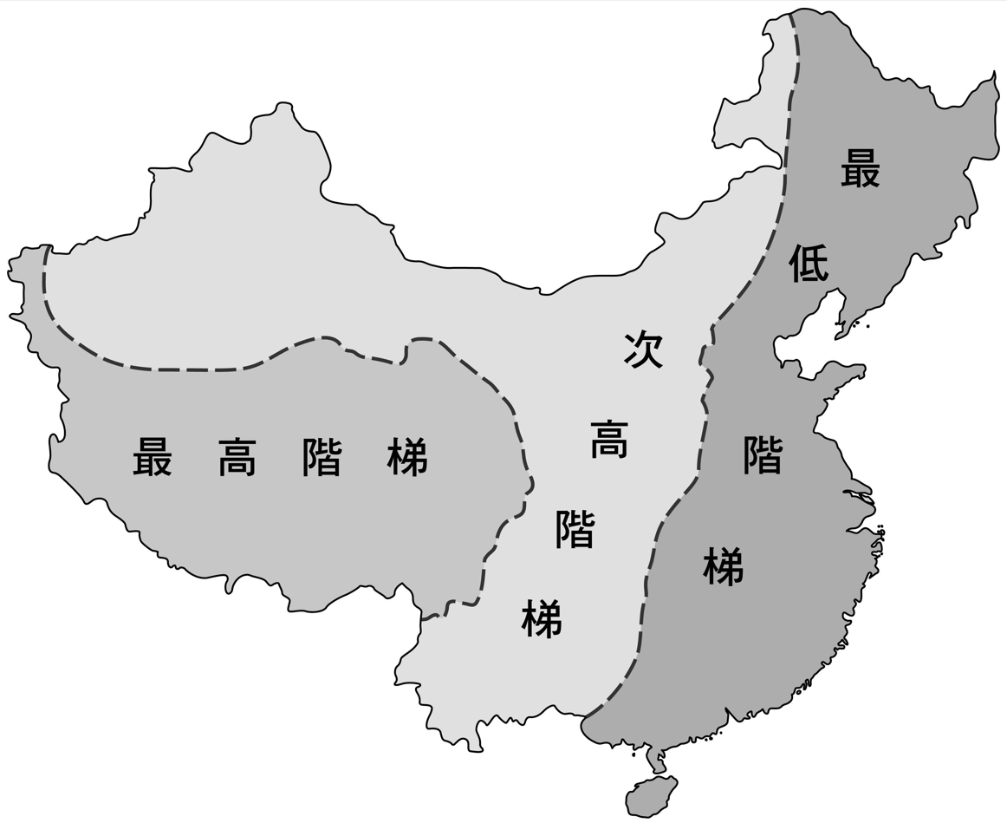

《答案》(1)B　(2)A　(3)A

1. 粗心的阿肥在整理氣候圖時，不小心把中國三亞、拉薩、蘭州和哈爾濱的氣候圖弄亂了。附圖甲〜丁為此四地的氣候圖。請問：  
   (甲)　(乙)　  
   (丙)　(丁)  
   (　)(1)甲〜丁四地何者的緯度位置可能最高？　(A)甲　(B)乙　(C)丙　(D)丁。  
   (　)(2)「該地平均海拔3,658公尺，水氣含量少，日照強烈，年日照時間3,000小時以上，有『日光城』的美譽」。上文中的地點最可能為甲〜丁何者？　(A)甲　(B)乙　(C)丙　(D)丁。  
   (　)(3)乙地的氣候類型最可能為何？　(A)高地氣候　(B)乾燥氣候　(C)熱帶季風氣候　(D)副熱帶季風氣候。

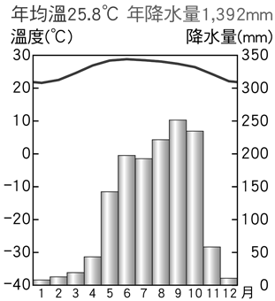

《答案》(1)A　(2)D　(3)C

詳解：甲為哈爾濱，乙為三亞，丙為蘭州，丁為拉薩。

1. 附圖為中國主要氣候類型分布圖。請問：  
     
   (　)(1)圖中季風氣候與乾燥氣候的分界線，與下列哪一條等降水量線的分布最相符？　(A)100毫米　(B)250毫米　(C)500毫米　(D)750毫米。  
   (　)(2)圖中秦嶺、淮河所在位置與下列哪一條等溫線的分布最相符？　(A)最冷月月均溫18℃　(B)最冷月月均溫0℃　(C)最暖月月均溫18℃　(D)最暖月月均溫0℃。  
   (　)(3)圖中熱帶季風與副熱帶季風氣候以下列哪一條緯度線為分界線？　(A)北緯10度　(B)北緯20度　(C)北緯23.5度　(D)北緯30度。

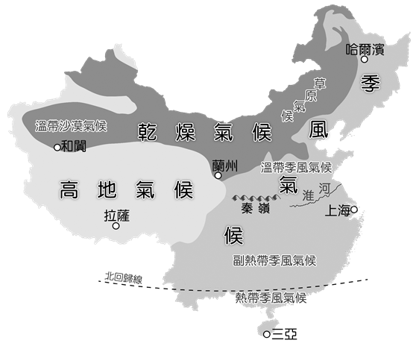

《答案》(1)C　(2)B　(3)C

1. 在中國陝西省延安市的鄉下村庄裡，56歲的村民張剛指著溝壑中幾排不甚整齊的孔洞說：「那裡就是我們村裡人過去住的地方，過去人窮，都是在黃土坡上拿鋤頭挖出來的洞，我家8口人就住在裡面。」現在這些洞多已廢棄，很多也已經坍塌，那些往昔的苦日子，也隨之被封存在其間。請問：  
   (　)(1)文中所述張剛等一群村民所居住的孔洞，是指下列何種建築？  
   (A)　(B)　  
   (C)　(D)  
   (　)(2)文中所述張剛等一群村民所居住的孔洞現在多已坍塌，若以自然因素而論，最有可能是受到下列何種因素所造成的？　(A)板塊擠壓　(B)流水侵蝕　(C)風力堆積　(D)火山爆發。

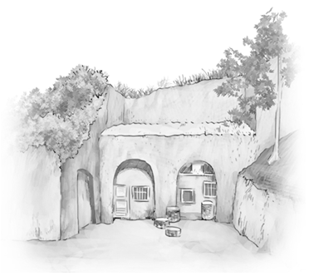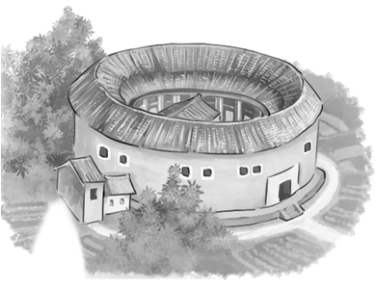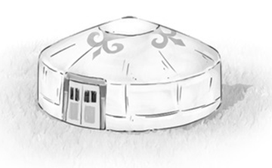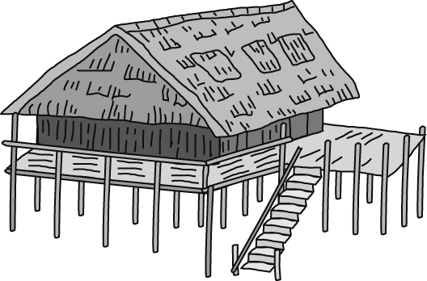

《答案》(1)A　(2)B

詳解：(1)文中所述為黃土高原的窰洞。(2)黃土具有壁立性，但易受流水侵蝕。

1. 「由青稞製成的糌粑是居住在青藏高原上藏族的主食，藏族人一日三餐都有糌粑。糌粑除了特殊的香味，還特別適應高原以畜牧維生的生活，藏人外出都是將糌粑和黃油揉和在一起，裝在特製的袋子裡帶在身上；糌粑只要有水即可食用，即使沒有水也可以乾吃，味香、質純、營養豐富且方便。」請問：  
   (　)(1)根據上文判斷，下列何者是青稞的種植環境？　(A)生長季長　(B)全年乾旱　(C)潮溼多霧　(D)氣候寒冷。  
   (　)(2)文中提及藏人以畜牧維生，其畜牧的主要方式應為下列何者？　(A)欄牧　(B)放牧　(C)水平式逐水草而居　(D)垂直式山牧季移。

《答案》(1)D　(2)D

1. 髮菜因諧音「發財」，聽來很吉祥，一向是中國人過年時的必備菜色。而髮菜生長在乾燥氣候區的沙漠、戈壁等不毛之地，是一種可涵水固土的植物，由於人們採收髮菜時是利用耙子將其連根刮除，對土地傷害很大，為保育環境，中國目前已嚴禁髮菜的採集和銷售。請問：  
   (　)(1)依據上文判斷，昔日髮菜的出口量應以下列哪一個省級行政區最多？　(A)四川　(B)西藏　(C)黑龍江　(D)內蒙古。  
   (　)(2)昔日採集髮菜的民眾，在採集地區最可能見到下列哪一種產業活動景觀？　(A)辛勤採茶的姑娘　(B)驅趕牛羊往來的牧民　(C)採收大量甘蔗的農民　(D)趕著水牛犁田的農民。

《答案》(1)D　(2)B

1. 中國西部面積廣大，位處邊疆，族系複雜，各地民謠的曲風和歌詞，大多可以表現出環境與民俗的差異特色。請問：  
   (　)(1)「藍天白雲塞上好風光，青青草原，草原上牧牛羊，多情牧童為我把歌唱，我願意在你身旁，聽著那駱鈴兒叮叮噹……。」此首民謠所描述、詠唱的背景地區，最可能是下列何處？　(A)東北平原　(B)塔里木盆地　(C)內蒙古高原　(D)青藏高原。  
   (　)(2)「……天山融雪灌田疇，大漠飛沙旋落照，沙中水草堆，好似仙人島……。」這首著名的邊疆舞曲，所描述的最可能是下列何地？　(A)內蒙古高原　(B)新疆地區　(C)河套平原　(D)青藏高原。

《答案》(1)C　(2)B

1. 附圖為中國簡圖。中國幅員廣大，各地自然環境不同，因而造就不同的生活方式。請問：  
     
   (　)(1)小軒到中國旅遊，有一天坐火車行進中，看到車窗外遠處有一群駱駝走過。這時小軒最可能是在圖中的哪一個地區？　(A)甲　(B)乙　(C)丙　(D)丁。  
   (　)(2)小軒在旅遊雜誌上看到一篇記載中國鐵路特色的文章。其中有一段寫著：「這一條路線的火車，車廂特別設有氧氣供應設備，以防乘客高山症的發生。」這段文字是在介紹圖中哪一個地區的火車特徵？　(A)甲　(B)乙　(C)丙　(D)丁。

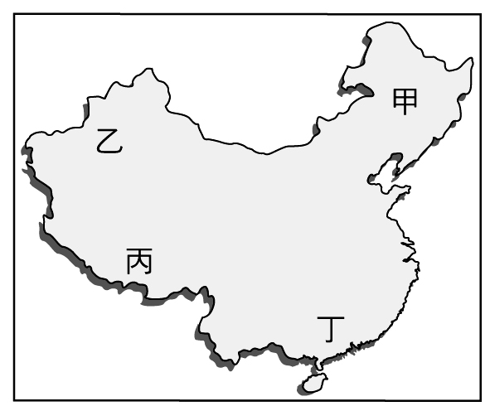

《答案》(1)B　(2)C

詳解：(1)乙區為新疆乾燥地區。(2)丙區為青藏高原，空氣稀薄、低壓，易缺氧。

1. 附圖為中國三大氣候區分布圖。請問：  
     
   (　)(1)圖中乙氣候區與丙氣候區的分類指標為下列何者？　(A)年降水量750㎜　(B)年降水量500㎜　(C)1月月均溫0℃　(D)7月月均溫18℃。  
   (　)(2)圖中哪一個氣候區年降水量稀少，且年、日溫差均大，產業活動以畜牧為主？　(A)甲　(B)乙　(C)丙。  
   (　)(3)圖中哪一個氣候區的降水量最多，是中國主要的農業區？　(A)甲　(B)乙　(C)丙。



《答案》(1)B　(2)B　(3)C

詳解：甲為高地氣候區，乙為乾燥氣候區；丙為季風氣候區。

1. 附圖為中國農、牧業分區圖。請問：  
     
   (　)(1)圖中哪一個區域的主要農作物為小麥、小米與高粱？　(A)甲　(B)乙　(C)丙　(D)丁。  
   (　)(2)圖中甲區與丙區的分界線，大致與下列何者相同？　(A)年降水量750㎜　(B)年降水量500㎜　(C) 1月10℃等溫線　(D) 7月18℃等溫線。  
   (　)(3)「順應季節更替，春季時驅趕牛、羊上山吃草，夏末秋初再驅趕牛、羊下山避冬。」上述的畜牧方式主要位於圖中何處？　(A)甲　(B)乙　(C)丙　(D)丁。

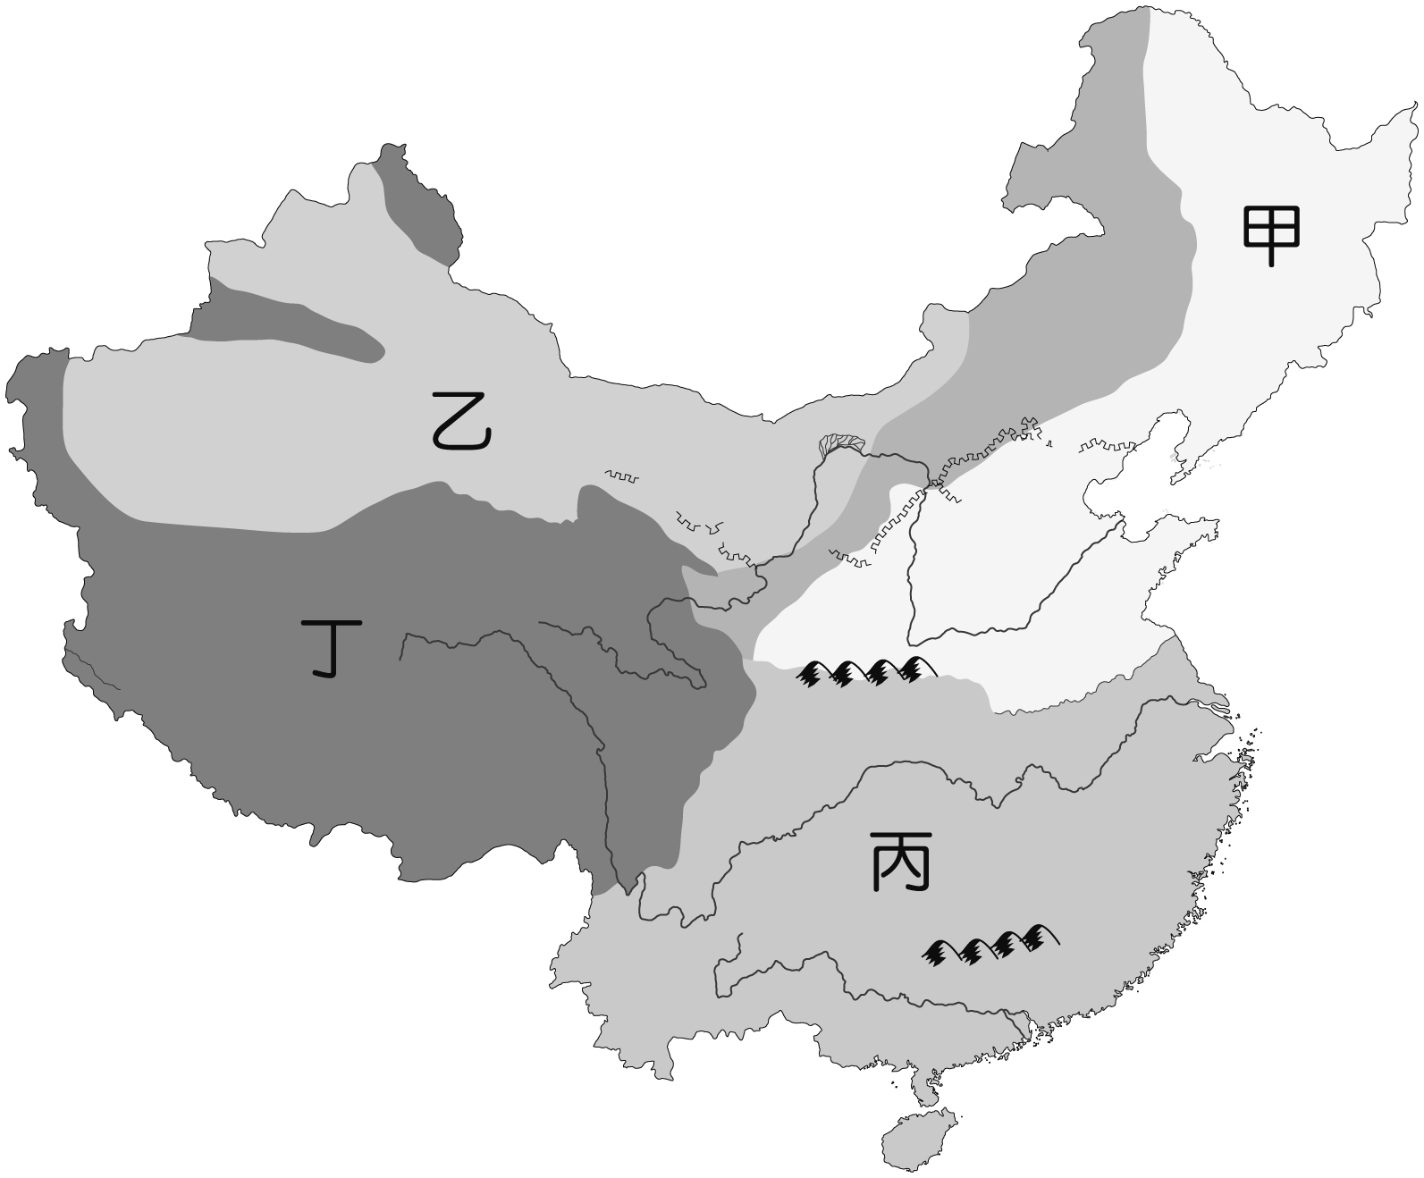

《答案》(1)A　(2)A　(3)D

1. 附圖為中國主要農牧業活動分布示意圖，甲〜戊分別代表不同的農牧區域。請問：  
     
   (　)(1)圖中甲、乙兩區在自然環境上有何共同特色？　(A)終年晴朗無雲　(B)冬夏季節風向相反　(C)最冷月月均溫高於0℃　(D)年降水量大於750毫米。  
   (　)(2)圖中哪一個地區屬草原氣候，牧民在水草豐美的河岸地區放牧為生？　(A)甲　(B)丙　(C)丁　(D)戊。  
   (　)(3)圖中哪一個地區降水量最稀少，牧民必須經常驅趕牲畜到處尋找水源和草場，過著逐水草而居的游牧生活？　(A)甲　(B)丙　(C)丁　(D)戊。

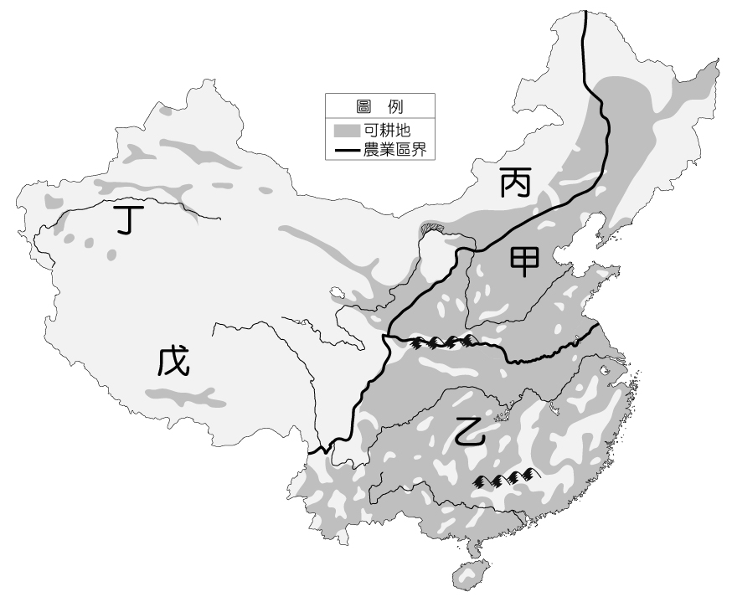

《答案》(1)B　(2)B　(3)C

1. 受到氣候與地形的影響，中國各牧區飼養的主要牲畜也有所不同。請問：  
   (　)(1)「本牧區所在地區原為板塊擠壓形成，地勢陡峻，是世界最高的高原。」文中牧區最常見的牲畜可能為何？　(A)馬　(B)牛　(C)駱駝　(D)犛牛。  
   (　)(2)「本牧區位於中國面積最大的盆地內，駱駝能適應本區環境，是主要牲畜之一。」該牧區最可能為下列何者？　(A)新疆牧區　(B)西藏牧區北側　(C)西藏牧區南側　(D)內蒙古牧區東側。  
   (　)(3)內蒙古東、西兩側飼養的牲畜不同，東側以馬群和牛群為主，西側則以綿羊和山羊為主。請問：造成上述差異的原因與下列何者關係密切？　(A)牧草旺盛與否　(B)土壤肥沃與否　(C)地勢高低差異　(D)飼主資金豐缺。

《答案》(1)D　(2)A　(3)A

1. 附圖為中國農牧業活動空間分布示意圖。圖中甲〜丙代表不同的農業活動區，①〜④為河川。請問：  
     
   (　)(1)下列關於甲區居民傳統維生方式的說明，何者正確？　(A)由於水草較為豐美，居民主要以放牧為生　(B)因地勢高低落差較大，居民以山牧季移方式為生　(C)因主要種植小麥等作物，故發展出麵食文化　(D)因主要種植稻米，故發展出米食文化。  
   (　)(2)圖中代號②的河川，為甲、乙兩區的主要分界線之一。請問：代號②所指為何？　(A)黃河　(B)淮河　(C)珠江　(D)長江。  
   (　)(3)圖中丙區的農業活動較不興盛，主要原因為何？　(A)降水量稀少　(B)冬季氣溫太低　(C)東北季風太強　(D)土壤肥力不足。

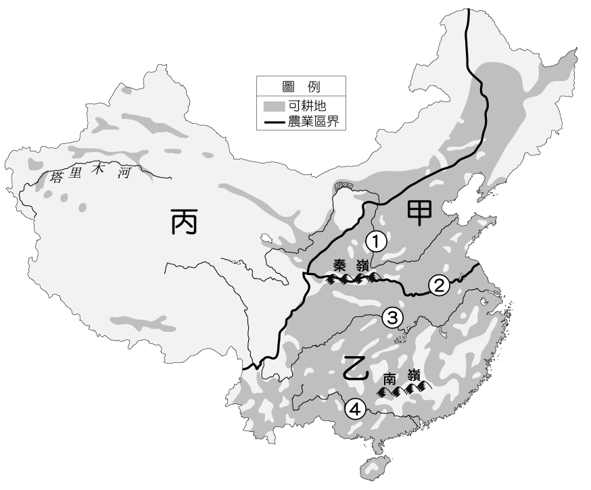

《答案》(1)C　(2)B　(3)A

1. 位處天山山脈北側山麓地帶的石河子，氣候乾燥少雨但灌溉用水充足，番茄是當地的新移民作物，來到此地雖才短短數十年，但充足的日照時數和劇烈的溫差讓番茄豐收，如今世界上每四罐番茄醬當中，就有一罐是來自石河子的番茄所加工製造的。此外，當地人也喜歡把辣椒晒在戈壁灘上，炎熱乾燥的大地是天然的脫水加工廠，他們把辣椒做成色素，成為製作口紅的原料。請問：  
   (　)(1)由文章內容判斷，下列哪一張氣候圖所顯示的自然環境特徵，與石河子最相符？  
   (A)　(B)　  
   (C)　(D)   
   (　)(2)在石河子種植番茄、辣椒等作物且量產，須使用大量的灌溉用水，根據石河子的自然環境判斷，下列何者最有可能是當地的灌溉用水來源？　(A)高山融雪　(B)梅雨鋒面　(C)颱風帶來的降水　(D)午後對流雨。



《答案》(1)C　(2)A

詳解：(1)氣候乾燥且年、日溫差大，是乾燥氣候的特徵。

1. 以下是明代詩人左光斗所寫的詩詞《入塞曲》：「大漠空高塵不飛，新秋塞上草猶肥。石榴紅綻葡萄紫，博望遙馳宛馬歸。」請依據詩詞所描繪的環境特色，回答下列問題。  
   (　)(1)附圖是中國三大氣候區分布圖，依據詩詞內容可知，其所描寫的地區應是哪一氣候區？　(A)甲　(B)乙　(C)丙。  
     
   (　)(2)下列哪一張氣候圖最貼近詩詞意境中的氣候特色？  
   (A)　(B)　  
   (C)　(D)   
   (　)(3)當地居民若飼養牲畜維生，下列何者是最不可能出現的？　(A)山羊　(B)綿羊　(C)駱駝　(D)犛牛。

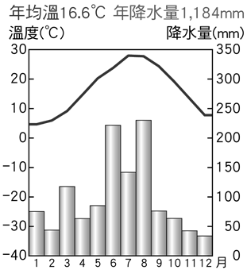

《答案》(1)B　(2)C　(3)D

1. 附圖為長江流域全圖，甲～丁代表不同地區。請問：  
     
   (　)(1)「歷史上該湖曾是中國第一大淡水湖，面積最大時約6,000平方公里。由於圍湖造田，以及自然的泥沙淤積，西元1983年驟減到2,625平方公里，退居為第二大淡水湖。近年來，加強對湖泊區域的保護，實行退田還湖。」文中所述湖泊最可能出現於附圖哪一個代號區？　(A)甲　(B)乙　(C)丙　(D)丁。  
   (　)(2)圖中甲～丁四地具有下列哪一項共同的自然環境特徵？　(A)皆以小麥為主要糧食作物　(B)山地為地形主體　(C)冬季氣溫皆高於0℃　(D)年降水量皆超過1,500毫米。

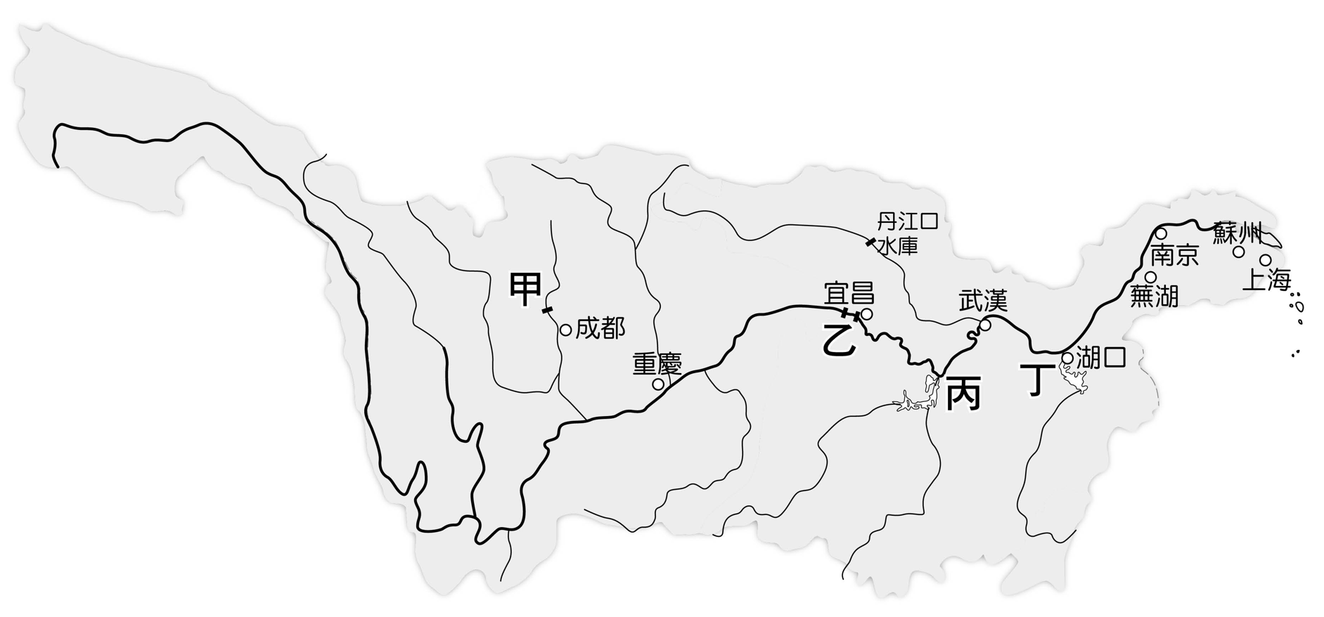

《答案》(1)C　(2)C

1. 中國農民在人口漸增、耕地不敷使用的狀況下，大量移民前往丘陵、河湖沿岸、沙漠邊緣等農業條件較差的荒地進行開發。請問：  
   (　)(1)「此地緯度較高，在清初原被劃為禁區，直至十九世紀中葉後，才開放漢人入墾，吸引華北的貧困農民擁入。」文中所述地區最可能為下列哪一個地區？　(A)東北平原　(B)河套平原　(C)東南丘陵　(D)長江中下游平原。  
   (　)(2)河套平原在移民進入開墾前人口稀少，其與當地哪一項自然環境特徵有關？　(A)河流短小　(B)氣候乾燥　(C)地勢高峻　(D)土壤貧瘠。  
   (　)(3)長江流域中下游一帶的農民以「圍湖造田」擴展耕地，這可能會造成下列哪兩項影響？ (甲)地震持續發生 (乙)湖泊面積縮小 (丙)雨季時易生水患 (丁)颱風侵襲頻率增加　(A)甲乙　(B)甲丁　(C)乙丙　(D)丙丁。

《答案》(1)A　(2)B　(3)C

1. 中國自古以農業立國，主要人口構成也都是農民。秦代以前的農業生產就已經有相當高水準，明代中後期由美洲輾轉傳入玉米等作物，更是在中國人民飲食生活中發揮重要作用，為當時的人口增長減輕壓力。請問：  
   (　)(1)早期中國的農民透過下列哪些方式，發展傳統農業，以提高土地的生產力？ (甲)改良農具 (乙)製作堆肥 (丙)逐水草而居 (丁)作物基因改造　(A)甲乙　(B)甲丁　(C)乙丙　(D)丙丁。  
   (　)(2)外來作物的引進能促進糧食生產，養活眾多人口。下列哪兩種是由國外引進中國的作物？ (甲)稻米 (乙)番薯 (丙)小米 (丁)馬鈴薯　(A)甲乙　(B)甲丁　(C)乙丁　(D)丙丁。  
   (　)(3)荒地開發也是增加糧食生產的方式之一，下列哪些地區屬於荒地？ (甲)丘陵地 (乙)三角洲 (丙)沖積平原 (丁)沙漠邊緣　(A)甲乙　(B)甲丁　(C)乙丁　(D)丙丁。

《答案》(1)A　(2)C　(3)B

1. 自清代中期開始，中國人口迅速增加，耕地和糧食的需求量翻倍。很多地區已經出現過度開墾，卻仍有人無田可耕的情形，人均耕地持有量下降，地價也不斷飛漲。其中，陝西、山西北部一帶本就少雨、天災頻傳，史書記載當地旱災紀錄更是數不勝數，如康熙4年的代州、30年的介休、34年的馬邑，以及雍正元年的祁州等。許多災害使該地出現龐大移民潮，而其目的地之一即為河套平原。請問：  
   (　)(1)這些移民的移出地區主要位於下列何處？　(A)四川盆地　(B)黃土高原　(C)雲貴高原　(D)青藏高原。  
   (　)(2)這些移民在河套平原墾荒種植農作物，其灌概水源是源自附圖中哪一條河川？　(A)甲　(B)乙　(C)丙　(D)丁。

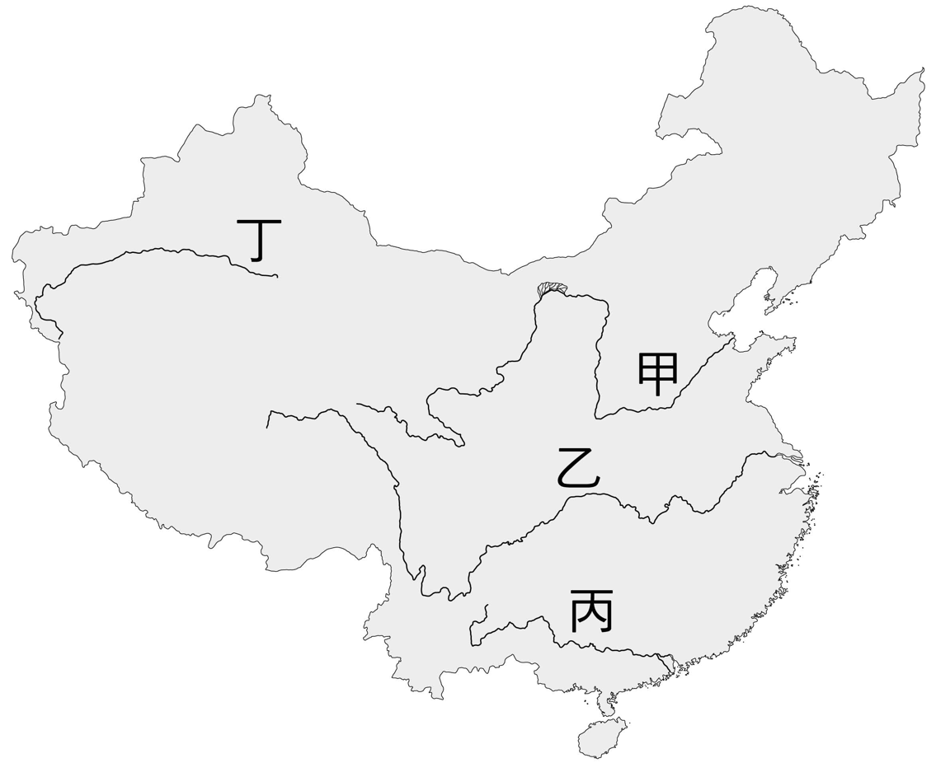

《答案》(1)B　(2)A

詳解：(1)陝西及山西一帶多屬於黃土高原的分布區。(2)河套平原是引用黃河河水進行灌溉。

1. 附圖為中國全國性商品糧基地分布示意圖。請問：  
     
   (　)(1)「全國性商品糧基地」在經營上具有下列哪一項特色？　(A)大規模生產　(B)各種作物兼種　(C)以自給自足為主　(D)不受自然環境的制約。  
   (　)(2)中國全國性商品糧基地的所在地中，何者位於地勢三級階梯中的「次高階梯」？　(A)　東北平原　(B)華北平原　(C)四川盆地　(D)珠江三角洲。  
   (　)(3)「該商品糧基地面積相當廣大，但因開發較晚，還有大量宜農荒地，開墾擴耕有較大餘地。」文中的商品糧基地最可能指下列哪一個地區？　(A)四川盆地　(B)東北平原　(C)華北平原　(D)珠江三角洲。

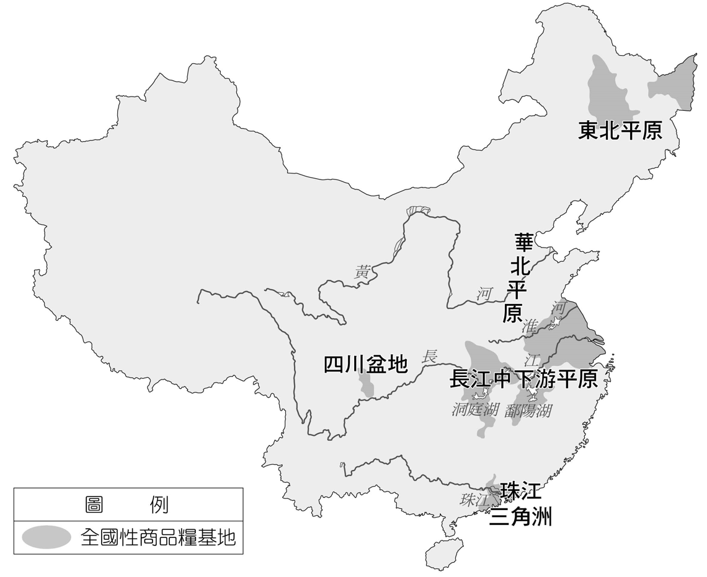

《答案》(1)A　(2)C　(3)B

1. 壽光市位於山東省北部，是中國最大的蔬菜生產基地，一九八○年代末期，該地農民即利用稻草建置冬暖式大棚，強化溫室的採光與防寒功能，以延長蔬菜產期。近年來，更進一步建構自動捲簾、自動噴灌、夜間補光等設施，且都能用手機遠端遙控，一間大棚就像是一個自動化的工廠。為使蔬菜產銷通路更加順暢，地方政府更著手打造運輸的「綠色通道」，對符合條件的鮮活農產品運輸車輛，不但優先快速放行，且免收通行費用，使蔬菜運銷更加便捷，造就壽光市成為「中國蔬菜之鄉」。請問：  
   (　)(1)壽光市應位於下列哪一地形區？　(A)長江中下游平原　(B)東北平原　(C)華北平原　(D)珠江三角洲。  
   (　)(2)農民利用溫室技術栽種蔬菜，其主要目的在於克服何項自然環境的限制？　(A)冬、夏降水量變化大　(B)降水強度大　(C)冬溫過低　(D)風力強勁。  
   (　)(3)由上文可知，壽光市得以成為中國最大的蔬菜生產基地，與下列哪些農業發展條件有關？ (甲)有機農業 (乙)農業科技化 (丙)農業機械化 (丁)交通運輸革新　(A)甲乙丙　(B)乙丙丁　(C)甲丙丁　(D)甲乙丁。

《答案》(1)C　(2)C　(3)B

1. 附圖為中國的人口分布狀況。請問：  
     
   (　)(1)圖中可以看出目前中國的哪一項重要人口問題？　(A)分布不均　(B)人口老化　(C)教育低落　(D)性別不均。  
   (　)(2)中國近年來曾研議將首都遷往內陸，其最主要的考量可能為下列何者？　(A)促進產業升級　(B)減少人口成長　(C)均衡區域發展　(D)增加農業生產。  
   (　)(3)下列何者不是影響中國人口分布的主因？　(A)經濟發展　(B)地勢高低　(C)降水量多寡　(D)海岸線長短。

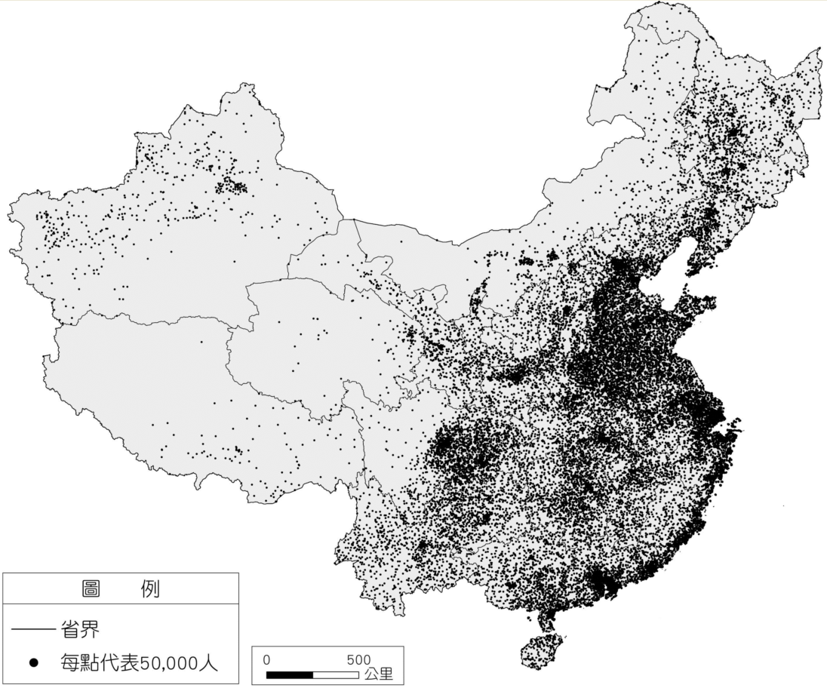

《答案》(1)A　(2)C　(3)D

1. 附圖為中國五個自治區的分布圖。請問：  
     
   (　)(1)哪一個自治區是壯族主要的分布地區？　(A)甲　(B)丙　(C)丁　(D)戊。  
   (　)(2)若想要體驗獨特的藏族文化，應前往圖中何處最能有所收穫？　(A)甲　(B)丙　(C)丁　(D)戊。  
   (　)(3)圖中「丙」為五個自治區中面積最小的地區，其名稱為何？　(A)內蒙古自治區　(B)寧夏回族自治區　(C)新疆維吾爾自治區　(D)廣西壯族自治區。

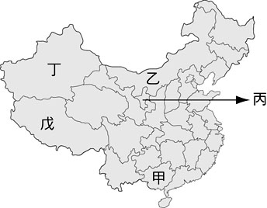

《答案》(1)A　(2)D　(3)B

詳解：甲為廣西壯族自治區，乙為內蒙古自治區，丙為寧夏回族自治區，丁為新疆維吾爾自治區，戊為西藏自治區。

1. 附圖為中國民族分布圖，圖中甲〜戊代表不同地區。請問：  
     
   (　)(1)中國少數民族中，以壯族所占的人口比例最高，其主要分布在哪一個地區？　(A)甲　(B)乙　(C)丙　(D)丁。  
   (　)(2)圖中乙區主要為下列哪一個少數民族的分布區？　(A)滿族　(B)苗族　(C)蒙古族　(D)維吾爾族。  
   (　)(3)關於戊區少數民族的生活環境與特色，下列敘述何者符合事實？　(A)深居內陸以放牧為生　(B)當地最主要的馱獸為犛牛　(C)鄰近中亞與哈薩克人往來密切　(D)傳統居民多鑿窑洞居住。

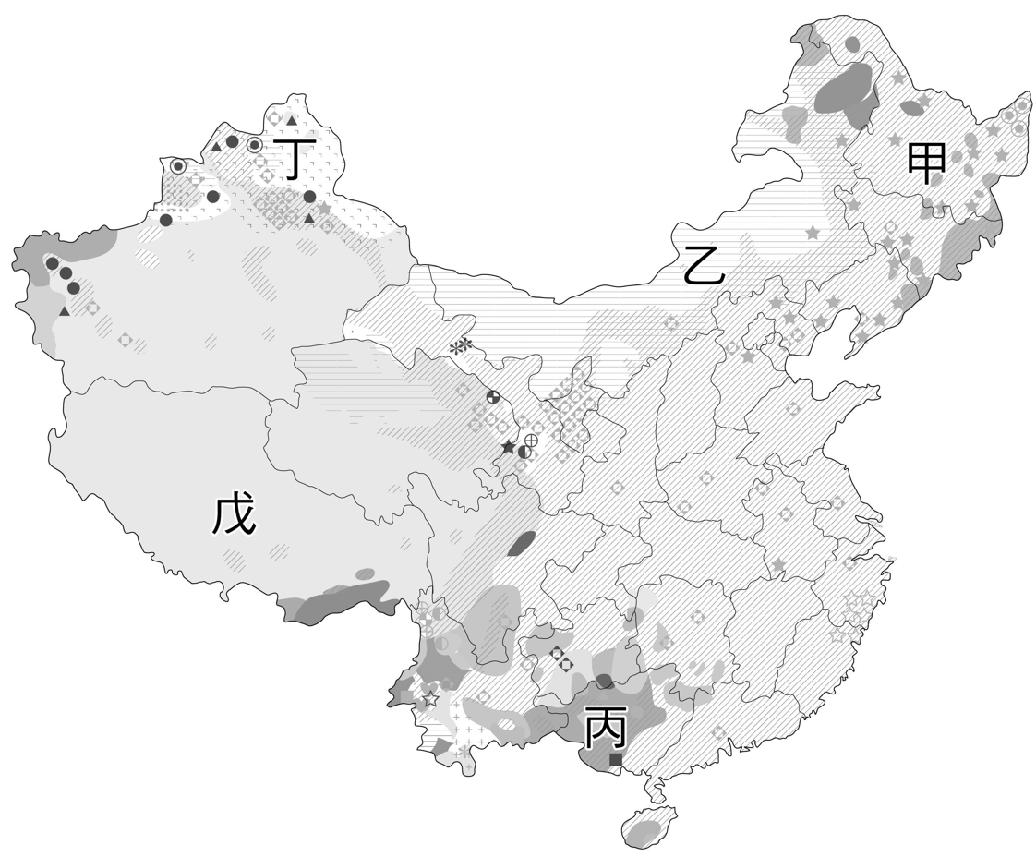

《答案》(1)C　(2)C　(3)B

1. 附圖為中國於西元1970與2020年的人口金字塔圖，請依據附圖回答下列問題。  
     
   (　)(1)由兩個年分的人口金字塔可推測，下列哪一項數值最可能呈現「逐年上升」的趨勢？　(A)扶幼比　(B)扶老比　(C)生育率　(D)人口素質。(※扶幼比指每位壯年人口需扶養多少幼年人口，扶老比指每位壯年人口需扶養多少老年人口。)  
   (　)(2)面對此人口變化，中國須立即採取下列何種措施？　(A)增設托嬰中心　(B)普及教育資源　(C)引進國際移工　(D)完善老年福利。

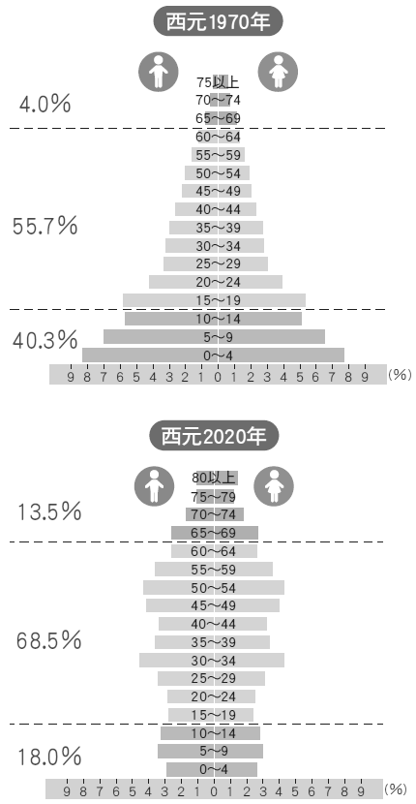

《答案》(1)B　(2)D

1. 附圖是中國人口金字塔圖的變化。請問：  
     
     
   (　)(1)甲～丁四張人口金字塔圖，依年代先後順序，正確排列為何？　(A)甲乙丙丁　(B)甲乙丁丙　(C)丙甲乙丁　(D)甲丙乙丁。  
   (　)(2)由圖可看出中國在不同年代的人口結構呈現明顯變化，造成此變化的主要因素之一可能為何？　(A)實施一胎化政策　(B)人口向東南亞地區遷移　(C)死亡率逐年上升　(D)鄉村人口往都市移動。  
   (　)(3)老人安養照護是高齡化社會重要的福利政策。附圖中哪一個年代的中國最迫切需要此種政策？　(A)甲　(B)乙　(C)丙　(D)丁。

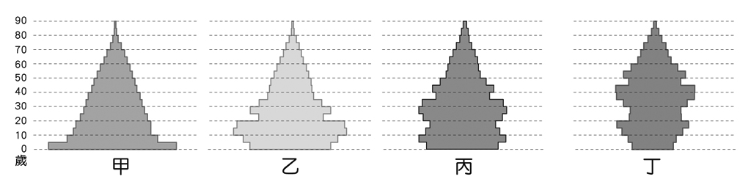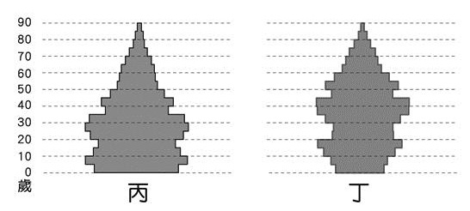

《答案》(1)A　(2)A　(3)D

1. 附圖是中國的人口數據變化圖，請依圖中資料回答問題。  
     
   (　)(1)中國人口的自然增加率變化，主要與下列哪一項因素的變動最為相似？　(A)出生率　(B)死亡率　(C)人口總數　(D)移入率。  
   (　)(2)中國在圖中哪一年的自然增加率最低？(A)西元1970年　(B)西元1980年　(C)西元2000年　(D)西元2010年。  
   (　)(3)中國的出生率雖逐年降低，但每年仍增加近1,000萬的人口，這是因為中國的人口具有下列哪一種特徵？　(A)人口總數大　(B)死亡率極低　(C)出生率提升　(D)移入率增加。

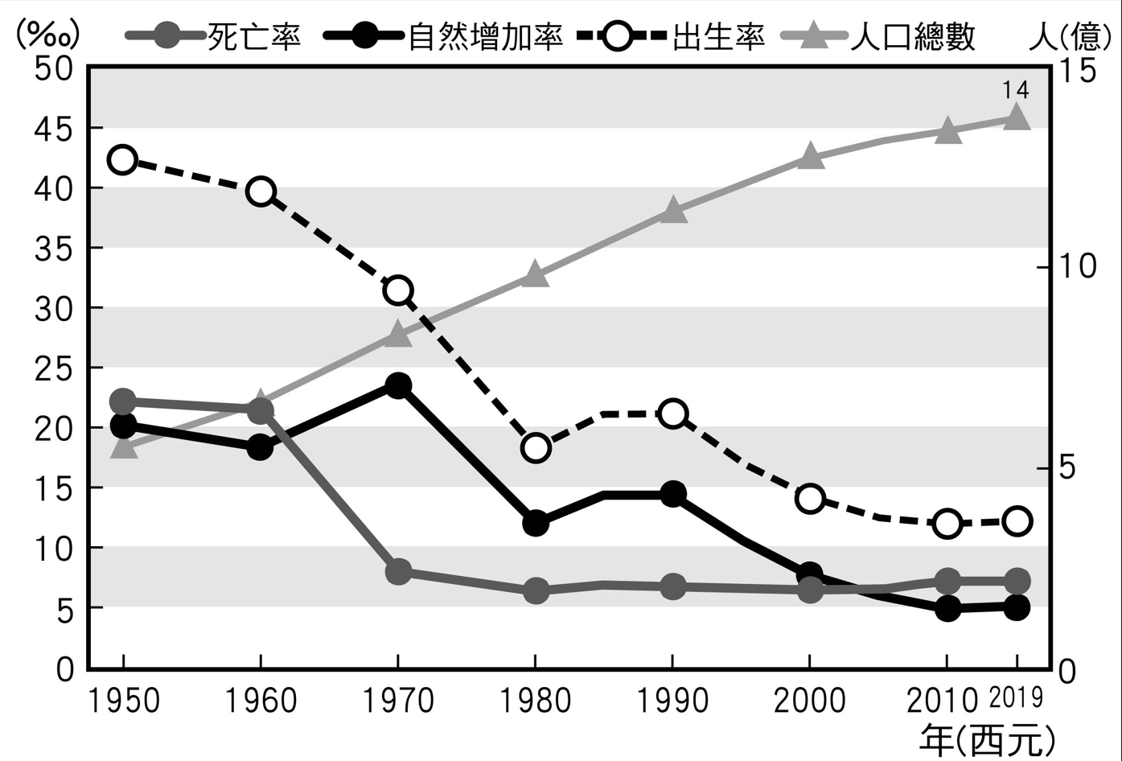

《答案》(1)A　(2)D　(3)A

1. 附表為某國的人口資料。請問：  
     
   (　)(1)表中老年人口的比例約占總人口的多少？　(A)8％　(B)24％　(C)38％　(D)68％。  
   (　)(2)表中幼年人口的性別比約為多少？　(A)100　(B)118　(C)127　(D)167。  
   (　)(3)由此表可看出該國的哪一個人口現象？　(A)女性占總人口的比例較高　(B)女性平均壽命較長　(C)幼年人口中女性人數較多　(D)該國尚未進入高齡化社會。



《答案》(1)A　(2)B　(3)B

詳解：(3)老年人口中男性占3％、女性占5％，可判斷女性壽命較長，且老年人口已達8％，屬高齡化社會。

1. 中國總人口目前已經超過14億，約占世界的1/5，是全球人口數一數二的國家。請問：  
   (　)(1)中國龐大的人口數量，可能為其帶來哪些問題？ (甲)糧食供應 (乙)土地過度開發 (丙)性別比例失衡 (丁)環境資源消耗快　(A)甲乙丙　(B)甲乙丁　(C)甲丙丁　(D)乙丙丁。  
   (　)(2)為了解決人口過多的問題，中國於西元1979年推動一胎化政策。關於一胎化政策的敘述，下列何者錯誤？　(A)導致性別比小於100　(B)早期虐殺女嬰事件層出不窮　(C)造成出生率大幅降低，人口成長率下降　(D)幼年人口大幅減少。  
   (　)(3)中國人口除了數量龐大外，還有下列哪些問題？ (甲)性別比低於100 (乙)人口高齡化 (丙)性別比例失衡 (丁)未來勞動力減少　(A)甲乙丙　(B)甲乙丁　(C)甲丙丁　(D)乙丙丁。

《答案》(1)B　(2)A　(3)D

1. 附圖為近代中國人口成長變化圖。請問：  
     
   (　)(1)由圖中可以看出西元1600年至今，中國的人口成長速度具有下列哪一項特徵？　(A)先快後慢　(B)先慢後快　(C)皆緩慢成長　(D)皆快速激增。  
   (　)(2)影響中國一九五○年代後，人口成長變化的因素主要有哪些？ (甲)政治相對穩定 (乙)戰爭頻繁 (丙)天災持續發生 (丁)醫療條件逐漸改善　(A)甲乙　(B)甲丁　(C)乙丙　(D)丙丁。  
   (　)(3)面對過去人口政策所造成的隱憂，中國於西元2016年提出下列哪一項政策試圖解決問題？　(A)晚婚晚育　(B)少生優生　(C)一胎化政策　(D)全面二胎政策。

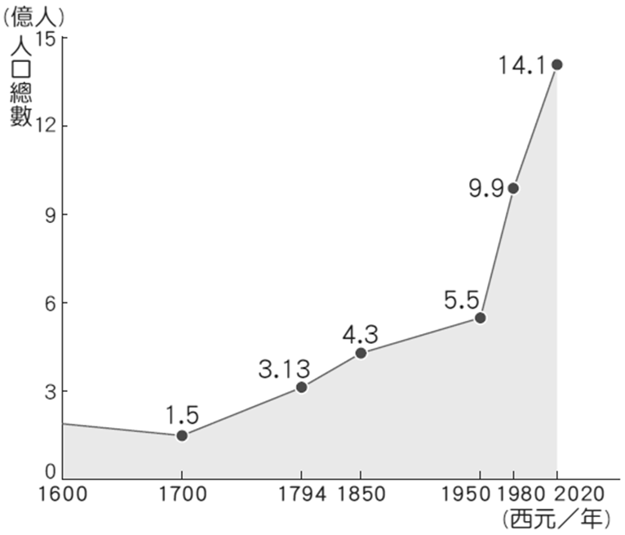

《答案》(1)B　(2)B　(3)D

詳解：(3)中國於西元2016年開放生育第二胎，終結往昔的一胎化政策，2021年更開放生育第三胎，試圖解決一胎化政策施行下，所造成的社會與經濟問題。

1. 某篇論文提到：「自新加坡開埠以來，英國殖民政府實施鼓勵移民的政策，促使中國移民大量移入。二戰前(西元1941年)的新加坡華人會館皆由中國移民所創立，當時會館的主要任務是幫助新移民在陌生的環境裡安頓下來。會館為同鄉提供安身立命、工作就業等服務，也讓同鄉間有一個場域聯絡情感，如永定會館。」請問：  
   (　)(1)中國與東南亞之間原本就有貿易往來，中國移民最可能利用下列哪一風向啟航至東南亞？　(A)東北季風　(B)西北季風　(C)東南季風　(D)西南季風。  
   (　)(2)關於清末東南亞對中國閩、粵地區居民的拉力，下列何者正確？ (甲)發展機會眾多 (乙)殖民政府鼓勵 (丙)環境汙染較少 (丁)社會自由民主　(A)甲乙　(B)甲丁　(C)乙丙　(D)丙丁。  
   (　)(3)文中提到的永定會館，「永定」這個地名最可能來自中國哪一個地區？　(A)雲南　(B)河北　(C)江蘇　(D)福建。

《答案》(1)A　(2)A　(3)D

1. 中國在西元2017年起，以「職業技能教育培訓」之名，拘留100萬名的維吾爾族穆斯林，此舉受到國際嚴重撻伐，認為官方所稱之「教育培訓中心」及疑似強迫勞動的「工廠」已違反人權，紛紛對「新疆棉」發起抵制活動。近年來，中國對宗教信仰自由的涉入愈來愈深，如對藏傳佛教與伊斯蘭教的信仰干涉等。中國政府設立自治區的初衷是為賦予少數民族較高程度的自治權，如不受限於一胎化政策或給予更多的教育福利優惠等，但近來的作為顯示其已背離初衷。請回答下列問題。  
   (　)(1)文中維吾爾族穆斯林主要分布於附圖中何處？　(A)甲　(B)乙　(C)丙　(D)丁。  
     
   (　)(2)中國在自治區採取較寬鬆的生育政策，可能會有什麼現象？　(A)銀髮照顧需求提高　(B)當地托育機構招生不足　(C)適婚男性找不到老婆　(D)就業市場勞力較充足。  
   (　)(3)下列關於「新疆棉」主要產地的敘述何者正確？　(A)氣候乾燥，環境負載力高　(B)氣候乾燥，環境負載力低　(C)氣候溼潤，環境負載力低　(D)氣候溼潤，環境負載力高。

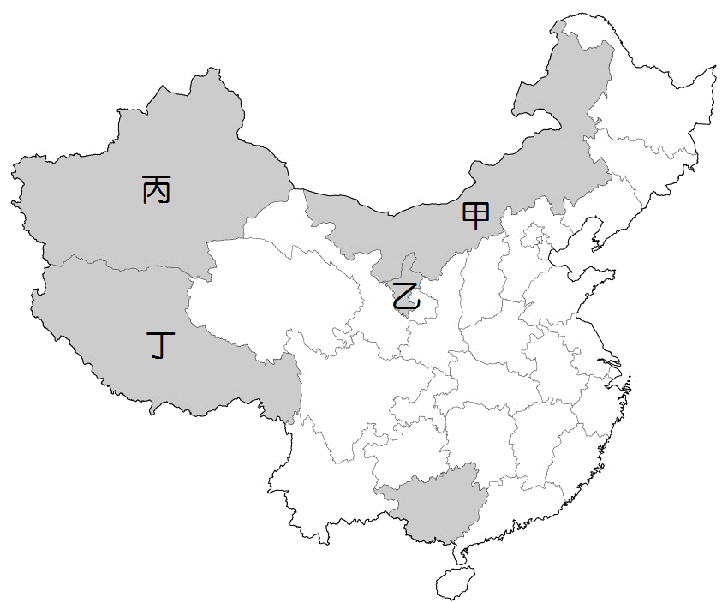

《答案》(1)C　(2)D　(3)B

詳解：(2)(A)寬鬆的生育政策，代表幼年人口數應較多，老年化問題相對不嚴重。(B)寬鬆的生育政策，代表幼年人口數應較多，托育機構招生數充足。(C)寬鬆的生育政策，代表幼年人口數應較多，性別比趨於平衡。

1. 豐富的礦產是一國工業發展的基礎，其中煤、鐵、石油為近代工業發展所需的基礎礦產。請問：  
   (　)(1)早期中國重工業的工廠設置的選擇要素，以下列何者為主要考量？　(A)原料　(B)勞工　(C)市場　(D)資金。  
   (　)(2)「中國礦產資源分布的主要特點是，地區分布不均勻。例如：該礦產主要分布在華北、西北、東北和西南區，其中山西、內蒙古、新疆等省區最為集中，而東南沿海各省則很少。」文中指的是下列哪一種礦產？　(A)煤　(B)鐵　(C)石油　(D)天然氣。  
   (　)(3)近年來，中國工業發展所需的礦產原料，需大量仰賴國外進口，主要原因為何？ (甲)國內礦源枯竭 (乙)工業需要礦產數量激增 (丙)工業所需礦產種類變多 (丁)政府保護國內礦產不予開採。上列哪兩者正確？　(A)甲乙　(B)甲丁　(C)乙丙　(D)丙丁。

《答案》(1)A　(2)A　(3)C

1. 附圖為中國經濟發展空間擴散示意圖，圖中甲〜戊為不同時期開放的都市或地區。請問：  
     
   (　)(1)圖中乙時期所開放的都市，主要是沿下列哪一條河川的沿岸開放？　(A)珠江　(B)長江　(C)淮河　(D)黃河。  
   (　)(2)就中國經濟發展空間擴散的範圍判斷，甲〜戊中哪一個時期最晚？　(A)甲　(B)乙　(C)丙　(D)戊。  
   (　)(3)這些開放的都市或地區主要是複製圖中甲〜戊中哪一個時期的成功經驗？　(A)甲　(B)乙　(C)丙　(D)戊。

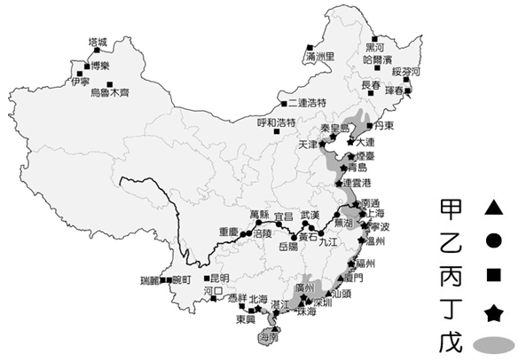

《答案》(1)B　(2)C　(3)A

1. 附圖為中國的高速鐵路分布圖。中國於西元2008年開通第一條高速鐵路後，短短幾年間，已完成世界最大規模的高鐵網。請問：  
     
   (　)(1)中國高鐵分布東部較西部密集，此現象與下列哪一因素較不相關？　(A)東部工商繁榮　(B)東部人口密集　(C)東部礦產豐富　(D)東部地形平坦。  
   (　)(2)由附圖可知，中國南北縱向的高速鐵路網樞紐(關鍵中心)，最可能是哪一個都市？　(A)北京　(B)上海　(C)武漢　(D)廣州。

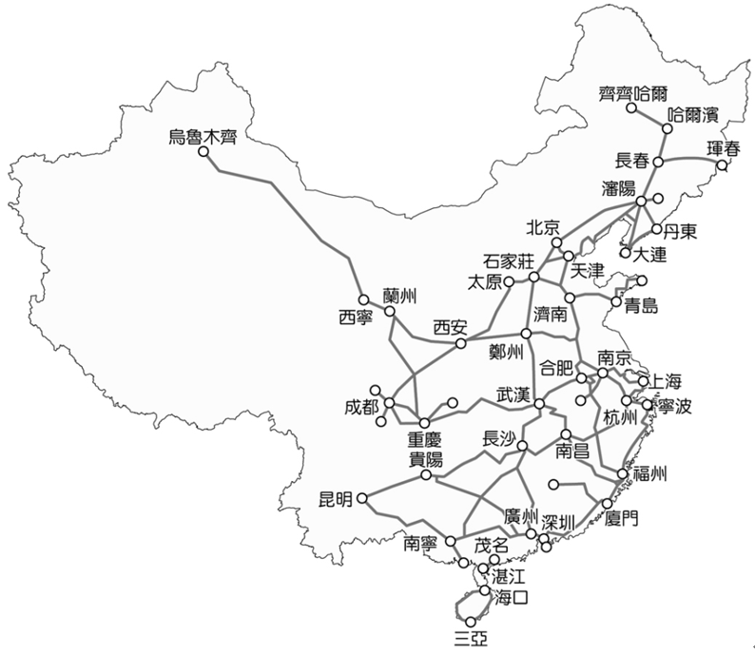

《答案》(1)C　(2)A

詳解：(2)由附圖可看出，北京的高鐵往北達東北地區的哈爾濱等都市，往南向上海、廣州、深圳等都市延伸，是南北縱向的樞紐。

1. 西元1992年，宏碁電腦(Acer)創辦人施振榮先生為了「再造宏碁」，提出有名的「微笑曲線」理論。微笑曲線將企業在產業的發展分成三部分，左段為專利、技術，中段為組裝、製造，右段為品牌、服務；而曲線本身代表的是附加價值，中段位置的附加價值較低，左、右兩段的附加價值較高，如此整個曲線看起來像是一個微笑符號，如附圖所示。請問：  
     
   (　)(1)中國自一九八〇年代改革開放以來經濟快速成長，有「世界工廠｣之稱，其當時主要的產業發展方向，應位於微笑曲線的哪一部分？　(A)甲　(B)乙　(C)丙　(D)甲丙。  
   (　)(2)「近年來，中國國產手機崛起，如華為、小米、OPPO、VIVO等，在全球手機市場的市占率占有一席之地。」若要在微笑曲線上展示上述中國手機工業的發展趨勢，應如何表示？　(A)甲→乙　(B)丙→甲　(C)乙→甲　(D)乙→丙。

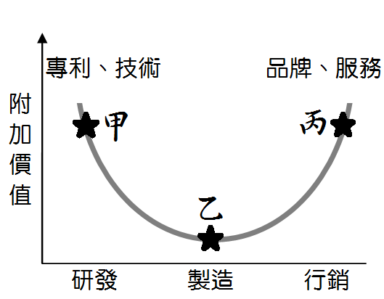

《答案》(1)B　(2)D

1. 西元1974年創立的富士康科技集團，在臺灣、日本、中國、東南亞及美洲、歐洲等地擁有數十家子公司，其中在中國就建有20多個科技工業園區(如附圖黑點所示)，是全球3C(電腦、通訊、消費性電子)代工領域規模最大、成長最快的國際集團。2010年，該集團位在深圳的龍華廠區發生數起人身意外事件引起世人注目，該集團連續兩波宣布員工加薪與工廠內遷，對中國整體的經濟發展產生不小的影響。請問：  
     
   (　)(1)為處理深圳的意外事故，富士康總裁親自前往深圳廠進行危機處理，他的目的地應接近圖中哪一個地區？　(A)甲區　(B)乙區　(C)丙區　(D)丁區。  
   (　)(2)富士康將工廠內遷，最主要是希望降低哪一項成本的支出，以維持較好的利潤？　(A)薪資成本　(B)運輸成本　(C)原料成本　(D)設備成本。  
   (　)(3)富士康的發言人表示，工廠內遷可配合中國發展西部經濟帶的政策方向。以三大經濟帶的位置來看，富士康在哪一個城市的投資最符合上述政策目標？　(A)南京　(B)北京　(C)武漢　(D)重慶。

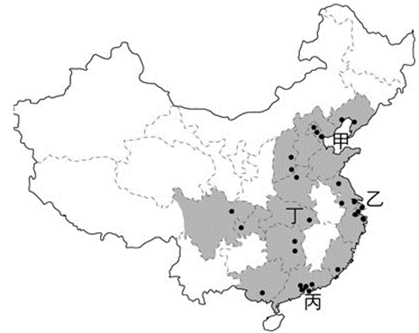

《答案》(1)C　(2)A　(3)D

1. 附圖為中國的三大經濟帶分布圖。請問：  
     
   (　)(1)東部經濟帶是中國經濟水準最高的地區，然而該地經濟發展所具備的優勢，不包括下列何者？　(A)鄰近港口，交通便利　(B)高科技產業密集　(C)水、電、糧食等資源充足　(D)人民教育水準較高。  
   (　)(2)與中國其他地區相較，西部經濟帶具備了下列哪一種優勢的發展條件？　(A)人口素質高　(B)陸運交通便捷　(C)引進外資方便　(D)林、牧、礦業資源豐富。  
   (　)(3)中部經濟帶近年因哪一項優勢，漸成為許多企業設廠的首選地點？　(A)交通較東部便利　(B)工資較東部低廉　(C)人口較東部眾多　(D)經濟較東部發達。

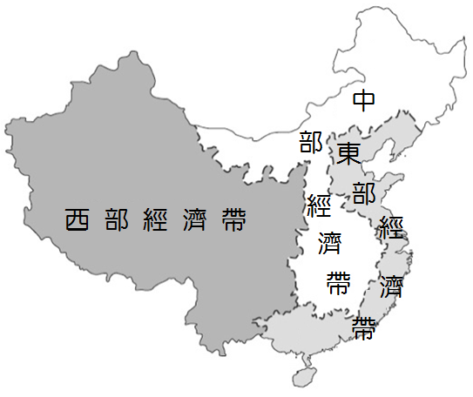

《答案》(1)C　(2)D　(3)B

1. 附圖為中國三大經濟帶分布圖。請問：  
     
   (　)(1)三大經濟帶的劃分，主要是以下列何者作為依據？　(A)地形類型　(B)面積大小　(C)發展程度　(D)人口多寡。  
   (　)(2)若依三大經濟帶的產值大小排列，由大到小依序為何？　(A)東部＞中部＞西部　(B)東部＞西部＞中部　(C)中部＞東部＞西部　(D)西部＞中部＞東部。  
   (　)(3)下列哪些是東部經濟帶發展上的優勢？ (甲)勞力充足 (乙)交通便利 (丙)能源豐富 (丁)教育水準較高 (戊)水源豐沛　(A)甲乙丙　(B)甲乙丁　(C)乙丙丁　(D)乙丁戊。



《答案》(1)C　(2)A　(3)B

詳解：東部經濟帶為中國經濟核心區，但水、電、糧食等資源較不足；中部經濟帶有豐富的能源與糧產，但較缺乏人才、資金；西部經濟帶林、牧、礦業豐富，但受限地形與氣候，發展落後。

1. 「該經濟圈處於東北亞經濟圈的中心地帶，向南，它聯繫著長江三角洲、珠江三角洲、港澳臺地區和東南亞各國；向東，它溝通韓國和日本；向北，它聯結著蒙古國和俄羅斯遠東地區。這種獨特的地緣優勢，為區域的經濟開展國內外多領域的經濟合作，提供了有利的環境和條件，成為海內外資金新的投資地區。」請問：  
   (　)(1)文中的該經濟圈最可能位於下列哪一個氣候區內？　(A)溫帶草原氣候　(B)溫帶季風氣候　(C)熱帶季風氣候　(D)副熱帶季風氣候。  
   (　)(2)下列哪一個都市位於該經濟圈內？　(A)天津　(B)上海　(C)廣州　(D)香港。  
   (　)(3)該經濟圈具有下列哪一項特色？　(A)中國政治與交通的核心　(B)中國最早改革開放的地區　(C)中國工商業最發達的地區　(D)中國都市化程度最高的地區。

《答案》(1)B　(2)A　(3)A

1. 此處是繼香港之後，中國的第二座迪士尼樂園，更是中國內陸第一座迪士尼樂園，其位置如附圖所示。西元2021年10月31日，因為有新冠肺炎(Covid-19)確診者進入樂園遊玩，樂園緊急宣布關閉並展開核酸檢測。據官方通報，那一夜，在萬聖節派對煙火下完成核酸檢測的相關人員，總計有三萬多人，核酸結果均為陰性。請問：  
     
   (　)(1)文中提及的迪士尼應位於下列哪一城市？　(A)天津　(B)上海　(C)廈門　(D)深圳。  
   (　)(2)依據上述判斷，若要將附圖中的甲標上河川名稱，則下列何者正確？　(A)長江　(B)黃河　(C)淮河　(D)珠江。

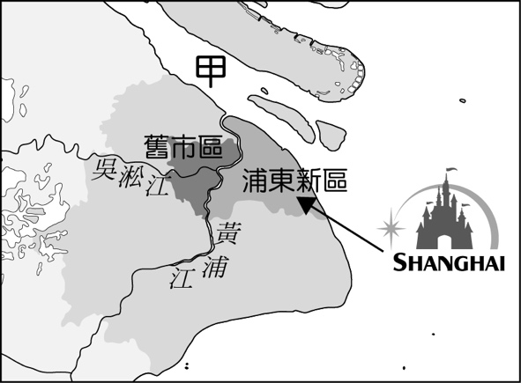

《答案》(1)B　(2)A

詳解：(1)可以由浦東新區判斷應為上海。(2)上海位於中國海岸線中點及長江的出海口。

1. 附圖為中國東南沿海經濟特區分布圖，甲〜戊代表不同的經濟特區。請問：  
     
   (　)(1)圖中哪一個經濟特區全區屬副熱帶季風氣候？　(A)甲　(B)丙　(C)丁　(D)戊。  
   (　)(2)圖中哪一個經濟特區與臺灣的距離最接近？　(A)甲　(B)乙　(C)丙　(D)丁。  
   (　)(3)「40年來，該經濟特區發生了翻天覆地的變化。如今已經與北京、上海、廣州並列為一線城市，經濟總量長期位列中國城市第三位。據西元2018年統計公報數據，該特區的GDP總量為24,221.98億，首次超過香港。」文中的經濟特區應為圖中何者？　(A)甲　(B)乙　(C)丙　(D)丁。

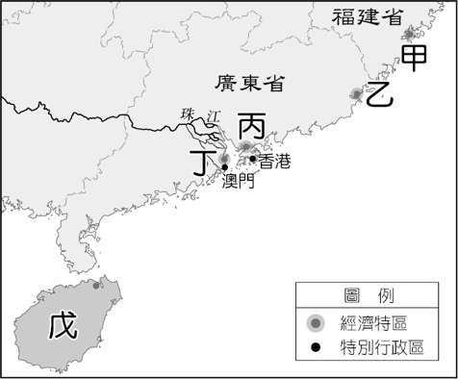

《答案》(1)A　(2)A　(3)C

1. 最早被承認有「中國矽谷」之稱的中關村，曾是中國網際網路最早發展起來的繁榮之地，也是清華、北大等名校聚集之處，有學術氛圍，有創業活力。然而，隨著網際網路的快速發展，阿里巴巴集團在杭州崛起，杭州的未來科技城也成了另一個「中國矽谷」的候選之地，該處也有大學，而且網易、阿里等企業也都在這個科技城裡，形成非常濃厚的網際網路工作、創業氛圍。再有一個不可不提的「中國矽谷」，那就是深圳；近年來，「(粵港澳)大灣區」的概念，更讓此處的發展受到各界矚目。在這之前，深圳已經憑藉著開放的姿態，年輕的活力，吸引不少製造業、新型電子行業的人才，更有如騰訊、大疆等代表性企業進駐。請問：  
   (　)(1)文中提及最早被稱為「中國矽谷」的地區，位於哪一個城市？　(A)北京　(B)上海　(C)廣州　(D)深圳。  
   (　)(2)阿里巴巴集團崛起的地區應屬於哪一經濟圈的範圍？　(A)環渤海經濟圈　(B)長三角經濟圈　(C)珠三角經濟圈　(D)西三角經濟圈。  
   (　)(3)文中騰訊、大疆等企業所在地區具有下列何項優勢？　(A)中國最晚成立的經濟特區　(B)中國最近香港的經濟特區　(C)位於福建境內的經濟特區　(D)與中亞相接壤的經濟特區。

《答案》(1)A　(2)B　(3)B

詳解：(2)杭州位於上海南方，屬於長三角經濟圈的範圍。(3)騰訊及大疆企業位於深圳，深圳是中國最近香港的經濟特區，近年來轉型為高科技產業的集中地。

1. 大雄、靜香、小夫、胖虎等四人，分別前往中國四個城市自助旅行，下列為他們的旅遊紀錄。請問：  
     
   (　)(1)小夫旅行的城市最可能是下列何者？　(A)上海　(B)深圳　(C)北京　(D)廣州。  
   (　)(2)下列哪一資訊，最能用來呈現靜香拜訪的城市氣候特徵？　(A) 1月月均溫＞0℃　(B)年降水量介於500～750㎜之間　(C)冬季主要風向為東北風　(D)全年降水呈現夏乾冬雨的特徵。  
   (　)(3)胖虎探究其所拜訪的城市，之所以能快速發展，與下列哪些原因關係最密切？ (甲)漁業發達 (乙)交通位置優越 (丙)設立經濟特區 (丁)腹地廣大　(A)甲乙　(B)甲丙　(C)乙丁　(D)丙丁。



《答案》(1)D　(2)B　(3)C

詳解：(1)四人旅遊的城市分別是：上海(胖虎)、深圳(大雄)、廣州(小夫)、北京(靜香)。(2)北京為溫帶季風氣候，1月月均溫＜0℃，冬季主要風向為西北風，全年降水呈現夏雨冬乾的特徵。(3)上海地處中國海岸線中點和長江的出海口，交通位置優越，且有長江流域作為廣大腹地。

1. 附表中的甲～丙是西元2020年中國東部、中部、西部三大經濟帶(未按照順序)的面積、人口數與產業產值的比較表。請問：  
     
   (　)(1)下列哪一項政策與「甲」經濟帶的發展關係最密切？　(A)西部大開發　(B)開放沿海城市　(C)設立經濟特區　(D)設立自由貿易港。  
   (　)(2)下列哪一選項，最可能是對於「丙」經濟帶的發展條件與潛力的敘述？　(A)邊境地區可發展邊境貿易；少數民族集中，文化多樣　(B)是中國參與國際競爭的前哨站，又因氣候暖溼，宜農宜耕　(C)豐富的林、牧畜牧、水電資源，未來可成為高耗能指向工業的移轉區　(D)位置適中，擁有豐富糧食與能源礦，且為勞力密集工業移轉的地區。  
   (　)(3)表中的內容可用來說明中國工業發展的哪一項特徵？　(A)工業主力已轉型成高科技工業　(B)區域間的產業發展有顯著差異　(C)工業產值比重超過農業和商業　(D)世界工廠逐漸轉變為世界市場。



《答案》(1)A　(2)D　(3)B

詳解：甲是西部經濟帶，乙是東部經濟帶，丙是中部經濟帶。

1. 東部經濟帶是中國三大經濟帶中，發展最迅速的地區，由北而南有多個經濟圈為發展核心，如附圖所示。請問：  
     
   (　)(1)三個經濟圈都有發達的大都市，以及河川支援航運發展。下列關於三個經濟圈所對應的河川，何者正確？　(A)環渤海──長江　(B)長三角──黃河　(C)珠三角──淮河　(D)長三角──長江。  
   (　)(2)下表為三大經濟圈的首要都市經濟產值及人口資料。依據資料判斷，A、B、C何者最可能為上海？　(A)A　(B)B　(C)C。  
     
   (　)(3)三個經濟圈都有高科技發展的共同特色，亦有經濟圈發展成新創中心，能夠吸不少科技廠商進駐。其中哪一個經濟圈內有知名的中關村高科技園區？　(A)甲　(B)乙　(C)丙。

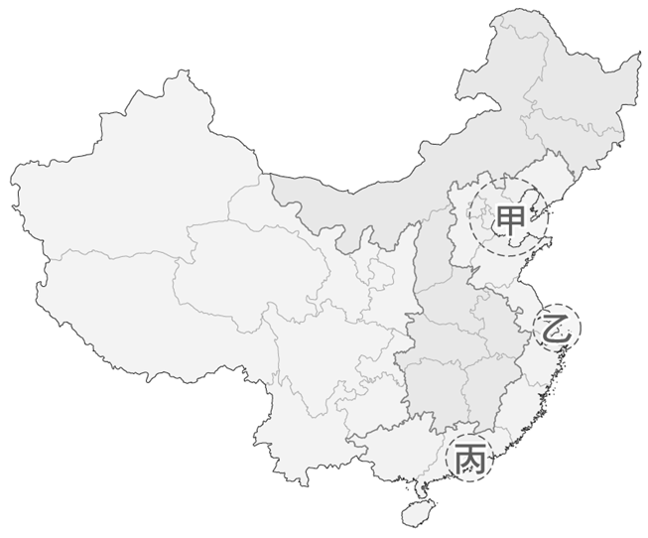

《答案》(1)D　(2)B　(3)A

詳解：(1)甲為環渤海經濟圈，乙為長三角經濟圈，丙為珠三角經濟圈。(2)上海是東部沿海大城中，人數最多，且貨運量最高的城市。(3)中關村高科技園區在北京，有「中國矽谷」之稱。

1. 中國加入WTO後，「世界工廠」、「全球製造業中心」這樣的概念被頻繁提及。「中國製造」的產品愈來愈多，不斷成長的出口額也強化著這些說法。請問：  
   (　)(1)近年來，中國的經濟發展不包括下列哪一項特色？　(A)成為世界經濟體系的一員 (B)農業是經濟成長的主要動力 (C)電子商務系統發達 (D)已逐漸蛻變成世界市場。  
   (　)(2)有「世界工廠」之稱的中國，早期主要製造的工業產品具有下列哪一項特色？　(A)以低技術產品為主　(B)以石油化學產品為主　(C)以高階技術產品為主　(D)以魚類加工品出口為主。  
   (　)(3)中國企圖將技術層次低的輕工業逐漸轉型為技術層次較高的高科技工業，上述主要是指下列哪一項產業策略？　(A)能源出口　(B)扶植農業　(C)產業升級　(D)進口替代。

《答案》(1)B　(2)A　(3)C

1. 日本某學者提到：「中國經濟正處於改革的轉捩點，面臨從『製造業大國』變為『服務業大國』，從『世界工廠』變為『世界市場』的轉型。」請問：  
   (　)(1)中國從「世界工廠」變成「世界市場」的主要原因，應為下列何者？　(A)平均薪資提高　(B)人口成長加快　(C)殖民歷史遺毒　(D)政府政策鼓勵。  
   (　)(2)下列哪一項事實可以說明中國逐漸成為全球最大的消費市場？　(A)全球一半以上的電腦等數位產品都在中國組裝　(B)出口貿易額名列世界前茅　(C)由國外輸入許多工業原料到中國　(D)消費能力龐大，吸引國外知名企業進駐。  
   (　)(3)中國網路消費社會成形，創造蓬勃的商業交易，下列哪些是建構網路消費社會的重要基礎設施？ (甲)充足的原料 (乙)豐富的能源 (丙)便利的交通 (丁)高效率的物流 (戊)發達的電子金融系統　(A)甲乙丙　(B)甲丁戊　(C)乙丙丁　(D)丙丁戊。

《答案》(1)A　(2)D　(3)D

1. 近年來，中國「雙十一狂歡購物節」屢創新高的營業額，顯示中國擁有驚人的消費能力。以中國阿里巴巴集團旗下的購物網站為例，西元2021年雙十一購物節的總營業額達2.3兆新臺幣，約是臺灣百貨公司年營業額的六倍。請問：  
   (　)(1)「雙十一狂歡購物節」營業額能屢創新高，與中國近年哪些設施日趨完備有關？ (甲)廣設遊憩設備 (乙)高品質的服務 (丙)完善的戶籍登記 (丁)普及的網際網路 (戊)發達的電子金融系統　(A)甲乙　(B)乙丁　(C)丙戊　(D)丁戊。  
   (　)(2)近年來中國居民消費能力驚人，其與下列哪一種社會現象關係最密切？　(A)人口成長快速　(B)平均薪資提高　(C)都市化程度提高　(D)男女性別比提高。  
   (　)(3)文中提到的中國阿里巴巴集團與過去傳統產業相較，具有下列哪一種特色？　(A)勞力密集型的產業　(B)電子商務線上交易平臺　(C)以製造低技術產品為主　(D)由外國企業在中國設立的公司。

《答案》(1)D　(2)B　(3)B

1. 「雙十一狂歡購物節」是中國阿里巴巴集團旗下購物網站自西元2009年推出的購物活動，該活動於每年11月11日舉行，是中國一年當中網路商家打折促銷力度最大的時候，吸引相當多民眾在該時段上網搶購。附圖為西元2009年至西元2021年的雙十一狂歡購物節銷售額成長圖。請問：  
     
   (　)(1)此圖可用來輔助說明下列何者的資料？　(A)中國勞工薪資低廉　(B)中國平均薪資提高　(C)中國礦產資源豐富　(D)中國產業技術優異。  
   (　)(2)此種商業模式的興起需要其他環境的配合，其不包括下列何者？　(A)高效率的物流　(B)便捷的交通網　(C)發達電子商務　(D)統一宗教信仰。

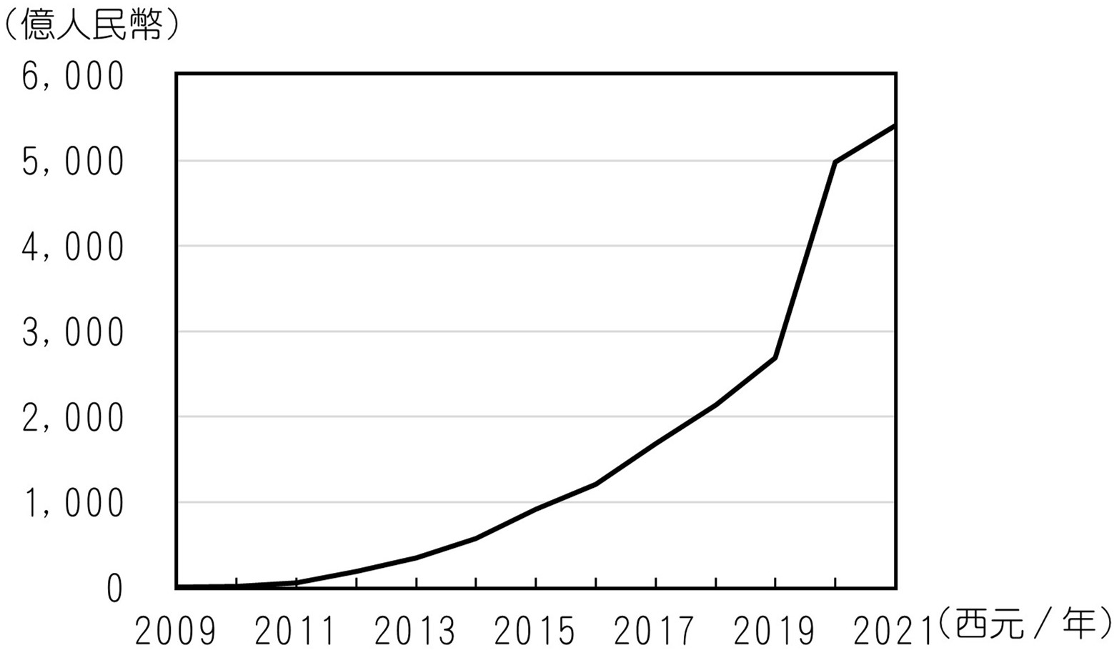

《答案》(1)B　(2)D

詳解：(1)附圖的銷售額快速攀升，可用來說明經濟起飛使中國平均薪資提高，也提升民眾購買力。(2)網路購物需要利用物流將商品送到消費者手上，因此需要便捷的交通網、高效率的物流、發達的電子商務，以及普及的網路環境。

1. 附圖顯示近年來，中國廠商占蘋果公司的手機200大零件供應商的數量變化。請問：  
     
   (　)(1)蘋果手機的供應商可以遍及世界各地，其先決條件最可能是下列何者？　(A)運費成本下降　(B)網際網路發達　(C)貿易關稅提高　(D)產業技術提升。  
   (　)(2)中國手機零件供應商數量的變化，可反映該國的哪一項發展特色？　(A)工資提高使生產成本上升　(B)國內供應鏈愈趨完整　(C)從世界工廠變成世界市場　(D)零件轉包至其他國家生產。

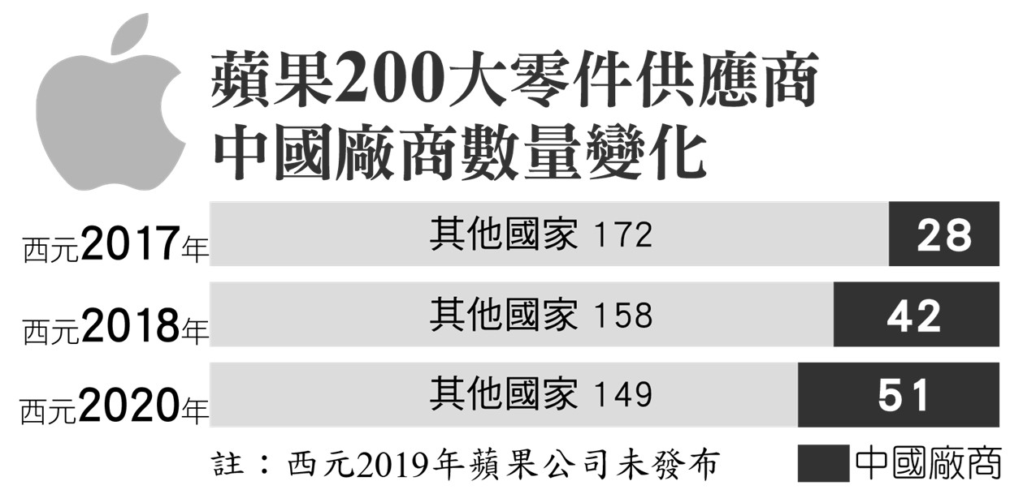

《答案》(1)A　(2)B

1. 蘋果公司是目前世界主流的3C產品品牌，舉凡手機上市記者會、新型平板問世、重大軟體革新等都能夠吸引全球目光；在臺灣也有不少的品牌忠實粉絲，為了獲取新款手機，甚至不惜徹夜排隊，顯示其商品與品牌形象已經深植人心。請問：  
   (　)(1)有人認為「中國製造」等於「劣等品質」，然而蘋果的高科技產品卻顛覆了這樣的思維，這是因為中國除了提供勞力之外，還有哪一項優勢？　(A)便捷的海運　(B)零件的供應鏈　(C)優異的技術　(D)政府的扶植。  
   (　)(2)隨著中美貿易衝突加劇，不少需要仰賴美國的相關技術都被限制；如果你是中國相關生產企業的負責人，哪一種因應之道才是長久之計？　(A)自行生產零組件　(B)提高對美國購買的預算　(C)改向其他國家進口相關零組件　(D)向政府尋求援助。

《答案》(1)B　(2)A

詳解：(1)中國的紅色供應鏈提供自行生產的零組件。(2)自行生產零組件方為長久之計。

1. 在中國經濟發展過程中，常釀成嚴重的環境問題，甚至對鄰近地區造成影響。請問：  
   (　)(1)中國東部地區空氣品質嚴重惡化，主要原因為下列何者？　(A)周圍國家工業過度發展　(B)全球暖化導致氣候異常　(C)邦交國將廢棄物運至中國堆放　(D)工廠與汽、機車數量急速增加。  
   (　)(2)中國空氣中的汙染物質，主要藉由下列何種管道到達鄰近的南韓、日本、臺灣等地？　(A)季風吹送　(B)洋流漂流　(C)候鳥南遷　(D)交通工具運載。  
   (　)(3)南韓首爾的空氣汙染嚴重，除了當地的汙染源外，也容易受到中國汙染物質影響，讓空氣品質更加惡化。中國汙染物質對南韓影響在下列哪一個季節最顯著？　(A)春季　(B)夏季　(C)秋季　(D)冬季。

《答案》(1)D　(2)A　(3)D

1. 中國的空氣汙染相當嚴重，霧霾不僅會危害人體呼吸道與智力，也會減少傳遞到地面的太陽輻射。中國為了有效降低空汙，禁止在汙染最嚴重的地區，包括北京新建燃煤發電廠，並要求現有的煤電廠減少排放，還降低鋼鐵製造產能。當中國出現進步，其他鄰近國家的汙染問題卻變得嚴重，包括泰國、韓國、印尼等。請問：  
   (　)(1)中國為了改善空汙所採取的嚴厲控制措施，對哪一個地區的經濟發展影響較大？　(A)環渤海經濟圈　(B)長三角經濟圈　(C)珠三角經濟圈　(D)香港特別行政區。  
   (　)(2)韓國遭遇嚴重的空氣汙染問題，引發人民的不滿和擔憂，並認為汙染的來源地是中國，此一空氣汙染現象在哪一個季節會更加嚴重？　(A)春季　(B)夏季　(C)秋季　(D)冬季。

《答案》(1)A　(2)D

詳解：(2)隨著冬季西北季風飄向韓國，並受高氣壓影響，大氣呈現停滯狀況，導致汙染濃度進一步升高。

1. 新型冠狀病毒所引發的疫情擾亂全球工廠產出，削弱消費者對商品的需求，多數遠洋航運公司為此取消航次，加上全球航空公司大幅降低客運航班數量，連帶減少客運航班順道搭載的商業貨物量，使航空運費提高。受到上述情形影響，許多企業開始尋求替代的運輸方式，其中歐亞鐵路的貨運量因此大幅增加。歐亞鐵路為中國於西元2013年「一帶一路」倡議中，絲綢之路經濟帶的重要項目。依據營運的中國鐵路總公司表示，西元2020年4月班列開行數量已達到976列，比西元2019年同期增長47%，其運載的貨物相當於四艘世界上最大貨櫃船的裝載量。請問：  
   (　)(1)上文提及的鐵路在離開中國後，應是進入附圖中的哪一個地區？　(A)甲　(B)乙　(C)戊　(D)庚。  
     
   (　)(2)依據絲綢之路經濟帶的位置判斷，文中提及鐵路貨運列車的終點最可能是下列哪一大洲？　(A)非洲　(B)歐洲　(C)美洲　(D)大洋洲。

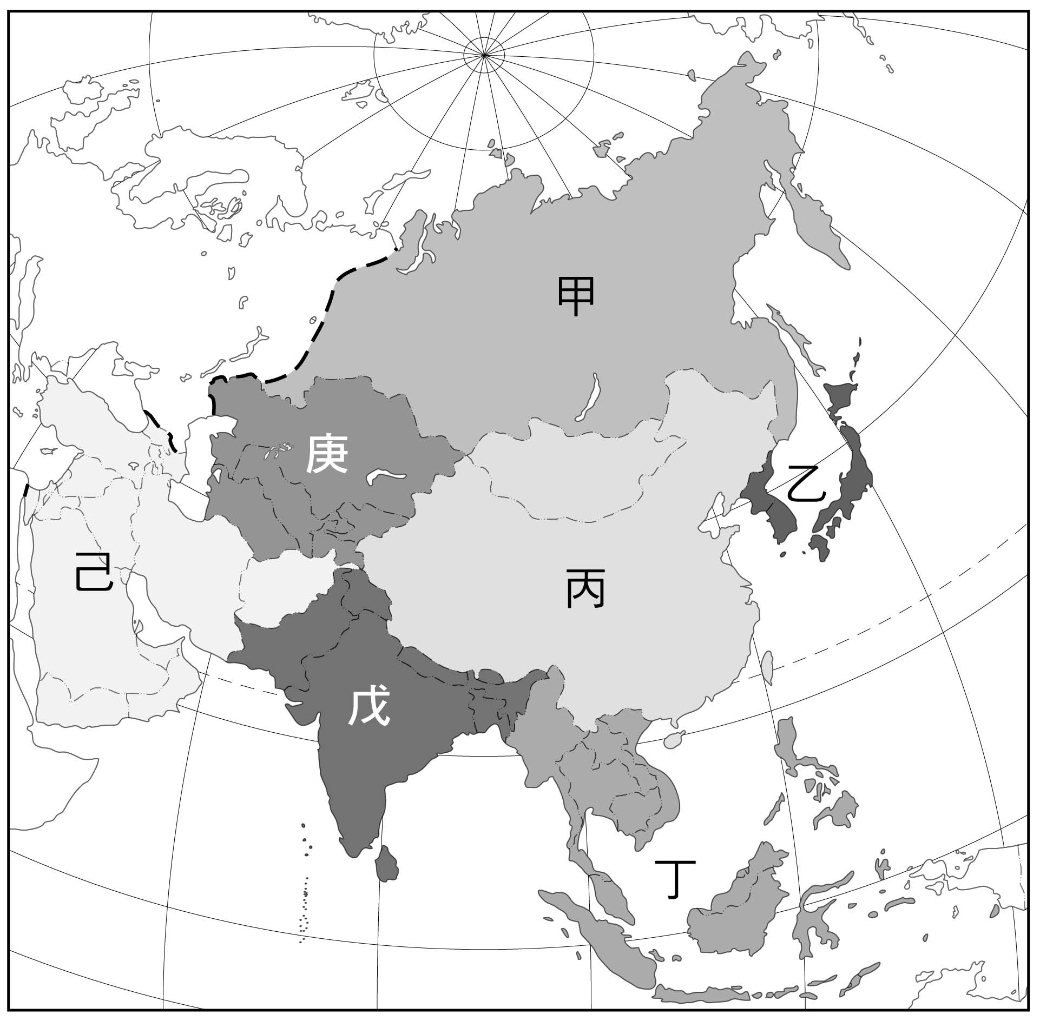

《答案》(1)D　(2)B

詳解：(1)歐亞鐵路最主要沿著昔日的絲路前進，其離開中國後所進入的地區應為中亞。(2)絲綢之路經濟帶聯繫中國與中亞、西亞及歐洲。

1. 附圖為西元2020年世界前十大對外投資國家(或地區)投資額圖。請問：  
     
   (　)(1)圖中「甲」應是下列何國？　(A)美國　(B)中國　(C)日本　(D)德國。  
   (　)(2)中國能迅速累積對外投資的資金，成為世界主要的對外投資國，其主要原因為下列何者？　(A)經濟快速成長　(B)石油價格提高　(C)穀物全球需求增加　(D)國際組織推動。  
   (　)(3)中國投資的範圍包含下列哪些地區？　(A)以美洲為主　(B)以日韓為主　(C)遍及全世界　(D)遍及非洲各地。

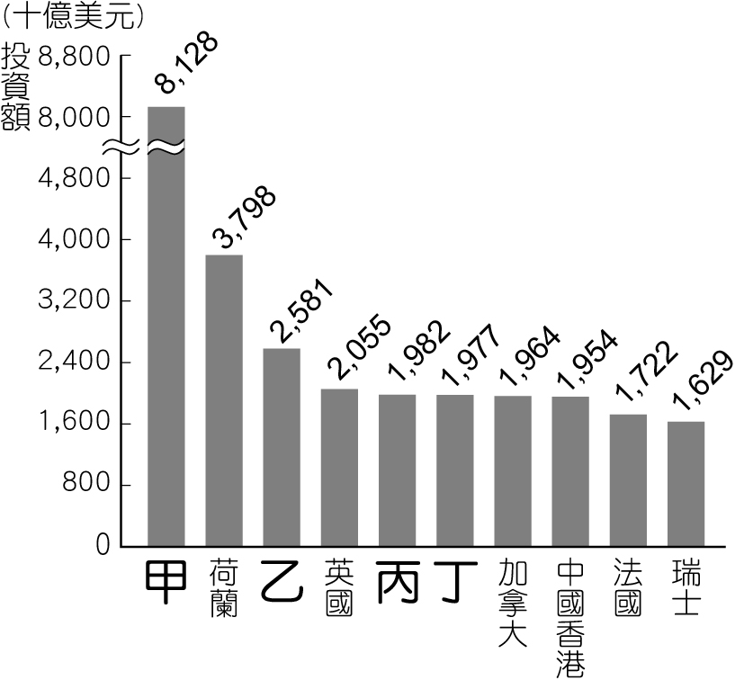

《答案》(1)A　(2)A　(3)C

1. 「一帶一路」是中華人民共和國政府於西元2013年倡議並主導的跨國經濟帶。其範圍涵蓋歷史上絲綢之路和海上絲綢之路行經的中國、中亞、北亞、西亞、印度洋沿岸與地中海沿岸的國家。附圖為「一帶一路」路線示意圖。請問：  
     
   (　)(1)由圖中可知「一帶」從中國出發，沿著陸上絲綢之路以下列哪一個洲為終點？　(A)歐洲　(B)非洲　(C)美洲　(D)大洋洲。  
   (　)(2)中國和「一帶一路」上的國家經濟合作，主要以下列何者作為外交手段？　(A)投資貸款　(B)石油供應　(C)勞力提供　(D)穀物供給。  
   (　)(3)「一帶一路」的經濟合作導致下列何種結果？　(A)美洲的穀物生產不足　(B)美國的友邦逐漸喪失　(C)英國的油田被中國搶奪　(D)參與的國家欠下大量債務。

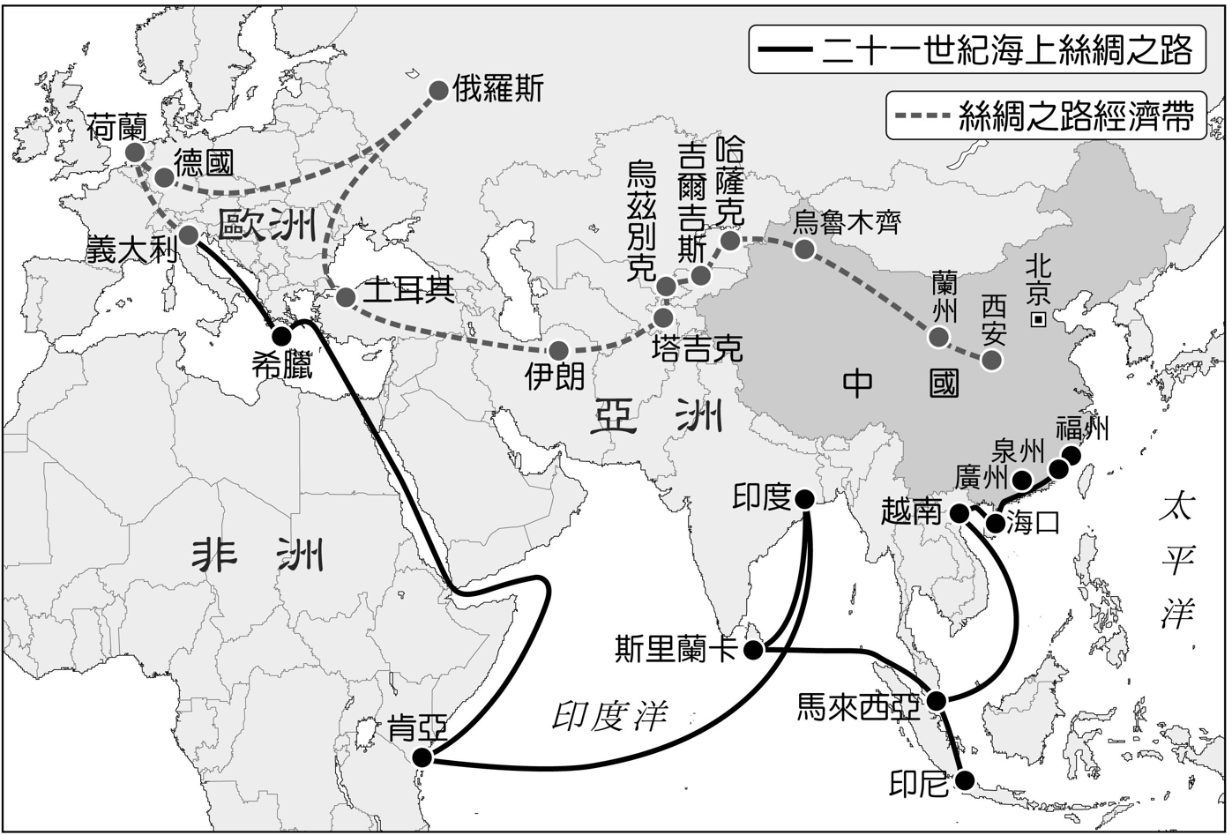

《答案》(1)A　(2)A　(3)D

1. 附圖是「一帶一路」路線的示意圖，中國近年積極倡議「一帶一路」，一帶是指絲綢之路經濟帶，一路則是指二十一世紀海上絲綢之路。請問：  
     
   (　)(1)中國境內的「一帶」路線，若由東到西，可見什麼過渡性的地理景觀變化？　(A)農作物由水稻過渡到小麥為主　(B)氣候由溫帶季風過渡到溫帶沙漠　(C)降水季節由全年有雨過渡到夏雨冬乾　(D)地形由平原過渡到丘陵。  
   (　)(2)海上絲綢之路，可串聯下列哪些區域？ (甲)東南亞 (乙)南亞 (丙)俄羅斯 (丁)南歐 (A)甲乙丙　(B)甲乙丁　(C)甲丙丁　(D)乙丙丁。  
   (　)(3)中國提出此倡議最重要的目的，與下列哪一敘述關係最密切？　(A)逐漸與沿線國家成立共同市場　(B)確保安全的煤礦、糧食供應路線　(C)吸收、延攬沿線國家高科技人才　(D)擴大經貿範圍、掌握他國重要資源或戰略要地。

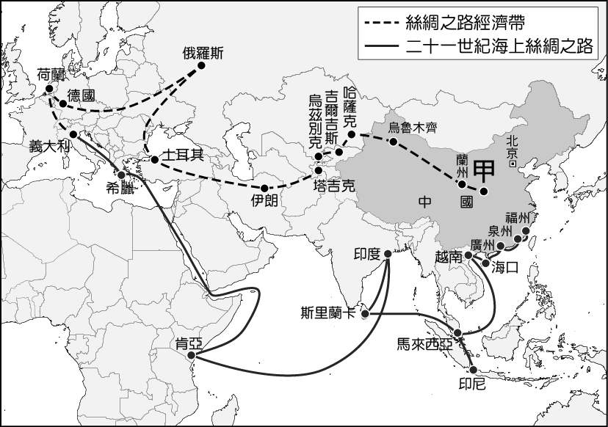

《答案》(1)B　(2)B (3)D

詳解：(1)(A)小麥過渡到乾燥氣候的青稞。(C)夏雨冬乾過渡到乾燥少雨。(D)地形由高原過渡到高山、盆地。

1. 臺灣某旅行社為消費者規畫在農曆過年期間，前往中國黃河中上游地區遊覽，同時考察投資環境的旅遊行程。請問：  
   (　)(1)此旅行團一行人，在行程中最可能遇到下列哪一項環境災害，而使行程受阻？　(A)颱風　(B)洪患　(C)地震　(D)沙塵暴。  
   (　)(2)導遊安排參觀某一座城市，具悠久的歷史，其在中國「一帶一路」的政策下，規畫成為中國第一個國際內陸港，透過陸運可將各種貨物從這裡送達達歐洲。此應為哪一座城市？　(A)北京　(B)西安　(C)蘭州　(D)烏魯木齊。  
   (　)(3)下列何者最可能是導遊介紹當地投資環境時，提出的發展特色與重點？　(A)全中國最大的煤炭開採及加工基地，以成為相關設備的製造中心和高新技術密集發展區　(B)農業則以玉米、大豆和甜菜為主，建設成為全國性的專業化農產品生產基地　(C)全中國最大的棉花生產基地，且大力發展綠洲農業外，還有石油與天然氣的開發　(D)具有國際影響力的世界性金融中心且為高科技產業發展重心。

《答案》(1)D　(2)B (3)A

詳解：(3)(B)農業以小麥、玉米、高粱為主。(C)應為新疆地區。(D)應為上海市。

1. 由於經濟快速成長，中國迅速累積對外投資的資金，近年來中國對外投資的規劃以「一帶一路｣倡議最受矚目，附圖為「一帶一路｣路線示意圖，請問：  
     
   (　)(1)中國「一帶一路」政策不會經過下列哪一洲？　(A)歐洲　(B)非洲　(C)美洲　(D)亞洲。  
   (　)(2)圖中的「甲」都市是「一帶」(絲綢之路經濟帶)的起點，「甲」都市應是哪一個城市？　(A)北京　(B)天津　(C)上海　(D)西安。  
   (　)(3)「一路」指的是「海上絲綢之路」。海上絲綢之路大致經過下列哪些海域？　(A)太平洋、大西洋　(B)太平洋、印度洋　(C)大西洋、印度洋　(D)太平洋、黑海。



《答案》(1)C　(2)D (3)B

1. 朝鮮半島特殊的交通地位讓朝鮮深受兩個鄰國的勢力影響，更於第二次世界大戰後處於長期分裂、衝突的情勢。請問：  
   (　)(1)朝鮮半島與中國的國界大致以下列哪一條河流或山脈為界？　(A)太白山　(B)大興安嶺　(C)鴨綠江　(D)烏蘇里江。  
   (　)(2)南韓總統曾因登上具爭議的領土獨島(日本稱為竹島)，引發日方不滿，其位置如附圖所示。這一個具爭議的島嶼，應位在下列哪一個海域？　(A)黃海　(B)南海　(C)日本海　(D)北極海。  
     
   (　)(3)南、北韓雙方曾在圖中「X」附近的海域發生衝突，則臺灣媒體的相關報導中，最可能使用下列何者當作新聞標題？　(A)南海衝突，一觸即發　(B)黃海衝突，一觸即發　(C)北極海衝突，一觸即發　(D)日本海衝突，一觸即發。

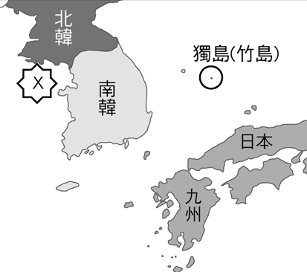

《答案》(1)C　(2)C　(3)B

1. 附圖為東北亞季風、洋流與降水量的分布圖與東京、首爾地區的氣候圖。請問：  
   　  
   　  
   (　)(1)根據東京的氣候圖，研判日本的氣候應屬於下列何種？　(A)熱帶季風氣候　(B)副熱帶季風氣候　(C)溫帶季風氣候　(D)草原氣候。  
   (　)(2)東北亞冬、夏季節各吹哪一個方向的風？　(A)冬──東南風、夏──西北風　(B)冬──西北風、夏──東南風　(C)冬──西南風、夏──東北風　(D)冬──東北風、夏──西南風。  
   (3)東京夏季多雨，除季風的因素外，還受到哪一個洋流的影響？  
     
     
   (4)東京的降水較首爾多，最主要的因素可能為何？

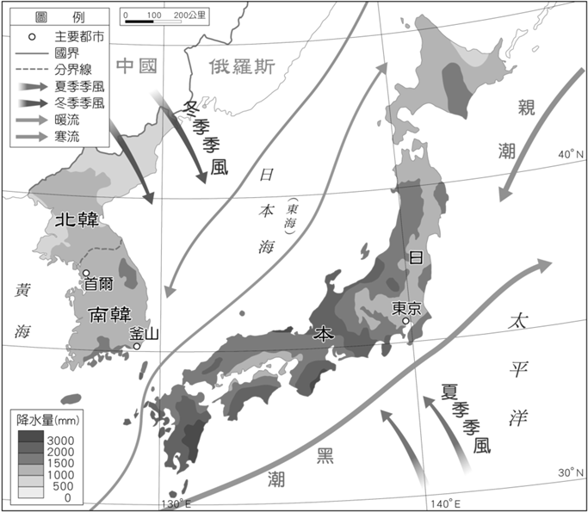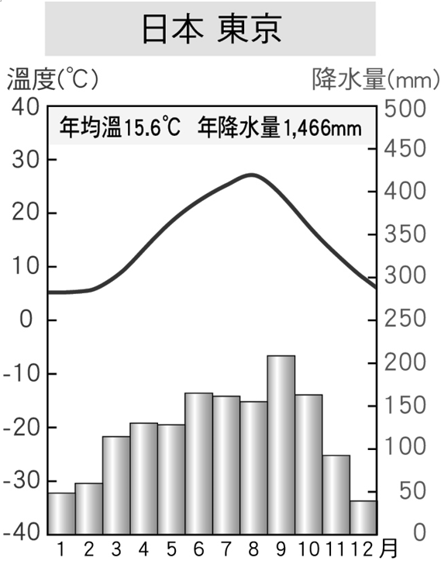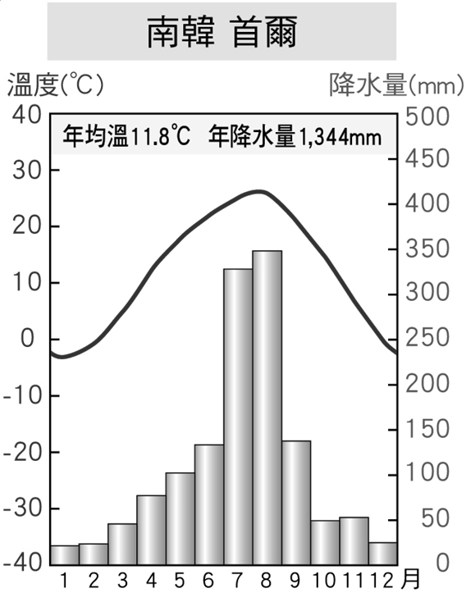

《答案》(1)C　(2)B　(3)黑潮　(4)面迎夏季季風

詳解：(1)東京一月均溫高於0℃(受海洋調節，冬季較高)、年降水量達1,466mm，氣候屬溫帶季風氣候。(2)日本冬季風向為西北風、夏季為東南風。(3)日本東部有暖流「黑潮」流經，氣候受其影響，較溫和溼潤。(4)日本夏季季風為東南季風，東京位處日本西部，為一迎風坡。

1. 賞櫻是日本人春季的一大盛事，稱之為「花見(Hanami)」。每年年初，日本氣象株式會社會製作櫻花綻放的日期預報(如附圖)，供民眾安排賞櫻活動時的參考。請問：  
     
   (　)(1)小丸子是個「花見」族，她聽友藏爺爺說：「賞櫻一開始要先從九州，最後再到北海道去欣賞。」小丸子覺得困惑，為什麼櫻花是由南向北依序開放。這是受到何種因素影響所造成？　(A)經度　(B)緯度　(C)雨量　(D)洋流。  
   (　)(2)家住臺灣的媛媛想利用清明節前往日本賞櫻，由於櫻花的花期很短，他應該選擇哪一個地區才能欣賞到櫻花初開的景象？　(A)札幌北部　(B)東京北部　(C)京都南部　(D)宮崎南部。

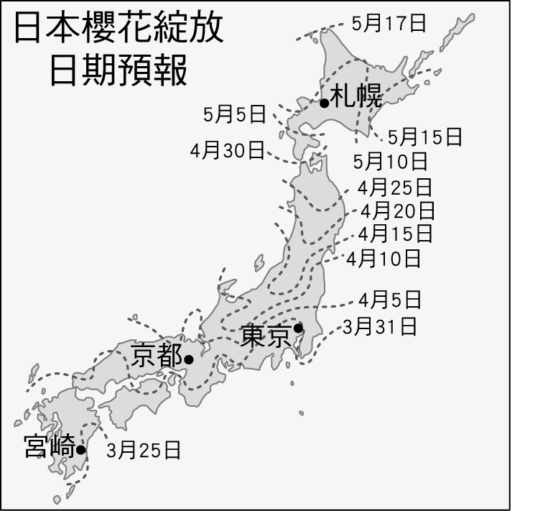

《答案》(1)B　(2)B

詳解：(1)緯度愈高，氣溫愈慢回升，因此櫻花開花順序由南向北依序排列。(2)清明節為每年國曆4月初，欣賞櫻花開放應前往東京北部欣賞。

1. 日本九州的阿蘇山為一活火山，歷年來曾有過數次的噴發。最近一次為西元2021年10月，幸好噴發規模不大，雖打亂了旅客的行程，但並未造成任何傷亡。請回答以下問題：  
   (　)(1)阿蘇火山位於圖中何處？　(A)甲　(B)乙　(C)丙　(D)丁。  
     
   (　)(2)造成阿蘇火山活躍的原因為何？　(A)日本位於海陸交界帶　(B)日本地處板塊交界帶　(C)日本沿海有寒暖流交會　(D)日本三面環海為一海島。

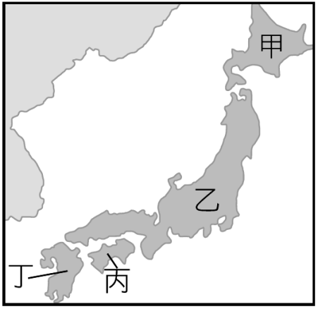

《答案》(1)D　(2)B

詳解：(1)九州在日本群島的南方。(2)受板塊擠壓影響，造就多火山的特性。

1. 附圖是亞洲局部地圖與三個地區的氣候圖，請依據附圖回答問題：  
     
   (甲)　(乙)  
   (丙)  
   (　)(1)甲、乙兩地區同在日本，冬季均溫卻有明顯差異，原因為何？　(A)地勢高地不同　(B)緯度高低不同　(C)季風風向不同　(D)距海遠近不同。  
   (　)(2)乙、丙兩地相比，氣溫方面差距不太，年雨量卻有明顯差異，原因為何？　(A)地勢高低不同　(B)緯度高低不同　(C)季風風向不同　(D)距海遠近不同。  
   (　)(3)甲地的降水主要在秋冬兩季，乙、丙兩地的降水則以夏季為主，造成這種降水時間分布差異的原因為何？　(A)緯度、地形　(B)緯度、洋流　(C)風向、地形　(D)風向、洋流。

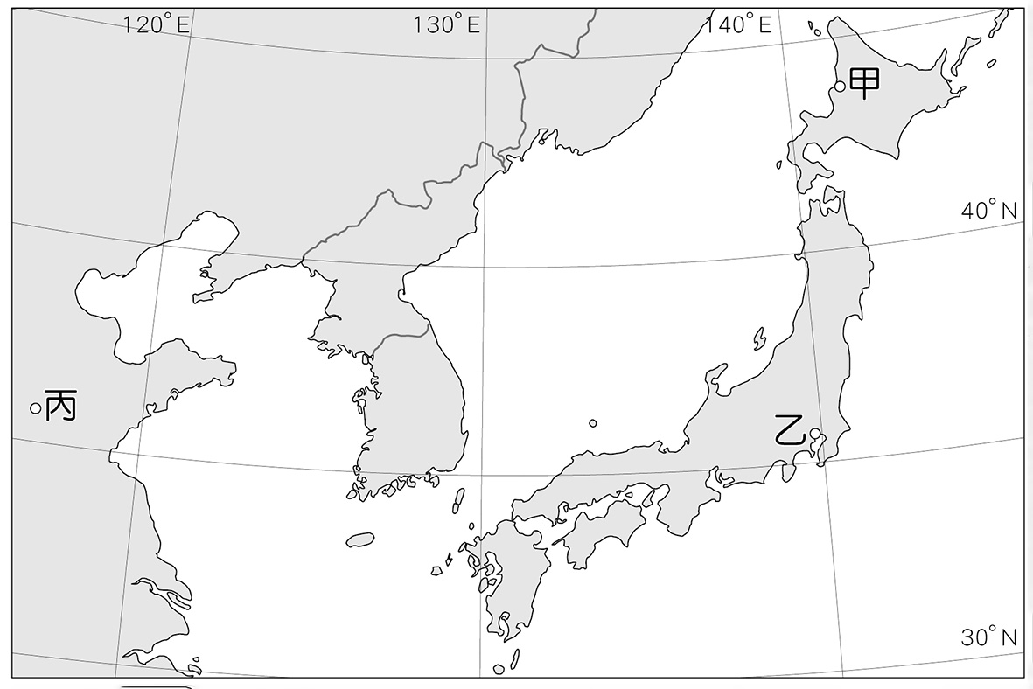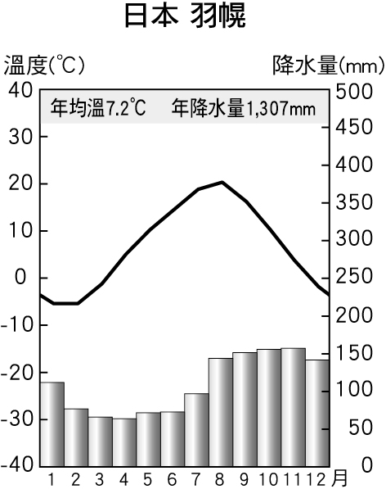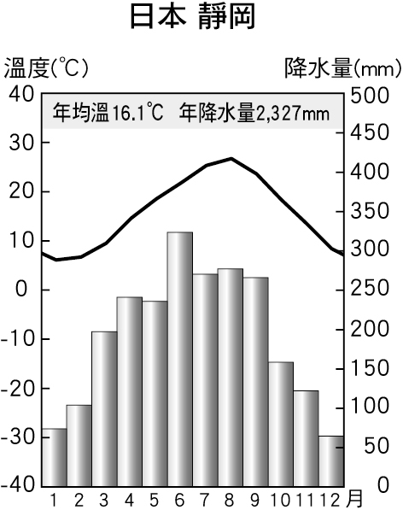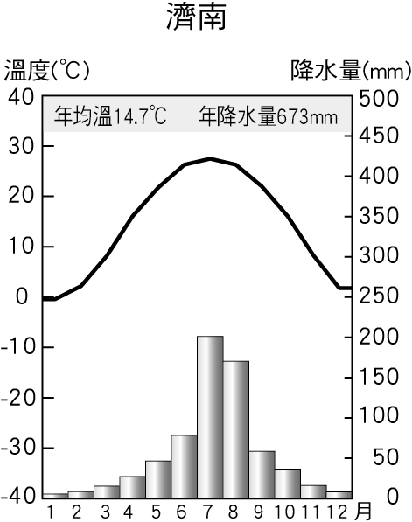

《答案》(1)B　(2)D　(3)C

詳解：(3)甲地在冬季迎西北風較多雨，乙、丙兩地夏季時則主要由東南風帶來水氣，並在迎風坡產生降雨。

1. 附圖為日本東京、中國鄭州等城市氣候圖。請回答下列問題：  
   (甲)　(乙)  
   (1)甲、乙兩張氣候圖，何者最可能為東京？  
     
     
   (2)東京、鄭州皆為亞洲城市，且緯度相當，但降水分布差異較大，主要原因可能為何？

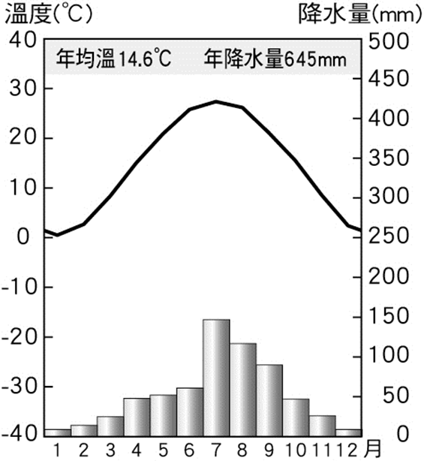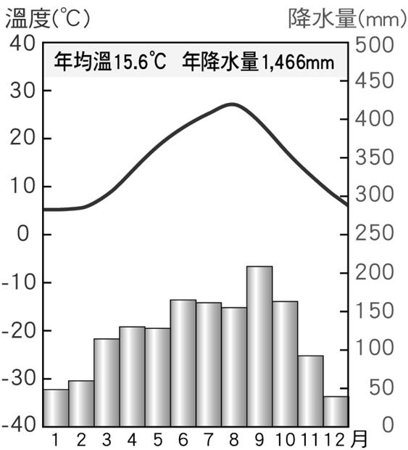

《答案》(1)乙　(2)受海洋影響，東京距海洋較近，而鄭州不靠海，位於中國內部，距海較遠，故受海洋影響較小。

1. 迪士尼樂園是大人小孩都愛的主題遊樂場，目前全球一共有六座，如圖所示。迪士尼樂園的選址地點偏好人口眾多、國民所得高和交通便利的地區，西元1982年興建完成的東京迪士尼樂園是第一家非美國本土的樂園，西元2018年的入園人數為3,255萬人次，創下開園來的最高紀錄，西元2020年還將增設新園區，可以看見《美女與野獸》的世界。請問：  
     
   (　)(1)迪士尼樂園所在城市如附圖所示，位於亞洲地區的樂園共有幾座？　(A)三座　(B)四座　(C)五座　(D)六座。  
   (　)(2)根據圖中位置判斷，亞洲地區的迪士尼樂園有何共同的地理特性？　(A)位處回歸線　(B)面臨太平洋　(C)屬同一時區　(D)有寒流經過。

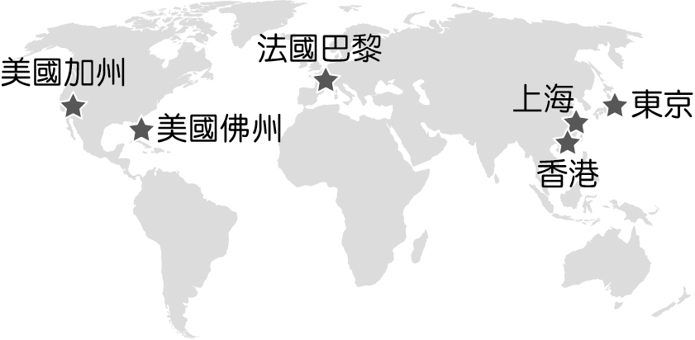

《答案》(1)A　(2)B

1. 讓季風亞洲部分國家深感憂心的「環太平洋火山地震帶」(如圖所示)，分布於瀕臨太平洋的大陸邊緣與島嶼。從美國安第斯山開始，向南經南美洲南端，向北經墨西哥、北美洲西岸、到日本群島；然後分成兩支，一支向東南經關島，另一支向西南經琉球群島、臺灣、菲律賓，這條地震帶集中了世界上80％的地震，包括大量的淺源地震、90%的中源地震、幾乎所有深源地震和全球大部分的特大地震。  
     
   (　)(1)日本主要的自然景觀常常吸引眾多國際觀光客一探究竟，造就日本龐大的觀光收益。下列哪一個自然景觀的形成與上述環太平洋火山地震帶較無關？　(A)箱根溫泉　(B)富士山　(C)關東平原　(D)阿蘇山。  
   (　)(2)臺灣在西元2022年初，也有為數不少的地震，多發生在東部地區宜蘭、花蓮、臺東一帶，每每發生總讓人膽戰心驚，若以圖中的板塊邊界分布來看，東北亞的何處也容易發生地震？　(A)朝鮮半島北部　(B)對馬海峽一帶　(C)黃海沿岸平原　(D)本州島東部。  
   (　)(3)由於日本山多平原少，加上山地地勢頗高，地勢落差較大，因此利於從事何種電力資源的開發？　(A)風力發電　(B)核能發電　(C)潮汐發電　(D)水力發電。

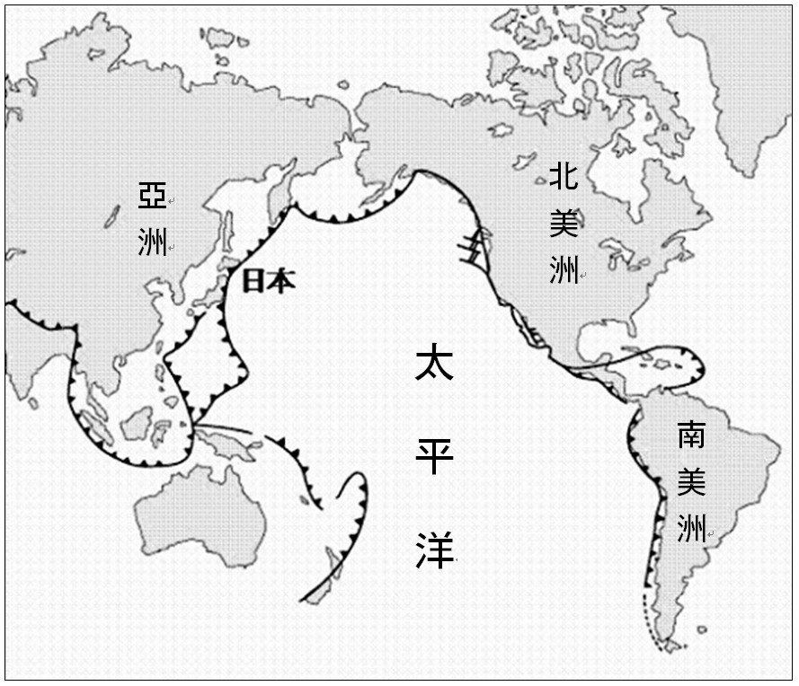

《答案》(1)C　(2)D　(3)D

詳解：(1)平原屬於河川堆積作用所產生。(2)本州島東部近板塊交界帶，地震頻率高。(3)地形高低落差明顯，可展開水力發電工程。

1. 日本本州島長野縣北部的地獄谷野猿公苑，一年之中有將近4個月都覆蓋著白雪，冬季低溫經常低於零下10度，故有不少野生獼猴會前往從事圖一中的活動，該地自西元1964年開園以來，作為能近距離觀察野生獼猴生態的場所，年年吸引20萬名以上的旅人前來朝聖。請問：  
   圖一  
     
   圖二  
     
   (　)(1)文中提及的景點位於日本哪一大島上？　(A)甲　(B)乙　(C)丙　(D)丁。  
   (　)(2)在日本可以見到圖一中的活動景象，主要與下列何者的關係最密切？　(A)沿海有暖流經過　(B)地處低緯度地區　(C)位居板塊交界帶　(D)土地廣大人口少。

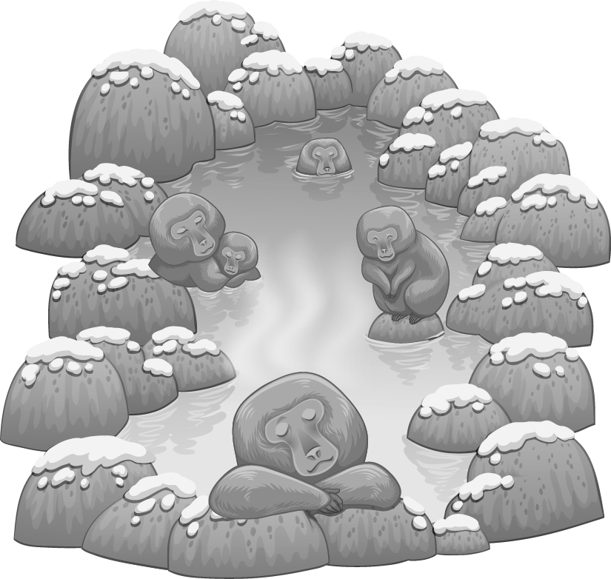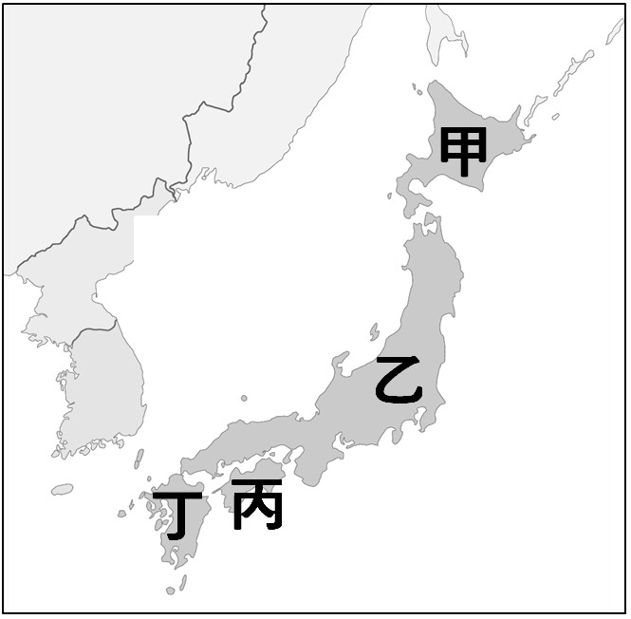

《答案》(1)B　(2)C

詳解：(1)甲為北海道、乙為本州、丙為四國、丁為九州。(2)日本溫泉多的主要原因與該地區位於板塊交界帶的環境有關。

1. 冬季受到西伯利亞高氣壓控制，氣候嚴寒，黑龍江主流和入海口的海水封凍，冰情逐漸擴散到鄂霍次克海等海域。從黑龍江等河流河口流出的流冰，向東流入鄂霍次克海，加上海洋中自北向南的寒流不斷加強。在冬季季風和南下的洋流的共同作用，每年1月到3月，大量來自河流的流冰和鄂霍茨克海的浮冰會被帶到日本，因此冬季時，遊客可以前往日本搭船欣賞流冰。附圖為流冰的出現時間及地點圖。請問：  
     
   (　)(1)文中提及日本可以觀察到流冰的地點應為下列那一地區？　(A)本州　(B)四國　(C)九州　(D)北海道。  
   (　)(2)文中提及冬季季風的風向為下列何者？　(A)🡿　(B)🡾　(C)🡼　(D)🡽。  
   (　)(3)文中提及流冰是被哪一股洋流所攜帶而下？　(A)親潮寒流　(B)黑潮暖流　(C)北大西洋暖流　(D)拉布拉多寒流。

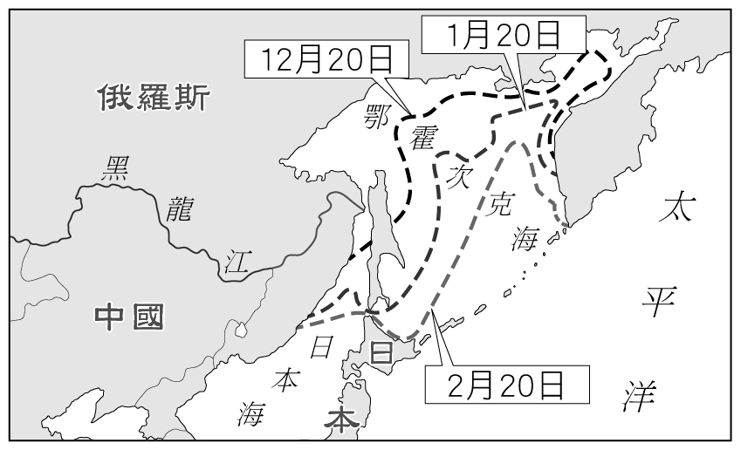

《答案》(1)D　(2)B　(3)A

詳解：(1)圖中的位置在北海道。(2)日本冬季盛行西北季風，表示風由西北方吹往東南方，因此應為選項B。(3)附圖中是由北往南的洋流攜帶流冰，因此應為親潮寒流。

1. 附表為日本新潟縣的氣溫與降水資料，請根據資料內容回答下列問題：  
     
   (　)(1)由附表可知，新潟的氣候類型為下列何種？　(A)熱帶季風　(B)副熱帶季風　(C)溫帶季風　(D)溫帶草原。  
   (　)(2)從新潟的降水季節分布來看，屬於全年有雨區。下列何者不是其降水來源？　(A)梅雨　(B)颱風雨　(C)西北季風　(D)西南季風。



《答案》(1)C　(2)D

1. 附圖為東亞與東北亞三個都市：邯鄲、首爾及新潟的位置分布圖，並標示出三地1月與7月的月均溫。請問：  
     
   (　)(1)三個都市的年溫差，由大到小的排列為何？　(A)邯鄲、首爾、新潟　(B)新潟、邯鄲、首爾　(C)新潟、首爾、邯鄲 (D)首爾、邯鄲、新潟。  
   (　)(2)從該地區的經緯度及海陸分布位置判斷，附圖中哪一都市的冬雨最多？　(A)邯鄲　(B)首爾　(C)新潟　(D)一樣多。  
   (　)(3)新潟與首爾緯度相近，但冬溫卻有明顯差距，主因為何？　(A)沿海洋流性質不同　(B)地勢高低不同　(C)距海遠近不同　(D)冬季季風風向不同。

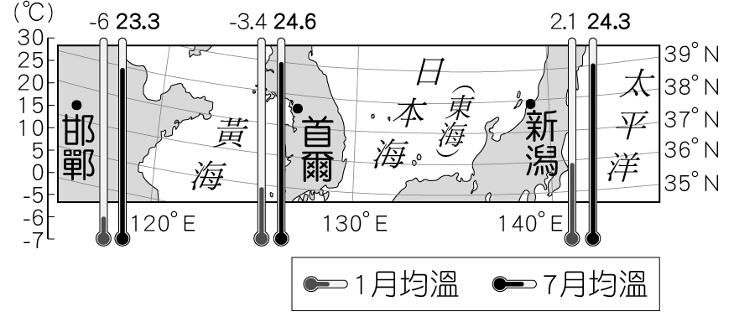

《答案》(1)A　(2)C　(3)A

詳解：(1)邯鄲年溫差：29.3℃、首爾年溫差：28℃、新潟年溫差：22.2℃。(2)該地區冬季有西北季風，到新潟地區前，會經過日本海，因此在新潟的冬雨最多。(3)新潟有暖流流經，因此冬溫較高。

1. 屋久島位於日本九州大隅半島以南，是日本的多山之島，全島75%面積為海拔超過1,500公尺的高山，最高峰達1,935公尺，擁有從副熱帶季風氣候到寒帶氣候等不同氣候，並形成多元的自然生態系統，約有20%的區域，被聯合國教科文組織登錄為世界遺產。島上目前90%的面積為森林所覆蓋，不過有許多的森林，是在1960年代末某一產業式微後，才在島上重新進行栽植。請問：  
   (　)(1)屋久島最可能是位於附圖中的何處？　(A)甲　(B)乙　(C)丙　(D)丁。  
     
   (　)(2)文中提及的產業最可能是下列何者？　(A)漁業　(B)林業　(C)礦業　(D)牧業。  
   (　)(3)推論屋久島擁有多樣氣候與多元自然生態系統，其最主要原因與下列何者有關？　(A)島嶼東西很寬　(B)島嶼南北很長　(C)地勢起伏很大　(D)沿海暖流流經。

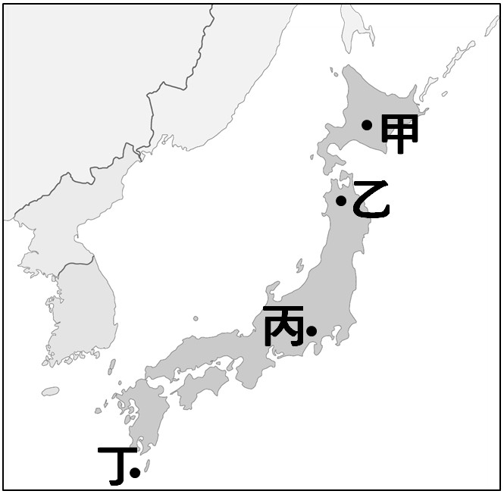

《答案》(1)D　(2)B　(3)C

1. 日本使用年號來紀年的方式仿自於中國；而在南韓，農曆過年、端午、中秋則並列為年度三大節日，歲時節慶與中國相似。此外，中、日、韓三國的人們為了適應各自不同的自然環境，也發展出各具特色的住屋形式與設施。請回答以下問題：  
   (　)(1)上述國家在文化、制度上相仿或相似的最主要原因為下列何者？　(A)地理位置相近　(B)地形種類相同　(C)氣候條件相似　(D)人民種族相同。  
   (　)(2)一個地區的住屋形式、設施與其氣候條件息息相關，然而下列哪一種建築或居住設施，其設置的考量與氣候無關？　(A)中國黃土高原的人們多闢窰洞而居　(B)南韓的人民在屋中設置溫突　(C)日本合掌村使用傾斜度較大的屋頂　(D)日本房舍多以輕質木造建築為主。

《答案》(1)A　(2)D

詳解：(2)(A)黃土高原氣候較乾，缺乏木材，因此先民直接闢窰洞而居；(D)是考量日本地震多，木造建築對居民的傷害較輕。

1. 位於日本九州島的阿蘇火山，約在日本時間西元2021年10月20日上午11時43分噴發，日本氣象廳發布「噴火速報」，火山碎屑流衝出山口高達約1公里，陣陣噴煙更高達3,500公尺。上午11時48分，更對阿蘇火山口周邊發布警報，將噴發警戒等級提高到第3級，熊本縣阿蘇市、南阿蘇村與高森町等地有必要禁止民眾入山。請問：  
   (　)(1)阿蘇火山位於附圖中何地？　(A)甲　(B)乙　(C)丙　(D)丁。  
     
   (　)(2)日本許多生活習慣、文化與多火山地震的自然環境有關，下列何者正確？　(A)喜歡泡溫泉　(B)喜食海鮮、魚類　(C)和服與木屐　(D)各式蔬菜漬物。

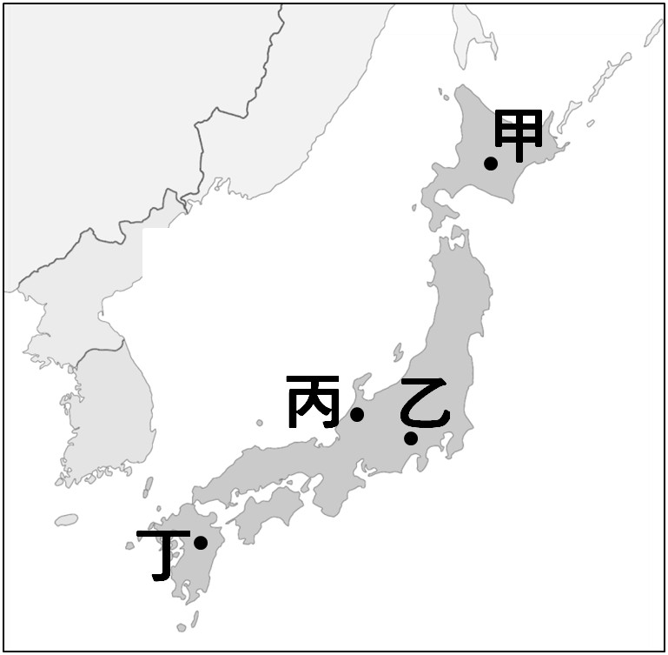

《答案》(1)D　(2)A

1. 受新冠肺炎(COVID-19)疫情影響，導致全球的「宅經濟」崛起，也帶動了任天堂Switch和Sony PS4等遊戲機的熱賣。疫情嚴峻時，中國、馬來西亞、菲律賓等國封鎖，產業鏈中斷，出現了缺貨情形，讓消費者叫苦連天，希望能趕快恢復供應，以因應只能在家防疫的苦悶日子。請問：  
   (　)(1)上述熱賣的遊戲機來自哪一個國家？　(A)日本　(B)南韓　(C)臺灣　(D)北韓。  
   (　)(2)該國的許多生產部門外移至中國、馬來西亞、菲律賓等地，主要是考慮了上述國家的何項條件？　(A)動力充足　(B)交通便利　(C)市場廣大　(D)薪資較低。

《答案》(1)A　(2)D

1. 附圖為日本主要工業區分布圖。請問：  
     
   (　)(1)日本的沿海平原成為主要工業帶的分布區，主要原因為何？　(A)水力較充足　(B)氣候較優良　(C)技術較進步　(D)交通較便利。  
   (　)(2)日本主要工業區和工業都市均瀕臨海洋，此反映出日本工業發展上最大的缺點是下列何項？　(A)原料仰賴進口　(B)能源動力不足　(C)技術勞工缺乏　(D)內陸運輸不便。  
   (　)(3)圖中工業產值長年居日本第一的京濱工業區，和居第二的阪神工業區，皆位在下列哪一個島上？　(A)北海道　(B)九州　(C)本州　(D)四國。

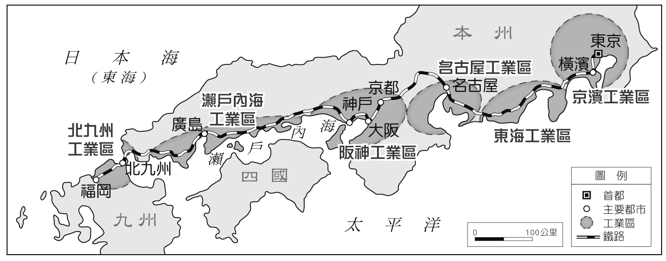

《答案》(1)D　(2)A　(3)C

1. 日本工業區分布的特點是集中在太平洋沿岸，故有「三灣一海」之稱：「三灣」各為東京灣、伊勢灣、大阪灣；「一海」則為瀨戶內海。範圍東起東京，西至北九州，長達一千公里，呈現東西向的帶狀分布，又稱為「太平洋帶狀工業地帶」。附圖為日本工業帶主要分布情形，請回答下列問題：  
     
   (　)(1)日本的工業成品行銷全球，享譽國際，但是也因為相關的原料極度缺乏，必須仰賴國外進口方能完成相關工業製程。下列何者並非日本需要進口的相關原料？　(A)橡膠　(B)礦產　(C)稻米　(D)石油。  
   (　)(2)在太平洋沿岸，日本的工業區密度較高也相對集中，除了有利於政府管理，同時也提供較充足的○○，是日本輕重工業等產業能夠持續發展的最佳條件。上文的○○指的是下列何者？　(A)勞力　(B)原料　(C)土地　(D)降水量。  
   (　)(3)日本的工業區主要分布在太平洋沿岸，因為日本是一個島國，國際貿易為其經濟命脈。日本將主要港口周邊建設為工業區，最主要的原因為何？　(A)內陸交通不便　(B)壯年人口較少　(C)減少成本支出　(D)利於戰爭布局。

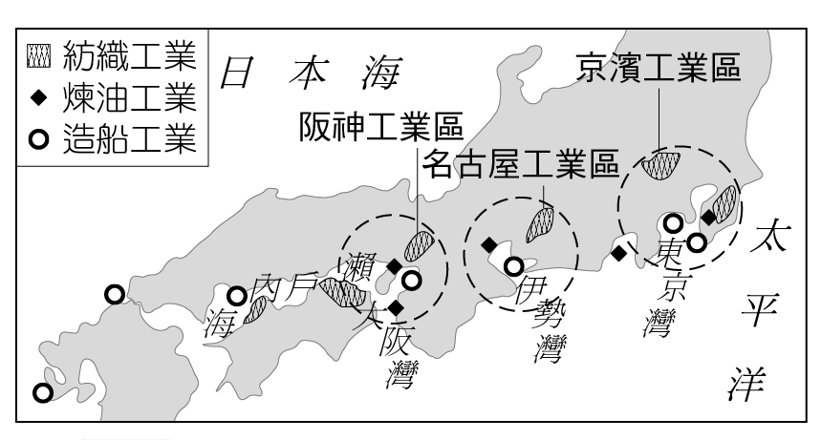

《答案》(1)C　(2)A　(3)C

詳解：(1)稻米為日本主要的農產品。(2)太平洋沿岸地區主要大都市比較多，因此可提供充足勞力。(3)港口原料進口後就近在工業區生產加工，省去運輸成本。

1. 許多觀光客為了參觀歷史悠久的寺廟神社，感受古都風情而來到日本京都。「京都三大祭」──「葵祭」、「祇園祭」、「時代祭」，更是來到京都時必看的祭典。其中，「祇園祭」是八坂神社的祭典，從每年7月1日的吉符入儀式開始，為期一個月。該祭典的由來主要是因為平安時代京都曾經爆發瘟疫，當時為了祈求疫病退散便在神泉苑立起了66根矛(當時有66個藩國)，以此祭拜祇園之神。祭典的看點之一就是「山鉾巡行」。山鉾是花車之意，上面垂掛著壁毯等豪華的裝飾品，絢麗奪目的樣子又被稱為移動美術館，此祭典目前已被指定為重要有形民俗文化財。請問：  
   (　)(1)文中提及的城市位於附圖中何地？　(A)甲　(B)乙　(C)丙　(D)丁。  
     
   (　)(2)依據祇園祭舉辦的時間判斷，該祭典最可能遭遇哪一種天氣狀況？　(A)颱風　(B)龍捲風　(C)沙塵暴　(D)暴風雪。

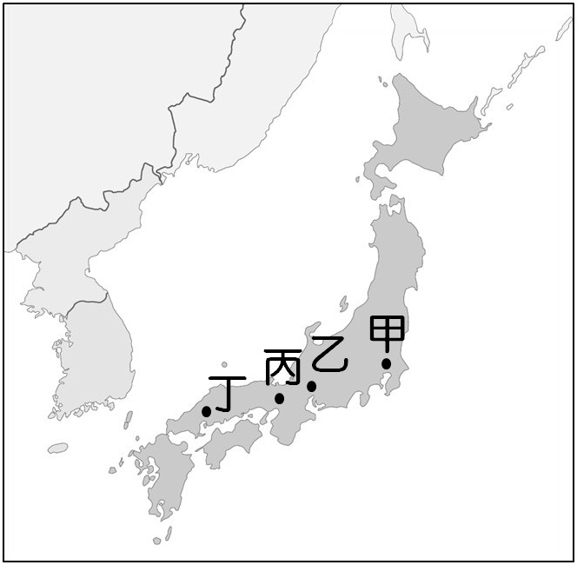

《答案》(1)C　(2)A

詳解：(1)京都位於本州島上，為圖中的丙地。(2)七月為颱風侵襲日本的主要季節。

1. 日本工業發展的歷程在大戰結束後迅速成長，附圖為日本主要工業區分布圖。請問：  
     
   (　)(1)由圖中可知，日本工業區主要分布於何處？　(A)九州島東岸　(B)日本海沿岸　(C)太平洋沿岸　(D)煤礦分布區。  
   (　)(2)由工業區分布可知，日本工業發展的關鍵區位條件為何？　(A)原料　(B)動力　(C)勞力　(D)交通。

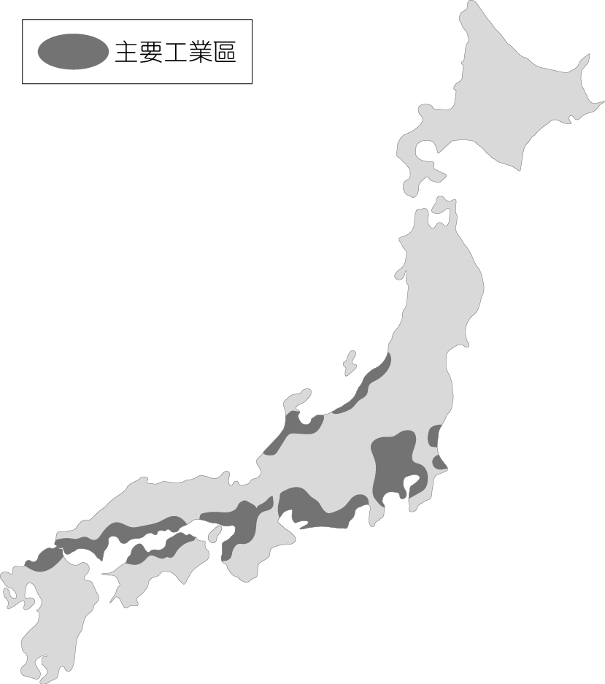

《答案》(1)C　(2)D

1. 日本近年來積極將科技導入農業活動中，其對發展智慧農業的詮譯，即為「農業技術×尖端技術」，如附圖所示。請問：  
     
   (　)(1)透過尖端技術的內容可以判斷，智慧農業可減少農業部門對哪一項投入的依賴？　(A)土壤　(B)勞力　(C)降水　(D)資金。  
   (　)(2)日本智慧農業的推動除了政府政策、農民的配合外，還需要有哪一項外在條件的配合？　(A)跨國企業的金援　(B)國外農產品競爭　(C)資訊設備的革新　(D)農業用地不斷擴張。  
   (　)(3)根據文中資訊，下列何者是智慧農業的運用，能讓每位農民可耕作面積擴大的最主要原因？　(A)尖端技術可以讓傳統農業技術順利傳承　(B)農業生產地點逐漸由集中趨向分散各地　(C)農產品品質提升，使農民種植意願提高　(D)因生產自動化程度高，故生產效率提高。

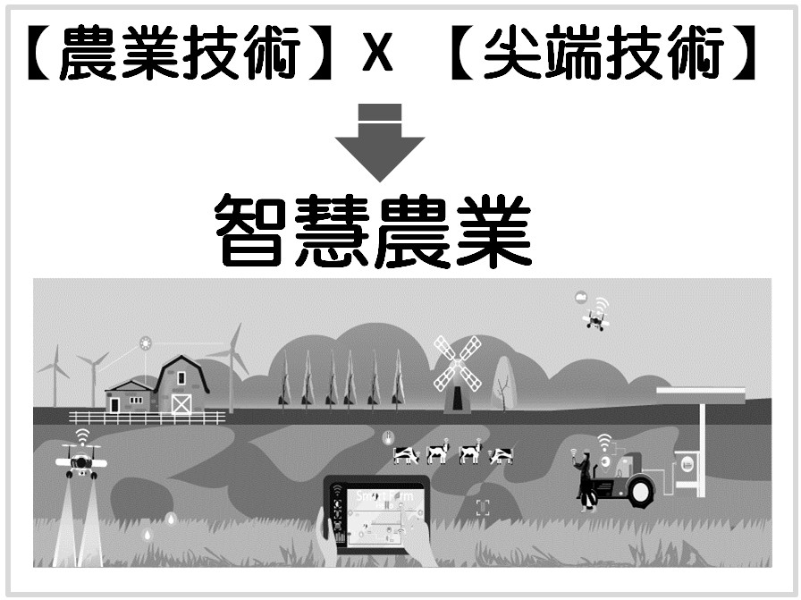

《答案》(1)B　(2)C　(3)D

1. 根據日本新聞網報導，世界第三大經濟體──日本的自然增加率已呈負成長，主因為出生率、結婚率驟降，死亡率、離婚率上升有關，為了解決影響國家未來發展的國安危機，政府提出了諸多政策，如積極研發高科技增加勞動力、開放移民及鼓勵老人就業。西元2021年，日本總務省的人口普查報告中，老年人口比例已高達29.1%，為了確保有足夠的勞動人口支撐社會福利，日本政府實施《改正高年齡者僱傭安定法》，致力推動高齡者就業，目前就業率已達25.1%，連續9年上升，日本已正式迎來「70在職」的時代。  
   (　)(1)文中提到積極研發高科技增加勞動力，最有可能的產業為何？　(A)人工智慧　(B)半導體　(C)文化產業　(D)遠距看診。  
   (　)(2)文中的現象最有可能帶來何種改變？　(A)社會增加率下降　(B)人口總數成長　(C)扶養比上升　(D)扶養比下降。  
   (　)(3)世界第三大經濟體的日本，對於勞動力不足的因應，何者正確？　(A)大量聘僱外籍移工，持續發展勞力密集產業　(B)將所有勞力密集產業外移至東南亞　(C)製造部門移至鄰近各國，研發部門續留國內　(D)提高產業薪資，吸引不同產業的勞動力移入。

《答案》(1)A　(2)C　(3)C

詳解：(1)(B)半導體是高科技產業。(C)文化產業是影視動漫相關。(D)遠距看診是為了長者方便就醫。(2)(A)(B)無法從內文判斷。(D)幼年人口減少、老年人口增多，扶養比會上升。(3)(A)勞力密集產業需大量人力，聘僱外籍移工至國內不敷成本。(B)此舉會造成產業空洞化，產生更嚴重的危機。(D)根本問題為勞動人口不足，提高薪資的功效不大。

1. 附圖為東北亞位置圖。請問：  
     
   (　)(1)小康出國旅遊發現，當地人以米飯為主食，並使用筷子，每餐必備醃漬過的泡菜。小康最可能是到圖中哪些國家旅遊？　(A)甲乙　(B)甲丙　(C)乙丙　(D)甲乙丙。  
   (　)(2)關於圖中甲、乙兩國的比較，下列何者正確？　(A)甲國政治體制較乙國民主　(B)乙國主要發展軍事工業　(C)甲國經濟發展程度超越乙國　(D)甲國礦產較乙國豐富。

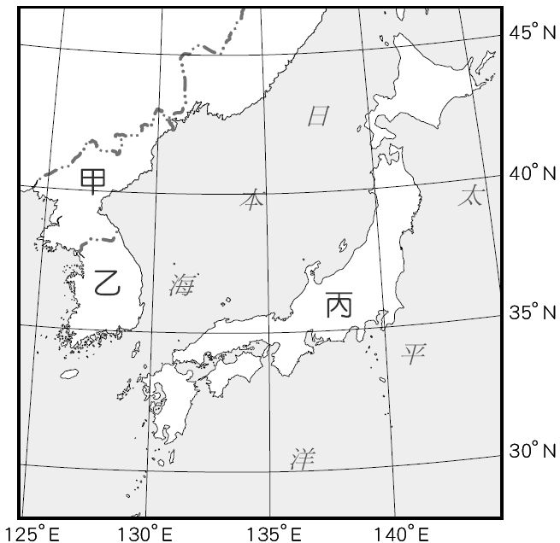

《答案》(1)A　(2)D

1. 附圖為朝鮮半島簡圖。箭頭為某月分盛行風的風向。請問：  
     
   (　)(1)圖中的箭頭最可能為下列哪個月分的盛行風向？　(A)一月　(B)五月　(C)七月　(D)九月。  
   (　)(2)由圖中可知，朝鮮半島的自然環境具有下列哪一項特色？　(A)四面環海　(B)山脈大致呈ㄇ字型排列　(C)平原多分布在西南沿海　(D)地處環太平洋火山地震帶上。  
   (　)(3)附表中朝鮮半島南、北部農業發展條件的比較，何者正確？

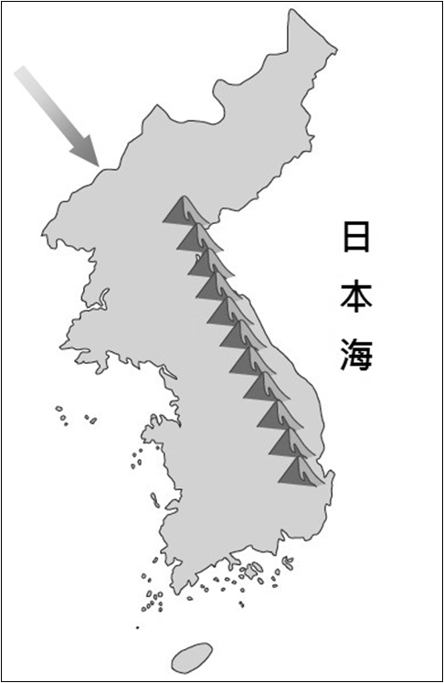

《答案》(1)A　(2)C　(3)B

1. 所謂「IP」，就是 Intellectual Property 的縮寫，翻譯成中文就是「知識產權」，是基於智力的創造性活動所產生的權利，簡單來的說就是內容知識產權。IP可以看作是一個產品，以其在文學作品、漫畫作品、電視作品、電影作品等之間的轉換而產生的價值，為內容創作者獲取利益，並擴大品牌影響力。附表為西元2021年世界前十大產值的IP，請問：  
     
   (　)(1)世界前十大產值的IP，主要是哪兩個國家的產品? (甲)日本 (乙)南韓 (丙)美國 (丁)英國　(A)甲乙　(B)甲丙　(C)甲丁　(D)乙丙。  
   (　)(2)上列IP產品就其內容而言，應屬於哪一個產業類別？　(A)觀光業　(B)製造業　(C)文化產業　(D)高科技產業。

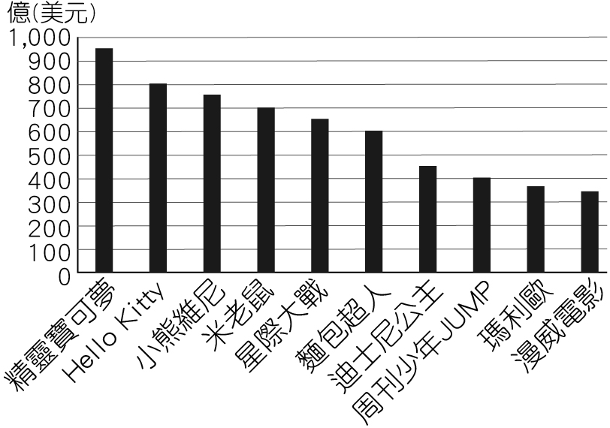

《答案》(1)B　(2)C

1. 《寄生上流》是一部南韓電影，描述一家人貧窮且住在地下室窄屋，因謊言而進入上流家庭工作的故事。故事中寫實地表現出南韓貧富差距過大的問題，引起全球的共嗚，並得到奧斯卡等獎項肯定。請問：  
   (　)(1)南韓近年影視文化興盛，影響亞洲，甚至全球市場。造成南韓影視等文創產業興盛的原因有哪些？ (甲)法令、政策保護南韓影視產業發展 (乙)戰後受美國援助，受西方流行文化影響 (丙)受中國文化影響，重視偶像養成發揮個人魅力 (丁)專門教育機構培訓人才　(A)甲乙　(B)甲丁　(C)乙丁　(D)乙丙。  
   (　)(2)造成南韓出現貧富差距過大的主因為何？　(A)政府過度扶植大型財團　(B)採專制獨裁政體　(C)國民教育水準不普及　(D)一般民眾沉迷偶像，不事生產。

《答案》(1)B　(2)A

詳解：(1)南韓在二十世紀末開始推行以文化立國政策，與美國、中國文化較無關。(2)南韓經濟在政府主導下，以大型財團為主，造成貧富差距過大的問題。

1. 西元1971年，南韓總統決定發展重化工業，以做為提升經濟的政策主要方向。在此政策下，最重要的是扶植特定企業，政府除了對這些企業挹注龐大資金之外，也給予壟斷性的特許產業，讓它們的規模能夠快速成長。這些企業，多是由家族企業發展起來，除了政府政策扶植，也因南韓的民族主義非常強烈，再加上南韓社會長幼有序和階級分明的型態等等，衍生到後來讓南韓成為一個被這些企業牢牢把持的國家。請問：   
   (　)(1)上文最可能是南韓哪一項經濟發展特色的起源？　(A)高科技產業為發展主軸　(B)大型財團掌握國家經濟　(C)3C產品在全球市佔率高　(D)南韓流行文化席捲全球。  
   (　)(2)文中提及的經濟發展狀況，最可能導致下列哪一種影響？　(A)社會階級流動快速　(B)中小企業穩定發展　(C)加速全球化的發展　(D)財富集中、貧富差距大。

《答案》(1)B　(2)D

1. 請閱讀短文，回答下列問題。  
     
   (　　)(1)由文章內容來判斷，文中的「他」所建立的新朝代應該是下列何者？　(A)商朝　(B)西周　(C)東周　(D)秦朝。  
   (　　)(2)此王朝建立之際，為了穩固控制所採行的統治方式應該是何者？　(A)封建　(B)郡縣　(C)編入戶籍　(D)部落聯盟。  
   (　　)(3)文中提到的「前朝」指的應該是何者？　(A)商朝　(B)周朝　(C)秦朝　(D)漢朝。

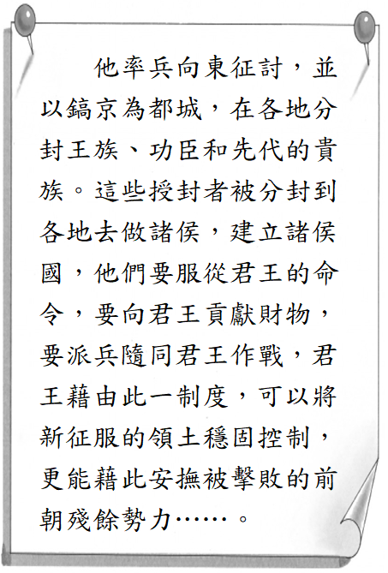

《答案》(1)B　(2)A　(3)A

詳解：依據文中可知，此應該是西周東征滅商，為了穩固統治而採行封建。

1. 一位學者提到：「中國古代是由部落逐漸轉化而來，遠古時代部落林立，部落間經過不斷征戰或通婚，逐漸兼併，演變成部落聯盟，各部落會推舉出共同的領導人，使領導人的權力逐漸強化，進一步產生體制上的變化。新體制形成之後，為了強化統治，多會透過封建的統治手段，並與他國維持往來互動……。」請問：  
   (　　)(1)上述的「體制上的變化」指的可能是下列何者？　(A)法制的形成　(B)戶籍的產生　(C)郡縣的形成　(D)國家的出現。  
   (　　)(2)文中提及封建的統治手段指的應該是下列何者？　(A)效法軍隊組織整編社區　(B)依據不同身分制訂規範　(C)將土地與爵位授予諸侯　(D)確認繼承者的相關儀式。

《答案》(1)D　(2)C

詳解：中國古代為部落社會，隨著部落之間的相互征戰及通婚，為尋求自保，許多部落彼此結盟，並共同推派出領導人，形成部落聯盟，在聯盟共主的權力強化後，逐漸形成國家。商周以來透過封建來強化統治，亦即是將土地分封予諸侯使其能屏藩王室。

1. 一本傳記中提到：「他是東周時期的著名改革家，受到君主的重用後，積極為國家謀求富國強兵之法，在改革的過程中，試圖以家戶為單位，將人民納入地方戶籍管理，此外，又頒布法典，並將法律公諸於民，要求貴族與平民都應該遵守，使人民的生活出現重大改變……。」請問：  
   (　　)(1)依據上述說明，此本傳記最有可能為何？　(A)《劉邦傳》　(B)《商鞅傳》　(C)《嬴政傳》　(D)《周平王傳》。  
   (　　)(2)由傳記中提及的內容可知，其試圖將人民納入戶籍管理，其背後的目的可能為何？　(A)藉此打擊各地不法分子　(B)迫使人民失去人身自由　(C)擴大國家所屬版圖區域　(D)便於掌控賦稅及勞動力。  
   (　　)(3)受到此人改革的影響，造成了下列何政權的強大？　(A)商朝　(B)西周　(C)秦國　(D)漢朝。

《答案》(1)B　(2)D　(3)C

詳解：東周時期，國與國競爭激烈，各地諸侯紛紛稱霸、稱王，為追求富強而推動變法改革，其中以商鞅的改革最為成功，其一方面將人民編入戶口，藉此得以徵兵及徵稅；另一方面則頒布法制，要求貴族與人民共同遵守。

1. 歷史上，曾有人留下此主張：「重刑少賞，上愛民，民死上；重賞輕刑，上不愛民，民不死上。」主要用意是強調用嚴刑峻法，建立君主的權威加強對人民的控制。請問：  
   (　　)(1)這個主張在哪一個時代最為盛行？　(A)商代　(B)秦代　(C)漢代　(D)唐代。  
   (　　)(2)在這個學說被提出的時代，可能會有什麼樣的社會風氣？　(A)只有貴族接受教育　(B)官員的身分均為世襲　(C)周天子已喪失權威　(D)各國嚴守禮樂規範。

《答案》(1)B　(2)C

詳解：(1)東周時秦國推動商鞅變法，至秦統一天下後全面實行嚴刑峻法。(2)商鞅的所處的東周時代，周天子的地位日漸低落。

1. 以下為三位文人對其身處時代的描繪：  
     
     
     
   請問：  
   (　　)(1)依據上述內容來判斷，三人身處時代的先後次序為何？(A)義傑→文建→浩承　(B)文建→浩承→義傑　(C)浩承→文建→義傑　(D)浩承→義傑→文建。  
   (　　)(2)若以義傑所身處的時代來看，此種選才的方式可能帶來的影響為何？　(A)區分身分尊卑貴賤　(B)促進社會階層流動　(C)形成世家大族　(D)選才出現名不符實。

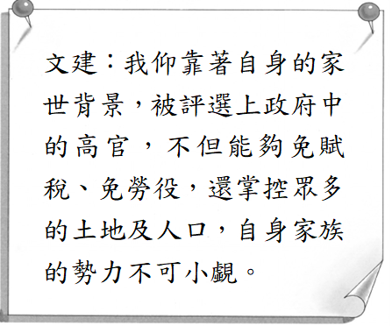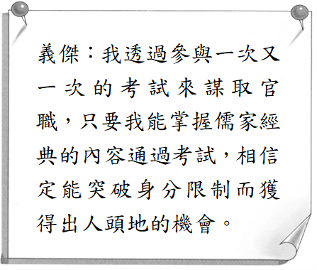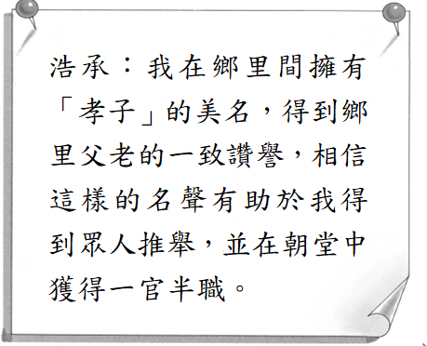

《答案》(1)C　(2)B

詳解：文建所處的時代應該是魏晉南北朝，強調透過家世背景來選才，當時的選才方式為九品官人之法；義傑所身處的時代應該是隋唐時期，此時期的選才方式應該是科舉制度；浩承所身處的時代應該是漢代，此時的選才方式應該推舉孝子、廉吏，因此先後次序應該是浩承→文建→義傑。而義傑所處的時代採用科舉考試，較能促進社會階層的流動。

1. 在漢宣帝頒布的詔書中提到：  
     
   請問：  
   (　　)(1)依據漢宣帝發布的詔書內容來看，此時期的律法具有何種特色？　(A)透過禮樂區分尊卑　(B)強調依法治國精神　(C)強調實施嚴刑峻法　(D)重視倫理道德思想。  
   (　　)(2)政府之所以在詔書中下達此一命令，背後的目的可能為何？　(A)強化對人民的控制　(B)穩定政治社會發展　(C)統一各地思想文化　(D)鎮壓各地反抗人民。

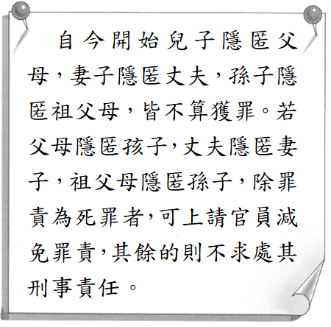

《答案》(1)D　(2)B

詳解：由漢宣帝所頒布的命令可知，卑幼隱匿尊長不負刑事責任，尊長隱匿卑幼除死罪可上請減免外，不負刑事責任，顯示儒家強調的家庭、宗族倫理觀念被附加在律法的精神之中。

1. 科舉制度是古代中國重要的選才制度，原先設有多個科目，並且以「明經」、「進士」兩科最為重要，由於進士科難度更高，故有俗諺：「三十老明經，五十少進士。」意思是50歲才考上進士，也已經是非常不容易的事情了。考上進士的人，會被宣布為「進士及第」，因此「及第」後來演變為及格的含意。請回答下列問題。  
   (　　)(1)科舉制度是從哪一時代開始出現？　(A)周朝　(B)漢朝　(C)魏晉南北朝　(D)隋朝。  
   (　　)(2)在科舉制度出現以前，中國實施何種選才制度？　(A)禮樂制度　(B)宗法制度　(C)九品官人之法　(D)郡縣制度。  
   (　　)(3)科舉制度的創立，是為了解決先前選擇制度上的何種問題？　(A)唯有貴族才能接受教育　(B)標榜道德但名不符實　(C)用人唯才不拘學術流派　(D)高官子弟憑背景擔任官職。

《答案》(1)D　(2)C　(3)D

1. 周代的中國，曾發生過政治體制上的變動，奠定了往後約兩千年帝制時代的統治基礎。請回答下列問題。  
   (　　)(1)從西周到東周，政治體制上的變動應該為何者？　(A)改以武裝殖民封建統治　(B)改以封建取代郡縣制度　(C)改以禮樂規範管理人民　(D)改以諸侯代行天子職責。  
   (　　)(2)周人在封建的基礎上，透過哪些不同規格，區別尊卑等級，規範貴族的行為？ (甲)禮樂儀式 (乙)車輛 (丙)服飾 (丁)器物　(A)甲乙丙　(B)乙丙丁　(C)甲乙丁　(D)甲乙丙丁。  
   (　　)(3)漢代初年針對兩種政治體制激烈辯論，贊成者認為「這種體制」確保周朝傳國八百餘年，秦代卻僅傳15年。反對者則認為大勢一去不復返，郡縣體制才是最該採取的統治方式。上述「這種體制」優點何在？　(A)屏障保衛中央政府　(B)增加中央政府稅收　(C)分散中央政府權力　(D)形同半獨立的狀態。

《答案》(1)D　(2)D　(3)A

詳解：(1)從西周到東周，周天子的地位下降，封建與禮樂制度皆鬆動不可再執行，各國開始將新征服的土地改以郡縣統治，漸漸走向中央集權。(2)周人透過禮樂儀式、車輛、服飾、器物等不同規格，區別尊卑等級，規範貴族的行為。(3)封建體制的優點就是屏障中央，縱使有內憂外患發生，也能出兵勤王。避免中央政府直接受到攻擊。這也是為何封建雖然分權、形同半獨立政府，但是在中國歷史上卻不斷出現的原因。

1. 請閱讀短文，回答下列問題：  
     
   (　　)(1)文中提及「制度上的變化」指的應該是下列哪個制度？　(A)禮樂　(B)宗法　(C)科舉制度　(D)九品官人之法。  
   (　　)(2)文中提及「之後的政權」指的應該是下列哪個政權？　(A)西周　(B)秦代　(C)魏晉南北朝　(D)隋唐時期。  
   (　　)(3)根據文章的說法，調整選才制度的目的主要為防止下列哪一事項？　(A)由少數勢力掌控政治與經濟特權　(B)貴族掌控教育權　(C)讓社會階級能夠垂直流動　(D)讓平民有機會出仕任官。

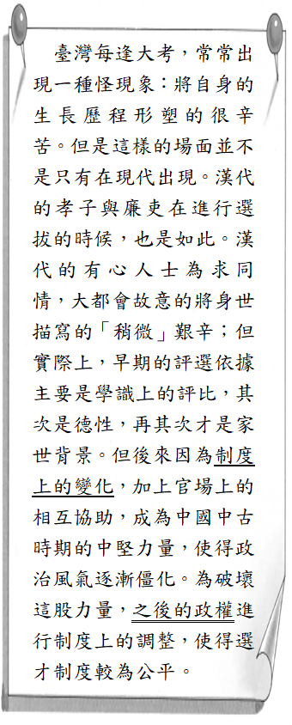

《答案》(1)D　(2)D　(3)A

詳解：文中提到因為制度的落實，導致政治風氣逐漸僵化，由此可知應是九品官人之法。為了突破這股世族的力量，隋朝皇帝推行科舉制度，使各個階級任官的機會相對平等，而非少數勢力掌控。

1. 中央集權體制對地方的治理需要世族的協助，選才制度便成為提拔世族且維繫政權的基礎，形成皇帝與世族相互依賴的關係，世族所建立起來的社會組織，對國家政權維持有莫大的影響。請結合附圖回答下列問題。  
     
   (　　)(1)世族的形成階段，到某時期評選多看中家世背景，也是最為興盛的階段。上述應是哪一個時期？　(A)甲　(B)乙　(C)丙　(D)以上時期皆有發生。  
   (　　)(2)圖中的曲線圖從左邊的興起直到右邊的衰弱，請問：衰弱原因與哪一種任官制度有關？　(A)推舉孝子、廉吏　(B)成立太學，經學傳家　(C)九品官人之法　(D)科舉考試選拔。  
   (　　)(3)有關「上品無寒門，下品無世族」的形成，下列何者正確？　(A)利用考試選拔方式產出　(B)此階段的世族擁有免勞役特權　(C)寒門指的是被看重的家世背景　(D)累世當官的現象從此時開始發生。

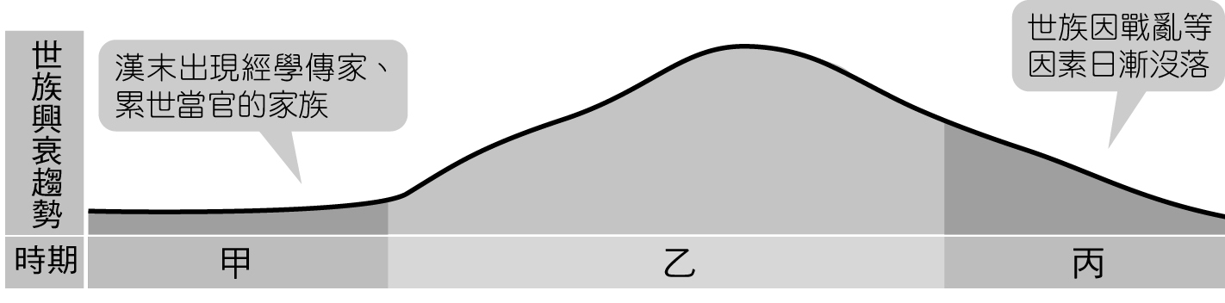

《答案》(1)B　(2)D　(3)B

詳解：(1)九品官人之法為魏晉南北朝的選才制度，主要的品評人士都由中央派官，而中央所派官員多為世族出身，因此才學、德行、家世上，多看中家世背景。(2)此圖為世族興衰圖，士族的衰弱從隋代廢九品官人之法，改採科舉取士開始。(3)九品官人之法因看中家世背景，成為士大夫階級壟斷政治的工具，擁有左右任官的權力，而形成「上品無寒門，下品無世族」的現象，寒門主要為沒有家世且九品等地位較為低下的官員。

1. 請閱讀短文，回答下列問題。  
     
   (　　)(1)文中第一大段的選才制度應為下列何朝？　(A)周朝　(B)秦朝　(C)漢朝　(D)唐朝。  
   (　　)(2)陳群所創的選才制度應為下列何者？　(A)太學選拔　(B)推舉孝子廉吏　(C)九品官人之法　(D)科舉考試。  
   (　　)(3)陳群所在的時代背景應為下列何者？　(A)各國為維繫政權，紛紛改革　(B)政府爭取世族支持以鞏固政權　(C)統治者減輕賦役，與民生息 (D)政府以法治國並加強中央集權。

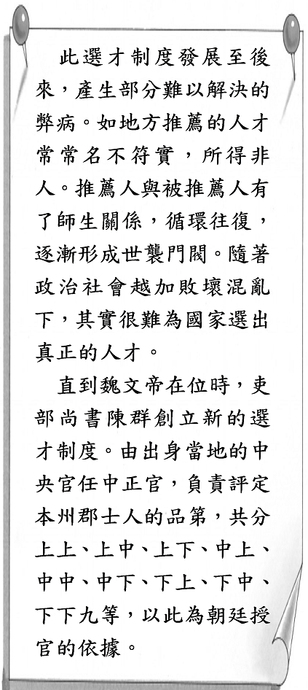

《答案》(1)C　(2)C　(3)B

詳解：(2)(3)文中內容可知此為九品官人之法，推行的背景是統治者為了加強集權並爭取世族支持。

1. 請閱讀短文，回答下列問題。  
     
   (　　)(1)文中提到「侯景欲求婚於王、謝名門，……梁武帝嫌其家世不夠而予以拒絕」這種「家世」觀念的根源從何而來？　(A)秦代郡縣制度　(B)漢代戶籍制度　(C)漢代經學傳家　(D)西周貴族教育。  
   (　　)(2)文中南朝梁武帝時期的社會現象，以下哪一句最適合形容？　(A)士人之子，恆為士　(B)國君用人唯才，布衣可為卿相　(C)萬般皆下品，唯有讀書高　(D)上品無寒門，下品無世族。  
   (　　)(3)當時南朝世族身分地位特殊，享有哪些特權？ (甲)免賦稅 (乙)免任官職 (丙)擁有土地 (丁)需服勞役　(A)甲丙　(B)甲乙　(C)乙丙　(D)丙丁。

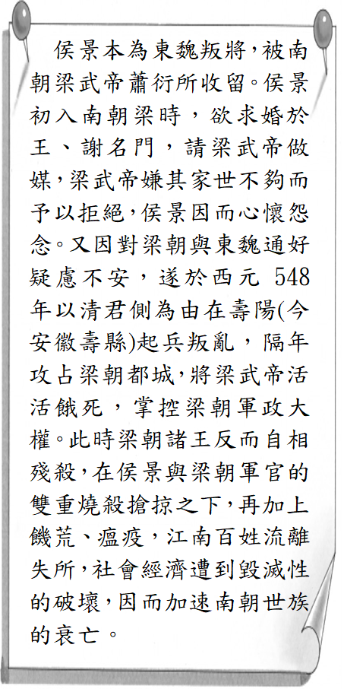

《答案》(1)C　(2)D　(3)A

詳解：(1)從漢代經學傳家開始，形成累世為官的世族，這種傳襲的勢力造成「門第」的出現，使得社會非常重視家世。(2)魏晉南北朝時期的世族達於鼎盛，社會呈現「上品無寒門，下品無世族」的現象。(3)魏晉南北朝時期，世族掌控政治權力，擁有眾多土地，且享有免賦稅、免勞役的經濟特權。

1. 「這是魏晉南北朝時期一種重要的選官制度。主要內容為：在州、郡設置中正官，來品評人物，共分九品。中正再上報中央，作為選拔官吏的根據。中正品評人物，最初重視才德，後來卻更重視家世，造成『上品無寒門，下品無世族』的局面。到了隋代，此制度終於遭到廢除。」請依上文回答下列問題：  
   (　　)(1)這是在描寫中國歷史上的何種制度？　(A)封建制度　(B)禮樂制度　(C)推舉孝子廉吏　(D)九品官人之法。  
   (　　)(2)此制度創立於何時？　(A)西周　(B)東漢　(C)曹魏　(D)唐代。  
   (　　)(3)此制度最後為何者所取代？　(A)科舉制度　(B)郡縣制度　(C)封建制度　(D)推舉孝子廉吏。

《答案》(1)D　(2)C　(3)A

1. 自古以來，國家為了選拔與晉用合適的人才，就讓很多政府傷透腦筋。當國家想要公平的讓人人有機會擔任官員，就常會面臨到王室貴族權益遭到損害的情形。若想利用世襲方式，透過血統作為任官的標準，也會產生一些不適任的情況。因此，隋代設計了一套新的公平性選才制度，沿用了很長的一段時間。相對的，許多特定族群因為長久享有的特權喪失，而逐漸崩潰瓦解。  
   (　　)(1)文中提到隋代針對公平性的選官制度來設計，下列何者符合隋代所設計的新選官制度？　(A)設計讓所有人都參加選拔　(B)透過考試的方式來選官　(C)不限定身分，但限定居住地區　(D)家族中曾擔任過官員者不得再任官。  
   (　　)(2)隋代實施新選官制度後，讓下列哪個群體開始逐漸崩潰瓦解？　(A)世族　(B)貴族　(C)宗室　(D)將領。  
   (　　)(3)從下列哪個時代開始，「平民」也有任官的機會？　(A)西周　(B)東周　(C)秦代　(D)漢代。

《答案》(1)B　(2)A　(3)B

詳解：(1)隋代創立科舉制度，利用考試方式選拔人才，具備一定的公平性。(2)科舉制度的發展，致使世家大族勢力逐漸衰弱。(3)東周時代，因為用人唯才的緣故，致使平民可以接受教育，甚至達到布衣卿相的狀態。

1. 學者指出，中國多元學術思想的產生，是因應社會結構變遷下，所生成的時代產物。所有的學術思想生成之始，均具有深刻的實際功能，分門別類且琳瑯滿目，與後世中學術思想就是純粹的研究，有著很大的認知差異。作為中國學術文化的根柢，儒家思想經常被安置在相當崇高的位階。不過，儒家在中國傳統的高度，卻未必一直是各時代所共同推崇的。從中國學術史演變的範疇來檢視，是從官方力量的推動，讓儒家思想從此列入學術主流。  
   (　　)(1)儒家因為官方力量的推動成為中國後世長久以來的學術主流，應該是從哪個時代開始？　(A)周　(B)秦　(C)漢　(D)唐。  
   (　　)(2)當儒家思想蓬勃發展，熟讀儒家經典可以成為任官的依據，產生了下列何種狀況？　(A)開立許多儒家教育單位，讓所有人民均能就讀任官　(B)造就出許多累世當官的大家族　(C)發展出科舉考試，以儒家經典作為教材　(D)廢除原先流行的太學，開始啟用其他儒家教育的入學管道。

《答案》(1)C　(2)B

詳解：(1)漢代以來，官方對儒家思想的重視與提倡，對儒家經典的熟讀，成為入仕的方式。(2)漢武帝時期，設立太學，國家又以儒家經典取士，因此，出現以經學傳家、累世當官的大家族。

1. 請閱讀以下短文並回答問題。  
   　　陳群提出此辦法，是在各州郡選擇適合的官員任中正，查訪研究各州郡人士，將他們分成上上、上中、上下、中上、中中、中下、下上、下中、下下等九等，作為聘用官員的考核基礎。然而，此法卻成為世族壟斷政治權力的工具。皇帝甚至訂定政治經濟措施，以保護世族的利益。世族享有免賦稅、免勞役的經濟特權，並擁有眾多土地。  
   (　　)(1)文中的皇帝最有可能出現在哪個朝代？　(A)東周　(B)秦代　(C)漢代　(D)曹魏。  
   (　　)(2)陳群提出的辦法應為下列何者？　(A)九品官人之法　(B)地方推舉孝廉　(C)科舉制度　(D)郡縣制度。  
   (　　)(3)文中所述世族的情況，到下列何朝之後才開始日漸消失？　(A)周　(B)秦　(C)漢　(D)隋。

《答案》(1)D　(2)A　(3)D

詳解：九品官人之法在魏晉南北朝施行，因此文中的皇帝最有可能是魏晉南北朝。世家大族到隋唐實施科舉後，勢力才日漸式微。

1. 最近市面上出了一款主打回到中國古代成為人生勝利者的手機遊戲，小明下載遊戲、進入遊戲畫面後，發現遊戲一開始有四個角色可以選擇，角色資料如下表：  
     
   請問：  
   (　　)(1)這個遊戲的新手教學模式規定玩家從漢代玩起，任務目標是成為漢代的官吏。請問：小明應該選哪個角色進入遊戲，比較容易達成遊戲任務？　(A)王商　(B)崔顥　(C)杜故　(D)趙殷。  
   (　　)(2)當小明完成新手教學後，遊戲開放了自由選擇朝代的功能，而且多了一個固定的每日任務：當官。如果小明想要用杜故這個角色進行遊戲，他應該選擇哪個朝代，比較容易達成每日任務的要求？　(A)西周　(B)秦朝　(C)魏晉南北朝　(D)唐朝。  
   (　　)(3)承第(2)題，那個時代選拔官僚的方式為何？　(A)推舉孝廉　(B)科舉考試　(C)品評士人　(D)繁星推薦。



《答案》(1)A　(2)D　(3)B

詳解：(1)漢代要求地方長官定期推舉孝子和廉吏。 (2)杜故的特殊技能對於考唐代科舉中的進士科較有利，且因杜故為平民，較難在西周、魏晉及秦代當上官吏。(3)唐代的選拔官僚方式為科舉考試。

1. 中國某個時期評選人才採「九品官人之法」：先由小中正把本郡的人才按照家世背景、才能和品德等條件分成「上上、上中、上下、中上、中中、中下、下上、下中、下下」九個等級，登記成冊後呈報大中正。大中正核實後，轉呈吏部選用，以便依品授官。請問：  
   (　　)(1)此種任用人才的制度出現在哪個時期？　(A)西周　(B)東周　(C)秦代　(D)曹魏。  
   (　　)(2)為何會有此種制度產生？　(A)天下大亂，地方官員無法順利推舉人才　(B)世族為穩固自身權力　(C)便於分封領地　(D)為了削弱世族勢力。  
   (　　)(3)此種制度導致了什麼結果？　(A)私人講學風氣盛行　(B)出現許多不同學派　(C)布衣可為卿相　(D)上品無寒門，下品無世族。  
   (　　)(4)廢除九品官人之法後，改採何種制度以任用人才？　(A)舉薦制　(B)自薦制　(C)科舉制　(D)郡縣制。

《答案》(1)D　(2)A　(3)D　(4)C

詳解：(1)曹魏時期，政府推行「九品官人之法」。 (2)漢末天下大亂，地方官員無法順利推舉人才。 (3)官員多為世族出任，實際評選時多看中其家世背景。(4)隋代為了削弱世族的勢力，改採科舉考試。

1. 「士」階層在東周時代占有舉足輕重的地位。西周末期，封建崩壞，部分貴族流落民間成為庶人，促成教育和社會階層的流動。「士」能在東周嶄露頭角，在於其能靈活適應社會並發揮所長的特質。許多「士」曾是掌握朝廷文武的貴族後裔，受過專業訓練，雖因制度流離民間，但出身和閱歷卻比其他階層豐富，在階級逐漸崩壞的社會漸漸受到倚賴。請回答下列問題：  
   (　　)(1)關於此時期的教育風氣，下列敘述何者正確？　(A)周王室興建太學，提供平民受教場所　(B)私人講學盛行，平民受教機會提升　(C)貴族壟斷學術，發揚儒家思想和經學　(D)實施一統制度，各地教育內容完全相同。  
   (　　)(2)社會階層開始流動，貴族後裔進入民間的原因應為何？　(A)周王消滅貴族，王室為唯一特權階級　(B)平民意識漸抬頭，要求貴族下放權力　(C)封建血緣關係淡薄，社會制度鬆動　(D)犬戎入侵屠殺貴族，子嗣投奔民間。  
   (　　)(3)此時國君多信賴才能之士，也透過士的協助發展出各種經營國家之道。下列敘述何者正確？　(A)使得孝子和廉吏愈來愈受重視　(B)秦國提拔商鞅，厲行變法圖強　(C)該現象產生日後經學世家大族　(D)平民主導教育，推行科舉制度。

《答案》(1)B　(2)C　(3)B

詳解：(1)(A)太學為漢代中央設立的教育機構。(C)此時學術已不再為貴族專有。(D)各地學術風氣自由，百家爭鳴。(3)(A)該制度為漢武帝時開始。(C)應為西漢奠定儒學正統後。(D)魏晉後始設立科舉制度。

1. 請閱讀短文，回答下列問題：  
     
     
   (　　)(1)世族在政治、經濟、社會上均有特殊的地位，下列敘述何者正確？　(A)政治上由皇帝分封，官職世襲　(B)經濟上須向諸侯繳納賦稅和服勞役　(C)在社會上需要向商人租用土地　(D)世族後來因戰亂、選才方式變動等因素勢力逐漸被削弱。  
   (　　)(2)世族的萌芽與建立，主要受何事所影響？　(A)經學傳家，累世為官　(B)封建規範，依血緣親疏建立　(C)實施科舉考試，建立官員任用制度　(D)各國競爭激烈，國君用人唯才。  
   (　　)(3)文中「司馬氏為取得世家大族的支持，對他們繼續實行放縱和籠絡的政策……」，促成日後東晉世族發展達到鼎盛，由此推斷「籠絡的政策」最可能是何者？　(A)推舉孝子和廉吏　(B)封建制度　(C)科舉考試　(D)九品官人之法。

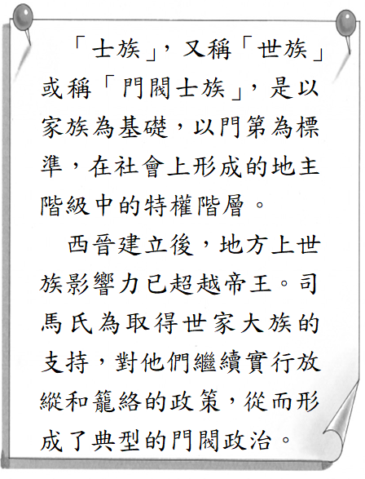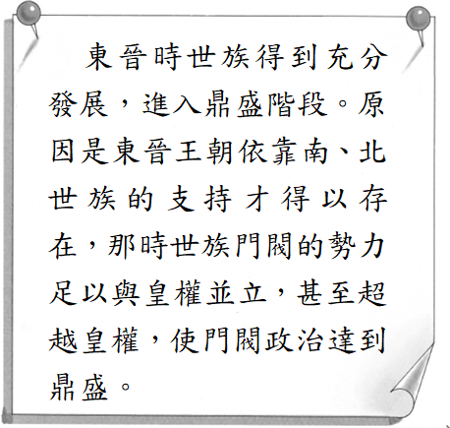

《答案》(1)D　(2)A　(3)D

詳解：(1)(A)政治上按門第高低分享特權，世代擔任很重要官職，但任用上仍依照九品官人之法來任用。(B)經濟上享有免賦稅、免勞役。(C)社會上擁有大量土地。(2)五經為儒家經典，是漢武帝以後通經為官的標準，也可以進入太學就讀，或是成為孝子、廉吏推薦當官，後來逐漸形成經學傳家，累世當官的世族。(3)不論漢代通經為官是否造成經學世家(世族前身)，但曹魏實施九品官人之法才是助長士族壟斷仕途的直接原因。

1. 每個時代有不同選拔人才的方式，請閱讀以下對話，回答下列問題：   
     
   (　　)(1)甲、乙、丙、丁四人出生的年代，依序排列應是哪一個？　(A)甲→乙→丙→丁　(B)甲→丙→丁→乙　(C)丙→甲→乙→丁　(D)丙→乙→甲→丁。  
   (　　)(2)四人所處的時代，哪一種考選方式會出現「堵塞了民間人才，失去了公平性」的流弊，日後更造成世族把持朝政，影響皇帝權力？　(A)甲生　(B)乙生　(C)丙生　(D)丁生。  
   (　　)(3)良好的選拔方式有助於選取政府真正需要的人才，更可以讓不同階層的人皆有機會任官。請問：四人中何人所處的時代便是如此？　(A)甲生　(B)乙生　(C)丙生　(D)丁生。

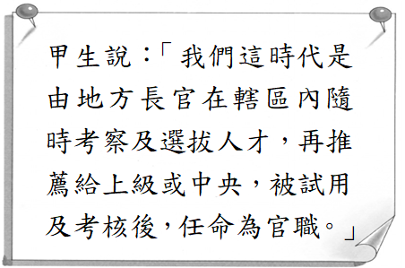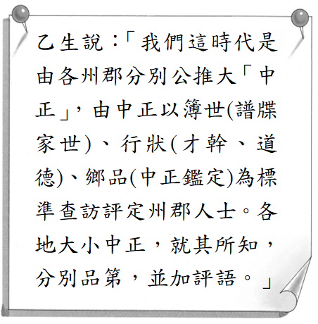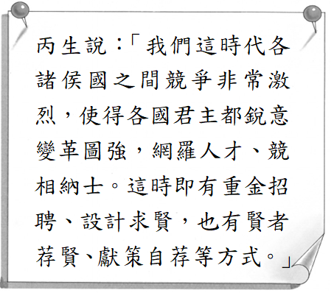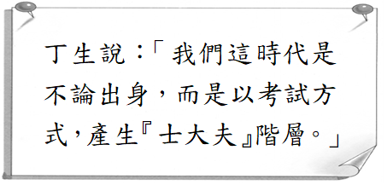

《答案》(1)C　(2)B　(3)D

詳解：(1)甲：漢代，乙：魏晉南北朝，丙：東周，丁：隋唐以後。(2)乙生於魏晉南北朝時期，政府實施九品官人之法助長世族發展。(3)隋唐以後採科舉考試選拔官員，讓不同階層與族群皆有機會參與政府的運作。

1. 秦朝是中國第一個大一統的帝國，曾創立多項新制度。開國君主自認功業超越古人，因此創立了第一個新制度。接著，他廢除了已有千年歷史的地方行政制度，改由中央政府直接選派官員進行治理；為了便於統治，他也統一了全國的文物制度。請回答下列問題。  
   (　　)(1)文中提到的「第一個新制度」，應是指下列何者？　(A)保甲制度　(B)專賣制度　(C)皇帝制度　(D)禮樂制度。  
   (　　)(2)秦朝開國君主廢除了下列哪種行政制度？　(A)禮樂制　(B)戶籍制　(C)封建制　(D)郡縣制。  
   (　　)(3)秦朝統一的文物制度，不包括下列哪一項？　(A)語言　(B)車軌　(C)貨幣　(D)度量衡。

《答案》(1)C　(2)C　(3)A

1. 某一時代流傳一句諺語：「永嘉世，九州空，於吳土，盛且豐。」這是反映當時北方歷經戰亂，眾多民眾遷移到長江以南，使江南地區開始逐漸繁榮。根據以上的文意，請回答以下問題。  
   (　　)(1)諺語中的「永嘉世」，是指永嘉年間，北方草原民族攻破首都的往事。請問：當時是哪一個草原民族造成的歷史事件？　(A)匈奴　(B)羌　(C)鮮卑　(D)契丹。  
   (　　)(2)承第(1)題，根據以上提供的時代背景，諺語發生應該是發生在哪一個時代？　(A)東周　(B)漢朝　(C)魏晉南北朝　(D)唐朝。  
   (　　)(3)以下哪一座江南城市，在時代背景下獲得極大的開發和繁榮？　(A)洛陽　(B)長安　(C)平城　(D)建康。

《答案》(1)A　(2)C　(3)D

詳解：(1)永嘉之禍，匈奴攻破西晉首都。(2)此事發生在西晉時代。(3)建康位於長江以南，並成為南朝的首都而獲得開發。

1. 太和十七年(西元493年)皇帝更改首都位置，元恂同年被冊立為皇太子。皇帝攻打南齊時，元恂奉命留守在首都。因體貌肥大，嫌棄首都河南天熱酷暑，時常穿着胡服。太和二十年(西元496年)，逃回原本的家鄉，得到守舊貴族的支持，圖謀變亂，因此入罪廢為庶人，衣食僅夠維生，最終被誣陷圖謀不軌而被皇帝處死。請問：  
   (　　)(1)文中攻打南方的皇帝應是指下列何人？　(A)秦始皇　(B)漢武帝　(C)孝文帝　(D)唐太宗。  
   (　　)(2)皇太子元恂除了不適應當地的天氣與服裝之外，也可能不滿下列哪一個當時的政策？　(A)皇帝以「天可汗」的身分自居，壓迫周邊民族　(B)禁止絲綢之路的商業貿易與文化交流　(C)與南方世家大族結交，推行民族融合政策　(D)皇帝鼓勵胡人與漢人進行通婚。  
   (　　)(3)文中提到元恂逃回家鄉，他行走的方向應是地圖中的什麼路線？  
     
   　(A)甲→丁　(B)丙→乙　(C)乙→丙　(D)甲→丙。

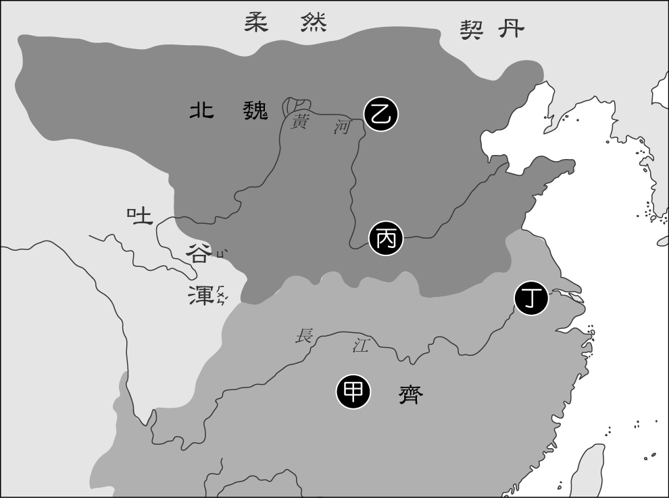

《答案》(1)C　(2)D　(3)B

詳解：(1)由文中「皇帝更改首都位置」，以及「嫌棄當地太熱酷暑，改穿胡服」，可知應是來自北方的朝鮮族向南遷徙到洛陽，太子改穿胡服則呈現對漢化政策穿漢服的不適應。(2)由文中可推知元恂以穿胡服的方式反對皇帝政策，可知元恂反對的應是北魏孝文帝的漢化政策。(3)北魏孝文帝遷都後，首都位於洛陽，元恂逃回家鄉位置應是北方的平城。故在地圖中的方向應是丙→乙。

1. 以下短文描述西元前119年，中國某朝代的臣子向當時皇帝提出的計畫。請閱讀完後，再根據內容回答下列問題。  
     
   (　　)(1)提出此建議的人應為下列何者？　(A)商鞅　(B)嬴政　(C)劉邦　(D)張騫。  
   (　　)(2)皇帝採納此建議後，造成下列何項結果？　(A)中國經濟重心逐漸南移　(B)中國的造紙術因此西傳　(C)中國佛教書法外傳日本　(D)加深中國對中亞的認識。  
   (　　)(3)下列關於○○的敘述，何者正確？　(A)曾攻滅其他外族被稱天可汗　(B)漢朝曾修築長城對抗此外族　(C)曾進攻洛陽導致西晉的滅亡　(D)文成公主曾欲與此外族和親。

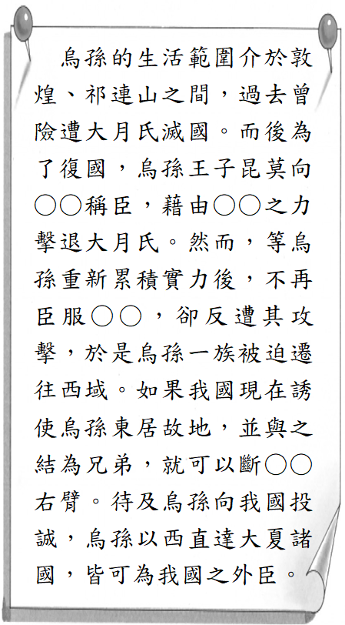

《答案》(1)D　(2)D　(3)C

詳解：此文描述漢朝聯合西域諸國，以對付匈奴，故漢武帝派張騫出使西域。(1)漢武帝派張騫出使西域。(2)(A)為魏晉南北朝。(B)(C)為唐朝。(3)○○為匈奴。(A)為唐太宗。(B)為秦朝。(D)文成公主和親的對象應為吐蕃。

1. 圖為某一朝代開通的交通路線，請讀圖後回答下列問題。  
     
   (　　)(1)此路的開通與哪一史事關係最密切？　(A)秦始皇統一天下　(B)張騫經營西域　(C)玄奘西行取經求法　(D)唐代怛羅斯之役。  
   (　　)(2)當時這條交通路線商旅往來愈來愈頻繁，最受西方商旅喜愛的商品是哪一項？　(A)茶葉　(B)瓷器　(C)紙張　(D)絲織品。  
   (　　)(3)當時這條交通路線可到達圖中甲地，此地當時屬於哪一國家領域？　(A)大秦　(B)安息　(C)身毒　(D)大月氏。

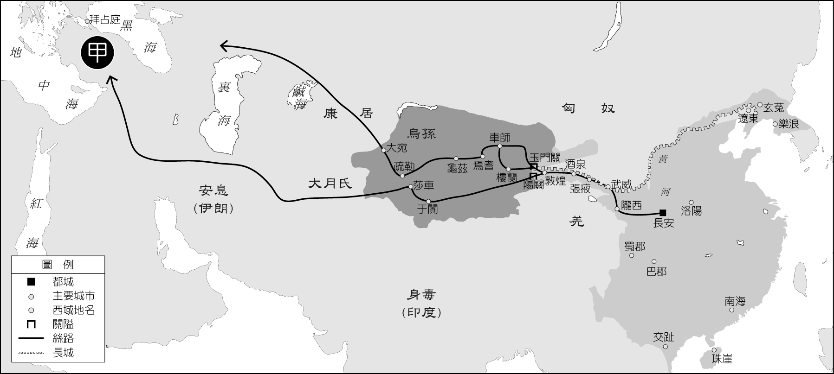

《答案》(1)B　(2)D　(3)A

詳解：圖為絲綢之路簡圖。(1)漢武帝派張騫出使西域，讓漢人對中亞等地更加了解，促使東西商路更加活絡。(2)絲綢是最受西方喜愛的商品，因此稱這條通道為「絲路」。(3)甲地位於土耳其境內，屬大秦(羅馬帝國)境內。

1. 附圖為介紹世界文化史的地圖，請根據圖中的內容判斷，依序回答下列問題。  
     
   (　　)(1)圖中有一個區域指今新疆、中亞各國，廣義則指經該路線可到達的中國以西地區。請問：上述地區我們稱作什麼？　(A)身毒　(B)西域　(C)大食　(D)大秦。  
   (　　)(2)當時在這條路線上，最受西方喜愛的產品為何？　(A)音樂　(B)絲綢　(C)繪畫　(D)舞蹈。

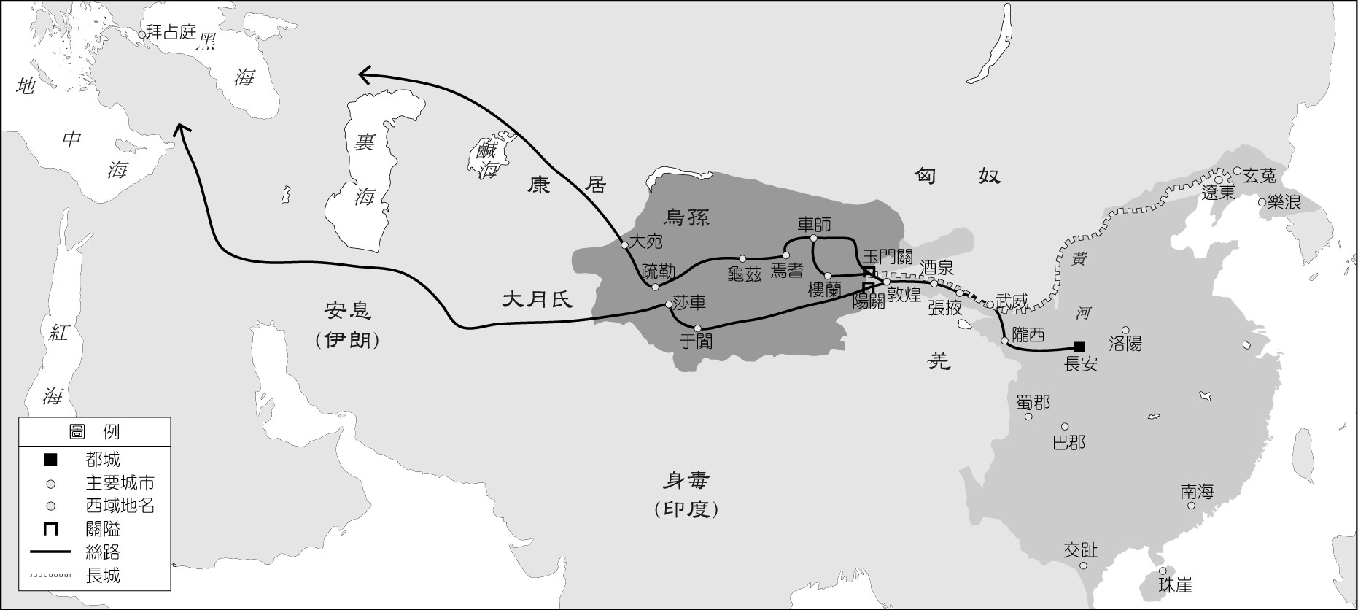

《答案》(1)B　(2)B

詳解：(1)附圖為絲路路線圖，西漢武帝時期派遣張騫前往西域，使漢人對中亞等地更加了解。(2)當時中國的絲綢是最受西方喜愛的商品，故後世將此通道稱為「絲路」。

1. 魏晉時期，多元政權並立，許多胡人政權為了統治人數較多的漢人政權，因此透過漢化達成統治目的。胡人原本是草原民族，以逐獵維生，與漢人定居城市社會文明完全不同，因此胡人漢化，勢必得轉變物質生產型態，適應定居社會，再逐步移植漢人的典章制度和文化；部分政權沒有經歷激進的改革方式，而是選擇與當地漢人大族合作，重用權貴以建立胡漢共治的信任關係。然而，漢化最終只是胡人統治手段，推行漢化下胡漢社會仍充滿各種嫌隙。請回答下列問題：  
   (　　)(1)上述關於胡人漢化的敘述，下列何者正確？　(A)為與漢人貿易，選擇放棄自身文化　(B)為取信漢人，因而與漢人大族合作　(C)漢文化僅影響政治，未改變胡人經濟　(D)最終的目標是成為漢文化的繼承者。  
   (　　)(2)下列何者並非當時推動漢化的內容？　(A)改鮮卑胡姓為漢姓　(B)鼓勵胡漢通婚　(C)使用漢語和漢制　(D)改吃羊肉、乳酪等飲食習慣。  
   (　　)(3)關於魏晉時期不同階段胡漢交流的敘述，下列何者有誤？　(A)東漢之後，胡人進犯至長江流域的領土　(B)西晉末年發生永嘉之禍，漢人王室因而南遷　(C)永嘉之禍後，漢人南遷改變南方傳統文化　(D)雖然戰爭頻仍，但文化交流日益密切。

《答案》(1)B　(2)D　(3)A

詳解：(3)(A)應為黃河流域。

1. 請閱讀短文，回答下列問題：  
     
     
   (　　)(1)文中「草原民族……倘若貿易受阻也會採取掠奪方式取得」，而農業民族為防止草原民族的掠奪，從何時開始，將先前修築的城牆連結成長城，以抵禦北方草原民族？　(A)唐朝　(B)西晉　(C)秦朝　(D)漢朝。  
   (　　)(2)西元311年，匈奴攻進洛陽，造成許多漢人南遷。請問：此事件史稱什麼？　(A)永嘉之禍　(B)犬戎入侵　(C)秦滅六國　(D)西域之亂。

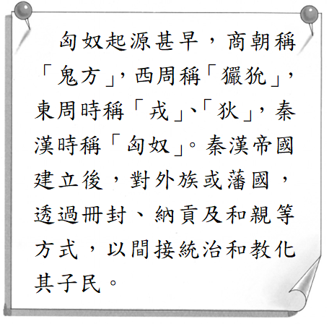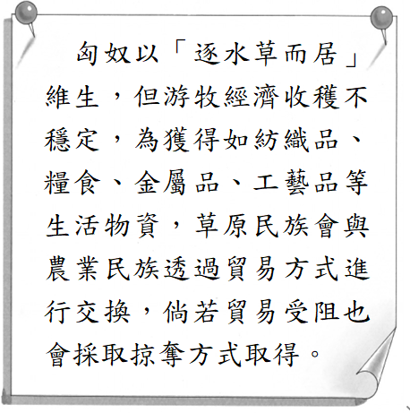

《答案》(1)C　(2)A

1. 請閱讀資料，回答下列問題。  
     
   (　　)(1)根據資料內容，吐蕃應位於唐朝的哪一方位？　(A)東北　(B)西北　(C)東南　(D)西南。  
   (　　)(2)唐朝與吐蕃對於戰役有不同解讀，可能的原因應是下列何者？　(A)吐蕃說謊，唐太宗是強大的天可汗，不會打輸吐蕃　(B)唐朝說謊，從唐朝後來下嫁公主，判斷唐朝打輸戰爭　(C)雙方資料衝突，所以以上資料都不足以採信，或許要找第三國資料　(D)雙方都記錄戰役中，對自己較為有利的一面。  
   (　　)(3)唐朝與西域地區有文化、藝術、工藝品等交流，下列哪一朝代也有此現象？　(A)西周　(B)東周　(C)漢朝　(D)秦朝。

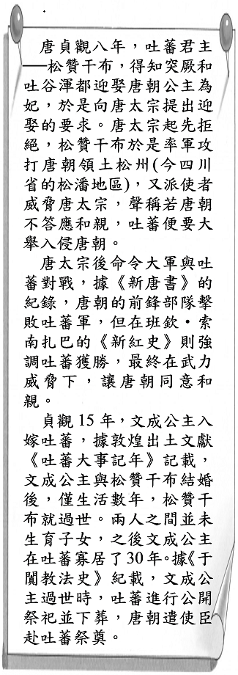

《答案》(1)D　(2)D　(3)C

詳解：(1)注意題目有提到吐蕃攻打今天的四川，按地理位置判斷應為西南方向。(3)漢武帝曾派張騫出使西域。

1. 請閱讀資料回答下列問題。  
     
   (　　)(1)文中提到平安京與平城京是仿中國的建築風格。當時唐代文化之所以吸引周邊國家的學習效法，下列原因可能為是何者？　(A)科舉制度吸引周邊國家人士來報考　(B)受到唐代軍隊徵召，抵抗北方胡族勢力　(C)周邊國家受到「天可汗」制度的號召，紛紛來到中國學習及經商　(D)唐代皇帝推行漢化運動，各國紛紛來訪學習。  
   (　　)(2)日本的平假名、片假名及漢字在街坊上隨處可見，也讓臺灣人備感熟悉，主要是因為日本的文字源自於漢字的哪些字體？　(A)楷書、隸書　(B)行書、草書　(C)大篆、小篆　(D)楷書、草書。  
   (　　)(3)唐代文化間接影響了日本國內的律法、建築、文字、宗教等，促使日本國內推動了哪一改革？　(A)大化革新　(B)漢化運動　(C)皇民化運動　(D)耕者有其田。

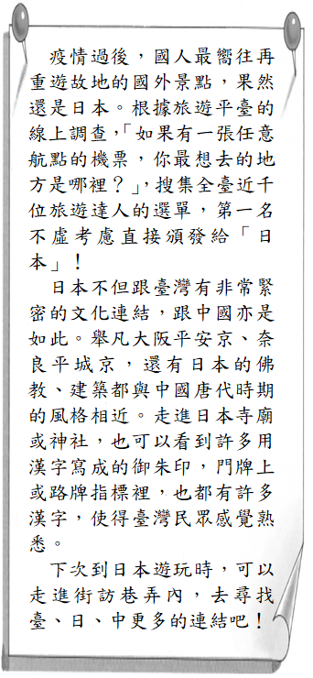

《答案》(1)C　(2)D　(3)A

1. 請閱讀資料後回答下列問題。  
     
   (　　)(1)從上述資料來看，蹴鞠傳進日本及朝鮮半島時，可能是中國哪一朝代？　(A)漢代　(B)唐代　(C)周代　(D)魏晉南北朝。  
   (　　)(2)根據文獻顯示，宋代時期，中國邀請了日本、高麗、大食、天竺、大理等國家，來參加第一屆「蹴鞠世界盃」，可見上述這些國家都受到下列哪一種思維影響？　(A)東亞文化圈　(B)絲路貿易圈　(C)長城圍堵圈　(D)西域文化圈。  
   (　　)(3)除了蹴鞠以外，唐代以後馬球興起，蹴鞠則往娛樂性質發展。而馬球參賽者不限男女，需騎乘馬匹進行攻防戰。由此可見當時唐代文化具有下列何種特色？　(A)兼容並蓄　(B)胡漢有別　(C)門閥觀念深重　(D)重男輕女。

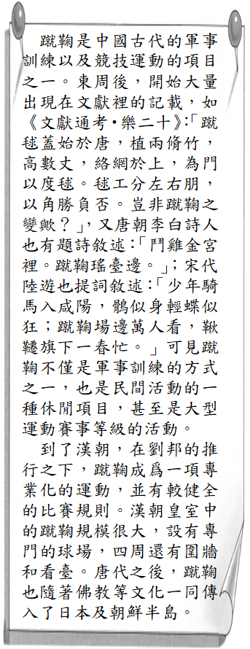

《答案》(1)B　(2)A　(3)A

詳解：文章提到蹴鞠與佛教一同傳入日本及朝鮮，可見是在唐化運動時期；另外東亞文化圈的影響力也擴及到了中亞及西亞地區；馬球運動不分男女，且騎乘馬匹進行，可見胡漢文化的融合。

1. 佛教屬於外來宗教，隨著中國與西域頻繁接觸後，便傳到中國來。在政權交替和人們尋求心靈慰藉時，傳播速度明顯提升。以下為佛教傳播路線圖。請問：  
     
   (　　)(1)從圖中可以觀察出，佛教起源於何處？　(A)西域　(B)朝鮮　(C)印度　(D)中國。  
   (　　)(2)中國的佛教石窟以建築、雕塑、繪畫所結合的綜合藝術形式，隨著中國開始盛行佛教後而鑿開石窟，弘揚佛教思想，尤其在政權交替與人們尋求心靈慰藉時。由此可知下列哪一事件會使佛教傳播與石窟藝術發展加快？　(A)建立絲路　(B)永嘉之禍　(C)天可汗體制確立　(D)北魏孝文帝推行漢化政策。  
   (　　)(3)日本在隋唐時代多次派人前往學習中國文化，甚至把佛教一起帶回日本繼而持續發展。請問：日本效法唐代文化的運動稱為什麼？　(A)唐化革新　(B)永嘉之禍　(C)大化革新　(D)怛羅斯之役。

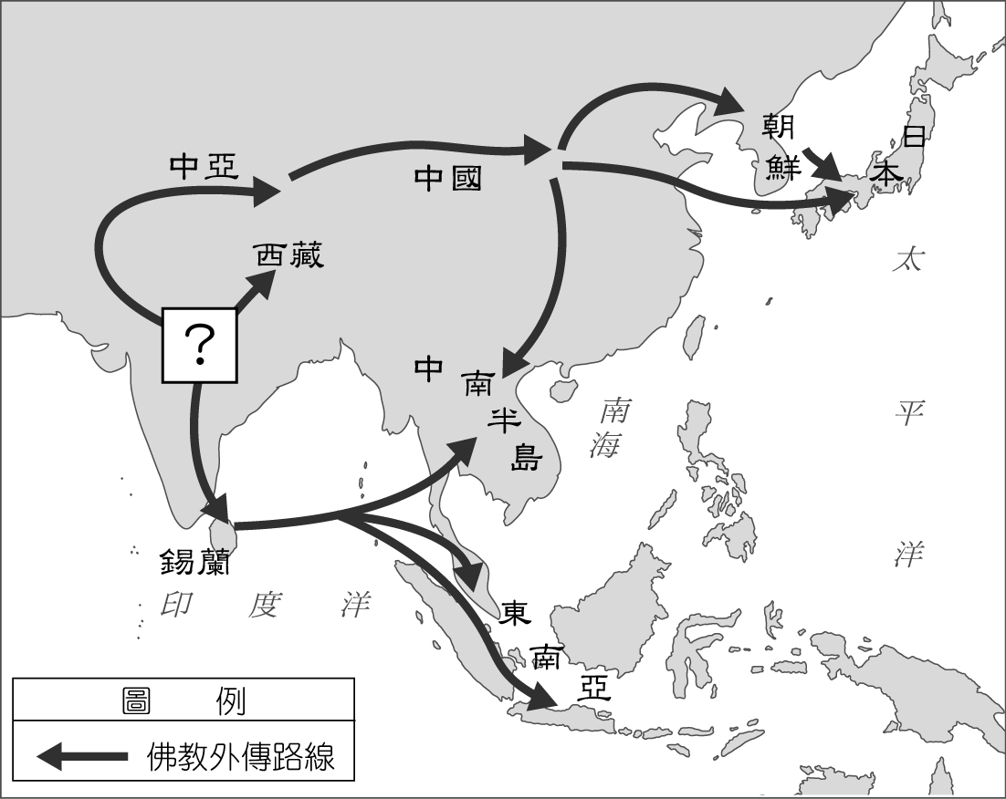

《答案》(1)C　(2)B　(3)C

詳解：(1)佛教起源於印度，之後發展出往北傳至東北亞的大乘佛教。往南傳至斯里蘭卡、東南亞的上座部佛教。(2)佛教於西漢末年傳入中國，到了魏晉南北朝時代，政權更迭、戰爭頻繁，開始快速發展傳播，推論可知應是受到永嘉之禍的影響。(3)七世紀，日本孝德天皇推動大化革新，多次派遣唐使學習中國文化，佛教也隨之傳入日本。

1. 《新唐書》中記載「天寶初，貴族及士民好為胡服胡帽，婦人則簪步搖釵，衿袖窄小。」《安祿山事蹟》：「天寶初，貴遊士庶好衣胡服為豹皮帽，婦人則簪步搖，衣服之制度，襟袖窄小，識者竊怪之，知其戎矣。」其中，天寶是唐玄宗的第三個年號。請問：  
   (　　)(1)天寶年間的流行服飾是什麼？　(A)貂皮大衣　(B)胡服胡帽　(C)韓服　(D)佛教服裝。  
   (　　)(2)此時期的胡服相較於漢服有什麼樣的特徵？　(A)袖子比漢服寬大　(B)袖子比漢服窄小　(C)都是用野獸皮製成　(D)都是由絲綢製成。  
   (　　)(3)文中簪、步搖、釵指的是三種戴在頭上的飾品，哪一類人有此裝扮？　(A)諸侯　(B)皇帝　(C)婦人　(D)士兵。

《答案》(1)B　(2)B　(3)C

詳解：(1)由貴族及士民好為胡服胡帽及貴遊士庶好衣胡服知當時人喜歡穿胡服。(2)由衣服之制度，襟袖窄小知道胡服的袖子比漢服的窄。(3)由「婦人則簪步搖」得知簪步搖釵是婦人的裝扮。

1. 請閱讀資料回答下列問題。  
     
   (　　)(1)上文敘述應發生在何時？　(A)秦朝　(B)漢朝　(C)唐朝　(D)西晉。  
   (　　)(2)當時的留學生可能會有下列何項生活經驗？　(A)聽聞文成公主與匈奴和親的消息　(B)許多外族與漢人通婚並擔任官職　(C)政府宣布減輕賦稅、與民休息　(D)目睹大批北方人士為避難南遷。

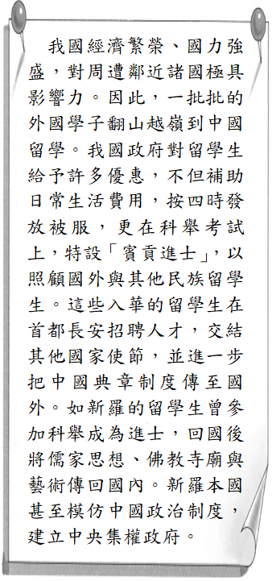

《答案》(1)C　(2)B

詳解：(1)由首都長安與新羅留學生可知此朝代為唐朝。(2)(A)文成公主係與吐蕃和親。(C)為漢初。(D)為魏晉南北朝。

1. 唐軍統帥李靖於貞觀四年(西元630年)二月趁夜襲擊○○駐地，頡利可汗因此役被俘虜。西域、北荒諸蕃君長歸順唐朝，尊唐太宗為「天可汗」。「天可汗」除了是一種對「唐朝皇帝」的榮銜，還是一種有實質意義的國際組織體系，用以維持當時各同盟國的集體安全。請根據附圖回答問題。  
     
   (　　)(1)文中提到「○○」位於圖中何處？　(A)甲　(B)乙　(C)丙　(D)丁。  
   (　　)(2)承第(1)題，唐滅○○，聲威大振，西北君長紛紛歸順，派遣使節入貢，甚至有一國家遣使到長安求親，和親之舉加強了兩國間的經濟文化交流。上述「和親」之事應是圖中哪一國家所提出？　(A)甲　(B)乙　(C)丙　(D)丁。  
   (　　)(3)天可汗體系的建立，透過絲路展開的文化交流，於唐代達到高峰，其後因某事使得天可汗體系改變，中國天子不再具有國際盟主之地位。請問：上述事件與圖中哪一國家的崛起有關？　(A)甲　(B)乙　(C)丙　(D)丁。

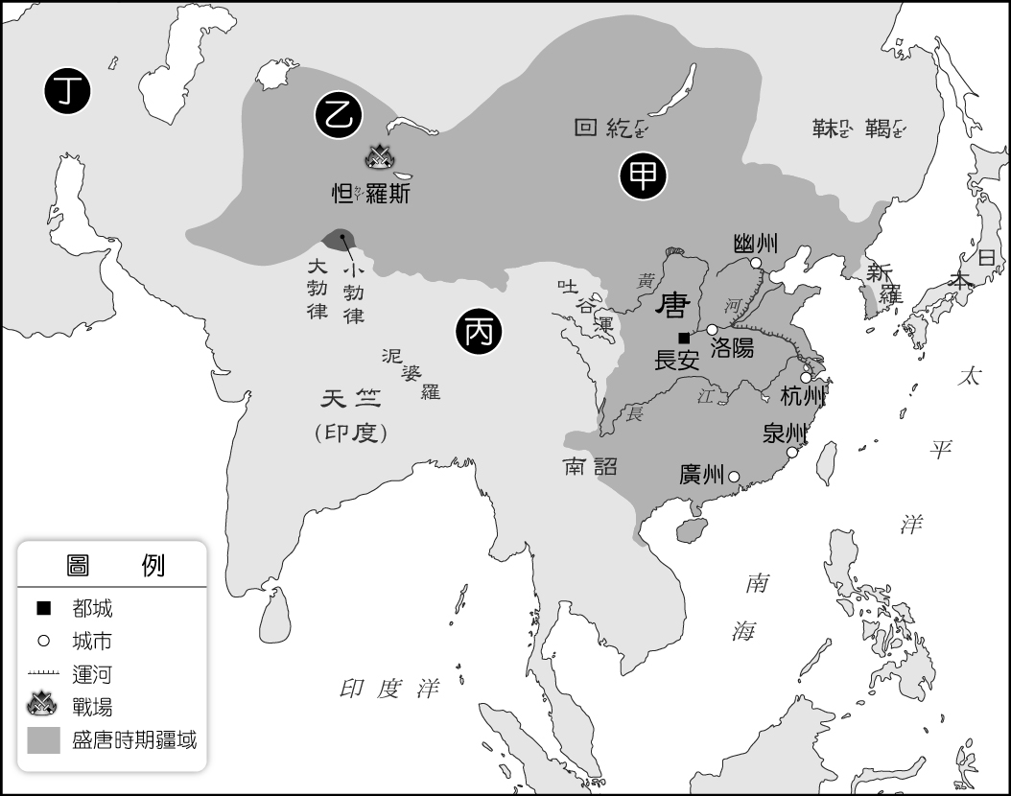

《答案》(1)A　(2)C　(3)D

詳解：(1)甲：東突厥；乙：西突厥；丙：吐蕃；丁：大食。(2)吐蕃遣使向唐朝求親，唐太宗乃以文成公主和親，加強漢藏之間的經濟文化交流。(3)怛羅斯之役中，大食打敗唐朝軍隊，唐朝天可汗的地位受到動搖。

1. 志清隨旅行團到中國大陸某地旅遊，導遊介紹當地的歷史背景：「此地在中國古代一直是北方的國防重鎮；如北魏在南遷之前，就一直以此地作為首都。位於西郊的石窟建築，更見證了當時首都人士的宗教熱忱。」請問：  
   (1)志清應該是到了何地旅遊？　(A)北京　(B)南京　(C)河南洛陽　(D)山西大同。  
   (2)導遊所說的「南遷」，應該是何人所採行的措施？　(A)秦始皇　(B)漢武帝　(C)唐太宗　(D)北魏孝文帝。  
   (3)導遊所說的「石窟」，可以視為何種宗教在中國發展的佐證？　(A)道教　(B)佛教　(C)基督教　(D)伊斯蘭教。

《答案》(1)D　(2)D　(3)B

1. 請閱讀資料後回答問題。  
     
   (　　)(1)下列何者是在此座城市可看到的景象？　(A)人們使用刀幣、圓錢等各種錢幣交易　(B)短衣窄袖的胡服、胡旋舞是時尚潮流　(C)外族人口比例高，使得夷漢之防嚴密　(D)大秦帝國使者將中國的佛教傳至西方。  
   (　　)(2)文中敘述的城市最有可能是下列何者？　(A)洛陽　(B)長安　(C)南京　(D)平城。

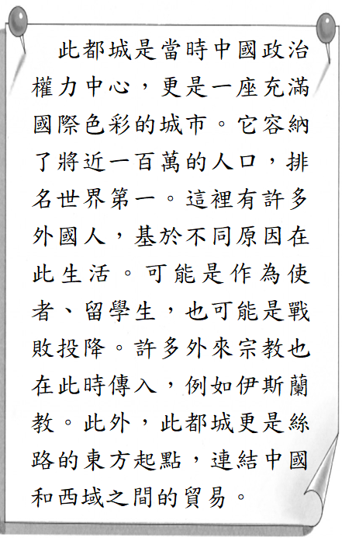

《答案》(1)B　(2)B

詳解：短文敘述的是唐朝時期的長安城。(1)(A)為東周時代。(C)夷夏之防並不嚴密。(D)並無此事。

1. 請閱讀資料後回答下列問題。  
     
   (　　)(1)從內容中判斷，這屬於哪一個朝代的城市樣貌？　(A)漢代　(B)西晉　(C)北魏　(D)唐代。  
   (　　)(2)承第(1)題，此朝代對待不同人種是採取什麼方式？　(A)以種族隔離方式，保衛自身文化　(B)以武力鎮壓方式，捍衛民族尊嚴　(C)採開放多元態度，平等對待異族　(D)用強硬同化政策，迫使外族臣服。  
   (　　)(3)下列哪一項文物或宗教也在此朝代向外傳播，影響西方文化發展？　(A)文字　(B)造紙術(C)絲綢　(D)佛教。

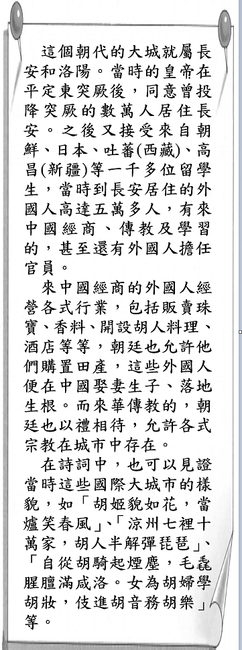

《答案》(1)D　(2)C　(3)B

詳解：(2)唐初，對外國人採取平等開放態度，如唐太宗曾說四海之內皆我的兄弟姊妹。尊重包容各方文化，也願意讓各國前來學習。(3)透過戰爭(怛羅斯之役)讓阿拉伯人學習到造紙術並傳入西方。

1. 請根據附圖回答問題：   
   (　　)(1)有關圖中的箭頭標示，我們可以有以下哪一種解讀？　(A)這是唐文化傳播的路徑　(B)這是唐朝商人的貿易路徑　(C)這是唐朝對外戰爭的路線　(D)這是唐朝人口遷徙的方向。  
   (　　)(2)唐代與周邊國家交流頻繁，下列哪一項物品是唐朝的輸出品？　(A)葡萄酒　(B)胡旋舞　(C)琵琶　(D)造紙術。

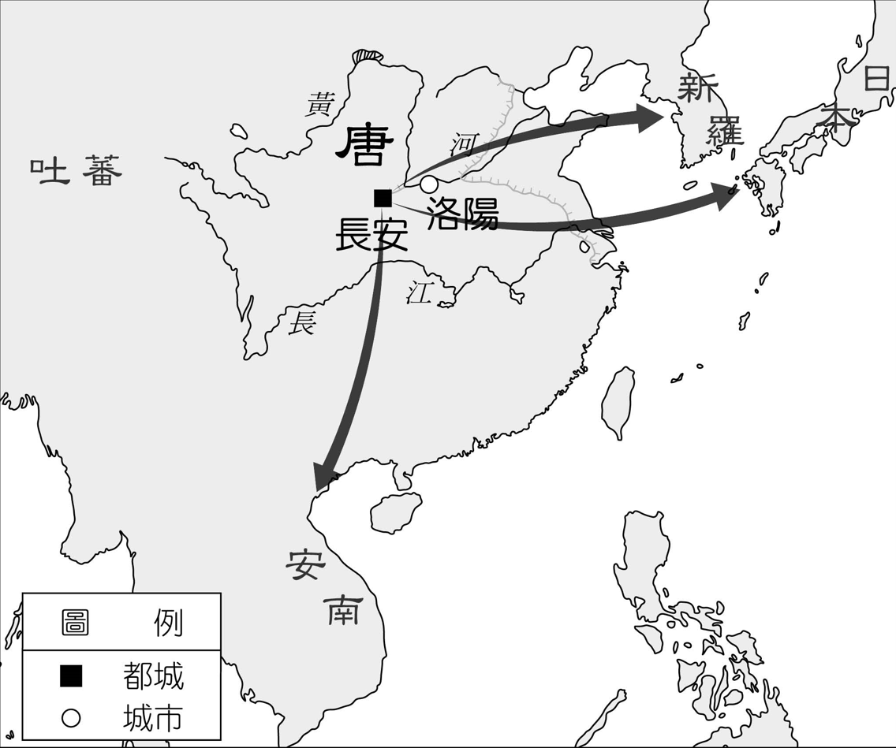

《答案》(1)A　(2)D

1. 請閱讀下列三篇作品並回答下列問題。  
     
     
     
   (　　)(1)這三首詩詞創作的朝代應為何者？　(A)矢志奪回燕雲十六州的北宋時代　(B)遭金國滅國遷往西域的西遼　(C)靖康之禍後的南宋　(D)遭蒙古入侵的金國晚期。  
   (　　)(2)「王師北定中原日」一句，作者所希望奪回的土地是下列何者？　(A)汴京　(B)杭州　(C)燕雲十六州　(D)南京。  
   (　　)(3)第三首作品《提臨安邸》的情景，作者要表達的主要是下列何者？　(A)提醒國人不要只求偏安享樂，表達對國家民族未來的憂心　(B)表達江南地區的湖光山色　(C)體現了國家的繁榮富饒　(D)過去的事就別再提起，專注於當下才是最佳的生存之道。

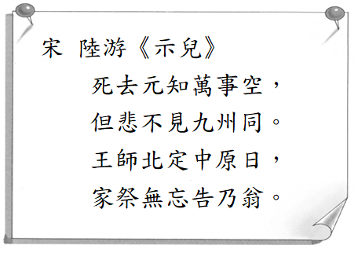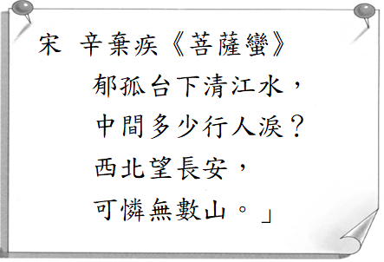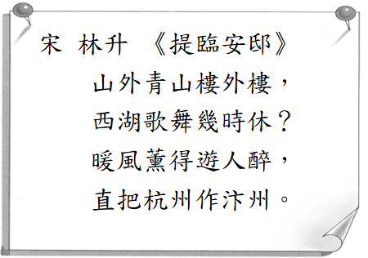

《答案》(1)C　(2)A　(3)A

詳解：(1)三首作品分別提到北定、北望、汴洲，可知該時代因為靖康之禍失去原首都汴京的南宋時期。(2)作者在臨終前告訴孩兒，一定要收復故土，也就是北宋的首都汴京。(3)直把杭州當汴州，體現作者對南宋人民只專注於偏安江南的杭州，而不去思考如何收復故土的憂心。

1. 請閱讀資料，回答下列問題。  
     
   (　　)(1)「澶淵之盟」是宋代哪一位皇帝所簽訂的盟約？　(A)宋太祖　(B)宋太宗　(C)宋真宗　(D)宋高宗。  
   (　　)(2)承第(1)題，「澶淵之盟」是北宋與哪一個草原政權所簽訂的盟約？　(A)契丹族　(B)匈奴族　(C)女真族　(D)蒙古族。  
   (　　)(3)下列關於「澶淵之盟」的敘述，何者正確？　(A)北宋與此草原政權以邊疆互市的方式維繫彼此的關係　(B)北宋向此草原政權伏首稱臣，視其為北宋的宗主國　(C)北宋每年支付一定的銀、絹，以財務換取和平的局面　(D)北宋視該族群政權為附庸國，負責保護其國防安全。

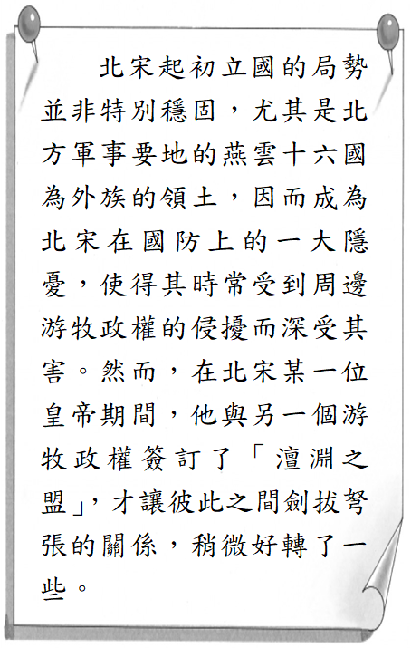

《答案》(1)C　(2)A　(3)C

1. 請閱讀短文，回答下列問題：  
     
   (　　)(1)文中提到的國家遭逢重大恥辱，跟哪一個民族有關？　(A)契丹　(B)女真　(C)蒙古　(D)匈奴。  
   (　　)(2)根據你所學的歷史，除了文中所提的「靖康恥」之外，南宋還要面對哪一個外族的威脅？　(A)匈奴　(B)契丹　(C)蒙古　(D)鮮卑。  
   (　　)(3)在中國的歷史上，下列哪一個朝代跟宋朝一樣曾經一分為二？　(A)秦　(B)漢　(C)隋　(D)唐。

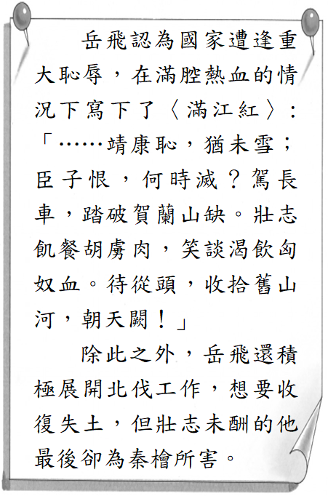

《答案》(1)B　(2)C　(3)B

詳解：(1)靖康之禍：金國攻陷北宋，擄走宋代的皇室與文武百官，宋室南遷。(2)南宋的兩大外患：女真、蒙古。(3)漢代曾經分為西漢、東漢。

1. 請閱讀短文，回答下列問題：  
     
     
     
   (　　)(1)上文中的「皇帝」應該是下列何人？　(A)唐太宗　(B)宋太祖　(C)宋真宗　(D)北魏孝文帝。  
   (　　)(2)從盟約中的內容可知，雙方的關係為何？　(A)建立不對等的外交體系　(B)以財物換取和平的關係　(C)透過其他國家達成協議　(D)貿易關係僅對一方有利。  
   (　　)(3)根據史實，最後兩國的關係由於何族的介入產生變化？　(A)西夏　(B)蒙古　(C)吐蕃　(D)女真。

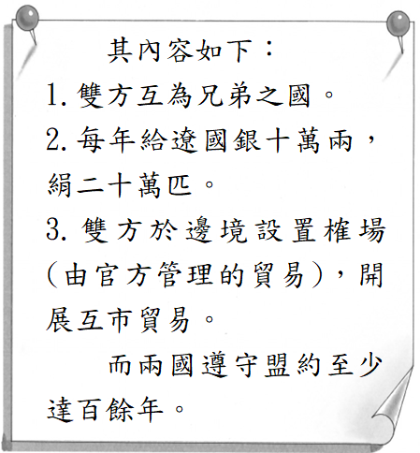

《答案》(1)C　(2)B　(3)D

詳解：(1)北宋真宗時，遼軍大舉南下，後來真宗在寇準建議下親征，雙方協議停戰，簽訂澶淵之盟。(2)澶淵之盟雙方建立平等的兄弟關係，宋朝每年給予歲幣、布匹換取和平。(3)北宋末年，宋朝決定聯金(女真族)滅遼，遼國因此滅亡。

1. 自唐朝中期以來，外族在北亞地區對中原地區形成了巨大的壓力，中原王朝的統治受到了很大的挑戰，甚至連維持獨立自主都有困難。在文化上，這些北亞民族也有別於西晉以來的外族，他們對自身文化的認同感較為強烈，不見得主動吸收漢族文化。請回答下列問題。  
   (　　)(1)在唐宋當時造成中原壓力的外族中，下列何者是歷史上首度征服漢地全境？　(A)西夏　(B)女真　(C)契丹　(D)蒙古。  
   (　　)(2)唐宋以來北亞的草原民族多半有了文字，他們在文化上自信程度也較高，下列哪項政策，最能表現草原民族優越感之處？　(A)元朝以《四書集注》為科舉定本　(B)蒙古人將人民分成四個主要等級　(C)澶淵之盟約定外族取得平等地位　(D)契丹與女真以漢法統治漢人地區。  
   (　　)(3)今日東歐許多斯拉夫國家，多半稱中國為「契丹」，這是基於歷史上遼朝的強大與領土之廣，促使歐洲對中國的印象為遼朝而非北宋。下列何者可以表現遼朝的領土廣大？　(A)取得宋朝承認　(B)取得燕雲十六州　(C)取得宋朝歲幣　(D)簽訂國際條約。

《答案》(1)D　(2)B　(3)B

詳解：(1)蒙古與滿清是兩個完全征服漢地的外族王朝，元朝可追溯至成吉思汗建立蒙古帝國，由其子孫忽必烈汗建立元朝，統治漢地達九十餘年。(2)題幹所敘述的是表現草原民族優越感，僅(B)是以四個等級限制蒙古族以外的權力，歧視非蒙古族的各種群體。(C)雙方約為平等往來。(D)二元統治是分而治之，將本族人與漢族放置於不同的統治方式之下不等於歧視。(3)燕雲十六州自古以來被中原王朝視為固有領土，故五代末將此處割讓給契丹，對後世中原王朝來說是種恥辱，故宋代亟欲取回此地，甚至不惜鋌而走險聯金滅遼。

1. 請閱讀資料，回答下列問題：  
     
     
   (　　)(1)就資料一判斷，關於這樣的分榜，下列敘述何者正確？　(A)此考試制度相當公平　(B)左右兩榜錄取率相當　(C)右榜錄取率低於左榜　(D)蒙古人錄取率遠高於漢人。  
   (　　)(2)資料一這樣的分法，反映當時蒙古人的何種制度？　(A)確保漢人統治地位　(B)仍以蒙古人為統治重心　(C)使得各類人任官機會相當　(D)相當尊重漢制，捨棄傳統制度。  
   (　　)(3)資料二的數據顯示下列何種情形？　(A)漢人與南人無法參與考試　(B)漢人與南人保有任官優勢　(C)蒙古人與色目人因不適漢制，故考取機率偏小　(D)元朝科舉考試的科目與出身待遇，有難易厚薄的不同。

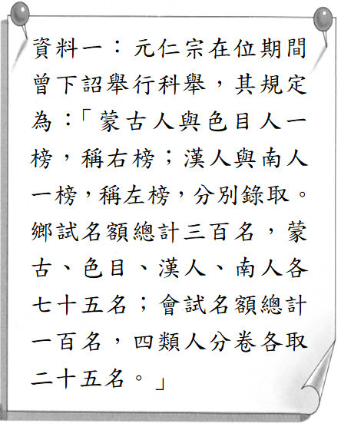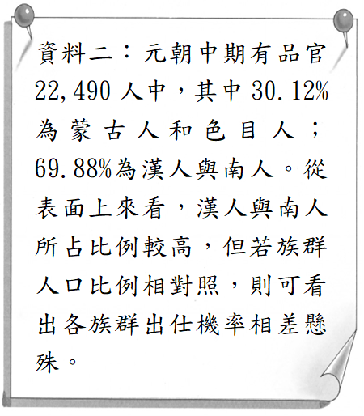

《答案》(1)D　(2)B　(3)D

詳解：資料一雖然錄取名額都相同，但漢人人數遠超過蒙古人與色目人，故就比例上來說蒙古人錄取機率較高，也可看得出來統治階級大多為蒙古人；另外雖然任官比重漢人與南人比例遠高於蒙古人，但漢人大多任職小官，且考試難易程度亦有落差。

1. 阿豪參考了中國某個朝代的歷史背景，設計了一款帝國人生大富翁桌遊，遊戲開始前，玩家必須先以抽籤方式決定玩家階級，遊戲中設定四個階級，每個階級的說明如下：  
     
     
     
     
   玩家間彼此競爭獲得分數，分數的來源有權力(地位)、財富、土地這三項，最後得分最高的人獲勝。請問：  
   (　　)(1)這款遊戲最有可能參考中國的哪一個朝代？　(A)唐　(B)宋　(C)元　(D)明。  
   (　　)(2)假設玩家一開始抽中丁這個階級，請問玩家最不可能經由何種方式獲得高分？　(A)藉由科舉考試當大官　(B)從事貿易經商　(C)囤積土地當大地主　(D)從軍。  
   (　　)(3)承第(2)題，每個階級的起始地點(出生地)都不同，下列哪一個城市最有可能是丁階級玩家的起始地點？　(A)大都　(B)杭州　(C)莫斯科　(D)基輔。

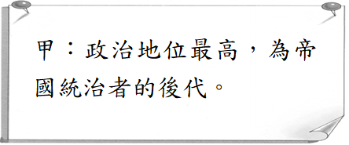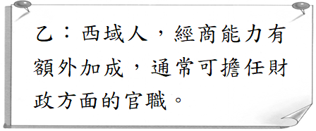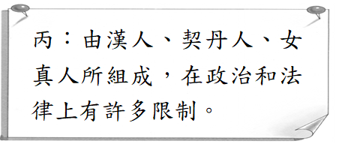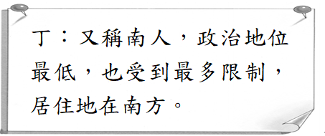

《答案》(1)C　(2)A　(3)B

詳解：(1)四種階級的說明，可以判斷是參考元朝。(2)根據元朝的制度及丁階級的說明，南人在科舉考試方面應該會受到最多限制。(3)南人多為原本南宋統治人民，加上丁階級中有「居住地在南方」的說明，因此遊戲設定將杭州設為出生地最為合理。

1. 以下兩份資料是關於中國某朝科舉考試的情況，請根據內容回答下列問題。  
   ▼資料一：鄉試與會試考試科目  
     
     
   (　　)(1)上述資料中的士人在準備科舉考試時，最有可能熟讀下列何人著作？　(A)朱熹　(B)畢昇　(C)張擇端　(D)忽必烈。  
   (　　)(2)關於上述資料描述的朝代，下列敘述何者正確？　(A)皇帝曾率軍親征，與遼簽訂澶淵之盟　(B)接納外來文化，佛教在此時傳入日本　(C)陸路貿易與海路貿易非常興盛　(D)因採用九品官人之法，導致世族勢力龐大大。  
   (　　)(3)關於該朝的科舉制度，下列敘述何者正確？　(A)右榜授官的職位較左榜佳　(B)色目人所考的科舉考試最難　(C)漢人因較聰明須加考古賦　(D)鄉試與會試較進士考試公平。

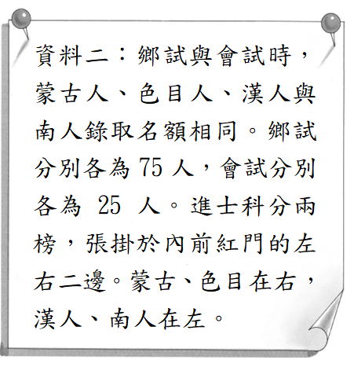

《答案》(1)A　(2)C　(3)A

詳解：(1)由蒙古人可知此為元朝科舉考試情況，朱熹的《四書集注》是元代科舉考試定本。(2)(A)為北宋，(B)為唐朝，(D)為魏晉南北朝。(3)(B)漢人與南人最難，(C)因地位較低須加考，(D)元代科舉考試皆不公平。

1. 附圖為蒙古三次西征及疆域圖，請回答下列問題。  
     
   (　　)(1)由地圖中可以知道蒙古帝國是一個橫跨歐、亞的帝國，主要原因是蒙古人三次西征最遠到達歐洲哪個地方？　(A)布達佩斯　(B)威尼斯　(C)大馬士革　(D)敘利亞。  
   (　　)(2)發動蒙古西征的人，同時也被蒙古各部落尊稱成吉思汗的人是誰？　(A)忽必烈　(B)張擇端　(C)鐵木真　(D)朱熹。  
   (　　)(3)由於蒙古建立起橫跨歐、亞的大帝國，統治的地區不乏許多外來民族，其中主要來自歐洲或西域，在蒙古統治之下大多負責財政事務的是哪一群人？　(A)蒙古人　(B)色目人　(C)漢人　(D)南人人。

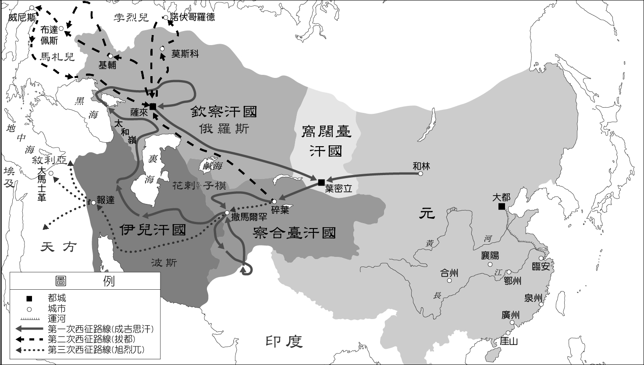

《答案》(1)B　(2)C　(3)B

詳解：(1)由地圖中西征路線歐洲地區，最遠到威尼斯。(2)成吉思汗為鐵木真。忽必烈建立元朝，在元帝國時期帝號為元世祖，並非稱呼為成吉思汗。馬可波羅為歐洲人，將亞洲的所見所聞寫成《馬可波羅遊記》。(3)蒙古種族隔離統治之下，主要以西域或歐洲來的民族負責財政事務，為色目人。

1. 請閱讀短文，回答下列問題：  
     
     
   (　　)(1)上文中的「阿合馬」在蒙古帝國的分類裡隸屬於哪一個種族？　(A)蒙古人　(B)色目人　(C)漢人　(D)南人。  
   (　　)(2)學界對於馬可波羅是否到過中國一直有爭議，不過其遊記中記述的「阿合馬」一案始末與中國史書的記載相符合，也就反向證明了這個義大利人應該真的到過中國，並且當時極有可能人就在首都。請問：元朝的首都為現今的哪一座城市？　(A)洛陽　(B)長安　(C)北京　(D)南京。

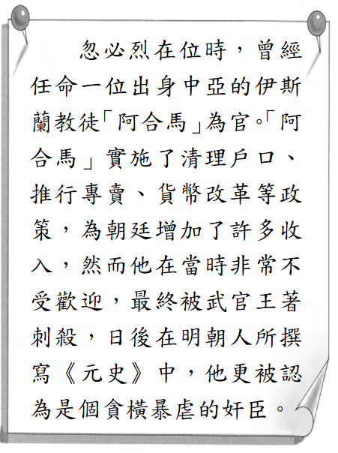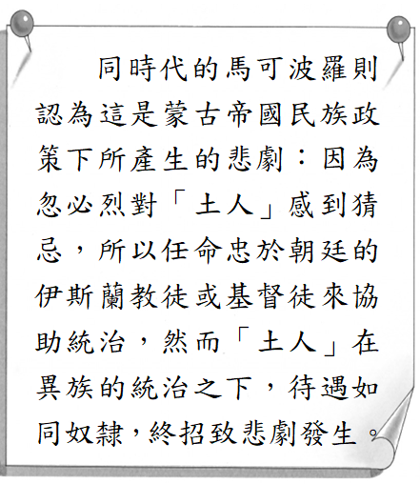

《答案》(1)B　(2)C

詳解：(1)中亞涵蓋在傳統所指的西域之內，在蒙古帝國中的分類屬色目人，故選(B)。(2)元朝的首都「大都」位在今北京市，故選(C)。

1. 元帝國是中國歷史上版圖最廣闊的時期，但卻因內部政治的紛擾而滅亡。請問：  
   (　)(1)元朝頒布種族政策，受到歧視的是哪幾個階級？　(A)蒙古人、色目人　(B)色目人、漢人　(C)漢人、南人　(D)蒙古人、漢人。  
   (　)(2)在蒙古統治下的契丹人和女真人，屬於哪一階級？　(A)蒙古人　(B)色目人　(C)漢人　(D)南人。  
   (　)(3)在元朝的種族政策下，全國人民被劃分為四個等級，其中常居財政及賦役要職的是哪一階級？　(A)蒙古人　(B)色目人　(C)漢人　(D)南人。

《答案》(1)C　(2)C　(3)B

1. 附圖是中國某一朝代的疆域圖。疆域範圍包括A～D。甲、乙、丙、丁代表當時社會各階層分布的主要地區。  
     
   (　)(1)從圖中的疆域判斷，這是哪一個朝代？　(A)唐代　(B)元代　(C)宋代　(D)漢代。  
   (　)(2)分布在圖中的「丙」區，主要是當時種族政策中哪一個階層？　(A)蒙古人　(B)色目人　(C)漢人　(D)南人。

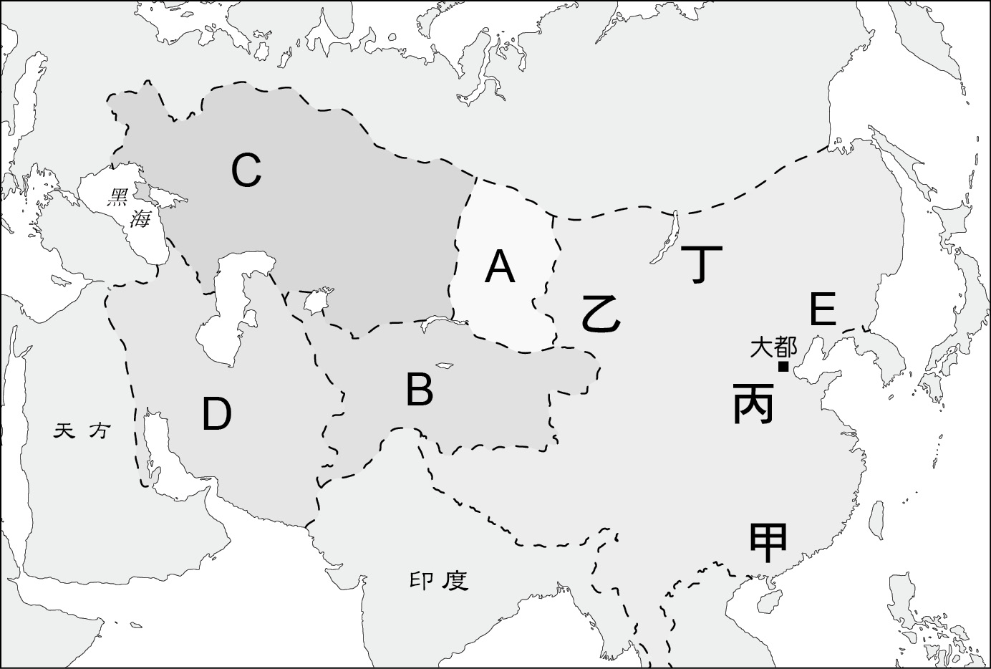

《答案》(1)B　(2)C

詳解：蒙古西征和滅南宋建立了龐大的元帝國，A ～D代表四大汗國。將全國人民分為蒙古人、色目人、漢人、南人四個等級，主要分布區：「丁」區是蒙古人、「乙」區是色目人、「丙」區是漢人、「甲」區是南人。

1. 請閱讀短文，回答下列問題：  
     
   (　　)(1)根據文章中對市舶司的功能敘述，它的功能接近以下哪一個政府單位？　(A)海關　(B)移民局　(C)消基會　(D)公路總局。  
   (　　)(2)宋朝之所以區別為北宋、南宋，是因為首都位置的搬遷，而首都位置的變動與哪一個民族的活動關係最大？　(A)契丹　(B)蒙古　(C)女真　(D)日本。  
   (　　)(3)元朝時期的泉州，阿拉伯人的移民甚多，他們在當時會被歸類成哪一種民族範圍？　(A)蒙古人　(B)色目人　(C)漢人　(D)南人。

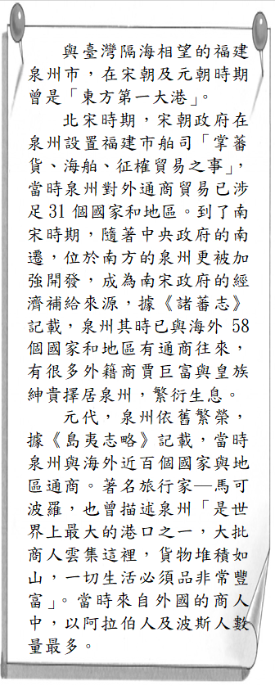

《答案》(1)A　(2)C　(3)B

詳解：(1)注意文中敘述征榷貿易以及海舶，表示與海關功能類似。(2)北宋因女真族崛起而滅亡，宋朝將首都南遷至杭州。(3)色目人的定義是西域諸國人士，阿拉伯人因為位處西亞地區，較符合相關定義。

1. 《馬可波羅遊記》為威尼斯商人馬可波羅到中國十餘年所留下的所見所聞，其中有幾段討論到幾則重要的訊息，內容如下：  
     
     
     
   (　　)(1)從資料一判斷，忽必烈汗對待各宗教的態度應屬於何者？　(A)寬容對待　(B)嚴加取締　(C)政教合一　(D)政教分離。  
   (　　)(2)資料二提到元朝有其紙幣，任何到中國貿易的商人都必須要兌換紙幣才能在市場上貿易，該紙幣名稱為何？　(A)交子　(B)寶鈔　(C)元寶　(D)支票。  
   (　　)(3)資料三的郵傳所，發揮了何種效果？　(A)增加東西文化與軍事交流　(B)使得歐洲入侵中國速度迅捷無法防禦　(C)元朝至此門戶洞開，加速滅亡　(D)無助於中國文化向外傳播。

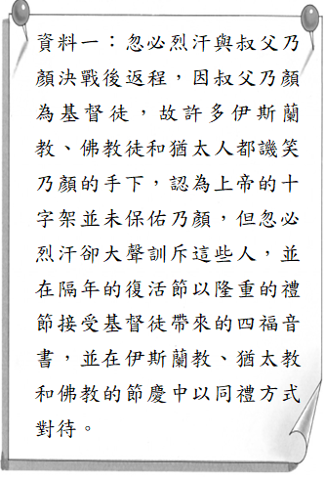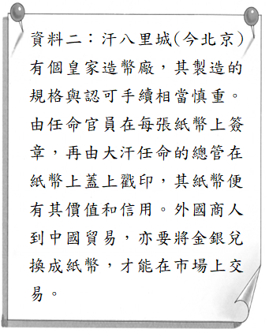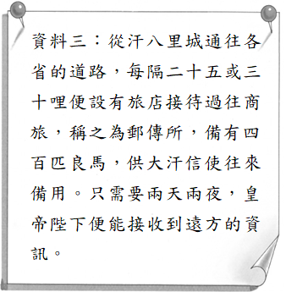

《答案》(1)A　(2)B　(3)A

詳解：(1)從資料一後半段文字來看，忽必烈汗對於所有宗教都以禮相待。(2)元代推行的紙幣稱為「至元通行寶鈔」。(3)郵傳所又稱為驛站。

1. 馬可波羅是十三世紀義大利威尼斯人，據傳馬可波羅由歐洲走陸路經過西亞、中亞到達中國，認識忽必烈後並在元朝任官。西元1298年因義大利戰爭被俘，在監獄中與朋友紀錄在中國的所見所聞，出版《馬可波羅遊記》。請參考「蒙古帝國對外交通路線」，回答下列問題。  
     
   (　　)(1)由圖中的交通路線可知，馬可波羅經由陸路，經過中亞至元代時的中國，在路途中哪裡會提供歇息及貿易交流的地點？　(A)市舶司　(B)海關　(C)驛站　(D)旅店。  
   (　　)(2)馬可波羅在忽必烈的推薦之下在元朝當官，請問他是以哪一種族的身分當官？　(A)蒙古人　(B)色目人　(C)歐洲人　(D)南人。  
   (　　)(3)馬可波羅到中國後，發現陸上與海上交通線發達造就龐大的貿易需求，因此廣泛使用哪一種交易媒介？　(A)銅錢　(B)白銀　(C)黃金　(D)紙幣。

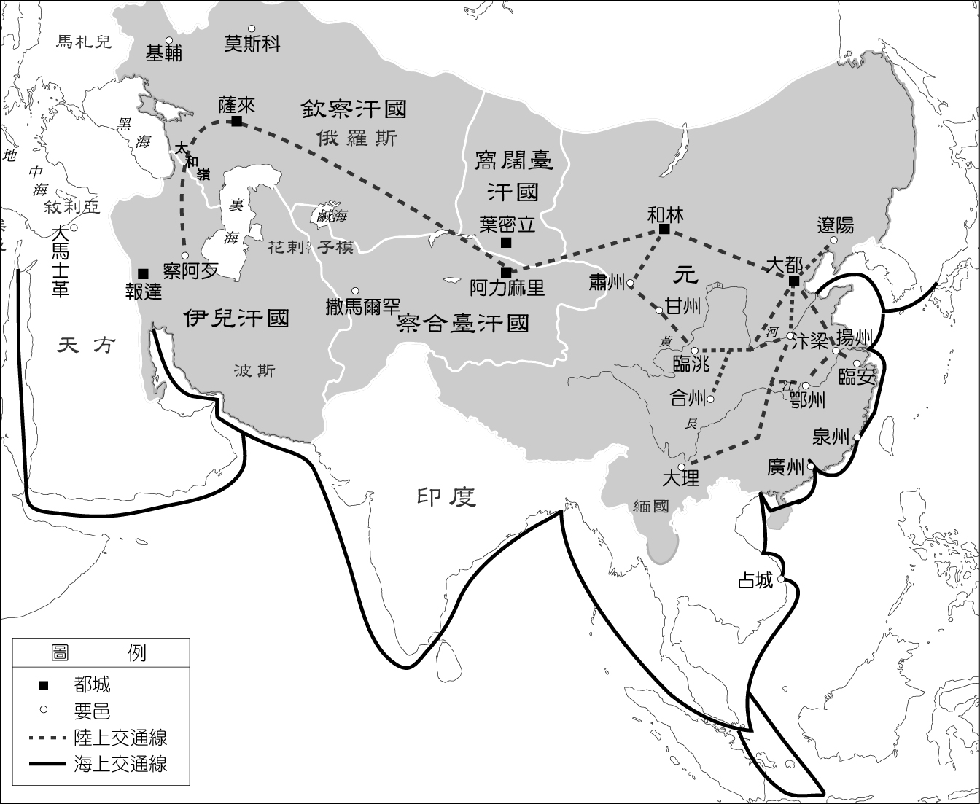

《答案》(1)C　(2)B　(3)D

詳解：(1)馬可波羅利用陸上交通線，蒙古西征後，在各地廣設驛站。(2)馬可波羅為歐洲人，在元代種族階級之中，屬於色目人。(3)元代的商業貿易發達，交易上多使用寶鈔，即紙幣，故廣泛使用。

1. 自古以來，人類都脫離不了商業生活，大抵來說，中國歷史上對於商業多採取壓制政策，但都不能阻止中國的商業愈來愈興盛，宋元兩個朝代甚至鼓勵人民從事貿易，商品經濟相當發達；因著商業的發達，為中國歷史發展注入了新的動力。請回答下列各題：  
   (　　)(1)如果說宋代政府鼓勵人民從事貿易的動機，是因為財政上的需要，下列何者最可能是宋代財政的壓力來源？　(A)內亂不斷　(B)歲幣需求　(C)土地貧瘠　(D)鎖國海禁。  
   (　　)(2)蒙古帝國中，將臣民依照種族分為四個等級，其中善於打理財務的族群分為一級，若依照此劃分法，下列何者可歸入擅長理財的階級？　(A)伊斯蘭教信徒　(B)漢人　(C)蒙古人　(D)契丹人。  
   (　　)(3)商業發達可表現在物質的進步，宋元之際，中國的商業因著技術與管理突破，進入了全新的一頁，但是下列哪一項物質或管理技術，宋元兩朝最不可能使用？　(A)設立市舶司　(B)使用紙幣　(C)將指南針應用於航海　(D)以禮樂之制規範階級。

《答案》(1)B　(2)A　(3)D

詳解：(1)宋代需要對契丹(遼)與西夏輸歲幣，加上軍費開支龐大，造成政府的支出大增，對外貿易則能夠徵稅，補充財政的需要，故宋代對於貿易持開放的態度。(A)宋朝無內亂，或是規模非常小，可以說是只有外患的朝代。(C)宋代不斷開墾新的土地，耕地面積增加，出現梯田、架田、圍湖造田。(D)明清兩代才有海禁。(2)蒙古統治者將人民大致分為四大族群，最尊貴者為蒙古族，次居者為色目人，泛指西域各部族，伊斯蘭教信徒也算入色目人，其商業勢力擴及印度洋至中國一帶，故選(A)。(3)(A)市舶司創立於唐，至宋元持續擴大，類似海關。(B)北宋年間四川商人聯合發行交子，作為最早的紙幣，元朝發行寶鈔全國通用。(C)指南針技術的成熟，使得遠洋貿易更為便利。(D)以禮樂規範社會階級實施於周代。

1. 請閱讀這篇名為〈元朝是商人的天堂〉的文章後，回答下列問題：  
     
     
     
     
   (　　)(1)元代疆域廣大，各地的學者、商旅往來歐亞之間，在這個龐大的貿易體系之下，元帝國將「征商之稅」交由哪一類人負責？　(A)蒙古人 　(B)色目人　(C)漢人　(D)南人。  
   (　　)(2)文中提到「從歐洲出發經絲路到達元大都，只需要二百七十天左右，且一路上平安無事。」如此便利，這歸因於哪一制度的推行，強化帝國內部的聯繫？　(A)驛站　(B)市舶司　(C)銀行　(D)郊行。  
   (　　)(3)文中提到「元代無論在貿易對象的數量上，還是貿易貨物的種類上也都超過了宋代。」當時哪一個港口是元代重要的港口？　(A)長安　(B)大都　(C)泉州　(D)杭州。

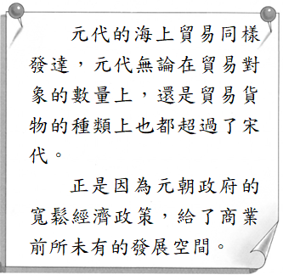

《答案》(1)B　(2)A　(3)C

詳解：(1)蒙古人多讓色目人擔任財稅官員。(2)元朝疆域空前遼闊，為維持龐大的帝國運作，強化聯繫，於是廣設驛站。(3)宋元時期，泉州是世界上著名的大商埠，並設有巿舶司。

1. 請閱讀下列短文，回答下列問題：  
     
     
     
   (　　)(1)英國學者李約瑟所言：「在文藝復興之時和之前，中國占據著一個強大的支配地位。」就時代背景而言，李約瑟最可能對中國何時的科學成就相當讚美？　(A)秦漢時期　(B)魏晉時期　(C)隋唐時期　(D)宋元時期。  
   (　　)(2)文中李約瑟說到「沒有中國古代的四大發明，歐洲進入近代科技文明要後推幾百年」，就其中一項發明火藥來說，是何種因素使火藥的發明改變世界歷史的發展？　(A)蒙古西征　(B)阿拉伯人東來　(C)日本使節來華　(D)唐太宗滅東突厥。  
   (　　)(3)文章內容提到「印刷術」，其實中國印刷術起源甚早，甚至何人發明出活字版印刷的技術使印刷術進一步普及？　(A)朱熹　(B)畢昇　(C)商鞅　(D)張騫。

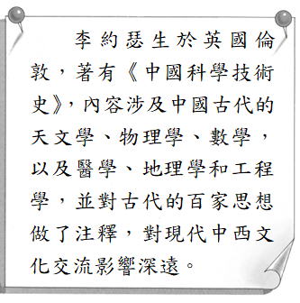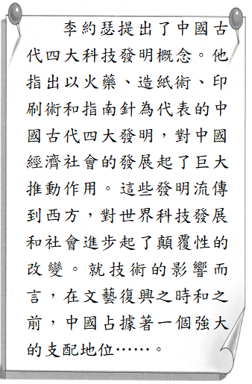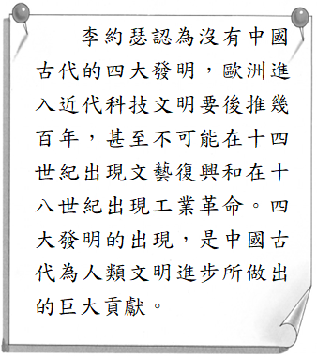

《答案》(1)D　(2)A　(3)B

詳解：(1)火藥、造紙術、印刷術和指南針皆是宋元時期發明。(2)蒙古西征促使火藥輾轉西傳。(3)畢昇發明活字印刷術。

1. 小名是個喜歡寫小說的男生，為了讓自己筆下的人物更生動，他特地研究了許多歷史資料，創造了岳靖這個角色。以下是有關岳靖的人物設定：  
     
     
     
   (　　)1.根據岳靖的人物設定，小名最有可能是設定岳靖成長於哪個朝代？　(A)漢　(B)唐　(C)宋　(D)元。  
   (　　)2.岳靖最有可能成長在下列哪個城市？　(A)杭州　(B)揚州　(C)遼陽　(D)泉州。  
   (　　)3.為了訓練岳靖經商的技巧，岳靖的父親要求岳靖前往成都批貨，岳靖最有可能會使用哪種交通方式及貨幣來達成父親的要求？　(A)使用驛站走海路；黃金　(B)使用市舶司走陸路；白銀　(C)使用市舶司走海路；銅幣　(D)使用驛站走陸路；寶鈔。



《答案》(1)D　(2)A　(3)D

詳解：(1)根據首都地點為大都、岳靖屬於「南人」可推測小名將岳靖設定為元朝人。(2)岳靖成長在南方，又經歷了朝代更迭成為元朝人，而且該地點是之前的首都，因此可以推測岳靖成長地應該是南宋首都杭州。(3)若要從杭州前往成都，應該會使用驛站走陸路，而長途跋涉以紙鈔最為方便安全，所以答案為(D)。

1. 以下為廈門大學教授莊國土譯自荷蘭文記錄下清朝順治皇帝的諭旨，請閱讀後回答下列問題。  
     
   (　　)(1)依據上文內容判斷，最適合以哪個主題敘述當時的狀況？　(A)朝貢貿易　(B)領土紛爭　(C)外交禮儀　(D)商業交流。  
   (　　)(2)約翰•馬綏掘最可能位於下列哪個地方任職荷蘭總督？　(A)臺灣　(B)荷蘭　(C)澳門　(D)印尼。  
   (　　)(3)內文中清朝皇帝對荷蘭的態度應該為何？　(A)激烈反對兩國任何形式的交涉　(B)達成雙方的互惠平等條件　(C)以天朝上國姿態回應荷蘭要求　(D)完全允諾荷蘭的需求。



《答案》(1)A　(2)D　(3)C

詳解：(1)明清時期與各國間的貿易形式均採取朝貢貿易。(2)荷蘭聯合東印度公司在亞洲的總部為印尼巴達維亞，當地設有總督。(3)荷蘭至清朝欲行商業貿易，但清朝卻以天朝上國姿態對待之，認為開放前來貿易為恩惠賞賜。

1. 這個朝代領土之廣大在過去兩千年間屬於罕見，他們興起於東北一方之隅，卻征服漢人，併吞西藏與蒙古。作為一個少數民族，能將各民族管理的服服貼貼，可以見得他們的統治手段非常的高明。請回答下列問題。  
   (　　)(1)關於上述朝代的領土擴張，下列哪一個敘述是正確的？　(A)首度將臺灣納入版圖　(B)爭奪燕雲十六州　(C)建立橫跨歐亞的大帝國　(D)滅北宋兼併華北領土。  
   (　　)(2)這個朝代雖然統治手段高明，卻也對漢民族祭出高壓政策，下列何者可以稱作是該朝代的高壓統治手段？　(A)舉行科舉　(B)禮遇遺臣　(C)強迫漢人薙髮留辮　(D)實施種族分類政策。

《答案》(1)A　(2)C

詳解：題目所述的朝代應為清代。(2)清代以薙髮、文字獄等政策壓制漢人的文化認同，引起漢人的反彈。

1. 以下是一段關於中國的歷史：  
     
     
     
     
   (　　)(1)關於甲國家應該是附圖中的哪裡？　(A)A　(B)B　(C)C　(D)D。  
   (　　)(2)關於乙國家與丁國家之間的關係，下列何者敘述為是？　(A)兩者始終不曾交流互動　(B)乙曾在此時成功併吞丁國家　(C)丁國家曾在此時成功併吞甲國家　(D)在丁國家的約束下，乙國家未順利侵入成功。

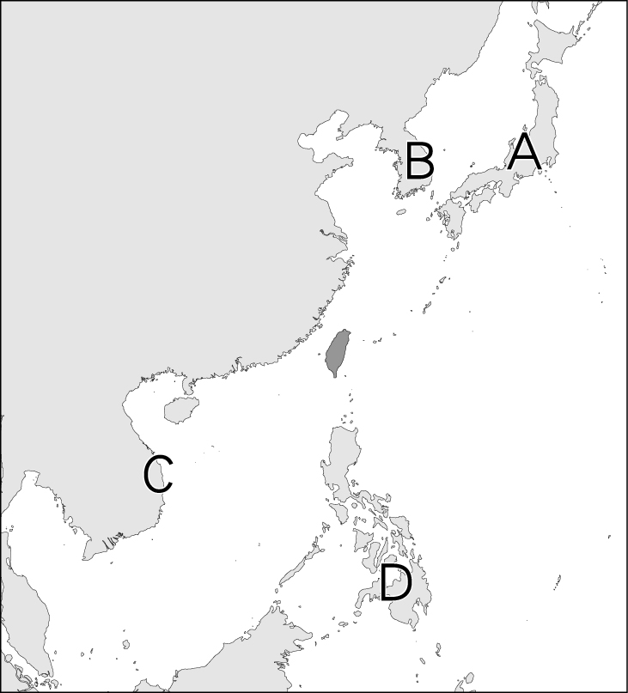

《答案》(1)B　(2)D

詳解：(1)文中的甲乙丙丁分別是朝鮮、日本、清朝、明朝。(2)日本曾兩度入侵朝鮮，卻都因明朝出兵援助朝鮮而無法順利進占。

1. 請閱讀以下短文，回答下列問題。  
     
     
   (　　)(1)依據你的歷史知識判斷，馬剌加應為下列何國？　(A)阿拉伯　(B)印度　(C)馬來西亞　(D)義大利。  
   (　　)(2)文中所說的船隊首領，最有可能是下列何者？　(A)朱熹　(B)鄭和　(C)朱元璋　(D)李自成。  
   (　　)(3)文中提及中國政府衰落的原因，應與下列何者有關？　(A)各處饑荒，流寇四起　(B)區別種族，差別待遇　(C)金人入侵，國力不振　(D)封建崩潰，群雄並起。



《答案》(1)C　(2)B　(3)A

詳解：此文為明朝鄭和下西洋，航行範圍主要以東南亞、印度洋為主。故推測馬剌加應為東南亞國家馬來西亞。(3)(B)為元朝；(C)為宋朝；(D)為東周。

1. 「海禁」是中國歷史上的一種鎖國政策，旨在禁止民間私自出海，並管控甚至禁止外來船隻與中國互動，以下有不同時期的海禁相關史料，請回答下列問題。  
   (　　)(1)明朝官員曾對海禁政策表達「片板不許下海，艨艟巨艦反蔽江而來，寸貨不許下番，子女玉帛恆滿載而去」。他所表達的意思是何者？　(A)海禁有效，因為從片板不許下海，表示政策執行嚴謹　(B)海禁有效，因為從艨艟巨艦反蔽江而來，可看出明朝主動攻擊試圖接近的外國船隻　(C)海禁無效，因為從子女玉帛恆滿載而去，可看出明朝的資源仍在外流　(D)海禁無效，因為從寸貨不許下番，表示明朝政府資源短缺。  
   (　　)(2)明朝官員有以下紀錄「今閩人(福建人)生息益眾，非仰通夷無所給衣食。又閩地陿山多，渠瀆高陡，雨水不久蓄，歲開口而望吳越東廣之粟船，海烏能禁？」他是在描述福建人面對海禁政策後產生什麼情況？　(A)因為海禁而刺激內陸交易盛行，所以人口逐漸增加　(B)因為海禁所以福建人轉而開發山地梯田及水利設施　(C)因為海禁，福建人喪失過往貿易資源，形成經濟困境　(D)因為海禁所以福建出現外國流民乞討衣食。  
   (　　)(3)清廷頒布「禁海令」，內容為：「嚴禁商民船隻私自出海，有將一切糧食、貨物等項與逆賊貿易者，不論官民，俱行奏聞正法，貨物入官，本犯家產盡給告發之人。」清廷口中的「逆賊」是指誰？　(A)倭寇　(B)蒙古人　(C)荷蘭人　(D)鄭氏勢力。

《答案》(1)C　(2)C　(3)D

詳解：(1)整句話的意思是，政策執行很嚴厲，反而引起偷渡以及外來攻擊。(2)整句話的意思是，福建人口多、山地多、水資源少，這樣的情況若是嚴格實施海禁，福建人民將面臨嚴重生計問題。(3)清朝初期的海禁，主要是針對反清復明的南明勢力，特別是盤據臺灣的鄭成功。

1. 請閱讀短文後回答下列問題。  
     
   (　　)(1)文中提到的「歐洲商業武裝集團」最可能是下列何者？　(A)倭寇　(B)商幫　(C)荷蘭聯合東印度公司　(D)耶穌會。  
   (　　)(2)當時歐洲勢力在東南亞建立貿易據點後，將中國的商品帶到全世界，也將中國拉入世界貿易體系中。請問：此時東亞內主要流通的貨幣為何？　(A)黃金　(B)白銀　(C)銅錢　(D)中國的紙鈔。

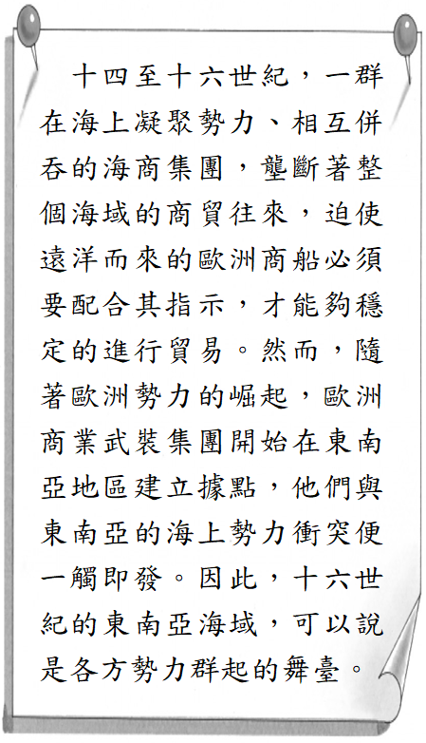

《答案》(1)C　(2)B

詳解：十五、十六世紀的歐洲開始向海外拓殖，其商業武裝集團指的是英國與荷蘭聯合東印度公司，他們藉由本身的雄厚財力及政府授權，具備武力及代表國家的權力，占領東南亞部分地區，並且維持與日本、中國的貿易。因此時主要的貿易媒介為白銀，故向中國購買商品時，多使用白銀交易。

1. 這是十五世紀時中國遠航路線圖。請觀察此圖，回答下列問題。  
     
   (　　)(1)上圖可能與何人有關？　(A)畢昇　(B)忽必烈　(C)鄭和　(D)朱熹。  
   (　　)(2)針對這張圖片，我們可以有何解讀？　(A)航程最遠抵達非洲西岸　(B)有利於漢人移民到東南亞地區　(C)海外冒險是這個朝代滅亡的主因　(D)航海的停止跟海禁政策有關。  
   (　　)(3)與圖片同一時期的亞洲，其發展何者有誤？　(A)日本曾兩度入侵朝鮮　(B)許多漢人移民至東南亞發展　(C)孟加拉向中國曾進貢長頸鹿　(D)中國在此時淪為法國的殖民地。

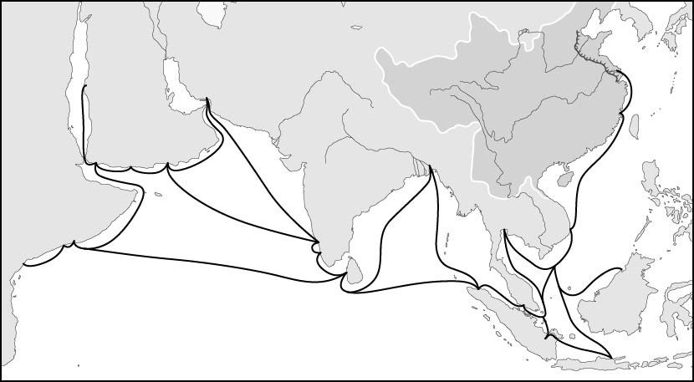

《答案》(1)C　(2)B　(3)D

詳解：(1)此圖為鄭和下西洋路線圖。(2)(A)應該將西岸改為東岸，(C)鄭和下西洋為明初，與朝代滅亡無關，(D)海禁政策是針對倭寇而非鄭和。(3)(D)此事。

1. 請閱讀短文，回答下列問題。  
     
     
     
   (　　)(1)上述內容應是在敘述哪一個國家對東亞的貿易景況？　(A)英國　(B)荷蘭　(C)葡萄牙　(D)西班牙。  
   (　　)(2)回航時所載的貨物中，極少載運馬尼拉本地的物產，取而代之則是裝載著大量外商攜到馬尼拉販賣的產品。這些外商大多為哪裡人？　(A)日本人　(B)荷蘭人　(C)中國人　(D)西班牙人。

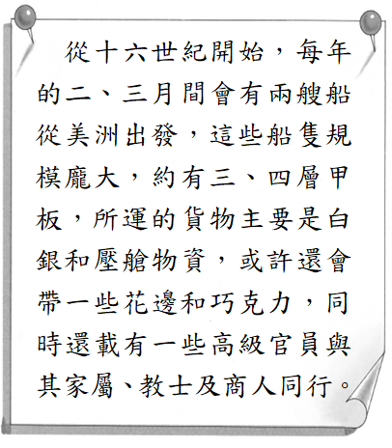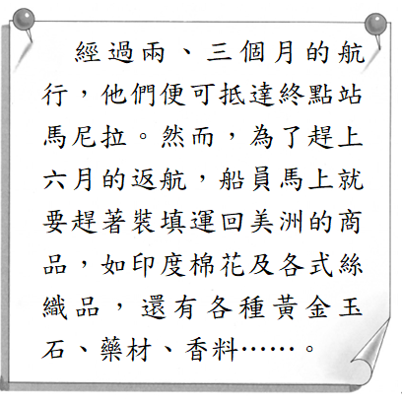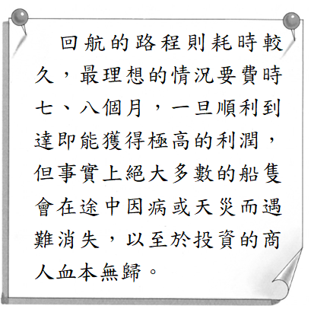

《答案》(1)D　(2)C

詳解：(1)從航程兩端分別為西班牙所控制下的美洲和馬尼拉可知，這應該是西班牙的對東貿易，故選(D)。(2)馬尼拉多靠華商前往貿易以取得其他地方的產品，而不是與其他歐洲人合作，且日人後來在政府控制下難以出海，故選(C)。

1. 請閱讀短文，回答下列問題。  
     
     
   (　　)(1)上文中的○○應指哪個制度？　(A)封建　(B)朝貢　(C)驛站　(D)市舶司。  
   (　　)(2)關於此制度的敘述，下列何者錯誤？　(A)參與貿易國家需先接受中國的冊封　(B)中國為體系中心，視己為「天朝」　(C)此制度於明後期漸漸轉為武裝殖民的性質　(D)此體制除了規定商貿，也有控管外交和政治的目的。  
   (　　)(3)關於當時海上潛在的風險，最可能為何者？　(A)災民與逃兵組合的販奴集團　(B)兼具走私商人和武裝集團的倭寇　(C)透過海路侵擾沿岸的阿拉伯商人　(D)由游牧民族轉為海上商團的蒙古。

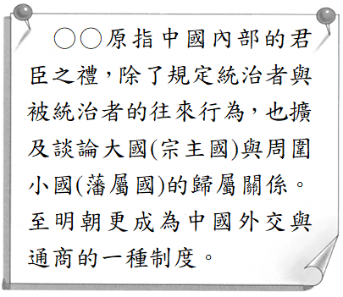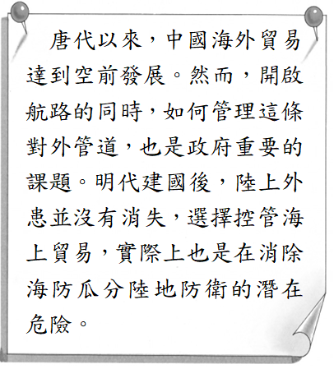

《答案》(1)B　(2)C　(3)B

詳解：(2)(C)並非轉變成武裝殖民的制度。

1. 請閱讀短文，回答下列問題。  
     
     
   (　　)(1)明朝前期，政府實施海禁的理由是下列何者？　(A)防備倭寇對沿海侵擾　(B)消滅元朝遺臣　(C)重視商業，抑制農業　(D)彰顯國威。  
   (　　)(2)廣東、福建等地的居民未遵守海禁的理由為何？　(A)人口過少　(B)受到倭寇威脅　(C)想到東南亞朝貢　(D)為了生存。  
   (　　)(3)實施海禁後，導致了什麼結果？　(A)倭寇不再來侵犯　(B)海上貿易消失　(C)海上貿易轉為走私　(D)明朝商業發達。

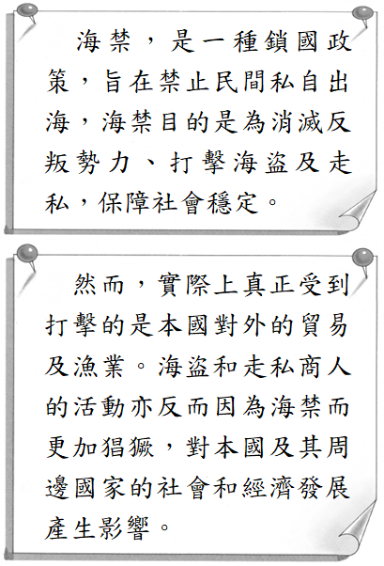

《答案》(1)A　(2)D　(3)C

詳解：(1)明初為了防備「倭寇」對沿海的侵擾，實施海禁政策。(2)廣東、福建等地的居民迫於生計，還是有許多人干犯禁令，私自出海。(3)民眾為求生存私自出海；海商配備武裝，進行走私貿易。

1. 請閱讀短文，回答下列問題：  
     
     
   (　　)(1)根據費雷拉的國籍，他之前應該在亞洲的哪一個地點做好預備後，才前往日本傳教？　(A)澳門　(B)菲律賓　(C)越南　(D)朝鮮。  
   (　　)(2)其中一位弟子說要前往日本還有對外開放的城市，這座城市的名字應該是何者？　(A)長崎　(B)廣島　(C)京都　(D)江戶。  
   (　　)(3)師徒後來要負責檢查來日本的外國商人，這些商人應該是來自哪一個國家？　(A)葡萄牙　(B)荷蘭　(C)英國　(D)西班牙。



《答案》(1)A　(2)A　(3)B

詳解：(1)葡萄牙人以澳門做為殖民地及貿易據點。(2)鎖國政策時期，日本只有長崎有限度的對外開放。(3)鎖國政策時期，日本只有准許荷蘭及中國貿易。

1. 十六世紀後，人類文明的交流比起過往任何時代都更頻繁。世界上的各個地區來往變得更密切，形成了最早的世界貿易體系。請問：  
   (　　)(1)當時中國也進入了世界貿易體系，甚至是這場體系中最大的受益者。此處所指「受益者」，是因為中國得益於哪項物資？　(A)銅錢　(B)金幣　(C)白銀　(D)紙鈔。  
   (　　)(2)隨著歐洲人來到東方，許多傳教士也跟著商船來到亞洲，帶來了許多「西學」，這些學問豐富了中國的知識界，當時的傳教士是以什麼身分博得中國上層階級的認同？　(A)以傳教士身分　(B)以儒者的身分　(C)以大使的身分　(D)以商人的身分。  
   (　　)(3)天主教來到中國後，為了吸引新的信徒加入，適應了中國的風俗民情，降低文化之間的衝突。下列哪一個選項最能佐證天主教適應中國文化？　(A)禁止中國信徒祭祖　(B)以「天」借指上帝　(C)不拿香拜拜為原則　(D)改以聖人取代孔子。

《答案》(1)C　(2)B　(3)B

詳解：(1)在西班牙人抵達美洲後，於中南美洲大量開採白銀。這些白銀透過西班牙人，往後荷蘭人建立的貿易體系中大量流入中國，使得中國解決了長期以來貴金屬不足的問題，中國的貨幣演變為「銅銀雙本位制」，民間小額消費以銅錢為主，大宗貿易或是納稅改以白銀。(2)利瑪竇來到中國後，原本是穿著宗教家的服飾，卻很快的發現在中國的宗教人士地位遠不及知識分子，便改穿著儒者的服裝，藉著西學作為吸引中國知識分子的手段。(3)此題需用到刪除法，除了正確選項以外皆為課本列舉。如允許祭祖、祭孔，也允許拿香，甚至以致中國無形象的「天」借指無形象的「天主」，塑造中國信徒的親切感。

1. 請閱讀短文回答下列問題。  
     
   (　　)(1)資料中的這座日本城市為何？　(A)日本最西端的長崎　(B)瀨戶內海的廣島　(C)關東大港的橫濱　(D)關西大港神戶。  
   (　　)(2)日本政府為何要興建一座專供外國商人經商的人工島？　(A)日本為了爭取對外貿易外，設立專區吸引外商投資貿易　(B)日本鎖國政策，設立專區集中管理外國商人　(C)中國要求日本設立此人工島以利中日貿易　(D)英國要求日本設立此人工島以利英日貿易。  
   (　　)(3)當年僅有兩個國家能夠在出島合法貿易，此兩國應為何者？　(A)荷蘭、中國　(B)英國、俄羅斯　(C)葡萄牙、西班牙　(D)英國、中國。

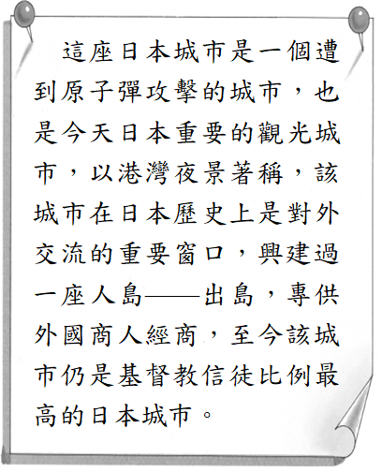

《答案》(1)A　(2)B　(3)A

詳解：(1)此城市為長崎，是日本江戶時代鎖國政策下唯一的對外通商口岸。(2)當時日本對外政策轉向保守最終鎖國，設立人工島專門管理與限制外商活動。(3)日本面臨西方衝擊之後，開始限制外國傳教士與商人在日本的活動，最後僅允許中、荷兩國在出島進行合法通商貿易。

1. 附表是「復刻東西文化交流歷史」展覽的展出品一覽表，主題為中國某時期東西文化交流文物。請根據表格內容回答以下問題。  
     
   (　　)(1)由文中內容推測，湯若望與南懷仁可能以下列何項身分前來中國？　(A)商人　(B)使節　(C)傳教士　(D)政務官。  
   (　　)(2)展中的文物鮮少有十八世紀初期傳入，與當時政府實施的何項政策有關？　(A)海禁　(B)禁教　(C)西征　(D)殖民。  
   (　　)(3)下列何人作品亦有可能出現在此特展中？　(A)李自成　(B)張擇端　(C)利瑪竇　(D)鐵木真。



《答案》(1)C　(2)B　(3)C

詳解：由表中內容可知此為明末清初東西文化交流文物。(1)傳教士為東西文化交流重要媒介。(2)十八世紀雍正禁教後，東西文化交流中斷。(3)利瑪竇為明末清初的傳教士。

1. 請閱讀下列資料和地圖後回答問題。  
     
   資料二：歐洲人東來亞洲的貿易路線圖  
     
   (　　)(1)文中提到「中國熱」，吹起這股東方文明之風的媒介主要是何者？　(A)長老教會教徒　(B)耶穌會傳教士　(C)學問僧和留學生　(D)伊斯蘭教徒。  
   (　　)(2)透過圖中的路線，歐洲將西方作物傳入中國。請問：此時的歐洲商人以何者作為交易貨幣？　(A)銅錢　(B)黃金　(C)白銀　(D)貝類。

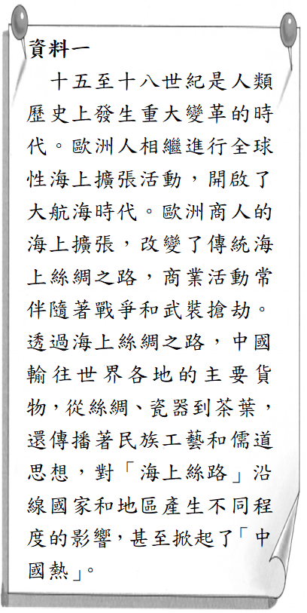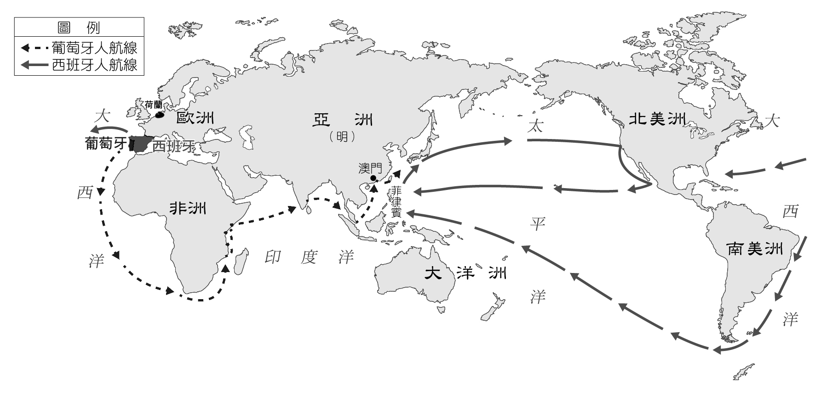

《答案》(1)B　(2)C

詳解：(1)耶穌會傳教士來華，同時也將中國典籍、園林建築、醫藥等傳入歐洲。(2)十六至十八世紀，歐洲商人以白銀作為交易貨幣，使白銀大量流入中國。

1. 明清時期是一個不論是商品貿易、文化等東西交流甚深的一個時期。促使此時期東西商品、文化交流更為頻繁的原因，可以歸因於新航路的開通，成為東西文化交流的一大轉變契機。請回答下列問題。  
   (　　)(1)明清時期亦是美洲作物傳到中國的時期，這些美洲作物具有耐旱的特性，增加了中國糧食的多樣性。下列選項中，何者不是來自於美洲的作物？　(A)葡萄　(B)蕃薯　(C)玉米　(D)馬鈴薯。  
   (　　)(2)除了商品貿易之外，此時期亦是大量傳教士來到中國的時期，進而促使東西文化的交流與深厚的影響。有一位義大利的傳教士為了順利傳教，允許中國教徒祭拜孔子和祖先，並將西方的科學知識與技術介紹到中國。請問：上述傳教士為何人？　(A)馬雅各　(B)湯若望　(C)利瑪竇　(D)馬偕。  
   (　　)(3)承第(2)題，這一位義大利傳教士還與中國某一位士大夫合作，共同翻譯了古希臘的著作《幾何原本》，這一位士大夫則著有《農政全書》一書。請問：上述士大夫為何人？　(A)朱熹　(B)徐光啟　(C)鄭和　(D)畢昇。

《答案》(1)A　(2)C　(3)B

1. 明清時期除了中國本身受到西方文化的影響之外，其他亞洲國家在同個時期也面臨西方文化的衝擊並嘗試做出回應，如日本、菲律賓等。儘管這些國家對於西方文化有所抗拒，但仍難免受到歐洲較為強勢文化的影響。請回答下列問題。  
   (　　)(1)日本面臨西方文化的衝擊之下，開放了港口城市予歐洲人進行貿易，不過日本此時卻只允許中國和某一個歐洲國家到日本進行貿易活動，實施類似於閉關自守的作為。請問：上述的歐洲國家應為何者？　(A)英國　(B)美國　(C)荷蘭　(D)法國。  
   (　　)(2)承第(1)題，雖然中國和某一個歐洲國家被准許至日本進行貿易，但同時也被規定只有在日本的某一個城市從事貿易活動。此城市為何？　(A)京都　(B)長崎　(C)江戶　(D)廣島。  
   (　　)(3)同時，菲律賓亦是某一個歐洲國家在亞洲地區重要的商業據點。下列哪個國家曾殖民菲律賓，對當地文化產生重大的影響？　(A)法國　(B)西班牙　(C)葡萄牙　(D)荷蘭。

《答案》(1)C　(2)B　(3)B

1. 以下為某一宗教傳遞至中國的兩個主要方針。  
   A方針：知識傳教，引入西國記法、西洋新法曆書、天文學百科、萬國圖志等。  
   B方針：穿著漢服、說漢語、取漢名、尊重祭祖祀孔傳統、以漢文著述學說等。  
   請回答下列問題：  
   (　　)(1)此應為外來傳入中國的哪一個宗教？　(A)佛教　(B)道教　(C)天主教　(D)伊斯蘭教。  
   (　　)(2)對於上述傳教方針以及對於中國影響的描述，下列何者正確？　(A)確立以基層平民百姓為傳教首要對象　(B)為抵抗此教，官方正式確定儒教為國教　(C)傳教雖有中心思想，但仍可彈性因應不同社會　(D)由B方針可知，該宗教漸與道教融合成中國式宗教。  
   (　　)(3)下列何者並非與此宗教傳教同一時期引入中國？　(A)玉米、蕃薯作物　(B)幾何學知識　(C)曆法、天文學　(D)園林造亭技術。

《答案》(1)C　(2)C　(3)D

詳解：(2)(A)由方針A、B皆提及知識和學說的傳遞交流，傳教對象應為知識分子為主的中上階層。(B)儒家並未成為正式的國教。(D)利瑪竇等傳教士雖有發表雜揉儒家和天主教的學說，但並未發展出中國式宗教。

1. 近來美中開打貿易戰，鎖國政策成為了大家關注的名詞。話說當時日本九州西部的「甲」市，這個地方曾一度是當年日本鎖國政策的關鍵地區，當時的日本政府為了保持跟西洋貿易同時又排除……的問題，於是便於「甲」市建設了面積約1.5公頃的人工島「出島」，作為收容歐洲人之用。該市的「出島」在當時是唯一可跟歐洲進行貿易的地方。請問：  
   (　　)(1)當時日本政府下令實施鎖國，是由於下列哪種類型的紛爭所引起的？　(A)經濟問題　(B)宗教問題　(C)軍事問題　(D)政治問題。  
   (　　)(2)文中提及的「甲」市，應是地圖上的哪一個城巿？　(A)江戶　(B)京都　(C)廣島　(D)長崎。  
   (　　)(3)甲市的出島可以看到歐洲的商館，這裡的歐洲商館應是由下列哪一個國家的商旅所進駐？　(A)英國　(B)荷蘭　(C)西班牙　(D)葡萄牙。

《答案》(1)B　(2)D　(3)B

詳解：(1)歐洲人東來，前往日本傳教，之後日本政府頒布了「禁教令」。(2)日本鎖國時期，長崎出島是日本對西方開放的唯一窗口。(3)日本鎖國時期只准荷蘭和中國的商船到長崎進行貿易。

1. 請閱讀短文，回答下列問題：  
     
   (　　)(1)根據短文，下列哪一項清末的外交糾紛與美國的貿易衝突類似？　(A)英國派遣馬加爾尼使華　(B)英國不滿跪拜有辱主權　(C)英國要求清朝設外交部　(D)英國要求開放茶葉外銷。(　　)(2)若依照十八世紀英國與清國的貿易問題，下列哪些產品最能平衡貿易逆差？　(A)布匹(B)瓷器　(C)茶葉　(D)鴉片。  
   (　　)(3)清朝在十九世紀晚期開放全國自由貿易，但是對外的貿易逆差卻愈來愈大，甚至危及到本國的產業發展，請問：下列何項原因最可能對貿易造成傷害？　(A)領事裁判權　(B)協定關稅　(C)劃定租界　(D)割讓領土。



《答案》(1)A　(2)D　(3)B

詳解：(1)英國在十八世紀以來在全球推廣自由貿易，故兩度派遣使節向大清國請求開放自由貿易，清朝不願意開放自由貿易，國內市場對英國產品的需求也很低，以致雙方貿易逆差過大，英國為了平衡貿易逆差，將鴉片傾銷至清國。(2)(A)當時清國的人力低廉，手作土布是主要的內需產品，對英國的機器織布並無需求。(B)、(C)為清國出口的貨物，帶來巨大的貿易順差。(D)鴉片自唐朝以來就有少量引入，直到十八世紀才被大量賣入清國，以平衡貿易逆差。(3)協定關稅最初只是要求清國「秉公議定稅則」，並沒有規定「值百抽五」(5%)的關稅，也是利用當時清國對關稅的不清不楚取得的權利。「值百抽五」到了晚清、民初時已經無法保護本國產品。

1. 請閱讀短文，回答下列問題：  
     
   (　　)(1)乾隆時期僅開放哪一座城市做為通商中心？　(A)離首都最近的天津，以嚴格控管對外貿易　(B)天高皇帝遠，位於帝國南方的廣州　(C)通往日韓的航路上，臺灣海峽西岸的廈門　(D)經濟最發達的江南區域蘇州。  
   (　　)(2)英國當年向中國進口的主力商品為何？　(A)奴隸、瓷器　(B)瓷器、絲綢　(C)絲綢、稻米　(D)稻米、香料。  
   (　　)(3)英國為了改善對華貿易失衡，決定向中國出口哪一項商品？　(A)讓人上癮的毒品鴉片　(B)西方最風行的飲料咖啡　(C)殖民地印度的茶葉　(D)英國名產烈酒威士忌。



《答案》(1)B　(2)B　(3)A

詳解：(1)一口通商的口岸位在廣州，為西方前往中國貿易的唯一通商據點。(2)中國對英國主要出口商品為絲綢、茶葉與瓷器。(3)英國決定以鴉片打入中國市場，改善貿易失衡。

1. 「淨出口」是指一國在一定時間內的出口總值與其進口總值的差額，當進口總值大於出口總值時稱為貿易逆差。西元2022年，英國因疫情引發的連續封城造成電子產品消費浪潮後，英國對中國的貿易逆差額在疫情期間增加兩倍多。在清朝時期，英國對中國也有段時期呈現貿易逆差。請回答下列問題：  
   (　　)(1)英國在清朝時期從中國大量進口哪些東西？　(A)電子產品　(B)新疆棉　(C)絲綢、瓷器、茶葉　(D)罌粟。  
   (　　)(2)英國如何補救貿易失衡的問題？　(A)對乾隆皇帝行跪拜禮　(B)對中國輸出鴉片　(C)對中國出口花生、番薯、馬鈴薯　(D)改向印度進口罌粟。  
   (　　)(3)此舉導致了清朝採取什麼措施？　(A)出兵英國　(B)查禁鴉片　(C)對花生、番薯、馬鈴薯提高關稅　(D)擴大罌粟種植面積。

《答案》(1)C　(2)B　(3)B

詳解：(1)英國對中國商品深感興趣，大量購買絲綢、瓷器、茶葉等。(2)英國為補救貿易失衡問題，利用輸出鴉片來平衡貿易。(3)英國將鴉片大量輸往中國，中國因此面臨白銀外流的困境，百姓身心健康更遭受殘害，道光皇帝於是派林則徐前往廣州查禁鴉片。

1. 西元1792年9月，外國使者以慶賀乾隆皇帝壽辰為名出訪中國，此為中國首次接見西歐正式使者。該國使者在前來拜見皇帝時，與中國禮部官員發生爭執，最後雙方達成協議，使團順利獲得乾隆帝接見，並提出各項請求，以下是部分內容：  
     
   (　　)(1)文中的外國使者，最有可能來自下列何國？　(A)英國　(B)法國　(C)荷蘭　(D)日本。  
   (　　)(2)該國使者與中國官員的爭執與下列何者相關？　(A)涉入宮廷政爭　(B)跪拜禮儀之爭　(C)簽訂條約細節　(D)進口鴉片數量。  
   (　　)(3)雙方此次會面後，後續歷史發展應為下列何者？　(A)中國禁教，中西文化交流中斷　(B)爆發戰爭，打破中國的天朝體制　(C)推動改革，乾隆派人出使西方　(D)開放貿易，首次在廣州設市舶司。



《答案》(1)A　(2)B　(3)B

詳解：題幹敘述英國派遣使者馬加爾尼拜見乾隆皇帝，卻因跪拜禮儀之爭與中國官員起衝突。而後英國因貿易衝突與鴉片問題，與中國爆發鴉片戰爭。

1. 清末在列強勢力的侵逼之下，中國的知識分子開始注意到西方船堅炮利的優勢，對於中國深深落後於西方的情況感到擔憂，因此，出現了一些改革的聲音。請問：  
   (　　)(1)哪一場戰爭發生後，打破了中國一直以來閉關自守的政策？　(A)鴉片戰爭　(B)英法聯軍　(C)清法戰爭　(D)牡丹社事件。  
   (　　)(2)中國官員開始意識到，中國若不改革無法面對外來威脅的危機，當時提出的應對方式是下列何者？　(A)改革中國的不良制度　(B)強調官員的責任意識　(C)改變中國的傳統文化　(D)推動自強運動。  
   (　　)(3)承第(2)題，中國推動這樣的改革是受到哪一場戰爭的刺激而起？　(A)鴉片戰爭　(B)英法聯軍　(C)清法戰爭　(D)牡丹社事件。

《答案》(1)A　(2)D　(3)B

1. 晚清名臣李鴻章，曾對自己的政績有以下評論：  
     
   (　　)(1)根據李鴻章的說法，他應該是在評論自己在哪一時期的政績？　(A)自強運動　(B)戊戌變法　(C)庚子後新政　(D)立憲運動。  
   (　　)(2)除了「練兵」以及「海軍」，同一時期的李鴻章可能還有以下哪一項政績？　(A)創辦京師大學堂　(B)成立責任內閣　(C)建設唐胥鐵路　(D)廢除科舉。  
   (　　)(3)後來哪一場戰爭的結果，證明李鴻章的努力完全失敗？　(A)鴉片戰爭　(B)英法聯軍　(C)甲午戰爭　(D)八國聯軍。

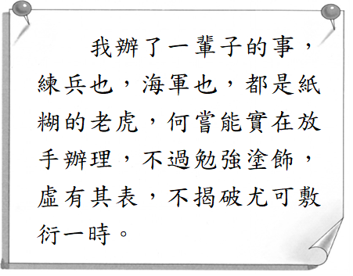

《答案》(1)A　(2)C　(3)C

詳解：(1)李鴻章是主持自強運動的官員。(2)(A)戊戌變法。(B)立憲運動。(D)庚子後新政。(3)自強運動結束於甲午戰爭。

1. 請閱讀資料，回答下列問題：  
     
   資料二：  
     
   (　　)(1)資料一說的「三千年未有之變局」，中國政府做了以下措施：(甲)庚子後新政 (乙)戊戌變法 (丙)自強運動 (丁)立憲運動　若按照時間順序排列，下列排序何者正確？　(A)丁甲丙乙　(B)乙甲丁丙　(C)甲乙丙丁　(D)丙乙甲丁。  
   (　　)(2)西元1840年發生的戰爭，探究原因主要是英國想要扭轉長期對中國貿易處於入超的局勢，而進口某項商品進入中國，而在中國又不熟悉國際法規之下所導致的衝突。請問：某項商品的由來主要是來自於何處？　(A)日本　(B)印尼　(C)印度　(D)菲律賓。  
   (　　)(3)資料二工廠設置的數據變化，主要的原因是日本於西元1895年取得在通商口岸設廠的特權，其他國家則依據《南京條約》與其附約的內容，也享有相同的權益。請問：這項特權是下列何者？　(A)領事裁判權　(B)設立租界　(C)協定關稅　(D)片面最惠國待遇。

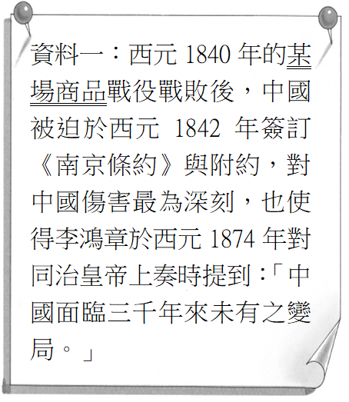

《答案》(1)D　(2)C　(3)D

1. 請閱讀資料，回答下列問題：  
     
     
     
   (　　)(1)資料一的「割地事小，亡國之事大」，割地指是割讓何地？　(A)割讓琉球　(B)承認安南為法國領土　(C)割讓臺灣　(D)割讓香港。  
   (　　)(2)資料二中提到的倭仁大學士如此的反對恭親王的上奏，主要的原因為何？　(A)倭仁為反對而反對　(B)中國儒士普遍認為西學為奇技淫巧，不足為奇　(C)恭親王奕訢只是為了鞏固自身權力　(D)「師夷長技以制夷」已經過時，倭仁要求從制度面改變。  
   (　　)(3)資料一到資料三的發生時間，由先到後的正確順序為？　(A)資料一→資料三→資料二　(B)資料二→資料三→資料一　(C)資料二→資料一→資料三　(D)資料三→資料二→資料一。

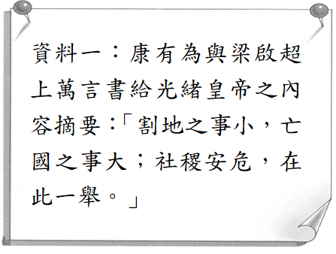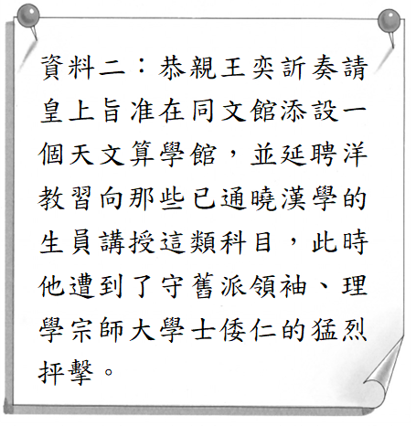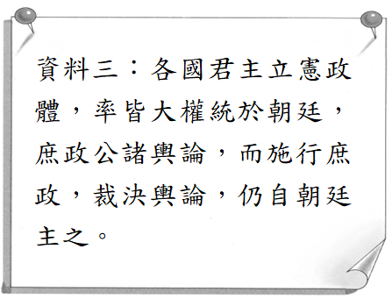

《答案》(1)C　(2)B　(3)C

詳解：資料一是康有為上書給光緒皇帝，可推論為甲午戰爭後；資料二裡提到同文館、聘請洋教習等，可推論為自強運動；資料三裡有提到立憲，可推論為立憲運動。

1. 請閱讀資料，回答下列問題：  
     
   (　　)(1)清廷與英國之間因為鴉片的問題，爆發了「鴉片戰爭」，最終清廷戰敗求和，與英國簽下了《南京條約》，被迫放棄若干權益和割讓某個領土給與英國。請問：在《南京條約》之中，清廷割讓哪一領土給予英國？　(A)臺灣　(B)香港　(C)澳門　(D)琉球。  
   (　　)(2)在鴉片戰爭之後，隨之而來的還有「英法聯軍」，這幾場戰役清廷都是戰敗方，因而促使清廷內部思索應進行變革運動，唯有讓中國如同西方一樣船堅炮利，才有能力與西方國家加以抗衡，這場變革活動史稱「自強運動」。請問：下列關於「自強運動」的敘述，何者正確？　(A)「自強運動」的結果對於中國本身是毫無任何進步且是一場失敗的變革　(B)自強運動期間，清廷為了處理與外國之間的外交事務，成立了「總理各國事務衙門」並交付辦理　(C)「自強運動」期間設立了「京師大學堂」，引進西方教育制度，以革新教育　(D)「自強運動」最終遭受慈禧太后的反對而以失敗收場。  
   (　　)(3)自強運動發展不久之後，就面臨了中日甲午戰爭。甲午戰爭當中清廷再次落敗，彰顯了自強運動的成效有限，促使一些知識分子認為不能只從器物上推動革新，更是要以制度層面進行改革，推行了「戊戌變法」。請問：下列哪一位不是推動此變法的關鍵人物？　(A)梁啟超　(B)康有為　(C)光緒皇帝　(D)李鴻章。

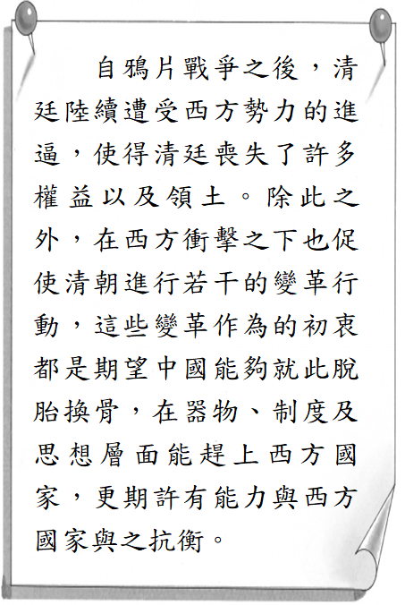

《答案》(1)B　(2)B　(3)D

1. 以下短文是一歷史學家對於某場中國改革的評論，請依內容回答下列問題：  
     
   (　　)(1)短文提及的戰爭，應為下列何者？　(A)鴉片戰爭　(B)英法聯軍　(C)甲午戰爭　(D)八國聯軍。  
   (　　)(2)該歷史學家還有可能針對此次改革寫下下列何項評論？　(A)改革層次狹隘，大多著重西方技藝　(B)官員保守封閉，發動政變反對改革　 (C)閣員多為權貴，平民百姓無法參政　(D)民眾仇洋反教，堅決排外引發戰爭。  
   (　　)(3)下列何者可能為上述改革的成就之一？　 (A)廢除科舉　(B)官派留學　(C)創建憲法　(D)成立內閣。

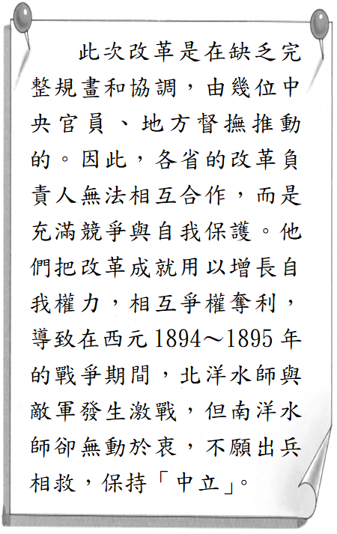

《答案》(1)C　(2)A　(3)B

詳解：(1)、(2)題幹敘述自強運動缺乏規畫與協調，再加上改革僅限於器物層面，因而失敗收場。西元1894年的甲午戰爭中國也因此無法戰勝日本。(3)官派留學為自強運動成就之一。

1. 請閱讀資料，回答下列問題：  
     
   (　　)(1)依據詔書內容判斷，應是哪一場戰爭所致？　(A)鴉片戰爭　(B)八國聯軍　(C)甲午戰爭　(D)英法聯軍。  
   (　　)(2)文中提及的「拳匪」起源地在圖中何處？  
   　(A)甲　(B)乙　(C)丙　(D)丁。  
   (　　)(3)此事件後，清政府推行哪一政策以安撫民心？　(A)自強運動　(B)戊戌變法　(C)立憲運動　(D)庚子後新政。

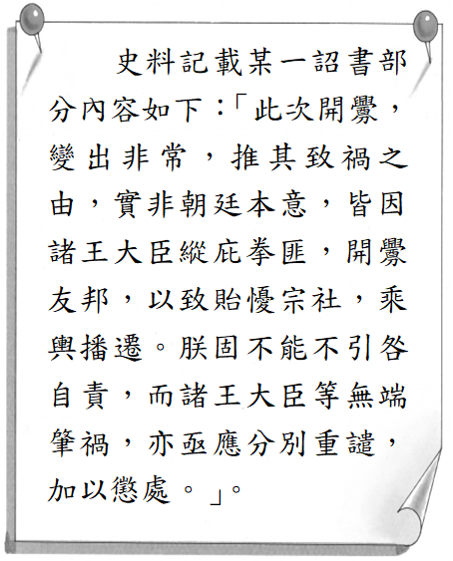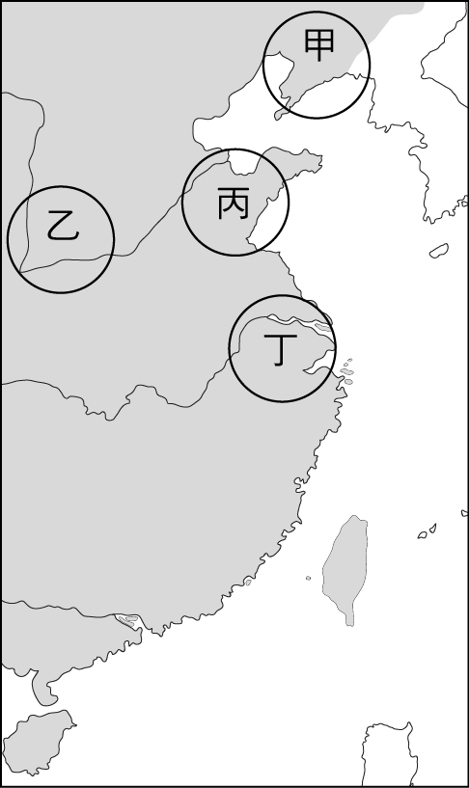

《答案》(1)B　(2)C　(3)D

詳解：(1)由「因諸王大臣縱庇拳匪」判斷是義和團事變引發八國聯軍。(2)義和團興起於山東。(3) 八國聯軍後，慈禧為收攬人心推動庚子後新政。

1. 光緒20年，中日發生了一場轟轟烈烈的戰役，在這場戰役中，中國的北洋艦隊與陸軍都慘敗在日本之手，使中國被迫簽訂不平等條約，並面臨列國輕視的眼光。請問：  
   (　　)(1)上述提到的轟轟烈烈的戰役是指何者？　(A)鴉片戰爭　(B)英法聯軍　(C)清法戰爭　(D)甲午戰爭。  
   (　　)(2)承第(1)題，清廷戰敗後被迫簽訂了什麼樣的條約，使清朝不但必須割地，還必須賠款？　(A)《馬關條約》　(B)《天津條約》　(C)《南京條約》　(D)《北京條約》。  
   (　　)(3)當時中日戰爭的導火線，應該與何地有關？　(A)琉球　(B)臺灣　(C)朝鮮　(D)中國東北。

《答案》(1)D　(2)A　(3)C

1. 甲午戰爭的失敗使中國的知識分子興起了憂患意識，認為中國之前改革的成效有限，是因為舊制度不良所致，因此，必須進行不同層面的改革運動。請問：  
   (　　)(1)在甲午戰爭後，向皇帝提出改革建議的是下列何人？　(A)康有為　(B)林則徐　(C)劉銘傳　(D)李鴻章。  
   (　　)(2)當時願意聽取他們的改革建議，並且決心推動變法革新的皇帝是誰？　(A)道光皇帝　(B)咸豐皇帝　(C)同治皇帝　(D)光緒皇帝。  
   (　　)(3)這場改革後來受到保守勢力的反對而宣告失敗。當時保守勢力的代表人物是誰？　(A)梁啟超　(B)慈禧太后　(C)光緒皇帝　(D)李鴻章。

《答案》(1)A　(2)D　(3)B

1. 附表為二十世紀初某次出兵中國的聯軍陣容圖表。請依圖表內容回答下列問題：  
     
   (　　)(1)由附表可知，這應該是哪場軍事行動？　(A)鴉片戰爭　(B)八國聯軍　(C)英法聯軍　(D)甲午戰爭。  
   (　　)(2)這場戰爭之所以引發，應該與下列何事有關？　(A)義和團事件　(B)日俄戰爭　(C)戊戌政變　(D)朝鮮內亂。  
   (　　)(3)這場戰爭結束之後，清廷與各國簽訂了哪一個條約，使中國受到不平等條約更深一層的危害？　(A)《馬關條約》　(B)《辛丑和約》　(C)《天津條約》　(D)《南京條約》。  
   (　　)(4)這場亂事之所以興起，與中國長期以來充斥著什麼樣的思想有關？　(A)崇洋媚外　(B)民主自由　(C)公有共享　(D)仇洋反教。  
   (　　)(5)上述亂事的發生，與中國當時的執政者施行錯誤的政策有關。當時引發亂事的執政者是誰？　(A)光緒皇帝　(B)同治皇帝　(C)咸豐皇帝　(D)慈禧太后。



《答案》(1)B　(2)A　(3)B　(4)D　(5)D

1. 八國聯軍使中國付出了相當慘痛的代價，清廷為了挽回民心，陸續推動一些革新措施。請問：  
   (　　)(1)受到八國聯軍的刺激，哪一場改革運動因而興起？　(A)自強運動　(B)戊戌變法　(C)庚子後新政　(D)立憲運動。  
   (　　)(2)此改革內容與戊戌變法的內容差異性並不大，其中以哪一項革新措施的影響最為深遠？　(A)廢除實施千餘年的科舉制度　(B)建立京師大學堂　(C)設立總理各國事務衙門　(D)推動君主立憲政策。  
   (　　)(3)此改革運動的推動者是誰？　(A)咸豐皇帝　(B)同治皇帝　(C)光緒皇帝　(D)慈禧太后。

《答案》(1)C　(2)A　(3)D

1. 請閱讀短文，回答下列問題：  
     
     
   (　　)(1)關於立憲運動產生的時間背景，下列敘述何者正確？　(A)同時期設總理各國事務衙門管理外交事務　(B)為考察立憲，派遣中國第一批留學生赴英　(C)受慈禧太后等守舊派阻撓，最後無疾而終　(D)新政受日俄戰爭刺激，進而確定立憲方向。  
   (　　)(2)由上文推斷，最早期立憲運動推動的目的可能為何？　(A)與器物並行發展，加快自強運動效率　(B)使中國維持君主專制為中心的政體　(C)衝撞官方立場，籲其正視改革主張　(D)使民主思想快速傳播，啟迪民智。  
   (　　)(3)新政期間，立憲開始被官方採納並提出種種對應政策，其關鍵應為下列何者？　(A)光緒皇帝重掌政治實權　(B)維新派推翻守舊派進入中央　(C)慈禧太后於戰敗後態度改變　(D)海外知識分子引列強再次圍攻北京。

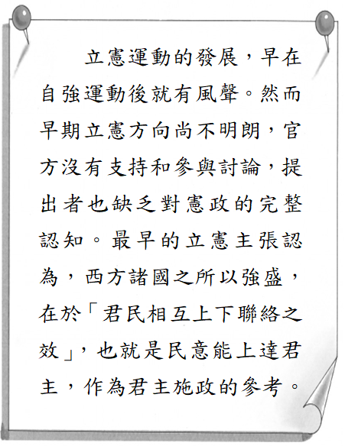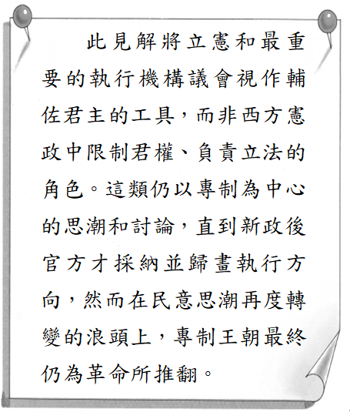

《答案》(1)D　(2)B　(3)C

詳解：(1)(A)、(B)總理各國事務衙門和第一批留學生皆出於自強運動期間。(C)因八國聯軍造成國內民心動盪，慈禧太后在輿論壓力下同意展開新政改革。(2)立憲運動最早是希望採取君主立憲模式。(3)八國聯軍結束後，慈禧太后為收攬人心而推動庚子後新政的改革，後來清廷在輿論壓力下，派大臣出國考察憲政。

1. 老師在課堂上請同學分組討論西元1840年之後的中國歷史發展，有兩組同學分別發表了以下看法：  
     
     
   (　　)(1)我們應該怎樣理解小復與小旦提出的看法？　(A)兩者看法都未根據真實狀況進行闡述，所以都不足以採信　(B)兩者對外國勢力的評價一致，未有不同的理解　(C)小復的立場是站立在清朝的對立面　(D)小旦的肯定了外國對中國侵略帶來的正面意義。  
   (　　)(2)老師以西元1840年為時間斷點，其根據的原因為何？　(A)此年中國開始與西方國家正式接觸　(B)此年中國官方正式開放通商口岸　(C)此年中國遭遇到外國勢力的正式挑戰　(D)此年中國正式查禁鴉片進口。  
   (　　)(3)根據小旦提到「設立工廠」的例子，最初是哪一個國家在戰後條約對中國索要的條件？　(A)俄國　(B)英國　(C)日本　(D)德國。



《答案》(1)D　(2)C　(3)C

詳解：(1)小復是站立在清朝的國家立場，批評外國勢力對清朝的入侵，小旦則認為外國勢力的入侵，帶來中國的進步。(2)西元1840～1842年中英爆發鴉片戰爭。(3)西元1895年《馬關條約》簽訂內容包括准許日本在通商口岸設立工廠，各國列強依片面最惠國待遇要求比照設立。

1. 請閱讀短文，回答下列問題：  
     
   (　　)(1)阿爾伯特‧起士林最可能是在哪一場戰爭後來到中國？　(A)鴉片戰爭　(B)甲午戰爭　(C)英法聯軍　(D)八國聯軍。  
   (　　)(2)起士林之所以選擇在天津開辦餐廳，其中一個原因是天津是距離中國首都北京最近的港口，交通位置相當重要，因此歐美各國在開港後，紛紛在天津設立租界及商行，使天津不僅成為中國北方第一大港，城市生活也開始快速現代化。請問：天津開始對外開港，是受到哪一場戰爭的影響？　(A)鴉片戰爭　(B)甲午戰爭　(C)英法聯軍　(D)八國聯軍。  
   (　　)(3)除了天津起士林，中國東北地區的哈爾濱華梅西餐廳也是歷史悠久。而華梅西餐廳當初成立的目的，是因為該地外國商旅人士眾多，西餐具有相當龐大的商機。請問：依照地區因素，華梅西餐廳最有可能主打哪一個國家的料理，好為大多數外國客人提供家鄉味？　(A)日本　(B)德國　(C)英國　(D)俄國。



《答案》(1)D　(2)C　(3)D

詳解：(1)德國人參與的中國戰爭，只有八國聯軍。(2)天津開港始於英法聯軍後的《北京條約》，故選(C)。(3)中國東北鄰近俄國，故會以俄式菜餚為主。

1. 在網路、手機普及的今日，世界上的流行趨勢、最新資訊都能在短時期內滲透至個人，這是三十年內網路成熟後能有的局勢。但在一百年多前，甚至連收音機、電視都不存在，資訊的往來只能靠的電報、報紙等傳統媒體。清末在租界中，各國設立公園、洋樓、賽馬場，又引入電梯、自來水、電燈等，為當時的中國人打開了另一扇窗。請問：  
   (　　)(1)當時除了報紙之外，尚有月刊、半月刊等形式的紙媒體。有一份報紙原為教會刊物，最後卻變為介紹各國政治、歷史、地理等新知，實質上成為中國人了解外國的啟蒙刊物。這份刊物應該是下列何者？　(A)《京報》　(B)《萬國公報》(C)《新民叢報》　(D)《民報》。  
   (　　)(2)老師上課時提到，曾有謠傳當時上海黃浦公園掛了一塊牌子「華人與狗不得進入」，甚至有人言之鑿鑿說親眼見過這塊牌子。但這種說法已經被主流歷史學者推翻，認為是子虛烏有。請問：我們應該如何解釋上述情形？　(A)外國人實際行為所導致　(B)外國人在華造謠所導致　(C)朝廷縱容義和團所導致　(D)清末反外國情緒所導致。

《答案》(1)B　(2)D

詳解：(1)(A)為朝廷發行的半官方刊物，又稱為《邸報》，多以刊載政府公告為主。(C)為梁啟超在日本創辦。(D)同盟會等革命黨人發行的刊物。(2)此塊牌子為「都市傳說」，實際上不存在，但在清末民初的中國蔚為訛傳，這是當時中國排外情緒高漲，為了團結國族情感所出現的傳言，用以提醒國人列強帶來的壓迫。

1. 西元1842年《南京條約》中，中國須開放五口通商(如附圖)，包含廣州、廈門、福州、寧波、上海，提供歐美列強國家經營居留、足夠的貿易區域，建立當地的行政管理權。各種現代化設施、新興都市隨之出現，中國傳統建築慢慢被西式樓房所取代。請回答下列問題：  
     
   (　　)(1)文中所提到「經營居留、足夠的貿易區域，建立當地的行政管理權」的地方，應為下列何者？　(A)租界　(B)洋行　(C)市舶司　(D)領事館。  
   (　　)(2)清代臺灣開放國際貿易港口是在哪一個條約簽訂之後？　(A)《南京條約》　(B)《天津條約》　(C)《北京條約》　(D)《馬關條約》。  
   (　　)(3)軒軒是生活在清末，剛到上海發展的年輕人，他在上海最有可能會有什麼獨特經歷？　(A)協助政府官員至港口查禁鴉片　(B)閒暇時和友人一起聽傳統戲曲　(C)工作機會難求，比自己的家鄉還少　(D)夜晚的街道使用電燈照明。

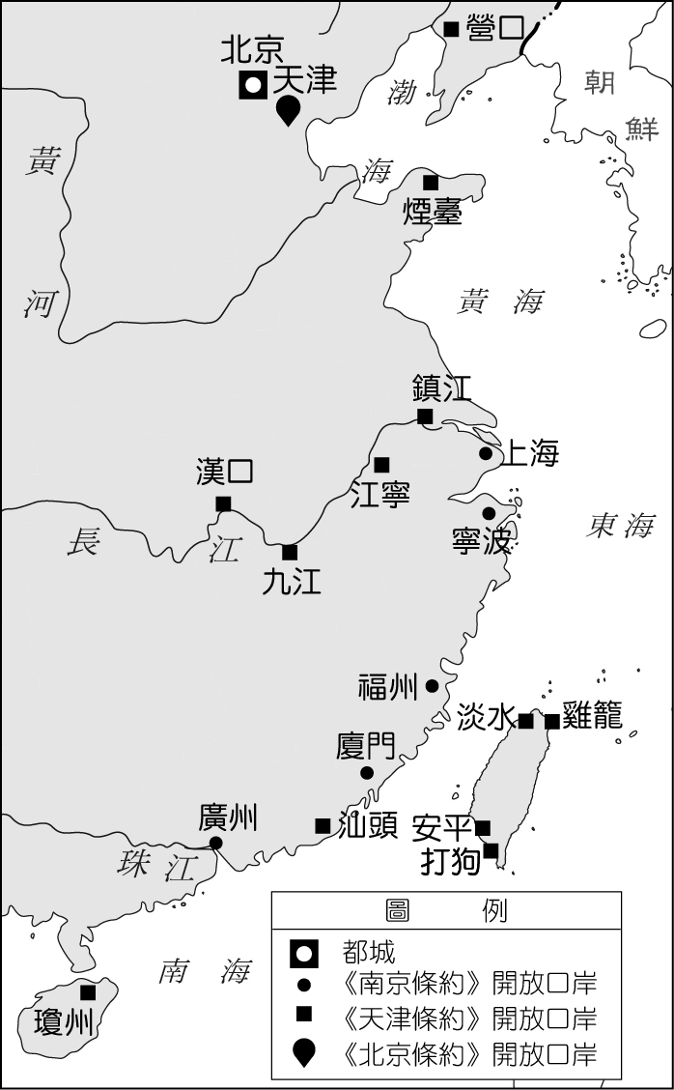

《答案》(1)A　(2)B　(3)D

詳解：(1)《南京條約》中列強享有的不平等權利包含租界、片面最惠國待遇、領事裁判權、協定關稅等。(2)附圖的圖例中，可以看出臺灣的雞籠、打狗接標示為《天津條約》。(3)晚清的上海已有電燈，故選(D)。(A)查禁鴉片引發鴉片戰爭，時間點不符。(B)聽傳統戲曲屬於中國人的傳統休憩活動。(C)上海是新興城市，此時城鄉差距擴大，工作機會增加。

1. 請閱讀短文，回答下列問題：  
     
   (　　)(1)下列何事有可能成為《點石齋畫報》的內容之一？　(A)甲午戰爭　(B)鴉片戰爭　(C)英法聯軍　(D)第一次世界大戰。  
   (　　)(2)該畫報創辦背景與下列何者相關？　(A)《澶淵之盟》簽訂　(B)利瑪竇的傳教　(C)朝貢貿易實施　(D)中國開港通商。  
   (　　)(3)下列何項報刊的創辦人與該畫報相同，皆來自外國？　(A)《萬國公報》　(B)《臺灣民報》　(C)《白話報》　(D)《新民叢報》。



《答案》(1)A　(2)D　(3)A

詳解：(1)甲午戰爭為西元1894年爆發，在此畫報營運時期。(2)中國開港通商後，外國文化及報刊雜誌逐漸流行。(3)《萬國公報》為美國傳教士所創。

1. 請閱讀短文，回答下列問題：  
     
   (　　)(1)怡和洋行設立的地點應為下列何者？　(A)杭州　(B)天津　(C)南京　(D)上海。  
   (　　)(2)怡和洋行開始投資鐵路等工業，正值下列中國的何項階段？　(A)雍正禁教　(B)自強運動　(C)戊戌變法　(D)立憲運動。



《答案》(1)D　(2)B

詳解：(1)文中敘述該洋行成立於晚清開埠的五大城市之一，只有上海符合。(2)自強運動著重器物層面，如鐵路、兵工廠等。

1. 工部局(Municipal Council，意為「市政委員會」)，是近代中國的一種自治市政機構，也是當地的最高議政和行政機關。「工部局」的名稱源自對英語Board of Works或Works Board)(意為「工程委員會」，英語國家地方市政機構的通名)的直譯，因為十九世紀的自治市政機構主要負責城市的公共工程建設。但此後工部局逐漸形成自己的員警、法庭、監獄等一套政府體系，在實質上擔任了某種自治政府的角色。請回答下列問題：  
   (　　)(1)此種機構應該是用以管轄中國國內的何種區域？　(A)租界　(B)番界　(C)無主地　(D)行郊。  
   (　　)(2)此種機構最早應該出現在哪個城市？　(A)北京　(B)南京　(C)上海　(D)臺北。  
   (　　)(3)此種機構最早可能出現在何時？　(A)一八三○年代　(B)一八五○年代　(C)一八九○年代　(D)一九○○年代。

《答案》(1)A　(2)C　(3)B

詳解：晚清最早的工部局是成立於西元1854年的上海工部局。

1. 請根據附圖，回答以下問題：  
     
   ▲圖一  
     
   ▲圖二  
   (　　)(1)這兩張圖片最有可能是清末哪一個城市的面貌？　(A)北京　(B)西安　(C)上海　(D)成都。  
   (　　)(2)清朝末年，走在圖片中的這座城市可能會遭遇到何種情形？　(A)只看到中國傳統建築　(B)有穿著西服的人士在路上行走　(C)巿場上只賣中國商品　(D)這個城巿拒絕外國人進入。  
   (　　)(3)外國商人、傳教士頻繁的出入這座城市，最早可以追溯到哪一場戰爭？　(A)鴉片戰爭　(B)英法聯軍　(C)清法戰爭　(D)甲午戰爭。

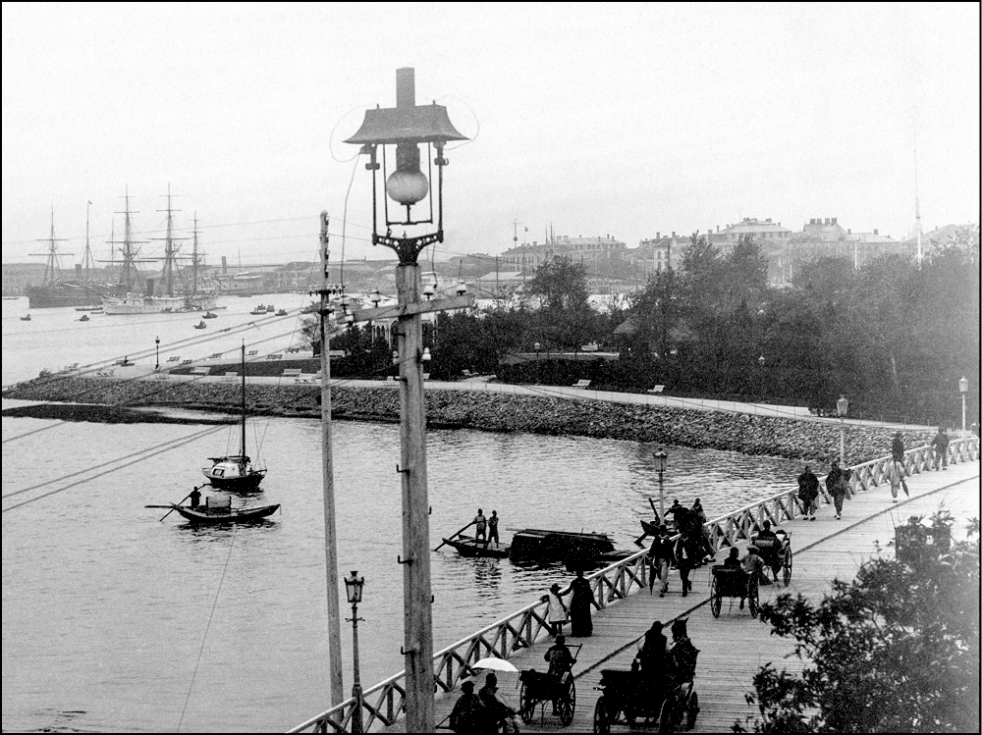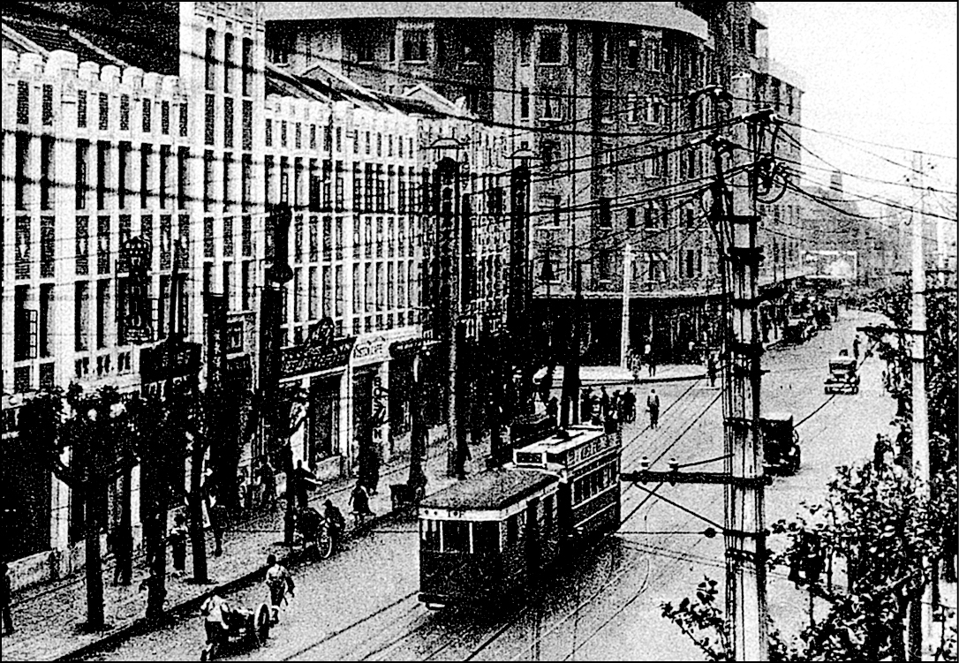

《答案》(1)C　(2)B　(3)A

詳解：(1)從路燈、電車等建設，可知這座城市為上海(當時為外國租界)。(2)上海為通商口岸，有外國人居住，受外國人影響，上海的居民思想開放，(D)選項描述的是廣州。(3)在鴉片戰爭結束後，上海先是成為通商口岸，而後又成為外國的租界。

1. 請閱讀短文，回答下列問題：  
     
     
   (　　)(1)此敘述最可能描寫中國哪一個時期、哪一個城市的狀況？　(A)西元1620年，廣州　(B)西元1750年，天津　(C)西元1820年，北京　(D)西元1850年，上海。  
   (　　)(2)此地應為當時中國官方劃定的何種區域？　(A)總理衙門　(B)驛站　(C)租界　(D)市舶司。  
   (　　)(3)下列何者最可能為該城市和其城郊相互開發時，蓬勃發展的建設？　(A)公路、電車　(B)輪船、炮臺　(C)酒樓、客棧　(D)傳統園林建築。



《答案》(1)D　(2)C　(3)A

詳解：題幹探討鴉片戰爭結束，簽訂《南京條約》之後，上海成為租界，因其地理優勢和受到外國法律保障的特殊地位，中國境內、外許多商家銀行湧入上海投資，導致上海空間不敷使用、價格飆漲、各種資本相互競爭的局勢。也使得管理的外國人體會到必須向外擴張舒緩內部壓力，因而默許各種越界開發的行為。

1. 請閱讀短文，回答下列問題：  
     
   (　　)(1)文中「一支來自遠方的軍隊」是指哪一個國家？　(A)有領土糾紛的俄國　(B)為了奪取殖民地而來葡萄牙　(C)因貿易摩擦而來的英國　(D)基於擴張政策而來的日本。  
   (　　)(2)這座城市最有可能是下列何者？　(A)澳門　(B)北京　(C)武漢　(D)上海。  
   (　　)(3)在這座城巿中，外國人的居住區被稱為下列何者？　(A)租界　(B)洋行　(C)商館　(D)市舶司。



《答案》(1)C　(2)D　(3)A

詳解：(1)英國，本文描述的是中英鴉片戰爭，最終兩國在長江城市南京簽訂《南京條約》。(2)上海，《南京條約》開放五口通商，皆為沿海城市(上海、寧波、福州、廈門、廣州)，武漢與北京不靠海，澳門早在十六世紀就成為葡萄牙殖民地，故該題答案為上海。(3)租界，外國人在租界內享有治法外權，不受中國政府管轄。(B)洋行，為清末西方人在所設的商行。(C)商館，為荷蘭人在日本長崎居住、經商之地。(D)市舶司，為唐代以來海上貿易的管理機構。

1. 請閱讀資料，回答下列問題：  
     
   資料二：  
     
   (　　)(1)資料一提及的寧波第一間女子學校，具有劃時代的象徵意義。下列選項何者較符合資料一的敘述？　(A)開啟現代女子教育　(B)打破貴族壟斷教育的制度　(C)始創科舉制度的先驅　(D)廢科舉興學堂的代表。  
   (　　)(2)資料二提到學校數量的驟升，主要與哪件事情有關？　(A)中國民智開啟，接納外國新知 　(B)新知識分子引進教育制度　(C)中國在自強運動下的結果　(D)列強入侵，傳教士得以在通商口岸傳教。  
   (　　)(3)當時傳教士所興辦的女學多以「中西並重」為教學方針。至於實際的教學內容，除了女紅以外更加入了天文、化學等男子才學得到的科目。其目的可能為何？　(A)為符應家長的期待所改制　(B)男子需要考取科舉，故男子重視經典儒學，女子學習西方學識　(C)充實女子學識，開始重視男女平等　(D)國家統一要求，傳教士只好比照辦理。



《答案》(1)A　(2)D　(3)C

詳解：從數據中可以看到現代女子教育是由傳教士開始創辦而興起，而後期加入了實用學科主要是要擺脫性別差異。

1. 請閱讀資料，回答下列問題：  
     
   (　　)(1)文中提到廣州、上海等地與四川、九華等地的場景有著極大差別，下列哪一敘述符合劇情的變化？　(A)從古色古香的傳統廟宇到洋房林立　(B)從西洋樓閣到傳統中國式建築　(C)從深山峻嶺到壯闊的海岸線　(D)從黃沙滾滾到一幢幢的洋房林立。  
   (　　)(2)文中提到服裝上也有極大的改變。請問主要的改變可能是下列何者？　(A)男性換上西裝，女性穿上洋裝　(B)男性穿著長袍馬褂，女性穿著端莊旗袍　(C)無論男女，皆習得騎馬狩獵的技巧　(D)男性編著小辮子，女性裹小腳。  
   (　　)(3)根據上文得知，「中華一番」所描繪的時代背景可能是下列何者？　(A)唐末宋初　(B)宋末元初　(C)元末明初　(D)清末民初。



《答案》(1)B　(2)A　(3)D

詳解：從文章裡看到上海廣州等國際城市、外國人面孔，便可知道應該是清末民初的時空背景。不僅是建築風格，連服裝儀容也都西化。

1. 請閱讀資料，回答下列問題：  
     
     
   (　　)(1)下列哪一選項，最符合資料一的看法及主張？　(A)女性應勇於前往海外留學　(B)女性應有傳宗接代的自覺　(C)男性的學習表現遠不及女性　(D)男性和女性的地位本應平等。  
   (　　)(2)資料二為秋瑾的「勉女權」歌，文中對女性的期許和鼓勵，和下列哪一選項最為相關？　(A)女性應參加革命，推翻清朝　(B)女性應認真讀書才能追求男女平權　(C)女性以環境整潔為己任，才是文明表現　(D)女性應負起養家餬口的責任重擔。  
   (　　)(3)參照資料一、資料二，下列哪一選項不符合當時提倡的女權意識？　(A)女性應參與國家政治　(B)婦女應受新式教育　(C)提倡女性品德和言語得體　(D)提倡男女地位本應平等。



《答案》(1)D　(2)A　(3)C

詳解：(1)(A)僅參照歐美情形未提及留學事宜。(B)強國強種全靠女並非只要求女性傳宗接代，亦有女性應強身健體、受教育之寓意。(C)文中提倡男女平等，並未貶低男性能力。(2)(B)男女平權為上天賦予，並非透過讀書追求。(C)、(D)未於資料二中提及。(3)(C)為三從四德中的婦德、婦言，故選為(C)。

1. 下列文章是討論清末民初，關於中國女權的發展介紹，請閱讀後回答下列問題。  
     
   (　　)(1)近代中國婦女權利上升的主要原因是什麼？　(A)中國開始接受西方的文化　(B)婦女開始上班工作　(C)社會不再堅持「父母之命、媒妁之言」　(D)婦女可以跟丈夫離婚。  
   (　　)(2)針對當時上海的都會文化，下列敘述何者正確？　(A)女性仍遵守傳統，被視為男性的附屬品　(B)婚姻權利已是女強男弱　(C)女方可依靠教育提升自我價值　(D)對宗族而言，女性不需要讀書，以免影響家庭和諧。  
   (　　)(3)根據短文敘述，下列何者最可能是當時上海女性的生活？　(A)她們踏著高跟鞋，平日出入百貨公司、各大飯店的舞廳舞池　(B)因守寡數十年，故獲得朝廷頒立的「貞節牌坊」　(C)一早起床，幫老公兒子燒飯做菜，隨後陪老公下田協助農活　(D)透過纏足及束胸，維持自己的纖細身材，以利往後社交。



《答案》(1)B　(2)C　(3)A

詳解：(1)題幹詢問「原因」，然而(A)為背景。(C)是針對過去陳述。(D)則是結果，故選(B)。(2)題幹詢問「上海都會文化」，(A)、(D)均非都會文化，不選；(B)應是男女平權，故選(C)。(3)(B)、(C)、(D)均為農村社會的文化表現。

1. 下列文章是討論清末民初，關於中國女權的發展介紹，請閱讀後回答下列問題。  
     
   (　　)(1)中國傳統強調婚姻須從父母之命，秋瑾年紀輕輕即結婚，原因為何？　(A)完成傳宗接代的責任　(B)女性適婚年齡較早　(C)女性意識抬頭　(D)進入家庭後謀求就業機會。  
   (　　)(2)以婦女角色的轉變來說，下列哪一項符合秋瑾認為女性需從傳統角色解放出來？　(A)奉父母之命結婚　(B)婚後產一子一女　(C)創辦報刊，鼓吹女性自立　(D)自幼便依照父母的命令行事。  
   (　　)(3)下列哪一個標題與此篇文章最為相關？　(A)中國近代女性側寫　(B)女性是家庭的附屬品　(C)女性從政回憶錄　(D)女權運動先驅。



《答案》(1)A　(2)C　(3)D

詳解：(2)秋瑾認為女性透過解放纏足、求學吸收新知，才能與男性平權。創辦報刊鼓吹男女平等便是其中一項。(3)女性運動先驅符合秋瑾在晚清時期批判男尊女卑，謀求走出家庭，吸收新知和參與革命政治的樣態。

1. 請閱讀資料，回答下列問題：  
     
   (　　)(1)從上述的文字中判斷，屠明珠最有可能是哪一時期的上海人？　(A)明代中葉　(B)明末清初　(C)鴉片戰爭前　(D)《南京條約》簽訂後。  
   (　　)(2)承第(1)題，當時消費力提升的上海人流行什麼樣的新娛樂？　(A)看賽馬、逛西式公園　(B)種田、鍛鍊身體　(C)閱讀書報、提倡革命　(D)喝茶、看職棒比賽。  
   (　　)(3)承第(2)題，屠明珠藉著閱讀報紙、雜誌來了解國內外的各式新觀念及流行資訊，如果她想加強對外國的了解，她應該要閱讀下列哪一份報紙或書刊？　(A)《四書集注》　(B)《萬國公報》　(C)《白話報》　(D)《自由中國》。



《答案》(1)D　(2)A　(3)B

詳解：(1)上海在《南京條約》簽訂後，不但成為中國對外的通商口岸，也成為接觸西方文明的重要窗口。從吃西餐、家裡的使用西方文化的擺設可知，屠明珠當時居住的上海是融合中西文化的城市，故答案選(D)。(2)在都市經濟發達、西方人在上海定居發展後，上海人的新娛樂多了看賽馬、逛西式公園。(3)《萬國公報》為美國傳教士所創，初期以傳教為主，之後轉為繼受西方各國資訊。《白話報》為秋瑾創辦，主要為提倡男女平等、鼓勵女性獨立自主。

1. 請閱讀資料，回答下列問題：  
     
     
   (　　)(1)林樂知抵華之際正值中國多事之秋，文中提到的「中國北方戰事」應是哪一場戰爭？　(A)鴉片戰爭　(B)英法聯軍　(C)甲午戰爭　(D)八國聯軍。  
   (　　)(2)林樂知創辦《教會新報》後來改名為以下哪一報刊？　(A)《青年雜誌》　(B)《新民叢報》　(C)《萬國公報》　(D)《白話報》。  
   (　　)(3)林樂知創辦報刊受到許多知識分子的歡迎。當時報刊所介紹的內容「不包含」哪一觀念？　 (A)西方先進的科技文化　(B)基督教文化　(C)西方地理歷史　(D)蓄妾纏足的優點。



《答案》(1)B　(2)C　(3)D

詳解：(1)西元1860年，英法聯軍攻入北京。(2)《萬國公報》是西元1868年9月5日在上海由美國傳教士林樂知等創辦的刊物。(3)傳教士透過報刊宣揚基督教思想與各式新思想。

1. 《新民叢報》是近代大型綜合性半月刊雜誌，西元1902年在橫濱出版，到西元1907年共出96期，在清廷宣布預備立憲後終刊。其內容廣博，包括政治、經濟、時事、道德、軍事、法律、學術、宗教、思想、歷史、地理、文學藝術、雜說、筆記及古今中外知識。初期以介紹西方政治體制、抨擊清政府為主，後期改為保皇立憲，反對革命的立場。請問：  
   (　　)(1)此報刊是所何人籌辦？　(A)秋瑾　(B)康有為　(C)梁啟超　(D)利瑪竇。  
   (　　)(2)此報刊的內容除了介紹西方政治體制外，還會提出何論點？　(A)支持興辦女學　(B)抨擊光緒皇帝　(C)反對基督教傳入　(D)反對君主立憲。  
   (　　)(3)文中提及「清廷宣布預備立憲」。請問：清廷宣布立憲是受哪一因素的刺激？　(A)八國聯軍清廷戰敗　(B)日俄戰爭日本獲勝　(C)甲午戰爭日本戰勝　(D)列強要求租借港灣。

《答案》(1)C　(2)A　(3)B

詳解：(1)《新民叢報》由梁啟超於戊戌變法失敗後，流亡日本所籌辦。(2)《新民叢報》內容包含政治、經濟、古今中外知識，支持光緒皇帝，抨擊守舊派官員。(3)由於日俄戰爭的刺激，清廷下詔預備立憲。

1. 梁啟超在〈論女學〉提到以下幾段文字：  
     
     
     
     
   (　　)(1)由上述的資料來判斷，哪一則資料的內容中，透露出梁啟超對傳統女子不就學的強烈批判，認為是殘害天下之法？　(A)資料一　(B)資料二　(C)資料三　(D)資料四。  
   (　　)(2)女權運動者有人提出：「真正讓女性有權力，必須讓她們能夠經濟自主。」上述資料中，何者最符合這項描述？　(A)資料一　(B)資料二　(C)資料三　(D)資料四。  
   (　　)(3)從資料四的內容中來看，何者是梁啟超的重點所在？　(A)婦學　(B)母教　(C)蒙養　(D)正人心。



《答案》(1)A　(2)C　(3)A

詳解：(1)資料一中突顯梁啟超對於傳統強調的女子無才便是德，提出他的反對批判。(2)資料三中提到女子應該要有自己養活自己的能力，即是透過教育來令自身經濟獨立。(3)梁啟超在資料四中提到，女子應該要受教育，才能透過母教來提升幼兒教育。

1. 下列為清末某一報紙的重要篇目概要，請閱讀後回答問題：  
     
   (　　)(1)此報紙辦報目的應為下列何者？　(A)喚醒性別權益　(B)推廣民主思想　(C)鼓吹立憲運動　(D)倡導國民保健。  
   (　　)(2)由篇目二的標題，可知當時對於女權的提倡和討論可能遇到哪種問題？　(A)西方女性素養不高，難以作為借鏡　(B)女性識字率低，無法與男性一起受教　(C)女性無法自由參政導致政策發展不利　(D)傳統觀念束縛，女權成為保國持家的工具。  
   (　　)(3)對於該報紙的產生背景和造成的影響，下列敘述何者較不可能？　(A)此時女性已與男性平權，因此積極發聲　(B)女性自主權於當時社會尚未發展成熟　(C)報紙成為新的媒介，使仍受限制的女性有交流管道　(D)受中國傳統觀念影響，與西方辦報興女權目的不完全相同。



《答案》(1)A　(2)D　(3)A

詳解：(3)(A)此時男女地位仍差異大，女權女學的提倡和方向仍時常受男性主導。

1. 請閱讀短文，回答下列問題：  
     
     
   (　　)(1)下列何人最有可能支持毛澤東在此文中的論點？　(A)梁啟超　(B)徐光啟　(C)畢昇　(D)鄭和。  
   (　　)(2)趙女士自小接受的觀念，應為下列何者？　(A)國家積弱之根本，是女子不受教育　(B)女子除了傳宗接代，亦可外出工作　(C)每位女子都應品德良好，言語得體　(D)興女學可謂國家培養優秀的下一代。  
   (　　)(3)下列何者是趙女士可能會有的生活經驗？　(A)荷蘭商船至廣州傳入鴉片　(B)傳教士宣揚新思想新觀念　(C)外國人入侵導致流寇四起　(D)日本派使者學習中國文物。



《答案》(1)A　(2)C　(3)B

詳解：此文敘述清末民初時，對傳統舊觀念的批判。(1)只有(A)是身處在清末民初。(B)、(D)是明朝，(C)是宋朝。(2)趙女士自小接受的觀念，是中國舊思想，即女子不應受教育，並應遵守三從四德。(A)、(B)、(D)皆為新觀念。(3)(A)、(C)並無此事，(D)為唐朝。

1. 上海市自開放五口通商後，西方文明與思想快速傳入，成為最具代表性的新興城市，隨著洋人在口岸定居發展，西方的飲食在當時成為一種時尚，由於都市經濟發展提升，報紙、雜誌的蓬勃發展，民眾可以藉此得知國內外的各式新觀念及流行資訊。請回答下列問題：  
   (　　)(1)和上海同時開放的其餘四個城市，是下列哪些城巿？　(A)廣州、廈門、福州、寧波　(B)廣州、廈門、福州、天津　(C)營口、煙臺、江寧、九江　(D)營口、煙臺、江寧、漢口。  
   (　　)(2)在上海，下列何者不是開放五口通商後的景象？　(A)傳教士透過報刊宣揚基督教教義　(B)民眾觀看賽馬活動　(C)梁啟超在此地創辦《新民叢報》　(D)城巿內電燈、電話、電車等設施。  
   (　　)(3)報紙、雜誌的蓬勃發展，推動了政治革新。下列何者不是報紙、雜誌的普及得以廣傳的思想？　(A)基督教教義　(B)解纏足、興女學　(C)女性參政及工作機會　(D)儒家思想。

《答案》(1)A　(2)C　(3)D

詳解：(1)《南京條約》開放廣州、福州、廈門、寧波、上海。(2)《新民叢報》是在日本創辦。(3)報紙、雜誌讓民眾得知國內外的新觀念，知識分子也在此發表對時局看法，而儒家思想是中國傳統思想，不是新式報紙想要廣為傳播的思想文化。

1. 安寧黨得到文明國內80％選民支持，贏得總統大選以後，即組成新政府推展政務，並落實政見，除了加強國防與增加軍購預算，並派駐使節積極推動外交。請回答下列問題：  
   (　)(1)上文提到了哪些「國家組成要素」？　(A)政黨、選舉制度、國防　(B)人民、政府、主權　(C)人民、元首、統治權　(D)政黨、政府、主權。  
   (　)(2)安寧黨組成新政府以後，落實政見，加強國防與增加軍購預算，並派駐使節積極推動外交。這是發揮國家存在的何種目的？　(A)保衛國家安全　(B)維持社會秩序　(C)保障基本人權　(D)發展社會福利。

《答案》(1)B　(2)A

詳解：(1)選民(人民)、新政府(政府)、推動外交(主權的行使)，為國家的組成要素。政黨、選舉制度、元首皆非國家的組成要素。

1. 行政院表示，新的一年將實施調高基本工資、軍公教調薪、稅制優化、提高托育補助、調增國民年金、社福及老農津貼等多項便民措施，未來將加強宣導，以讓民眾清楚了解。請回答下列問題：  
   (　)(1)文中政策是由下列何者推行？　(A)人民　(B)警方　(C)政府　(D)學校。  
   (　)(2)文中政策的推行，顯示政府擁有下列哪一項權力？　(A)主權　(B)統治權　(C)自由權　(D)平等權。  
   (　)(3)關於文中政府機關的敘述，下列何者正確？　(A)制訂政策時必須考量人民利益　(B)制訂政策時應先考量施政者　(C)民眾只能以抗議來決定執政者去留　(D)可以代替中央與他國建立外交關係。

《答案》(1)C　(2)B　(3)A

1. 東東國即將舉行總統大選，和平黨與信義黨分別展開競選活動，並舉行政見發表會，希望能夠勝選。投票結果，由信義黨獲得多數選民支持，施政須向人民負責，人民用選票表達了希望改革的心聲。請回答下列問題：  
   (　)(1)和平黨與信義黨藉由選舉活動，公平競爭，爭取執政的機會，這是何種民主政治特色的表現？　(A)民意政治　(B)責任政治　(C)法治政治　(D)政黨政治。  
   (　)(2)東東國的總統由人民投票選出，人民用選票表達希望改革的心聲，這是何種民主政治特色的表現？　(A)民意政治　(B)責任政治　(C)法治政治　(D)政黨政治。

《答案》(1)D　(2)A

1. 法國在西南太平洋的唯一屬地——新喀里多尼亞(New Caledonia)，在西元2018年11月4日舉辦獨立公投。這場決定新喀里多尼亞未來的公投結果，最後是反對票為56.7%，勝過同意票43.3%。反對方以過半數比例，否決了新喀里尼多尼亞脱離法國、自主建國的方案。新喀里多尼亞與法國曾在西元1998年簽署的協議中達成共識，倘若這次公投失敗，新喀里多尼亞仍可在西元2022年之前，再舉辦兩次獨立公投。請回答下列問題：  
   (　)(1)上述新喀里多尼亞於西元2018年11月4日舉辦獨立公投，此一做法具有下列何種意義？　(A)國家公平競爭　(B)人民定期選舉　(C)政府合法更替　(D)落實主權在民。  
   (　)(2)針對上述公投結果來進行分析，下列何者最能代表公投的結果？　(A)人民授權更換新政府　(B)定期選舉選出統治者　(C)政權和平轉移後主權更換　(D)人民接受法國的統治。  
   (　)(3)法國政府依據公投結果決定新喀里多尼亞是否獨立，此一做法展現下列何種民主政治的特色？　(A)民意政治、法治政治　(B)法治政治、責任政治　(C)責任政治、政黨政治　(D)政黨政治、民意政治。

《答案》(1)D　(2)D　(3)A

詳解：  
(1)公投是讓人民自己作主，故彰顯民主國家(D)主權在民的精神。  
(2)由於公投結果是人民不願意獨立，所以表示(D)人民認同法國的主權，願意接受法國統治。(A)題幹中沒有提及政府改選。(B)選舉是針對政府官員或民意代表，但公投是針對事。(C)公投非選舉，故沒有政黨輪替的問題。  
(3)公投結果是民意的展現；公投的過程係依循法律的規範，符合法治政治。

1. 立法院在西元2022年3月25日通過「18歲公民權」修憲案，增訂《憲法增修條文》第1條之1，明定中華民國國民年滿18歲者，有依法選舉、罷免、創制、複決及參加公民投票之權。然而，本案最後未能通過憲法修正案公民複決的同意門檻，因此選舉、罷免、憲法修正案、領土變更案的公民複決投票權行使年齡仍維持20歲。請回答下列問題：  
   (　)(1)文中畫線部分，呈現下列哪一種社會型態？　(A)人治社會　(B)法治社會　(C)福利社會　(D)中央集權。  
   (　)(2)文中社會具備下列何種特色？　(A)重視統治者權力的保障　(B)重視對人民權利的保障　(C)統治者的意思就是法律　(D)常會出現標準不一情況。  
   (　)(3)下列何者與文中的社會型態較為相似？　(A)君主控制人民思想，專制統治　(B)總理修改憲法，成為終身主席　(C)總統無視法規，發出核武威脅　(D)經由法定程序制定或修改法律。

《答案》(1)B　(2)B　(3)D

1. 法國的民意機關通過動物權益相關法案，西元2024年起將禁止寵物店販賣貓狗，欲飼養者必須向繁殖業者直接購入，或從動物收容機構收養等。新法案規定多項保護動物的措施，像是虐待動物者最高可判處5年徒刑和7.5萬歐元(約新臺幣235萬元)罰款。請回答下列問題：  
   (　)(1)文中國家應屬於下列何種社會型態？　(A)人治社會，法律依據統治者的意願修訂　(B)人治社會，法律由統治者直接下達命令　(C)法治社會，法律可由政府任意擴張解釋　(D)法治社會，法律透過民意機關進行修訂。  
   (　)(2)下列何者最符合文中國家的社會狀況？　(A)法律規範標準明確　 (B)無法實踐法治精神　(C)執行法律標準不一　(D)國王意志就是法律。

《答案》(1)D　(2)A

1. 新北市一名男子得知自己確診新冠肺炎，卻刻意將手機放置家中後外出，甚至到百貨公司購物。新北市政府衛生局依據《嚴重特殊傳染性肺炎防治及紓困振興特別條例》的規定，裁罰該男子150萬元。請回答下列問題：  
   (　)(1)新北市政府衛生局的行為，顯示下列何者的重要性？　(A)政黨政治　(B)責任政治　(C)依法行政　(D)主權在民。  
   (　)(2)以文中方式約束人民的行為，多出現在下列何種型態的社會？　(A)人治社會　(B)法治社會　(C)中央集權　(D)君主專制。  
   (　)(3)根據上文，下列敘述何者正確？　(A)文中規定主要是為了保障人民權利　(B)衛生局的做法嚴重侵害人民權利　(C)衛生局是為了保障總統權力而開罰　(D)衛生局可以任意擴張法律的規定。

《答案》(1)C　(2)B　(3)A

1. 過去，《勞動基準法》限制女性勞工夜間出勤，但是只要取得工會或是勞資協商同意就可以。西元2021年，大法官釋憲宣告《勞動基準法》第49條第1項，限制女性勞工夜間工作的法令無效，因此近日新北市政府依《職業安全衛生法》稽查夜間勞工工作情況，無論男女都應有相關的安全配套，並針對未符規定的業者予以裁罰。請回答下列問題：  
   (　)(1)文中法律的制定目的應為下列何者？ (A) 限制人民權利 (B)維護國家主權 (C)保障政府權力 (D)保障人民權利。  
   (　)(2)大法官基於下列何者，作出釋憲宣告？ (A)權力 (B)權利 (C)主權 (D)親權。  
   (　)(3)下列相關描述何者正確？ (A)勞工的工作權受法律保障 (B)政府擁有裁罰業者的權利 (C)政府不具裁罰業者的權力 (D)文中政府並沒有依法行政。

《答案》(1)D　(2)A (3)A

1. 小茜在準備公民報告時，在網路上看到下列案例：  
     
   請根據上文，回答下列問題：  
   (　)(1)文中社會應具備下列何種特色？　(A)統治者的意志即為法律　(B)立法是為了保障統治者　(C)法律的執行無一定標準　(D)法律規範不會朝令夕改。  
   (　)(2)文中畫線處的行為與下列何者密切相關？　(A)統治權　(B)權利　(C)權力　(D)主權。  
   (　)(3)文中機關的做法，與下列何者較不相關？　(A)依法行政　(B)公權力　(C)投票權　(D)權力。

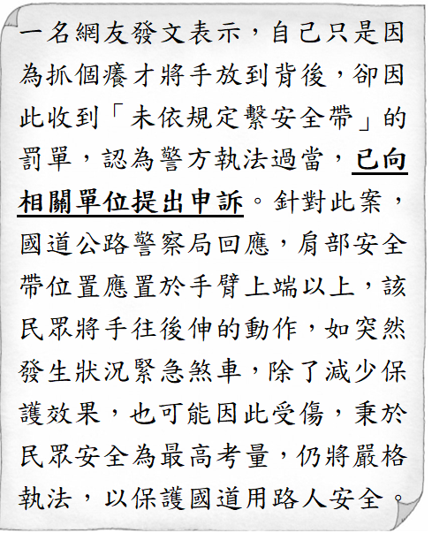

《答案》(1)D　(2)B　(3)C

1. 警方查獲呂姓男子所創設的網站，涉嫌盜接未經合法授權的影視內容，使用者在電視盒內安裝應用程式，即可觀看第四臺頻道，以及涉嫌侵害《著作權法》的影視商品，包括電視劇「斯卡羅」、「神之鄉」、動漫「鬼滅之刃」等，估計侵權金額逾1億元，刑事局電偵大隊將其依法移送臺中地檢署偵辦。請回答以下問題：  
   (　)(1)關於上文的敘述何者正確？ (A)統治者應自行解釋法律 (B)法律依統治者想法變動 (C)法律是由民意代表制定 (D)人民與政府皆必須守法。  
   (　)(2)關於文中警方的敘述何者正確？ (A)運用公權力偵辦案件 　(B)目的是維護自身權力　(C)為維護主權移送嫌犯　(D)為展現權力強制搜索。  
   (　)(3)關於呂姓男子的敘述何者正確？ (A)為掌握權力而販售盜版作品 (B)積極權利受到警方非法侵害　(C)侵害他人權利而被警方送辦　(D)須依法行政來維護自己權力。

《答案》(1)D　(2)A (3)C

1. 下圖是茜文在網路上找到的公民補充資料──  
     
   請回答下列問題：  
   (　)(1)文中孫中山所創立的制度是指下列何者？　(A)四權憲法　(B)五權分立　(C)責任政治　(D)三權分立。  
   (　)(2)在孫中山創立的新制度下，哪兩者具有促使行政權積極行政，以及監督制衡、防止政府專權的效果？　(A)司法權、監察權　(B)司法權、考試權　(C)立法權、司法權　(D)立法權、監察權。

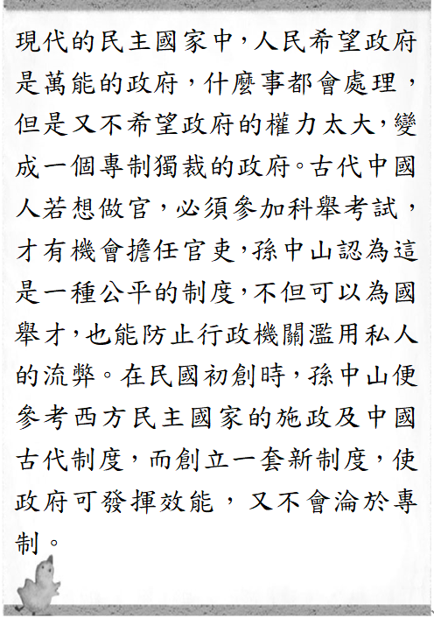

《答案》(1)B　(2)D

1. 下圖為華文在網路上看到的新聞內容──  
     
   請回答下列問題：  
   (　)(1)文中提到的青瓦臺請願連署系統以及臺灣的公共政策網路參與平臺，促使政府知道目前社會輿論最關注的事件並且即時做出回應，這最能說明民主政治的何項特色？　(A)民意政治　(B)法治政治　(C)責任政治　(D)政黨政治。  
   (　)(2)當南韓發生N號房事件時，我們也趁此機會反思臺灣在立法規範上是否有所不足，若相關的修法通過，必須經過下列何者公布，始生效力？　(A)總統　(B)大法官　(C)立法院院長　(D)行政院院長。

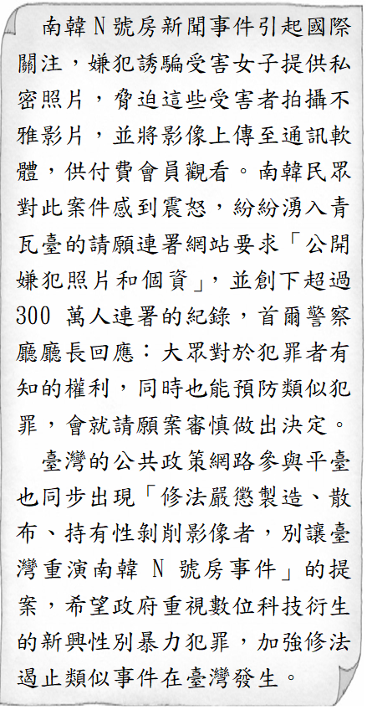

《答案》(1)A　(2)A

詳解：(1)政府透過網路平臺，確認多數民意之所在，以此作為施政的依據。(2)法律的制定，須經立法院三讀通過，總統公布。

1. 西元2020年我國舉行總統大選，民主進步黨的蔡英文贏得勝選，隨即組成執政團隊，並由行政院院長宣布內閣名單，共同開創新局面。請回答下列問題：  
   (　)(1)關於總統的敘述，下列何者正確？　(A)由人民直接選舉產生　(B)任期6年　(C)總統、副總統的罷免案由人民直接提案　(D)立法院合議審理總統、副總統的彈劾案。  
   (　)(2)關於行政院院長的產生方式，下列敘述何者正確？　(A)由人民選舉產生　(B)由總統直接任命　(C)由總統提請立法院同意後，再由總統任命　(D)經由考試院考選。  
   (　)(3)行政院副院長與各部會官員，是經由下列何種方式產生？　(A)由總統直接任命　(B)由行政院院長提請總統任命　(C)由總統提請立法院同意及任命　(D)經由國家考試錄取。

《答案》(1)A　(2)B　(3)B

1. 針對「倒閣」與「解散國會」相互監督制衡模式，依我國《憲法增修條文》第3條第3款，內容摘要如下：  
     
   請回答下列問題：  
   (　)(1)我國目前立委席次為113席，根據《憲法增修條文》的規定，若立法院要通過對行政院院長的不信任案，至少須有多少名立委投贊成票才會通過？　(A)50　(B)57　(C)75　(D)113。  
   (　)(2)下列何者不屬於行政院與立法院的互動？　(A)行政院院長向立法院提出施政方針及施政報告　(B)立法院決議的法律案窒礙難行，由行政院提出覆議　(C)立法委員對行政院各部會首長提出質詢　(D)行政院執行預算，做成決算，交立法院審核。

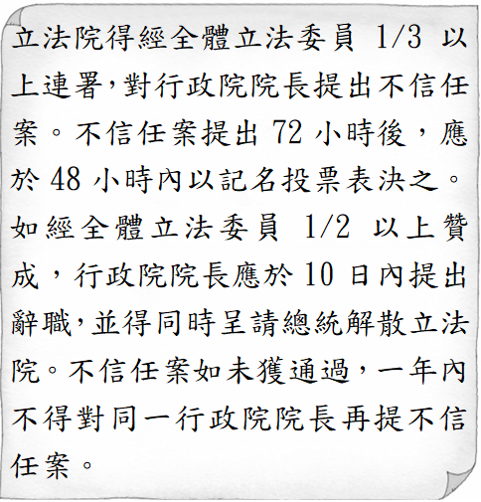

《答案》(1)B　(2)D

詳解：(2)審核決算為監察院審計部職權。

1. 三權分立這個概念來自十八世紀法國學者孟德斯鳩，他認為法律是重要的統治工具，有需要將法律的制定、審判和執行，即是立法、司法和行政，分開由不同人掌握，避免權力獨大。美國制定憲法的時候，就參考了孟德斯鳩的想法，明確訂下三權分立並互相制衡。請回答下列問題：  
   (　)(1)三權分立的做法是依據下列何種思想而來？　(A)人生而平等，這是不可剝奪的權利　(B)政府的統治應該立基於人民的同意　(C)受節制的政府，才能確保人民權利　(D)人民可以將不符合民意的政府撤換掉。  
   (　)(2)在我國現行體制中，下列何者屬於三權分立的範疇？　(A)考試院掌管國家考試，避免濫用私人　(B)監察院行使彈劾糾正，避免國會專制　(C)行政院負責執行政策，遵守依法行政　(D)各地方政府接受中央政府的指揮監督。  
   (　)(3)在我國中央政府的權力互動中，何者符合上述權力制衡的概念？　(A)行政院應向立法院提出其施政方針及施政報告　(B)行政院於立法院通過不信任案後，直接主動解散立法院　(C)總統任命行政院院長，必須經由立法院同意　(D)行政院院長經立法院同意後，任命各部會首長。

《答案》(1)C　(2)C　(3)A

詳解：(1)民主國家都把政府的權力，分屬不同的機關，使其彼此相互牽制，保持一種權力的均衡狀態，此即分權制衡的概念。(2)三權是指行政、立法、司法三權，未將考試權和監察權獨立。(D)屬於中央與地方政府的權限。(3)(B)總統於立法院通過不信任案後，被動解散立法院。(C)總統任命行政院院長，不須經由立法院同意。(D)各部會首長由行政院院長提請總統任命，不須立法院同意。

1. 以下對話是某立法委員針對醫護人員在新冠肺炎防疫期間禁止出國一案質詢○○院長的部分內容：  
      
   請根據對話回答下列問題：  
   (　)(1)上述立法委員質詢時提出「若要限制人民任何行為，都要有法源依據」，此最能說明民主政治的何項特色？　(A)民意政治　(B)法治政治　(C)責任政治　(D)政黨政治。  
   (　)(2)文中答復立法委員質詢的院長，應為下列何者？　(A)行政院院長　(B)立法院院長　(C)司法院院長　(D)監察院院長。

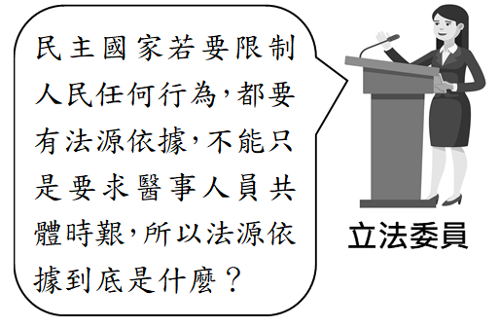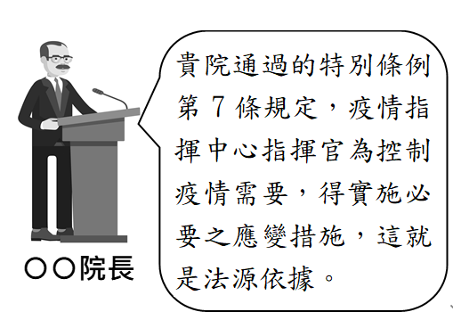

《答案》(1)B　(2)A

詳解：(1)立法委員的質詢內容強調國家必須依法行政。(2)立法委員有向行政院院長及各部會首長質詢之權。

1. 超級颱風來襲，因為風狂雨急，各機關學校都停止上班上課。颱風引發土石流，帶來嚴重的災情，許多山區道路和橋梁都被沖毀，山中居民受困，沒有糧食可食用，必須派遣直升機空投食品或將居民撤離、安置。颱風遠離之後，政府趕緊派人搶修道路。請回答下列問題：  
   (　)(1)宣布因應颱風是否停止上班上課等事務，應由下列何者規畫辦理？　(A)總統府　(B)立法院　(C)考試院　(D)各地方政府。  
   (　)(2)派遣直升機空投食品或將居民撤離、安置等救災工作，是地方政府哪些方面的重要自治事務？　(A)教育文化、經濟發展　(B)教育文化、社會服務　(C)經濟發展、安全衛生　(D)安全衛生、社會服務。  
   (　)(3)搶修山區道路等相關建設工作，是地方政府哪一方面的重要自治事務？　(A)教育文化　(B)社會服務　(C)經濟發展　(D)安全衛生。

《答案》(1)D　(2)D　(3)C

1. 南投縣境內山脈險峻綿延，登山健行活動蔚為風潮。近年來卻發生多起登山客未經許可登山，導致失蹤迷路請求搜救事件頻傳，引發國人對登山安全及搜救資源不足等問題的重視。因此，南投縣議會於西元2016年三讀通過《南投縣登山活動管理自治條例》，期盼能減少山難發生，並降低搜救資源的浪費。請回答下列問題：  
   (　)(1)南投縣政府在民眾遭遇山難時派遣消防隊員入山搜救，此為地方政府在哪一方面的工作？　(A)教育文化　(B)安全衛生　(C)經濟發展　(D)社會服務。  
   (　)(2)南投縣議會三讀通過《南投縣登山活動管理自治條例》，此舉說明下列何者為南投縣議會的職權？　(A)執行上級政府的委辦事項　(B)議決地方自治法規與事項　(C)裁決政府與人民間的糾紛　(D)因應民意發展地方特色。  
   (　)(3)南投縣的地方層級，與圖中哪個地區相同？　(A)甲　(B)乙　(C)丙　(D)丁。

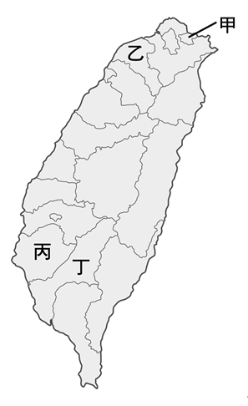

《答案》(1)B　(2)B　(3)A

詳解：(3)南投縣與甲：基隆市同屬縣市層級。乙：桃園市、丙：臺南市、丁：高雄市皆為直轄市層級。

1. 下圖是小華在網路上看到的一篇新聞報導：  
     
   請依據新聞內容回答下列問題：  
   (　)(1)依據我國《地方制度法》，桃園市與下列哪一個行政區的層級相同？　(A)宜蘭市　(B)苗栗市　(C)嘉義市　(D)新北市。  
   (　)(2)下列何者不屬於桃園市議會的職權？　(A)制定地方法規　(B)監督行政機關施政　(C)審議地方預算　(D)推動地方自治工作。  
   (　)(3)桃園市農業局進行老樟樹維護工作的經費，應由下列何機關負責議決？　(A)市政府　(B)市議會　(C)縣政府　(D)縣議會。

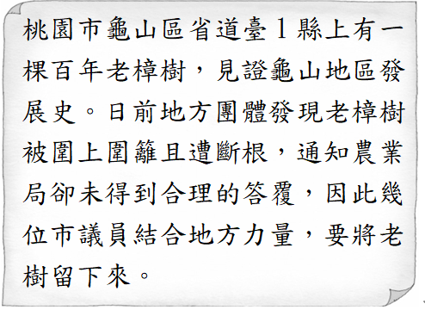

《答案》(1)D　(2)D　(3)B

1. 請閱讀短文後，回答下列問題：  
     
   (　)(1)「直轄市山地原住民區」的設置，其目的可能為何？　(A)為節約財政，令原住民族自行籌措地方建設經費　(B)落實《憲法》保障原住民政治參與的精神　(C)透過選舉區區民代表，加強中央對地方事務的監督　(D)賦予原住民族絕對的自主性。  
   (　)(2)關於直轄市原住民區及一般區的比較，下列何者正確？　(A)甲乙　(B)丙丁　(C)乙丁　(D)甲丁。  
     
   (　)(3)下列哪一項議題，較可能出現在「直轄市山地原住民區」立法機關的討論中？　(A)道路修補經費預算增列案　(B)針對區長違法貪汙的制裁方式　(C)與國外姐妹市締結國籍相互承認條約　(D)建立原住民族自願軍，守護傳統領域。

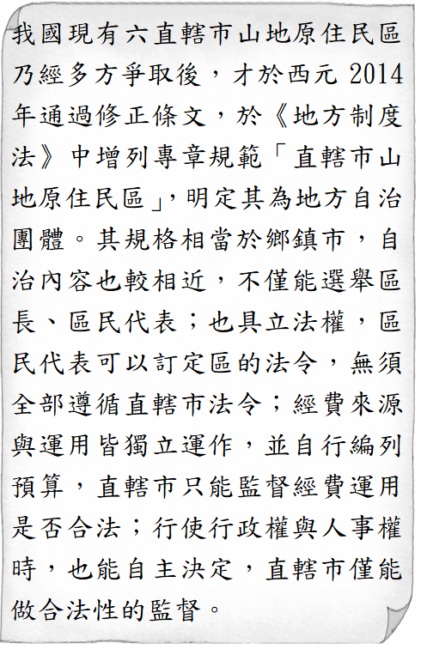

《答案》(1)B　(2)D　(3)A

1. 地方政府主要分為地方行政機關，如縣政府、市政府等，負責推動該地區的自治事務；以及地方立法機關，如縣議會、市議會等。請回答下列問題：  
   (　)(1)下列何者屬於縣市議會的職權？　(A)行政權　(B)立法權　(C)司法權　(D)監察權。  
   (　)(2)嘉義縣議會是嘉義縣的立法機關，其所負責的職權不包含下列何者？　(A)審查地方預算　(B)議決嘉義縣的地方法規　(C)監督嘉義縣政府的施政　(D)處理地方自治事務。  
   (　)(3)假設臺北市議會將進行該年度的施政總質詢，則下列哪一個人必須接受該議會的質詢？　(A)行政院院長　(B)臺北市市長　(C)新北市市長　(D)臺北市議會議長。

《答案》(1)B　(2)D　(3)B

1. 西元2022年我國地方公職人員選舉，選出新一屆的直轄市長、直轄市議員、里長、山地原住民區長及區民代表；縣市長、縣市議員、鄉鎮市長、鄉鎮市民代表、村長和里長。回溯以往歷史，我國地方行政區的範圍並非固定不變，圖(甲)到圖(乙)即呈現出西元2010年五都選舉結束後，臺中縣市正式合併，升格為直轄市。縣市合併升格為直轄市後，與中央部會同級，臺中市市長可出席行政院院會。臺中縣「村」改稱「里」，鄉鎮市改稱「區」，臺中市境內所有區里維持現狀。  
     
     
     
   請根據文章內容及圖(甲)～圖(丙)，回答下列問題：  
   (　)(1)在臺中縣市正式合併，升格為直轄市之前，「臺中市」在圖(丙)的位置為何者？　(A)甲　(B)乙　(C)丙　(D)丁。  
   (　)(2)在臺中縣市正式合併，升格為直轄市之前，「臺中縣」在圖(丙)的位置為何者？　(A)甲　(B)乙　(C)丙　(D)丁。

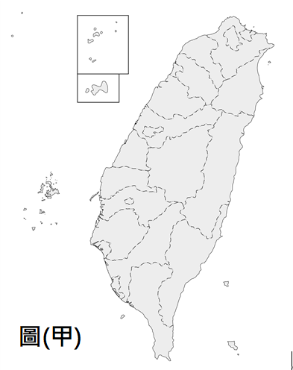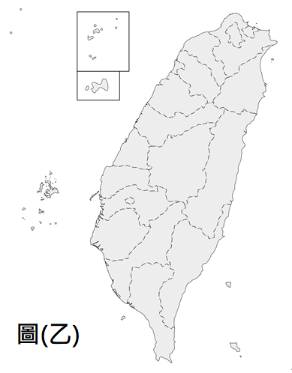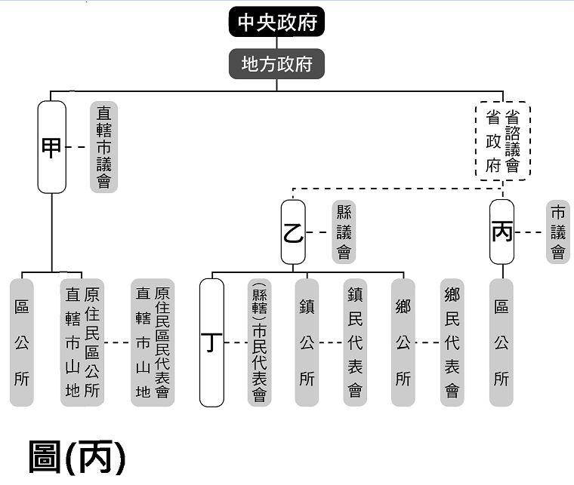

《答案》(1)C　(2)B

1. 慧萍在電視上看到下圖報導：  
     
   根據圖中內容，請回答下列問題：  
   (　)(1)舉辦此活動的目的為何？　(A)用公權力限制人民權利　(B)發揮媒體監督政府力量　(C)實踐人民的選舉罷免權　(D)讓政府施政更貼近民意。  
   (　)(2)民眾透過此管道表達公共意見，與下列何者類型相同？　(A)參與政府的公聽會　(B)請求知名人物發聲　(C)透過志願團體宣導　(D)透過傳播媒體發表。  
   (　)(3)關於圖中活動的敘述，下列何者正確？　(A)討論的議題與公共事務無關　(B)可形成公共意見來影響政策　(C)是由公眾人物代為表達意見　(D)活動結果對施政無參考價值。

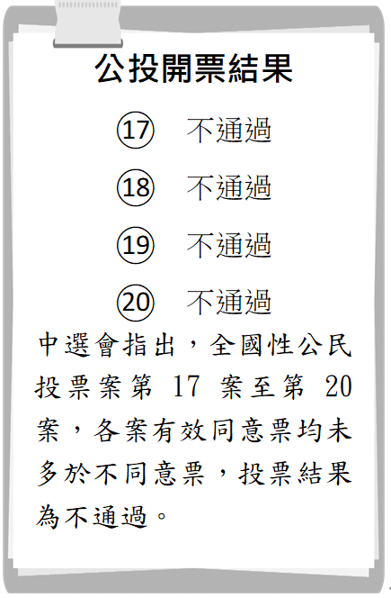

《答案》(1)D　(2)A　(3)B

1. 為落實司法改革國是會議決議，建構「金字塔型訴訟制度」，司法院提出相關修法草案，將訴訟資源儘量分配於訴訟最基層的第一審，終審法院則只專注於法律爭議的處理及法律見解的統一。然而，民間司法改革基金會表示，上級審法院可能因為採嚴格審查，或是為了減少案件量，而極易駁回上訴請求，對於民眾而言，可能未蒙其利、先受其害。因此主張應先建立完善的配套措施，呼籲立法院先召開公聽會聆聽各界意見。請回答下列問題：  
   (　)(1)下列何者呼籲政府重視人民權益？ (A)立法委員 (B)民間團體　(C)傳播媒體　(D)學校機關。  
   (　)(2)文中團體建議以何種方式蒐集人民意見？ (A)陳情　(B)公聽會　(C)公民投票　(D)集會遊行。  
   (　)(3)下列何者為文中團體提出畫線處主張的目的？ (A)鼓勵民眾網路連署表達意見 (B)期待傳播媒體形成公共意見　(C)保障民眾的發言自由與權利　(D)讓法案更能符合人民的需求。

《答案》(1)B (2)B (3)D

1. 高雄市某議員召開「幼兒不當管教爭議解決對策」公聽會，希望藉此蒐集民眾的意見。多位從業工會代表出席分享實務經驗，表示現行法規模糊容易造成爭議，且影響幼保人員從業的意願。議員表示，希望未來能透過簡化行政流程、明確法規罰則的方式，降低業者與老師的壓力，提升幼兒教育的品質。請回答下列問題：  
   (　)(1)文中議員運用何種方式蒐集公共意見？ (A)公聽會 (B)公民投票 (C)民意調查 (D)集會遊行。  
   (　)(2)文中出席者希望透過何種方式影響政府施政？ (A)直接向政府表達意見 (B)向大眾媒體說明看法　(C)由志願團體進行協商　(D)尋求知名網紅的支持。  
   (　)(3)根據上文，蒐集公共意見有何重要性？　(A)獲得多數人民支持 (B)保障人民的自由權 (C)影響政府未來施政 (D)強制人民遵守規定。

《答案》(1)A (2)A (3)C

1. 桃園市政府規畫整建有半世紀歷史的桃園市龍潭區公有市場，以提升攤商工作環境與消費者友善採買空間。經發局舉辦「龍潭公有零售市場環境美化改造計畫」公民參與案，以工作坊形式召開地方說明會，匯集攤商與在地居民一起提出意見，並透過票選選出市場環境改造方案，包含市場意象營造、公共空間指標系統及環保議題等方面。請回答以下問題：  
   (　)(1)文中畫線部分展現公共意見的哪一個特性？ (A)議題性 (B)差異性 (C)變動性 (D)影響性。  
   (　)(2)根據上文，下列敘述何者正確？ (A)此公民參與案會強烈分化民眾 (B)民意充滿不穩定而無參考價值 (C)民眾意見可以影響政府的政策 (D)說明會過程會充滿血腥與暴力。  
   (　)(3)關於文中說明會的敘述，下列何者正確？ (A)蒐集民意作為施政基礎 (B)民意具有法律上強制力 (C)民眾僅能單方聽取指令 (D)是表達民意的唯一途徑。

《答案》(1)A　(2)C (3)A

1. 近年來，新式菸品的推陳出新，吸引許多青少年和年輕族群，其中以電子菸和加熱菸最為常見。全國家長會長聯盟依據3,541份問卷調查結果，說明有超過九成五的家長支持雙禁電子菸、加熱菸，並搭配國內外專業研究結果，號召全國家長團體站出來，共同呼籲立委支持雙禁加熱菸、電子菸，防止青少年成為新一代菸民。請回答下列問題：  
   (　)(1)文中問卷調查結果，顯示出公共意見的哪一項特性？ (A)穩定性 (B)差異性 (C)影響性 (D)變動性。  
   (　)(2)根據文中志願團體的訴求，下列敘述何者正確？　(A)能夠強制全體民眾認同 (B)只要民眾配合即可達成 (C)提出過程爆發激烈衝突 (D)希望能影響政府的決策。

《答案》(1)B (2)D

1. 學生的飲食營養是社會關注的議題，立委呼籲應制定學校營養午餐專法，讓相關規範更明確。以下是有關學童午餐的相關報導內容：  
     
   請回答下列問題：  
   (　)(1)由文中第一段，可以看出公共意見的何種特性？　(A)議題性　(B)變動性　(C)影響性　(D)複雜性。  
   (　)(2)由文中第二段，可以看出公共意見的何種特性？　(A)議題性　(B)複雜性　(C)影響性　(D)變動性。  
   (　)(3)由文中第三段，可以看出公共意見的何種特性？　(A)議題性　(B)複雜性　(C)變動性　(D)影響性。

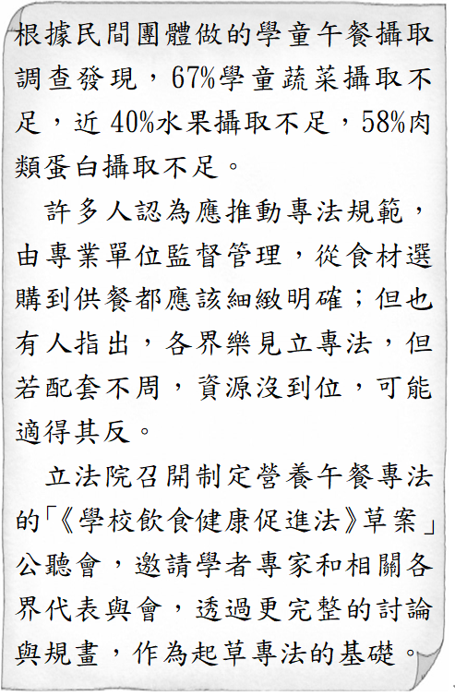

《答案》(1)A　(2)B　(3)D

1. 面對西元2024年的巴黎奧運，民間團體再度發起正名公投，希望我國代表團能從「中華臺北隊」改為「臺灣隊」。支持者希望選手能以「臺灣隊」名稱出賽，而不是「中華臺北」；反對者認為，正名可能影響選手的參賽權，因此應該先詢問有機會參加巴黎奧運的選手意願，因為那是選手的舞臺。請回答下列問題：  
   (　)(1)文中民間團體表達公共意見的方式，與下列何者不同？　(A)向政府機關陳情說明　(B)參加公聽會溝通意見　(C)透過新聞媒體宣傳想法　(D)舉辦集會遊行表達訴求。  
   (　)(2)由文中第一段，可以看出公共意見的何種特性？　(A)變動性　(B)影響性　(C)議題性　(D)複雜性。  
   (　)(3)由文中第二段，可以看出公共意見的何種特性？　(A)複雜性　(B)議題性　(C)影響性　(D)變動性。

《答案》(1)C　(2)C　(3)A

1. 「遠見雜誌」在西元2018年做了一份有關「核四議題」的全國性民調報告：  
     
   請回答以下問題：  
   (　)(1)關於文中調查，下列相關敘述何者正確？　(A)媒體進行民調是一種匯集公共意見的管道　(B)在政府制訂政策前提出的才屬於公共意見　(C)此議題與民眾生活無關，因此並非公共意見　(D)此份民調結果對政府的施政完全不具影響力。  
   (　)(2)文中畫底線部分，凸顯公共意見具有下列何種特性？　(A)民眾對於特定議題積極參與討論　(B)同一個議題往往會有不同意見而存在複雜性　(C)議題的討論對人民生活具有影響性　(D)隨著時空變化，民意的趨向會發生變動。

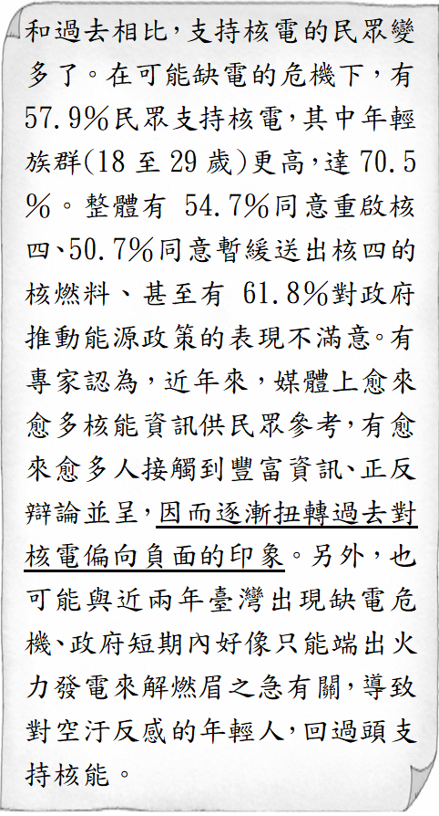

《答案》(1)A　(2)D

1. 附圖為某則新聞報導──  
     
   請回答下列問題：  
   (　)(1)文中畫線部分，最能彰顯民主社會下公共意見具有何種特性？　(A)議題性　(B)影響性　(C)自主性　(D)複雜性。  
   (　)(2)有關石虎保育協會的敘述，請推斷下列何項最為適當？　(A)保育協會屬於民眾自發組成的政黨　(B)該協會往往推派候選人參與選舉，目的在於獲得執政權　(C)屬於利益團體，可能以遊說、集會遊行等方式來表達對公共事務的意見　(D)通常會設立服務處以服務當地民眾，並提高知名度。  
   (　)(3)根據石虎棲地危機的新聞描述，下列說法何者完全正確？　(A)石虎棲地保育與一般大眾無關，故難以匯集成公共意見　(B)苗栗縣政府沒有實權，故無法影響公共政策的實施　(C)民眾透過集會遊行表達對公共事務的意見，有助於凝聚社會共識　(D)石虎棲地開發案有人支持，也有人持反對態度，顯示公共意見具有變動性。

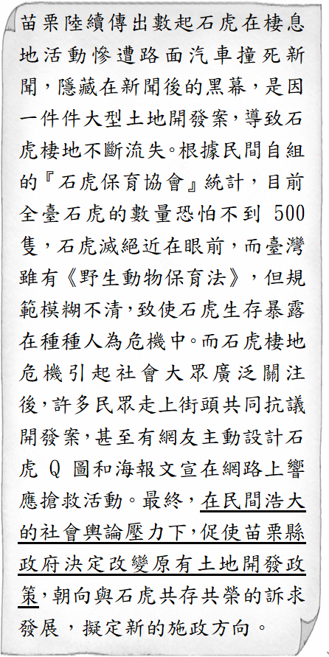

《答案》(1)B　(2)C　(3)C

詳解：(1)民間浩大的社會輿論壓力影響政府政策。(2)利益團體僅助選，不推派候選人參選。(D)政黨才會成立服務處。(3)(A)與一般大眾有關；(B)地方政府有實權；(D)具有複雜性。

1. 新冠肺炎疫情期間，某在野黨接到食品業者、烘焙業者、餐盒業者、食品容器業者反映，表示政府實施全面徵用口罩後，食品業者無法從合作廠商買到口罩，間接讓國人暴露在食安風險中，要求政府合理分配給食品業者，以確保國人食安標準不受影響。食藥署指出，接觸食品且有影響產品衛生安全的工作人員，只須配戴一般口罩以達衛生安全自律管理，不須使用醫用口罩，請餐飮從業人員及民眾不用恐慌。請回答下列問題：  
   (　)(1)文中業者是以何種方式傳達公共意見？　(A)人民間接表達民意　(B)利用公投反映民意　(C)私下進行意見交流　(D)私下向立委來關說。  
   (　)(2)在野黨在文中情況發揮下列何種功能？　(A)影響政府，以爭取黨員利益　(B)培育政治人才，提名候選人　(C)匯集群眾的利益與要求　(D)宣傳政黨理念教育大眾。  
   (　)(3)食藥署針的回應符合民主政治的何種特色？　(A)政黨政治　(B)法治政治　(C)責任政治　(D)民意政治。

《答案》(1)A　(2)C　(3)D

詳解：(1)業者向在野黨反映，屬於間接表達民意的方式。(2)在野黨接受業者反映，是監督政府，反映民意的一種方式。

1. 西元2020年我國舉行第15屆總統大選，當天投票結束後，投票所立即開票，並由【甲】公布選舉結果。民主進步黨贏得選戰，繼續執政；中國國民黨敗選，仍為在野黨。請回答下列問題：  
   (　)(1)這次總統大選，當選政黨憑藉民意的支持，取得執政權，展現出選舉的何種功能？　(A)選出公職人員　(B)影響政府政策　(C)合法組成政府　(D)展現分權制衡。  
   (　)(2)根據上文判斷，投票所進行開票後，由【甲】公告選舉結果，【甲】應為下列何者？　(A)總統　(B)司法院大法官　(C)立法院院長　(D)選舉委員會。  
   (　)(3)我國的選舉過程，下列何者正確？　(A)選舉公告→登記參選→競選→投票→開票→當選公告　(B)競選→選舉公告→登記參選→投票→開票→當選公告　(C)登記參選→選舉公告→競選→投票→開票→當選公告　(D)當選公告→競選→登記參選→投票→開票→選舉公告。

《答案》(1)C　(2)D　(3)A

1. 阿奇本身是視覺障礙者，法律規定可由阿奇的妹妹協助他投下總統、副總統選舉票，而阿奇的妹妹除了協助阿奇投票之外，自己也要投下生平的第一張選票。請回答下列問題：  
   (　)(1)阿奇妹妹協助阿奇投票的當時，應注意哪些事項？　(A)在選票上的圈選欄中蓋上阿奇的私人印章　(B)在投入票匭前將阿奇的選票內容公開亮票　(C)保障阿奇的隱私，協助阿奇「祕密投票」　(D)在投票所大聲詢問阿奇要投給哪位候選人。  
   (　)(2)雖然阿奇本身是視覺障礙者，但與非身心障礙者一樣具有選舉權，這顯示選舉具備何項原則？　(A)普通　(B)平等　(C)直接　(D)無記名。  
   (　)(3)阿奇的選票與其他選票一樣，皆具備同等的價值與效力，這顯示選舉具備何項原則？　(A)普通　(B)平等　(C)直接　(D)無記名。  
   (　)(4)阿奇的妹妹今年剛好有選舉權，因此這次選舉也是她生平第一次投票。阿奇的妹妹今年應該年滿幾歲？　(A)12歲　(B)16歲　(C)20歲　(D)23歲。  
   (　)(5)我國公職人員選舉中，下列何者與總統、副總統選舉同樣屬於中央選舉？　(A)鎮長　(B)縣長　(C)市議員　(D)立法委員。

《答案》(1)C　(2)A　(3)B　(4)C　(5)D

詳解：(1)為保障個人隱私，避免他人得知選票內容而影響個人的自由意志與安全。

1. 若將中國的人口數依一定的比例繪製成點，並將這些點依其所居住的地方畫在地圖上，可以得到一幅具強烈對比的人口分布點圖。請問：  
   (1)該圖所呈現的最強烈對比為何？請用10個文字以內的說明，描述此對比。  
   (2)請試著解釋中國這種人口分布特徵和自然環境特性的關連為何。

《答案》(1)東部多於西部，或東南部多於西北部。(答案僅供參考)　(2)中國東半部自然環境較優越，維生資源豐富，因此人口較多；反之，西半部因乾燥少雨，維生資源較缺乏，因此人口較少。(答案僅供參考)

1. 中國在改革開放之後，經濟急速起飛，在外國資金、技術的挹注下，各類型的產業均有亮眼的表現，各種工業製品的產量亦名列世界前茅，因此有「世界工廠」之稱。請問：  
   (　)(1)在改革開放初期，東南沿海經濟特區得以快速發展的原因，主要得利於下列哪一項條件？　(A)原料豐富　(B)動力充足　(C)技術進步　(D)政策支持  
   (　)(2)中國近年的工業發展重心逐漸轉向高科技產業。請問：以下何者屬於高科技產業？　(A)成衣工廠　(B)製鞋工廠　(C)造船工廠　(D)液晶電視工廠  
   (　)(3)由各時期中國工業發展的類型，可以看出其工業的特色有何轉變？　(A)原料密集→勞力密集　(B)勞力密集→技術密集　(C)勞力密集→動力密集　(D)原料密集→動力密集

《答案》(1)D　(2)D　(3)B

1. 附圖為中國三大經濟帶與三大經濟圈示意圖，請完成下列問題。  
     
   (　)(1)根據三大經濟帶的人口與產值比例，何者為平均國民所得最高的地帶？　(A)東部　(B)中部　(C)西部  
   (　)(2)「此區深居內陸，對外交通不便，近年在政策的影響下，積極對其他地區輸出各項資源商品。」請問：此區為哪一個經濟帶？　(A)東部　(B)中部　(C)西部  
   (　)(3)「此區為中國主要糧倉，也是重要的能源礦生產基地。」請問：此區為哪一個經濟帶？　(A)東部　(B)中部　(C)西部  
   (　)(4)圖中A、B、C為中國三大經濟圈，是中國近年經濟發展的核心。請問：這三大經濟圈有何共同特色？ (甲)氣候暖溼 (乙)海運便利 (丙)礦產豐富 (丁)地勢平坦　(A)甲乙　(B)甲丙　(C)乙丙　(D)乙丁  
   (5)中國的三大經濟圈中，以哪一個經濟圈最早引入經濟改革開放政策？請簡述其地理環境的優勢為何？  
   (6)中國的三大經濟圈中，以哪一個經濟圈的發展程度最高？請簡述其地理環境的優勢為何？

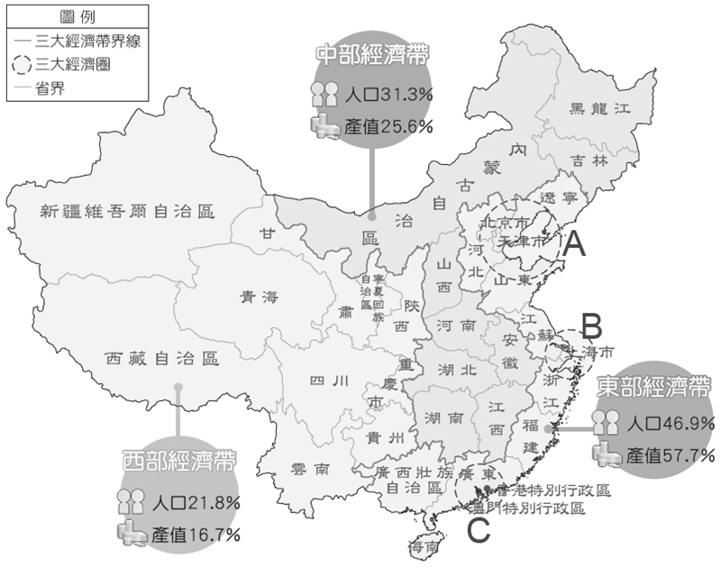

《答案》(1)A　(2)C　(3)B　(4)D　(5)C(珠三角經濟圈)。由於中國東南沿海港口眾多，海運便利，方便對外運輸商品，因此成為較早開放的地區。(答案僅供參考)　(6)B(長三角經濟圈)。由於該區位於中國海岸線中點及長江出海口的交會處，加以腹地廣大，地勢平坦，因此成為中國經濟發展程度最高的地區。(答案僅供參考)

1. 中國近年來積極推動「一帶一路」，企圖從陸路與海路同時打通前往亞洲、非洲、歐洲各國的貿易路線，其路線示意圖如附圖所示。請問：  
     
   (　 )(1)一帶一路中的「絲綢之路經濟帶」，由中國向西經過亞洲諸國，再通往歐洲。請問：若沿線都市能受益於此計畫，最主要將可帶動中國哪一個經濟帶的經濟成長？ (A)東部經濟帶 (B)中部經濟帶 (C)西部經濟帶。  
   (　 )(2)中國在巴基斯坦投資建設的瓜達爾港已經啟用，中國可以選擇由此港口進口某種「能源」礦產後，再經由管線運輸送至中國內陸，較以往需藉由穿越印度洋、南海，運輸更為便利。請問：上述所指的「能源」礦產最可能為何？ (A)鋁礦 (B)石油 (C)鐵礦 (D)煤礦。

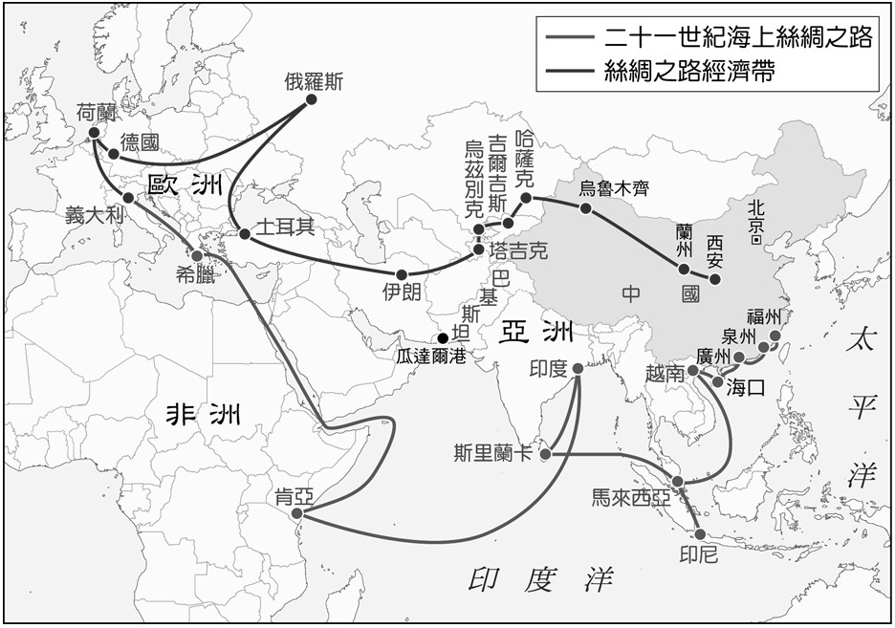

《答案》(1)C　(2)B

1. 中國經濟快速成長的同時，也對環境造成一定程度的影響。請問：  
   (　 )(1)冬末春初之際，中國時常發生沙塵暴，大量的沙塵隨風飄揚，已造成中國北方居民生活上的困擾。請問：沙塵暴的形成，主要與何種氣候區內過度開墾，關係最為密切？ (A)高地氣候區 (B)乾燥氣候區 (C)溫帶季風氣候區 (D)副熱帶季風氣候區。  
   (　 )(2)由於人口壓力與工業發展，中國對於水資源的需求增加，但開發跨國河川的水資源也時常造成與鄰近地區的摩擦，其中又以湄公河的議題最受矚目。請問：湄公河上游大量興建水壩的河段為何？ (A)珠江 (B)黃河 (C)瀾滄江 (D)雅魯藏布江。

《答案》(1)B　(2)C

1. 請閱讀文章並回答下列問題。  
   　　獨島又名「竹島」、「利揚庫爾岩」，係由兩座大型火山岩與幾十個小型岩石組成，面積狹窄，僅夠海鷗降落停留。  
   　　南韓有一首兒歌，歌名叫「獨島是我們的土地」，第一段歌詞寫著：「有座孤島位於鬱陵島東南方兩百里，鳥兒把這座島當做家園。不管誰堅持孤島是他們的土地，獨島是我們的領土。」這首歌共有五段歌詞，每一段結尾都是那句話：「獨島是我們的國土。」  
   資料來源：洪又妮(2017)。歐巴當道憑什麼？全方位解析韓國文化產業崛起的祕密。臺北：麥浩斯。  
     
   (1)根據上圖，文中提及的島嶼，其所在的海域為何？  
     
     
   ⑵南韓之所以有這首兒歌，就是因為鄰近還有某一海島型國家也宣稱對此島嶼擁有主權。請問：上述與南韓互爭獨島主權的是哪一個國家？  
     
     
   (　)(3)南韓與鄰國互爭獨島主權的主要目的最可能為下列何者？　(A)在此建造軍事基地　(B)移民紓解人口壓力　(C)保有資源開採權利　(D)作為核廢料棄置場。

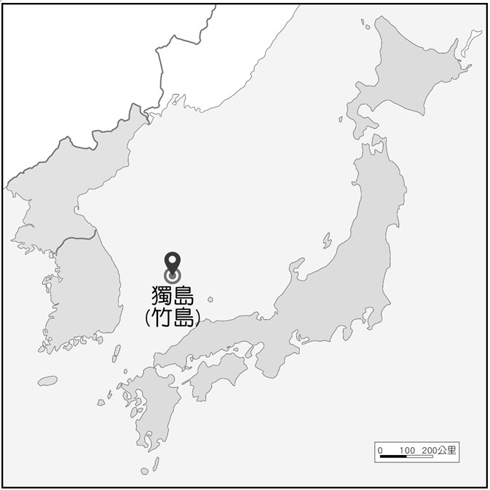

《答案》(1)日本海(東海)　(2)日本　(3)C

1. 附圖為日本主要工業區分布圖，請回答下列問題。  
     
   (1)由圖得知，日本主要工業區的空間分布特徵為何？  
   ＿＿＿＿＿＿＿＿＿＿＿＿＿＿＿＿＿＿＿＿  
   (2)承上題，日本主要工業區有此空間分布特徵的原因可能為何？  
   ＿＿＿＿＿＿＿＿＿＿＿＿＿＿＿＿＿＿＿＿

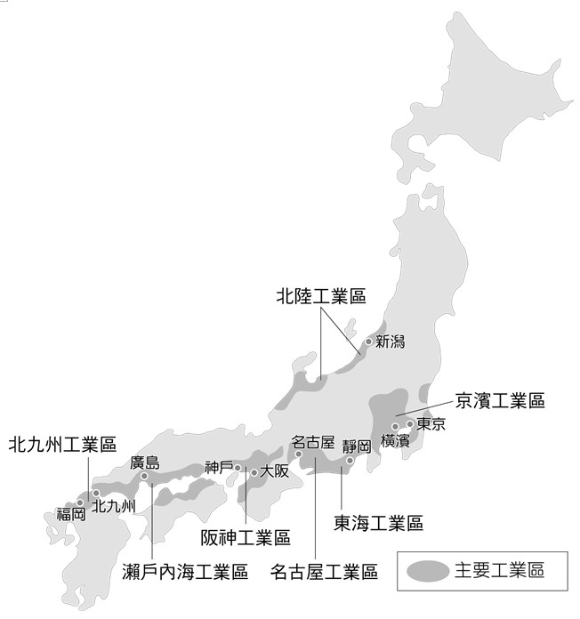

《答案》(1)多集中於太平洋沿岸　(2)因主要平原分布於太平洋側，加上缺乏天然資源，原料、能源需仰賴進口，工業產品亦需海外市場，因此工業地帶多集中於太平洋沿岸。(答案僅供參考)

1. 請閱讀文章並回答下列問題。  
   　　日本推動將人工智慧(AI)應用於農業部門，逐步從主要農業帶的北海道、核災補助區的東北、高科技企業群聚的關東與京阪神地區向外擴散，現在連位居山海之間，有多樣化農、漁業與深厚傳統的瀨戶內海沿岸，也引進相關技術，並依照當地特性進行改進。  
   　　由於瀨戶內海地區經濟發展漸趨落後，壯年人口外流與農業人口高齡化的情況也較嚴重。西元2015年，日本農夫年齡高於65歲的比例平均為64%，但瀨戶內海地區則高達72%，古傳農業技術失傳的可能性也更高，需積極解決。  
   資料來源：范仁志(2019.08.14)。智慧農業的因地制宜：日瀨戶內海區域用科技克服並改進農作特性。Digitimes電子時報。  
   (1)上文中提到的日本瀨戶內海，介於本州島與哪兩個島嶼之間？  
   ＿＿＿＿＿＿＿＿＿＿＿＿＿＿＿＿＿＿＿＿  
   (2)將人工智慧(AI)應用於農業生產過程中，以提高生產效率，此為何種農業類型的特徵？從上文得知，此種農業類型可以解決現代農業所遭遇的哪些問題？  
   ＿＿＿＿＿＿＿＿＿＿＿＿＿＿＿＿＿＿＿＿

《答案》(1)四國、九州。　(2)智慧型農業，解決壯年人口外流與農業人口高齡化的問題。(答案僅供參考)

1. 請閱讀文章並回答下列問題。  
   韓式美妝「K-beauty」近年來成為一種時尚關鍵詞。西元2020年，南韓化妝品出口額約為76億美元，僅次於法國與美國，位居全球第三。其中，中國占南韓化妝品出口總額約50%，而對俄羅斯、哈薩克、日本、英國、加拿大、美國等國的出口額也有所增長。若依化妝品的出口類型來看，護膚產品出口較西元2019年增加17.6%，護髮產品增加19.2%，洗澡產品增加65.6%，彩妝產品則減少5.3%。有趣的是，洗澡類產品增加與彩妝產品減少的原因，與新冠肺炎(Covid-19)疫情改變生活習慣與型態有關。  
   資料來源：南韓去年化妝品出口增16%，對華比重增至五成(2020.02.07)。東網。  
   (　 )(1)針對此報導所指「對日本的出口額有所增長」的說法，研究日本市場的專家分析其原因，發現與○○有關，也進一步證實○○的影響已延伸至美妝層面。請問：○○最可能為下列何者？　(A)韓劇　(B)日劇　(C)產業空洞化　(D)智慧型農業。  
   (　 )(2)若此篇報導可作為地理報告的引用資料，下列哪一個報告主題較不適合引用此資料？ (A)Covid-19對南韓化妝品出口類型的影響 (B)韓流影響全球消費習慣：以化妝品為例 (C)西元2020年南韓化妝品出口額的變化 (D)「K-beauty」：韓式美妝之名稱探究。

《答案》(1)A　(2)D

1. 請閱讀下列資料並回答問題。  
     
   資料來源：傅樂成(2008)。中國通史。新北：弘揚圖書。  
   ( )(1)依據三則資料的內容可知其所欲探討的主題應該為何？　(A)設置郡縣的意義　(B)政府的選才制度　(C)經學傳家的影響　(D)中央集權的特色  
   ( )(2)依據三則資料出現的先後次序加以排列，其先後次序應該為何？　(A)資料一→資料二→資料三　(B)資料二→資料一→資料三　(C)資料一→資料三→資料二　(D)資料三→資料一→資料二  
   ( )(3)隋唐時代以來，世族的勢力逐漸趨於衰微，無法長期掌握政治權力，此變化應該與哪一則資料的內容有關？為什麼？　(A)資料一，品評只重家世與背景　(B)資料二，有能力者皆可以報考　(C)資料三，設立孝子、廉吏科目　(D)資料三，依照規定來舉薦人才

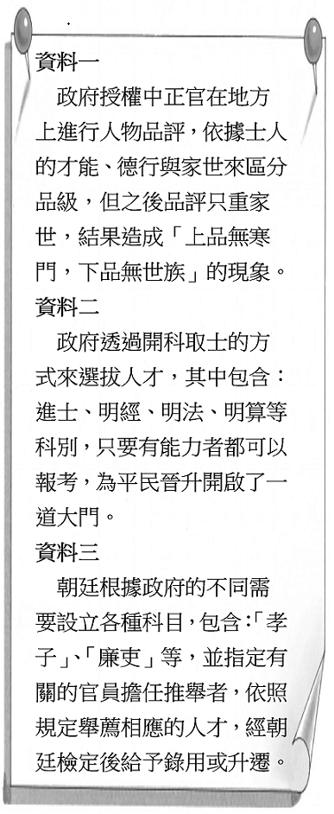

《答案》(1)B　(2)D　(3)B

1. 請閱讀下列資料並回答問題。  
     
   資料來源：1.後漢書五行志；2.世說新語任誕篇；3.晉書石勒載記。  
   ( )(1)這份歷史報告的題目應為下列何者？　(A)魏晉時期的胡人入侵中國　(B)東漢至魏晉時期的胡漢互動　(C)北魏君主漢化政策的背景　(D)胡漢一家的唐朝社會與文化  
   (2)根據這三則資料，簡述漢人與胡人的互動情形。

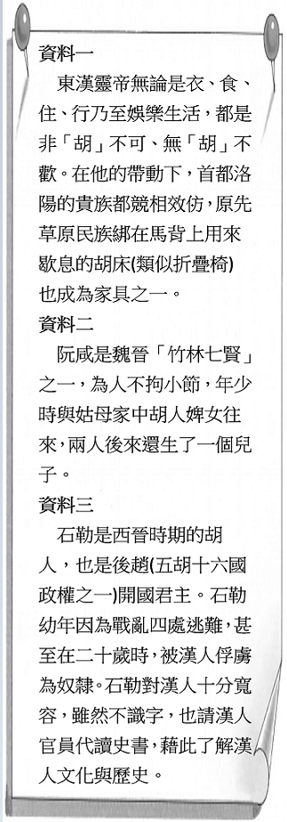

《答案》(1)B　(2)漢人與胡人在血統、生活上互相融合

1. 右圖是清末自英國輸入某商品的數量變化。請問：  
     
   ( )(1)依史實判斷，英國將此商品大量輸入中國的目的為何？　(A)打擊中國對外貿易活動　(B)協助中國抑制人口成長　(C)打擊中國的傳統手工業　(D)平衡與中國的貿易逆差  
   ( )(2)依據史實，此項商品大量輸入中國，造成何種影響？　(A)有益於人民的健康，延年益壽　(B)利於中國賺取外匯，刺激商業　(C)造成中國白銀外流，國庫日窮　(D)促使國人媚外，喪失民族精神  
   ( )(3)清廷面對此項商品的輸入，採取什麼樣的因應行動？　(A)將該商品收歸國營，不許民眾私自販賣　(B)派遣專人進行查禁，嚴厲要求英方不得再販售　(C)與英商協議進口數量，避免造成供過於求現象　(D)為避免與英國的衝突，因此鼓勵商品大量進口

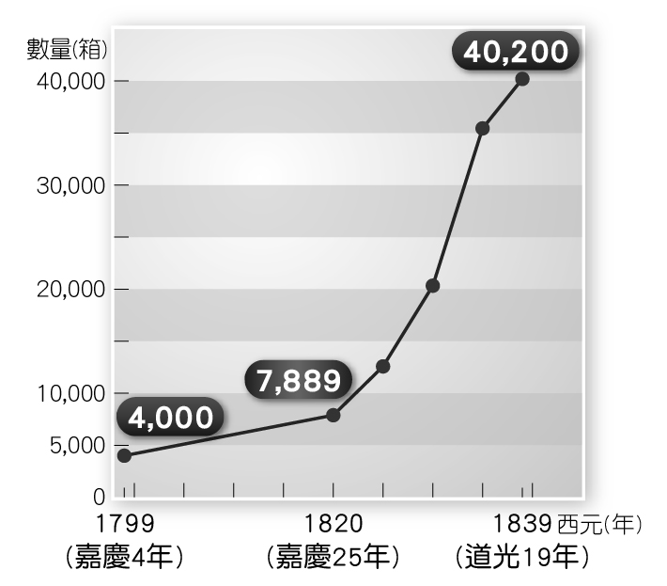

《答案》(1)D　(2)C　(3)B

1. 請閱讀下列資料並回答問題。  
     
   資料來源：梁啟超。變法通議‧論女學。  
   ( )(1)根據梁啟超的主張：「西方孩童之所以可以功成名就，是因為負責教導孩童啟蒙教育者是何人」？　(A)學堂的老師　(B)孩童的兄長　(C)孩童的父親　(D)孩童的母親  
   ( )(2)由梁啟超發表的言論可知西方國家富強的根本何在？　(A)重視人們權利　(B)重視義務教育　(C)重視婦女教育　(D)重視招攬人才  
   ( )(3)由上述內容可知梁啟超期待中國婦女在家庭中扮演何種角色？　(A)操持家中雜務　(B)啟蒙孩童教育　(C)遵守三從四德　(D)成為賢良妻子

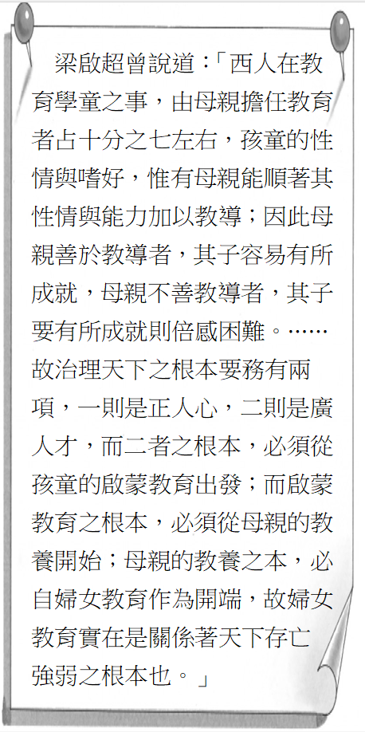

《答案》(1)D　(2)C　(3)B

1. 請閱讀下列短文並回答問題。  
   《憲法》賦予人民訴訟的權利，然而，過去學校對學生的作為常以「管教」之名給予懲戒，由於學生身分特殊，使得針對不當懲戒提起訴訟的權利受到限制。司法機關針對此現象，於民國84年做出解釋，認為學生因其懲戒使得學生身分喪失，得提起訴訟。爾後，又開放大學生受學校懲戒，若覺得不適當時，也可以提起訴訟。最後，司法機關於民國108年又做出解釋，指出各級學校學生若權利遭受侵害或不當懲戒皆能提起訴訟。以下有兩名學生針對上文的內容進行討論，提出不同的看法：  
     
   (1)根據上述兩名學生的對話內容判斷，小意可能會怎樣回答才能符合民主國家的法治精神？(提示：學校也是行政機關)  
   小意：  
   (2)根據上述內容判斷，有關文中權力與權利的敘述，下列何者正確？　(A)學生能向學校提起訴訟屬於積極權利　(B)學校目前已無懲戒與管教學生的權力　(C)立法機關擁有權力解除學生訴訟限制　(D)司法機關能剝奪違法學生的訴訟權利。  
   (3)根據上述內容判斷，為什麼落實分權制衡對於保障人民權利是重要的？  
   理由：



《答案》  
(1)學校也是行政機關，必須依法行政，一樣要守法才不會侵害人民的權利。  
(2)A。  
(3) (參考答案一)：因為學校依其權力做出不當懲戒，影響學生權益時，學生可以藉由司法機關的協助來保障其權利。  
(參考答案二)：當學生認為學校(行政機關)依權力所做的懲戒，侵害到他的權利，而法令又限制學生透過訴訟維護自己權利時，經由大法官(司法機關)解釋法律，解除學生行使訴訟權利的限制，才能防止行政機關濫權，並落實保障學生權利的目的。

1. 請閱讀下列短文並回答問題。  
   某政府官員針對國內限塑措施的執行成效召開記者會表示如下：  
   臺灣被海洋垃圾包圍，八成海域可見海漂垃圾，塑膠比率達66.3%。環保署於民國91年實施第一波限塑措施雖有初步成果，然而又在民國95年修正公告取消有店面餐飲業的管制，放寬限塑措施，未能持續改變民眾使用習慣，延宕塑膠袋禁用時程，再加上近10年國內塑膠袋整體生產及使用量不減反增，環保署明顯有疏失⋯⋯。  
     
   (　)(1)上述該名政府官員，最可能是下列何者？　(A)總統　(B)大法官　(C)考試委員　(D)監察委員。  
   (2)該名政府官員最可能行使何種職權？你是根據上文中哪一項理由來判斷？

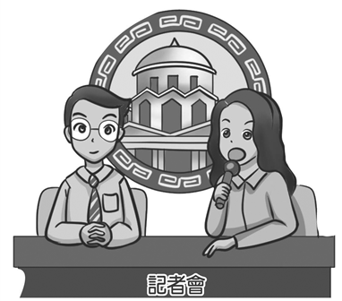

《答案》  
(1)D。  
(2)職權：糾正。理由：因為內容呈現出環保署(行政機關)在限塑政策的推動上有疏失，而非針對個別違法或失職的公務人員。(答案僅供參考)

1. 近年來，中國的都市化程度逐漸提高，附表為西元2021年人口數最多的前十大都市，甲～丁為其中四個都市──廣州市、天津市、深圳市、上海市（未依甲～丁順序排列)。請問：   
   (　)(1)甲都市是中國最主要的金融中心，商業極為繁盛。請問：甲最可能是下列何者？　(A)深圳　(B)上海　(C)廣州　(D)天津。  
   (　)(2)丁都市位於珠江口，近年發展迅速，目前轉型為高科技產業的集中地，是極具潛力的新興都市，其興起的原因最可能為下列何者？　(A)設立經濟特區　(B)明清兩代的皇城　(C)地處中國海岸線中點　(D)珠江流域門戶，中國南部重要水陸交通樞紐。  
   (　)(3)表中甲〜丁四個都市，在經濟發展上最可能具有下列哪一項共同特色？　(A)高科技產業發達　(B)中國東部主要的糧食供應區　(C)擁有豐富的礦產、林、牧資源　(D)西部大開發政策的實施地點。



《答案》(1)B　(2)A　(3)A

詳解：甲：上海，乙：天津，丙：廣州，丁：深圳。

1. 湄公河發源自中國，是流經是中南半島的最大河川。西元2010年，中國西南部旱災，中南半島上的國家譴責中國在該河上游進行工程，導致湄公河水位降至20年來的最低點，造成中南半島地區同樣陷入無水可用的困境，這不但對當地的稻米生產產生嚴重影響，更引發糧食安全問題。請問：  
   (　)(1)由地理位置判斷，下列哪一個國家最有可能受到文中旱災的波及？　(A)菲律賓　(B)越南　(C)印尼　(D)新加坡。  
   (　)(2)由文章推論，中國最可能在該河段做了什麼事引發水權問題？　(A)開墾荒地　(B)設立工廠　(C)植樹造林　(D)興建水庫。  
   (　)(3)乾旱的主因可能人為所致，但也有天然因素導致乾旱加劇，由中國的氣候特徵推論，文中所述地點此時應主要吹什麼風向，造成當地無雨水灌注？　(A)東北風　(B)西北風　(C)東南風　(D)西南風。

《答案》(1)B　(2)D　(3)A

1. 西元2019年底，南韓電影《白頭山：半島浩劫》稱霸南韓票房榜。故事背景設定於現今，劇情概要為：在「甲國」同意非核化後，美軍將派人前往「甲國」境內運走核武器，然而此時，位於「乙國」與半島邊界的白頭山(臺灣習稱長白山)突然火山爆發，並引發接二連三的火山性強震，導致房屋倒塌、死傷慘烈。惡夢不僅於此，科學家研判最後的火山爆發將使整個半島幾乎全面陷入火海，距離此地文明發展覆滅僅剩下數十個小時，青瓦臺找來地質學教授姜奉萊，決定在白頭山下的礦場引爆核彈，以此軟化岩漿層以紓解火山壓力，進而預防最後一次災難性的火山爆發，想當然爾，「乙國」與美國絕對不會同意。請問：  
   (　)(1)根據上文推論，此半島應為下列何者？　(A)中南半島　(B)朝鮮半島　(C)恆春半島　(D)印度半島。  
   (　)(2)電影中的「甲國」與「乙國」應分別指的是下列哪一個國家？　(A)北韓、中國　(B)南韓、中國　(C)北韓、南韓　(D)南韓、北韓。  
   (　)(3)若僅考慮距離的因素，引爆核彈後，附圖哪一個地方的文物可能損毀最嚴重？　(A)大連　(B)新義州　(C)平壤　(D)首爾。

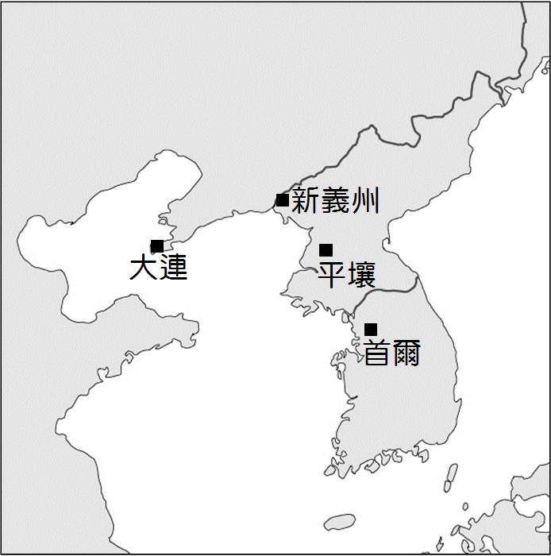

《答案》(1)B　(2)A　(3)B

1. 閱讀下列資料並回答問題。  
     
   (　　)(1)文中所述秦孝公用以提振國力的措施，最可能出於下列何人的建議？　(A)劉邦　(B)商鞅　(C)犬戎　(D)嬴政。  
   (　　)(2)附圖是戰國時代形勢圖。根據文中敘述判斷，咸陽城最有可能的位置是在下列哪一國的範圍中？　(A)甲　(B)乙　(C)丙　(D)丁

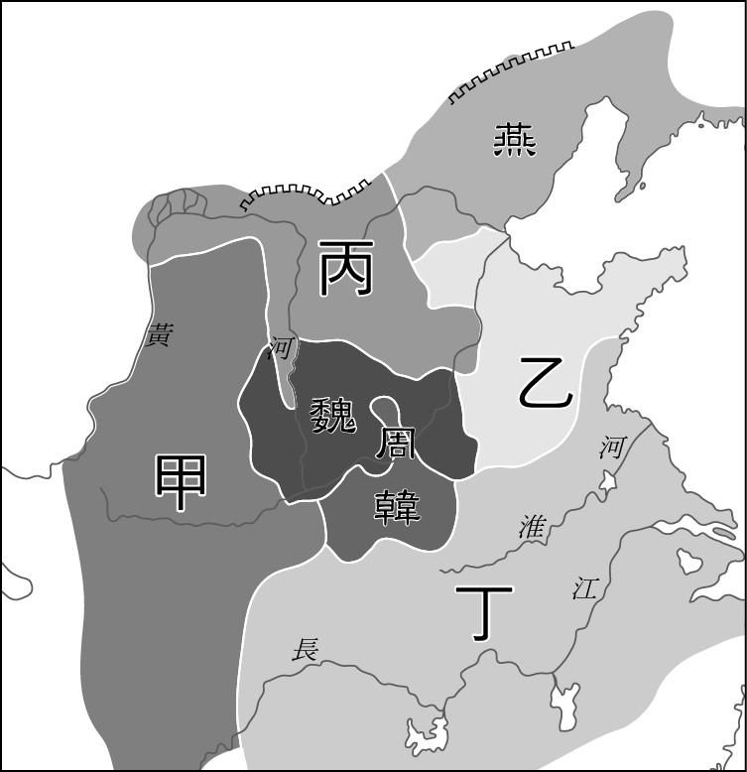

《答案》(1)B　(2)A

1. 請閱讀以下文章後，回答問題。  
     
   (　　)(1)這段文章的主題可能為何者？　(A)士大夫與平民的文化交流　(B)民族與文化的融合　(C)農業民族和草原民族的生活差異　(D)中西貿易的形成。  
   (　　)(2)下列關於文章的敘述，何者正確？　(A)中國人不喜歡使用桌椅用餐　(B)士大夫階層流行的文化可能和一般百姓不同　(C)傳入中原的胡人文化全都引起風潮　(D)因為士大夫與胡人未保持適當距離，才導致東漢滅亡。  
   (　　)(3)文中的中原農業民族之所以能夠接觸到胡人文化，與下列何者最為相關？　(A)犬戎入侵　(B)長城完工　(C)張騫出使西域　(D)匈奴北伐。

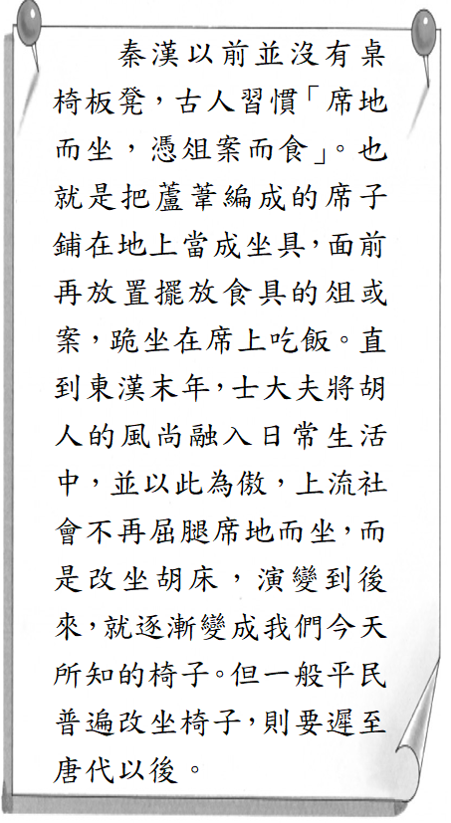

《答案》(1)B　(2)B　(3)C

1. 下面是里歐在國文課時學到的一首詩：  
     
   國文老師解釋，詩人描寫西湖的美景之餘，感嘆在上位者把美麗的杭州當作北方的舊首都，只顧縱情遊樂，卻不思進取，忽略周圍民族的虎視眈眈，暗示現在的太平如夢一般虛假，很快亡國的命運又會再次降臨。  
   (　　)(1)寫這首詩的詩人最有可能處於哪一個時代？　(A)西漢　(B)東漢　(C)北宋　(D)南宋。  
   (　　)(2)詩中提到的汴洲、杭州分別位於附圖中哪兩處？　(A)甲、丁　(B)乙、丁　(C)丙、乙　(D)乙、丙。  
     
   (　　)(3)讓詩人的國家從北方遷都到南方的民族，最主要為下列何者？　(A)西夏　(B)契丹　(C)女真　(D)蒙古。

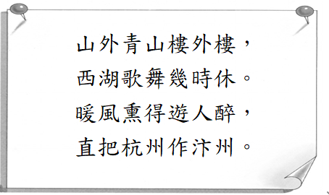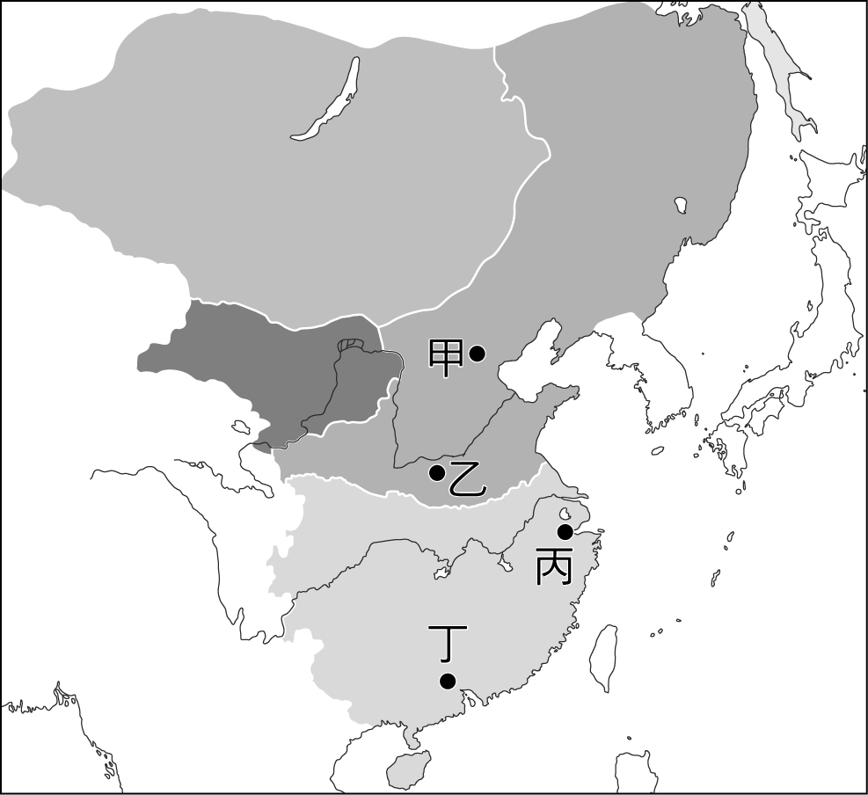

《答案》(1)D　(2)D　(3)C

詳解：(1)此詩為南宋林升的《提臨安邸》。(2)甲為中都、乙為汴京、丙為杭州、丁為廣州。(3)滅北宋者為金，金由女真族所建立。

1. 請閱讀以下書信，回答下列問題：  
     
   (　　)(1)此書信最有可能寫於何時？　(A)宋　(B)元　(C)明　(D)清。  
   (　　)(2)根據書信內容，□□應填入以下何者？(A)女真　(B)西夏　(C)契丹　(D)蒙古。  
   (　　)(3)○○的皇帝後來率先毀棄盟約。請問：其目的是為了和下列何者結盟？　(A)女真　(B)契丹　(C)西夏　(D)蒙古。

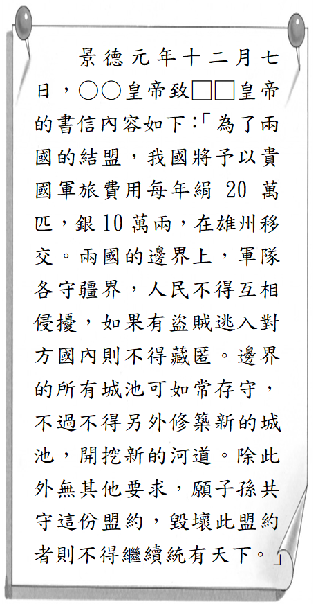

《答案》(1)A　(2)C　(3)A

詳解：(1)由○○承認對方為對等國家，訂立盟約，並且「每年」予以□□絹20萬匹、銀10萬兩，可推知此應為「歲幣」，而○○應為宋朝。(2)宋朝每年給予絹與銀，並且有盟約平等相待，只有對遼國如此，故選(C)。(3)宋朝後來為了想聯金滅遼而毀棄盟約，故選(A)。

1. 請閱讀文章，回答下列問題。  
     
   (　　)(1)文中提及的甲國可能是下列何者？　(A)菲律賓　(B)日本　(C)西班牙　(D)荷蘭。  
   (　　)(2)文中提及的乙國可能為何？　(A)阿拉伯　(B)日本　(C)西班牙　(D)葡萄牙。  
   (　　)(3)下列何者與西方文化傳入有關？　(A)《幾何原本》　(B)儒學　(C)指南針　(D)麒麟。

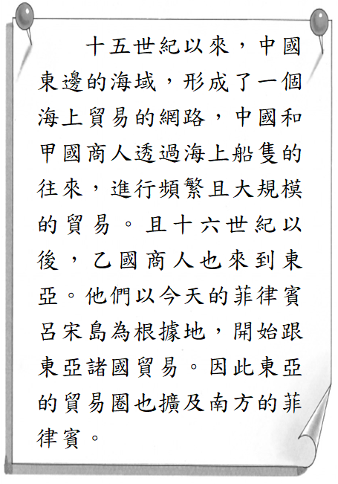

《答案》(1)B　(2)C　(3)A

詳解：中國和日本、韓國商人透過海上船隻的往來，進行頻繁且大規模的貿易；以菲律賓呂宋島為貿易根據地的國家主要為西班牙。

1. 請閱讀資料，回答下列問題：  
     
   (　　)(1)清朝在鴉片戰爭結束後簽訂的條約內容中不包括下列何者？　(A)割讓香港　(B)劃定租界　(C)允許享有領事裁判權　(D)開放長江流域的所有沿岸城市。  
   (　　)(2)作為政府實際的掌權者，慈禧太后最初並不贊同日本型的近代化路線。請問：直到下列何事發生後，她才轉而全力支持？　(A)英法聯軍　(B)日俄戰爭　(C)八國聯軍　(D)辛亥革命。  
   (　　)(3)梁啟超在中國文化的日本化中貢獻居功厥偉，他在改革失敗後逃往日本，此後便用其生花妙筆將日本出版的大量西方思想轉介到中國。請問：當初他所主導參與的改革為何？　(A)商鞅變法　(B)自強運動　(C)戊戌變法　(D)戊戌政變。

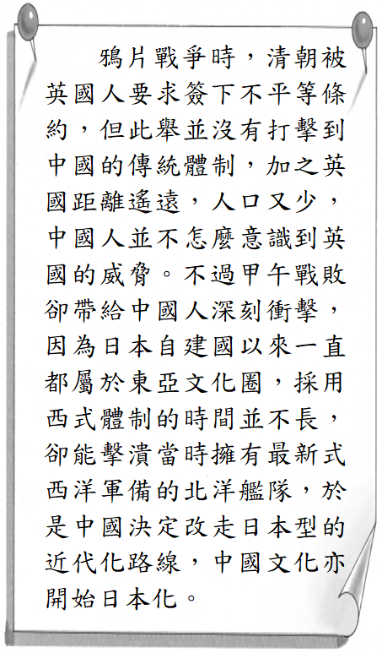

《答案》(1)D　(2)C　(3)C

詳解：(1)鴉片戰爭後簽訂的為《南京條約》，當中要求開放五個通商口岸，分布於東方海岸線上，而非沿著長江流域。(2)慈禧太后直到八國聯軍之後，為表示改變決心，才親自主導庚子後新政。(3)梁啟超為戊戌變法的主導者之一，但因慈禧太后主導的政變而最終流亡日本。

1. 請閱讀以下文章後回答問題。  
     
   (　　)(1)十九世紀時，日本面對西方武力進犯，以何種作為因應？　(A)堅定天朝上國觀念，要求英國傳教士向天皇行跪拜禮　(B)沿襲遣唐使慣例，仿效中國制度推行大化革新　(C)考察歐洲政治律法，開展西化改革　(D)改為單一港口通商，促進洋商投資。  
   (　　)(2)承第(1)題，日本國力增強後，積極在東亞地區擴張，並爆發第一次大規模的對外戰爭，戰後更躋身列強之一。請問：這是指哪一場戰爭？　(A)八國聯軍　(B)日俄戰爭　(C)甲午戰爭　(D)牡丹社事件。  
   (　　)(3)為了培養學習外國知識的人才，清朝開始派遣公費學生至各個國家留學，除了到日本留學，歷史上也曾有公費赴美學習的紀錄。請問：中國近代史上，公費留學的開端與下列何事最為相關？　(A)光緒皇帝接受學者建議，推動教育革新　(B)洋務派深感西方船堅炮利，推行自強運動　(C)慈禧太后廢除科舉制度，培養新知識分子　(D)清廷為制定憲法，派遣大臣出國考察。

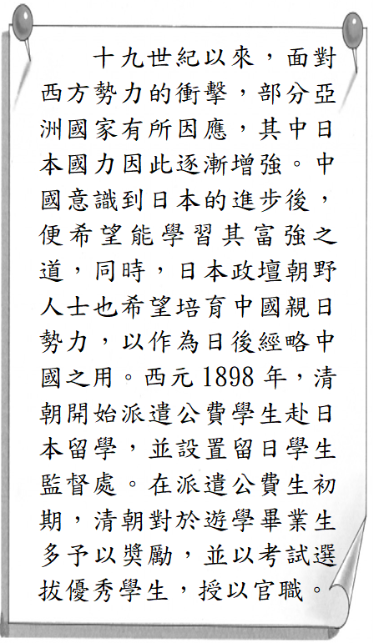

《答案》(1)C　(2)C　(3)B

詳解：(3)題幹問的是「公費留學的『開端』」，近代中國史上的公費留學，始於自強運動，故選(B)。

1. 請閱讀以下文章後，回答問題。  
     
   (　　)(1)依據文章推測，文中提及的香菸最有可能出現在何時何地？　(A)西元1890年的上海　(B)西元1900年的西安　(C))西元1929年的臺北　(D)西元1842年的香港。  
   (　　)(2)承第(1)題，蔣梅英是生活在沿海城市的女性，下列何種現象最有可能是她的生活經驗？　(A)周圍朋友一個個開始纏足　(B)在學校學習英文與基督教教義　(C)上街抗議政府派林則徐查禁鴉片　(D)跟隨第一批公費留學生到日本學習。  
   (　　)(3)文中美麗牌廣告的標語「請國人注意東北形勢」最有可能與當時哪一個外國勢力有關？　(A)法國　(B)美國　(C)英國　(D)俄國。

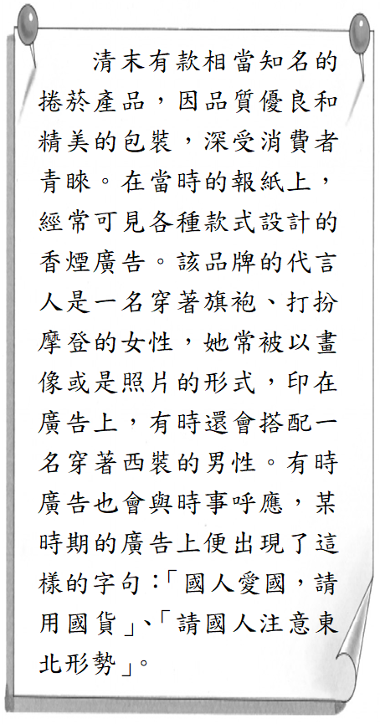

《答案》(1)A　(2)B　(3)D

詳解：(1)從捲菸、摩登、照片、西裝等字眼，可判斷為五口通商後的中國沿海城市，故選(A)。(2)(A)解放纏足。(C)林則徐禁菸時，尚未開港通商，女性較不可能上街抗議。(D)清朝第一批公費留學生早在自強運動時期，較不可能有女性，且早期留學國家以美國為主。(3)四個國家中與中國東北最為相關的是俄國。

1. 請閱讀短文，回答下列問題：  
     
     
   (　　)(1)《申報》最初是由外國人出資創立，而外國人之所以能在中國創辦企業的背景，跟以下哪一個條約內容最為相關？　(A)協定關稅　(B)治外法權　(C)開設租界　(D)設立使館。  
   (　　)(2)《申報》曾經報導日軍侵臺的紀錄，從上文內容與你所學過的歷史資訊判斷，當時臺灣原住民攻擊的清朝藩屬國使者應該是來自以下何國？　(A)琉球　(B)朝鮮　(C)越南　(D)呂宋。  
   (　　)(3)從《申報》曾經對新疆戰局有錯誤的報導，我們在引用資料時，應該對《申報》的紀錄有什麼樣的態度？　(A)錯誤資訊，所以完全不予採納　(B)以前的記錄，所以可以接納為參考資料　(C)錯誤資訊，但可作為眾多資料的對照及參考　(D)以前的資訊，不過因為錯誤，只需保留而無需使用。

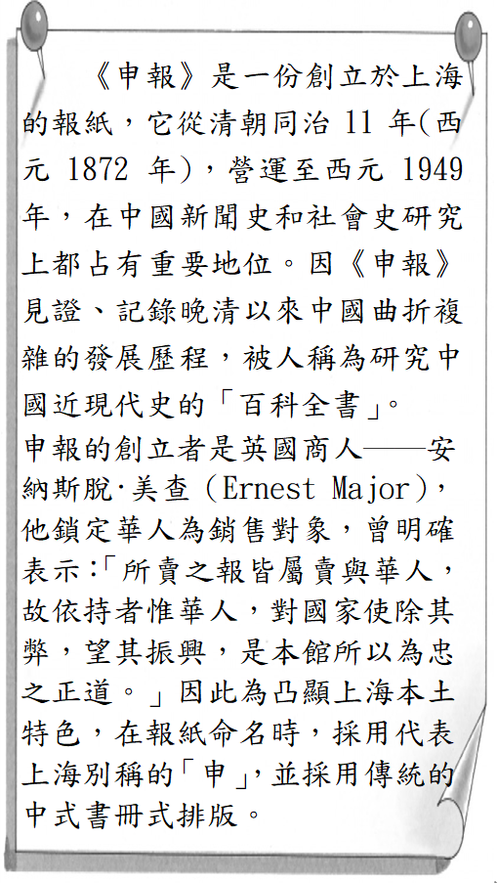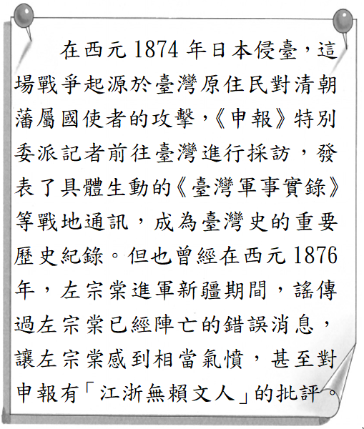

《答案》(1)C　(2)A　(3)C

詳解：(1)報紙是因洋人在租界的生活，所帶來的商機，在有利可圖以及資訊接收的必要性下發展，故選租界最為合適。(2)關鍵字是臺灣原住民引起的紛爭，應是指牡丹社事件，這是琉球漁民漂流到臺灣，被牡丹社原住民所殺。(3)雖然是錯誤的資訊，但基於以前人的紀錄，可給予生活風貌、意識形態上的參照，所以錯誤的資料還是可以進行有限度的利用。

1. 以下節錄某會議的發言紀錄：  
     
   請回答下列問題：  
   (　)(1)依《地方制度法》來看，該區的上級機關應為哪一個地方政府的單位？　(A)直轄市　(B)省　(C)縣　(D)鄉。  
   (　)(2)依紀錄中提及的工作目標來判斷，此位發言者應屬於哪一個政府機關？　(A)區政府　(B)區議會　(C)區公所　(D)區民代表會。  
   (　)(3)該機關在土地管理與利用的成果，屬於哪一方面的地方自治事項？　(A)教育文化　(B)社會服務　(C)經濟發展　(D)安全衛生。



《答案》(1)A　(2)C　(3)C

詳解：(1)直轄市下設山地原住民區。(2)內容提及為開發的執行機關，故為區公所。(3)為發展地方經濟，地方政府會發展各項產業，為經濟發展方面的自治事項。

1. 在內政部推動、新北市協助下，從找地、協調周遭環境、通過都市計畫、拿到建築執照、開始興建到取得使用執照，可看出社會住宅的興辦每一步都不簡單。【甲】表示：「有些地點選定後，周邊居民會有不同的意見，被人民選出來的我，一定會到地方和居民們進行面對面的溝通，希望讓居民了解，此項政策的執行，能提供公共托老等多種公益設施，造福周遭社區的居民，請居民一起和我來推動這項好的政策。」請回答下列問題：  
   (　)(1)從社會住宅的興建，可看出政府機關間有什麼互動關係？　(A)中央政府監督地方政府的自治事務　(B)地方政府執行中央政府的委辦事項　(C)立法機關審查行政機關的執行施政　(D)橫向的行政機關完成跨區域的事務。  
   (　)(2)依據【甲】的說法，其身分最可能為下列何者？　(A)透過人民依法選出的民意代表　(B)提出最貼切政策的區公所區長　(C)解決中央地方權限爭議的機關　(D)須至議會報告施政的行政首長。  
   (　)(3)文中畫線處屬於哪一項地方自治的事務？　(A)教育文化　(B)社會服務　(C)經濟發展　(D)安全衛生。

《答案》(1)B　(2)D　(3)B

詳解：(1)內政部推動、新北市協助，可看出地方政府完成中央政府規畫的事務。(2)甲應為民選的地方行政首長，而地方的行政機關受地方立法機關的監督。(3)興建社會住宅、辦理老人安養等福利工作，是屬於社會服務的範圍。

1. 高雄市岡山區的開發甚早，過去曾隸屬於萬年州，當時的「統治政權」亦派官員進駐治理。岡山當地迄今仍保有許多傳統，例如：至今已有兩百多年歷史的「籃籗會」，一年固定舉辦三次，時間分別在農曆3月23日(媽祖生日)、農曆8月14日(中秋節前夕)及農曆9月15日(義民爺生日)，早期以販售竹製農用器具為主，現今販售的商品內容已逐漸多元化，類似一般傳統的市集。  
   近年來，區公所還時常將當地羊肉料理特產與籃籗會結合，擴大宣傳岡山羊肉文化節與籃籗會，希望藉此吸引更多的遊客，活絡地方經濟。但部分住戶反應，舉辦籃籗會所吸引而來的遊客車潮，經常導致鄰近地區大塞車，因此希望相關單位規畫解決之道，不要讓問題一再重演。【108教育會考】  
   (　)(1)上述「統治政權」，曾同時在臺灣設置下列哪一個行政區？　(A)淡水廳　(B)天興州　(C)噶瑪蘭廳　(D)臺東直隸州。  
   (　)(2)上文中的區公所主要是經由下列何種方式，來達到活絡地方經濟的目的？　(A)提高農漁牧業比例　(B)興建社區活動中心　(C)增加地方賦稅收入　(D)發展地方特色產業。  
   (　)(3)由文中內容判斷，下列何項作法最有助於解決「籃籗會」活動所產生的問題，且不影響區公所舉辦此活動的目的？　(A)調高到訪遊客的入場停車費用　(B)調降販售業者的攤位承租費用　(C)提供免費公車以減少車輛進出　(D)提供觀光資訊以及商品優惠券。

《答案》(1)B　(2)D　(3)C

詳解：(1)鄭氏治臺期間，鄭成功設立承天府為最高行政機關，承天府以北設天興縣，以南設萬年縣；其子鄭經繼位後，改「縣」為「州」，即天興州、萬年州，故選(B)。(2)題文提及「籃籗會」為在地傳統文化市集活動，「區公所將當地羊肉料理特產與籃籗會結合，擴大宣傳岡山羊肉文化節」，此就是在發展地方特色產業，故選(D)。(A)(B)(C)並未提及相關敘述。(3)題文中提及「舉辦籃籗會所吸引的遊客車潮，經常導致鄰近地區大塞車」的問題，也提到區公所舉辦籃籗會的目的是「吸引更多的遊客，活絡地方經濟」。而提問是強調何項作法有助於解決問題，且不影響區公所活動目的，(C)提供免費公車可以減少車輛進出，減緩塞車問題，又能鼓勵民眾到此觀光，增加遊客量，故選之。(A)會減少遊客量。(B)只是降低攤販成本，無助於問題解決。(D)雖可能增加遊客量，卻無助於解決塞車問題。

1. 1900年，在慈禧太后默許民眾攻擊教堂及傳教士，甚至包圍北京的外國使館後，美軍第十五步兵團首次被派遣至中國保護僑民。清朝滅亡後，步兵團為確保美國人在華利益，長期駐守天津。袁世凱死後至北伐完成期間，中國內戰不斷，步兵團為避免動亂影響美國的利益，也曾介入其中，間接保護了天津民眾的安全。後來，當日本在今日北京附近發動侵華的軍事行動，與中國爆發戰爭，美國政府不願捲入戰局，因此決定撤離第十五步兵團，結束多年的派駐。【109教育會考】  
   (　)(1)根據上文，美國首次派遣第十五步兵團至中國的原因，最可能是下列何者？　(A)鴉片戰爭結束後，要求給予特權　(B)趁英法聯軍之際，脅迫開放天津　(C)與列強瓜分中國，從中獲得利益　(D)義和團事件爆發，引發八國聯軍。  
   (　)(2)根據上文，第十五步兵團介入中國內戰，間接保護天津民眾安全，當時中國的主要政治情況為何？　(A)立憲派與革命派爭論不休，滿清帝制搖搖欲墜　(B)地方軍事強人憑藉武力以奪取地盤，割據一方　(C)日本扶植汪精衛政權，對抗在重慶的國民政府　(D)國民黨與共產黨不斷衝突，共黨全面控制中國。  
     
   (　)(3)根據上文，美國決定撤離第十五步兵團，最可能與下列何者有關？　(A)九一八事變　(B)一二八事變　(C)盧溝橋事變　(D)珍珠港事變。



《答案》(1)D　(2)B　(3)C

詳解：(1)1900年，慈禧太后默許民眾攻擊教堂及傳教士，並包圍北京的外國使館的事件為義和團事件。此事件引發八國聯軍，美國也參與其中。(2)袁世凱死後至北伐完成期間，為軍閥統治時期。(A)1905～1911年。(C)1940～1945年(抗戰期間)。(D)1949年。(3)文中提及日本在北京發動侵華的軍事行動，並與中國爆發戰爭。此為民國26年揭開中日八年戰爭序幕的盧溝橋事變。(A)、(B)、(D)皆非發生於北京。

1. 騎樓，民間俗稱「亭仔腳」，具有通風、避雨及防曬的功能，適合臺灣的地理環境。以目前現存的騎樓判斷，騎樓在臺灣出現的時間，至少有二百多年的歷史，形式多樣，隨時代變化而有所不同。  
   圖(二十五)的騎樓為木竹材質， 設置主要目的是為了遮陽避雨。居民通常在房子內加了夾層，這個夾層多半有個小窗，平時用以通風採光，又因為當時漢人移民大量進入臺灣，吏治不良，社會治安不好，民變、械鬥紛起，小窗可窺伺屋外動靜，必要時甚至可以置槍防禦。  
   圖(二十六)則為磚造騎樓，砌成半圓拱形，中間供人行走，現在全臺各地仍可見到此類騎樓。但隨著現代化建築的出現，許多磚造、石造騎樓也因房舍拆毀整建而消失。  
   近年來，許多個人及團體參與保護當地老街的工作，企圖透過保存老建築，並找尋地方新價值來凝聚在地民眾的向心力。老街上不少磚造騎樓也因而獲得修繕及維護，這也讓我們得以感受昔時的騎樓之美。  
   【110教育會考補考】  
     
   圖(二十五)  
     
   圖(二十六)  
   (　)(1)根據自然環境的條件判斷，在中國哪一個地區，最容易看到相似的建築物？　(A)東北地區　(B)華北地區　(C)華南地區　(D)青藏地區。  
   (　)(2)根據上文對圖(二十五)建築的描述，可以推斷此類建築最常見於下列何時？　(A)荷蘭統治時期　(B)鄭氏治臺時期　(C)清朝統治前期　(D)日本統治後期。  
   (　)(3)上述保護當地老街的工作，最有助於達成下列哪一目標？　(A)提升社會福利　(B)推動社區營造　(C)維持經濟秩序　(D)強化公平正義。

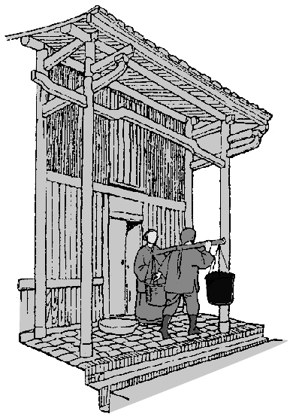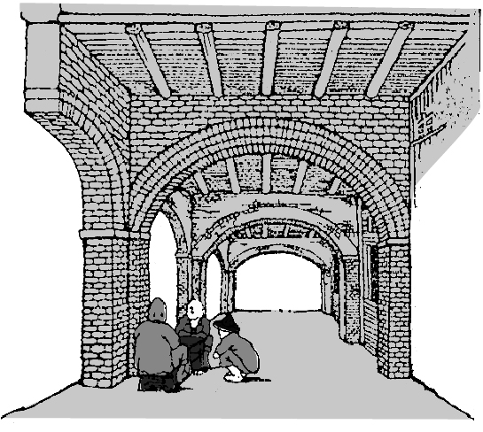

《答案》(1)C　(2)C　(3)B

詳解：(1)華南地區的氣候多雨，建築物多設有騎樓，故選(C)。(2)清朝統治前期，漢人移民大量進入臺灣，常有械鬥、民變的的發生，故選(C)。(3)社區營造為促發社區居民自主、自發的關懷生活環境、發掘社區文化的活動，可提升居民的生活品質，增進社區民眾的認同感，故選(B)。

1. 圖(二十九)為中國「蒲津渡遺址」的位置圖，該遺址處因河道較窄，且位居聯絡河岸兩側的交通要衝，自古即建有竹製浮橋，直到唐朝始興建鐵索浮橋。  
   當初興建鐵索浮橋時河岸兩側各有四隻鐵牛及四尊牽牛鐵人，共有八隻鐵牛八尊鐵人，皆面朝河道，作為固定鐵索的地錨之用。之後一場洪水將浮橋沖毀，其中一側的地錨被沖入河中，至今尚未尋獲。另一側的地錨則逐漸荒廢遭泥沙掩蓋，直到1989年中國一考古團隊在此處挖掘，四隻鐵牛及四尊鐵人才重見天日。  
   此次挖掘出的四隻鐵牛及四尊鐵人皆面朝西邊，鐵人外型呈現當時四大民族的形象與裝扮如圖(三十)，其擺放位置恰好與現今各民族分布的相對位置雷同。【110教育會考補考】  
     
   圖(二十九)   
     
   圖(三十)  
   (　)(1)根據上文及圖(二十九)資訊，將遺址()、現今河道()與浮橋沖毀前舊河道()的相對位置繪製成示意圖，最可能為下列何者？  
   (A)　(B)  
   (C)　(D)  
   (　)(2)根據上文及圖(二十九)資訊，掩蓋該遺址的泥沙主要來源應為下列哪一地形區？　(A)東北平原　(B)華北平原　(C)黃土高原　(D)雲貴高原。  
   (　)(3)根據上文及圖(三十)資訊，四尊鐵人擺放的相對位置應為下列何者？  
   (A)　(B)  
   (C)　(D)

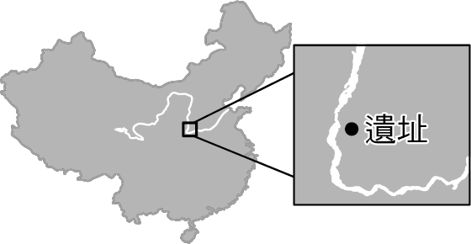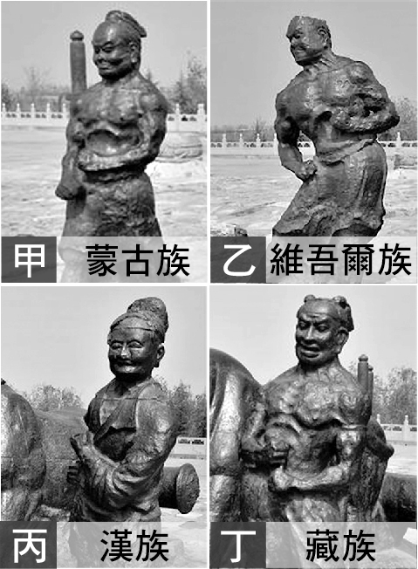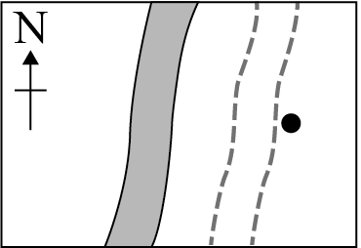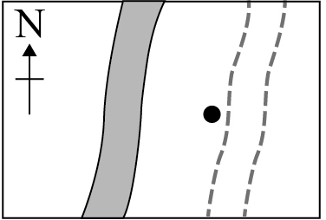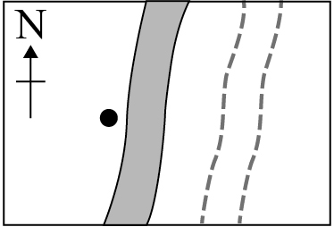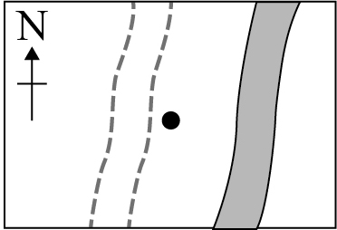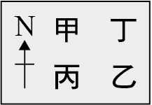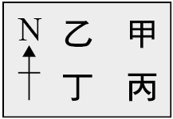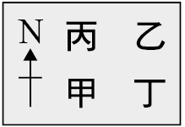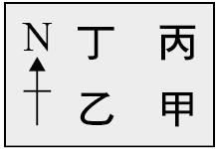

《答案》(1)A　(2)C　(3)B

詳解：(1)由圖(二十九)判斷，遺址位於現今河道的東側，刪除(C)(D)；由文中所述「當初興建鐵索浮橋時，河岸兩側各有四隻鐵牛及四尊牽牛鐵人，共有八隻鐵牛八尊鐵人，皆面朝河道」、「此次挖掘出的四隻鐵牛及四尊鐵人皆面朝西邊」判斷，刪除(B)，故選(A) (2)由圖(二十九)該遺址位置圖判斷，遺址位於黃土高原；且文中提及「一側的的地錨被沖入河中，一側的地錨則逐漸荒廢遭泥沙掩蓋」，可映證黃土高原泥沙量大，故選(C)。(3)文中提及「此次挖掘出的鐵人，其擺放位置與現今各民族分布的相對位置雷同」，四尊鐵人擺放的相對位置應為：西北方為維吾爾族、東北方為蒙古族、西南方為藏族、東南方為漢族，故選(B)。

1. 閱讀下列選文，回答下列問題：  
   日本富士山為一近似圓錐狀的火山，有四條主要的登山路線，開放時間為每年7月上旬至9月上旬，不同路線的開放時間會視情況而有幾天的差距。四條路線雖特色各異，但皆一路向上爬升，民眾可根據自身狀況及喜好選擇適合的上山路線，例如體力、經驗較為不足的人，會選擇坡度較緩的路線；而體力較好且經驗豐富者，則可以挑戰難度較高的上山路線。民眾需先搭乘巴士或其他代步工具至登山口(起點)後，再進入步道挑戰登頂。  
   小婷登山經驗豐富，表(九)是她整理的四條登山路線部分資訊，她這次計畫選擇其中平均坡度最陡的路線攀登以挑戰自我。【112教育會考】  
     
   (　)(1)上文中登山步道開放的起始時間，主要是因為此時已具備下列何項條件？　(A)地質穩定且地震較少　(B)山上的積雪大多已融化　(C)乾季雨少，步道不溼滑　(D)西北季風盛行，天氣涼爽。  
   (　)(2)圖(十四)為其中一條登山路線，依據圖中資訊判斷，最可能為表(九)中的何者？　(A)甲　(B)乙　(C)丙　(D)丁。  
     
   圖(十四)  
   (　)(3)根據表(九)中資訊，小婷與體力、經驗較為不足的民眾，選擇的路線分別為下列何者？　(A)小婷選甲；體力、經驗較為不足的民眾選丁　(B)小婷選乙；體力、經驗較為不足的民眾選丙　(C)小婷選丙；體力、經驗較為不足的民眾選乙　(D)小婷選丁；體力、經驗較為不足的民眾選甲。

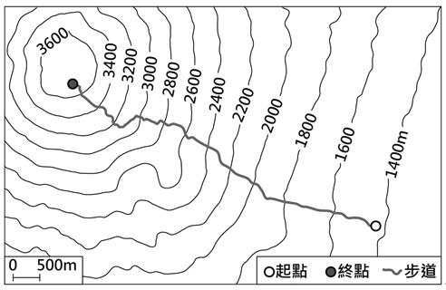

《答案》(1)B　(2)C　(3)D

詳解：(1)文中提及日本富士山開放時間為每年7月上旬到9月上旬，此時為北半球的夏季，氣溫上升使山上積雪融化，利於攀登。(A)地震發生無固定時間。(C)(D)日本夏季盛行東南季風，為主要的雨季，氣候普遍暖溼。(2)圖中每一條等高線間隔距離為200公尺，該路線的起點海拔高度為1,400～1,600公尺間，終點海拔高度為3,600～3,800公尺間，故應為丙路線。(3)坡度愈高，表示路線愈陡，文中提及小婷要選擇坡度最陡的路線，應為丁路線；而體力、經驗不足的民眾應選擇坡度最平緩的甲路線。

1. 中國的幅員廣大，受緯度、海拔高度、季風及距海遠近等因素影響，各地氣候特色具有顯著差異。請問：  
   (　)(1)中國全境大致分屬三大氣候類型，下列關於這三大氣候類型的說明何者正確？　(A)季風氣候與乾燥氣候大約以年降水量250毫米作為分界　(B)季風氣候主要位於中國東半部，夏乾冬雨為其降水特徵　(C)乾燥氣候主要位於中國西北部，因緯度較高，氣候乾燥　(D)高地氣候主要位於中國西南部，風力強勁，日夜溫差大。  
   (　)(2)中國領土南北兩端的冷熱差異懸殊，1月月均溫甚至可相差40℃以上，造成此種差異的主要原因為何？　(A)地勢高低不同　(B)距海遠近不一　(C)跨越緯度甚大　(D)有無季風影響。

《答案》(1)D　(2)C

詳解：(1)(A)季風與乾燥氣候約以年降水量500毫米為界。(B)季風氣候的降水特徵主要為夏雨冬乾。(C)中國的乾燥氣候主要因距海較遠，水氣不易到達而形成。(2)中國領土南北緯度跨越甚大，由南到北涵蓋了熱帶、副熱帶與溫帶，故南北兩端冷熱差異懸殊主要是受到緯度影響。

1. 中國是世界人口最多的國家，受到政治、經濟等因素的影響，各個時期的人口成長快慢不一，附圖是近代中國人口成長圖。請問：  
     
   (　)(1)中國的人口成長若以一九五○年代為分界，其前後時期的人口成長速度有何特徵？　(A)先快後慢　(B)先慢後快　(C)皆緩慢成長　(D)皆快速成長。  
   (　)(2)近代中國的人口成長，主要受到下列哪些因素的影響？ (甲)政治局勢 (乙)天災人禍 (丙)經濟發展 (丁)族系眾多 (戊)交通建設　(A)甲乙丙　(B)乙丙丁　(C)甲丁戊　(D)丙丁戊。



《答案》(1)B　(2)A

詳解：(1)由圖可看出，一九五○年代以前，人口緩慢成長；一九五○年代以後，人口快速增加。(2)(甲)政治局勢：二次大戰、國共內戰等，使死亡率提高，人口成長趨緩；當戰爭結束後，人口回復較快速的成長。(乙)天災人禍：乾旱、洪患或饑荒等，會使人口成長趨緩或呈現負成長。(丙)經濟發展：近代中國經濟發展穩定，資源供應相對充足，人口成長快速。(丁)族系眾多：無關人口成長。(戊)交通建設：影響層面主要為人口的分布。

1. 附圖為中國經濟發展空間擴散示意圖。請問：  
     
   (　)(1)製鞋、玩具、成衣等工業類型，在一九八○年代的設廠據點，多位於圖中的哪一個區域？　(A)東南沿海　(B)黃河沿岸　(C)環渤海地區　(D)長江三角洲。  
   (　)(2)由圖中資訊可看出，沿海開放都市與內陸及邊境都市的數量，並沒有太大落差，這也顯示了中國目前經濟發展的空間擴散趨勢與特徵。下列哪一項推論較不正確？　(A)由沿海逐漸向內陸地區推進　(B)與陸上鄰國的貿易逐漸成熟　(C)內陸高密度鐵路網是發展關鍵　(D)創造內陸都市更多的就業機會。

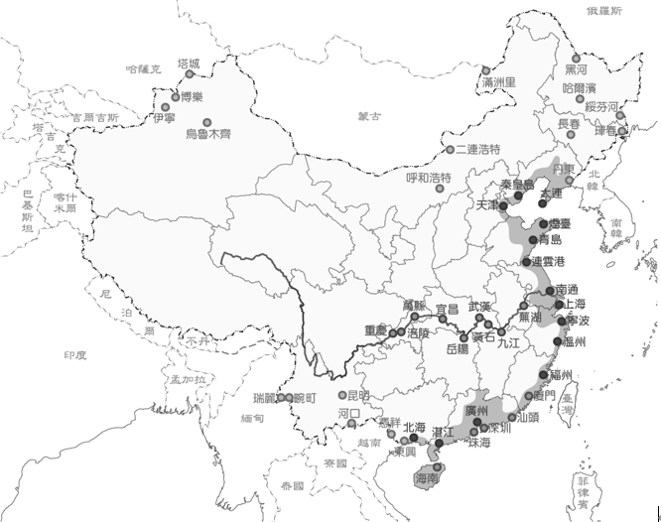

《答案》(1)A　(2)C

詳解：(1)中國於一九八○年代改革開放以來，在東南沿海設立經濟特區，早期主要以製鞋、玩具、成衣等勞力密集型工業為主。(2)中國目前經濟發展的空間擴散特徵，主要為政策取向，由沿海逐步擴散至沿長江與邊境都市的開放。且受地形限制，西半部內陸鐵路網相對稀疏。

1. 附圖為中國三大經濟帶分布圖。請問：  
     
   (　)(1)下列關於圖中「人口與經濟產值比例最高」的經濟帶之敘述，哪些是正確的？ (甲)範圍涵蓋環渤海、長三角與珠三角經濟圈 (乙)工資低廉是最大優勢 (丙)水陸交通便利，進出口貿易興盛 (丁)是主要的糧食、能源產區　(A)甲乙　(B)甲丙　(C)乙丙　(D)乙丁。  
   (　)(2)「此區深居內陸，對外交通不便，因此人口比例、經濟產值最低，近年在某政策的影響下，已經可以積極對其他地區輸出各項資源。」請問：影響上述經濟帶發展的重要政策為何？　(A)經濟特區　(B)西部大開發　(C)中關村科技園區　(D)開放長江沿岸都市。

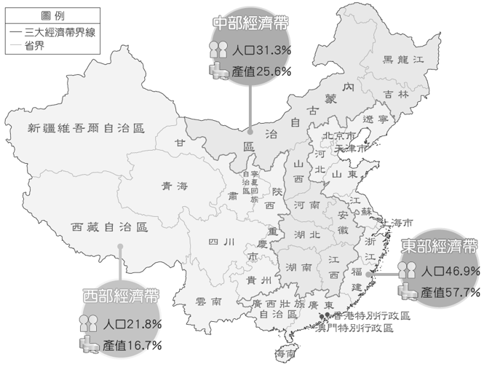

《答案》(1)B　(2)B

詳解：(1)由圖可知「人口與經濟產值比例最高」的經濟帶為東部經濟帶，其特徵為涵蓋三大經濟圈，且水陸交通便利、進出口貿易興盛。(2)題幹所指的經濟帶為西部經濟帶，選項中與西部經濟帶發展最密切相關的政策為西部大開發。

1. 請閱讀文章並回答下列問題。  
   **首爾空汙破紀錄　都是中國惹的禍？**  
   　　西元2019年3月初，南韓首都首爾創下近年來PM2.5汙染最高紀錄，連續一週的嚴重霧霾，讓首爾籠罩在「極度危害」的灰色世界當中。南韓政府表示：「空氣汙染的元兇來自中國」，汙染物質隨風影響南韓，呼籲中韓雙方共同解決環境災難；但中國卻否認南韓的說法，表示南韓的空汙並非全是中國的問題。根據南韓環境部的資料，截至3月6日為止，首爾已經連續6天處於嚴重空汙狀態，PM2.5濃度只要超過70微克以上，就是對人體造成危害的警戒等級，但是首爾這次的監測值一度超過每立方公尺150微克，已經創下有監測紀錄以來的最高值，也是全球空汙最嚴重的城市之一。面對連日惡劣的空氣品質，南韓政府採取緊急應變措施，實施限制車輛上路，以及建築工地停工等方式。未來該如何防制空汙，已經是南韓政府的巨大挑戰。  
   資料來源：Udn轉角國際(2019.03.27)。首爾破紀錄空汙：文在寅指控「中國霧霾外送南韓」。  
   (　)(1)南韓指出這次空氣汙染的元兇來自中國，主因是中國北方當時盛行風向為何？　(A)西北季風　(B)東北季風　(C)東南季風　(D)西南季風。  
   (　)(2)受到盛行風向的影響，中國的汙染物質會飄至南韓，亦可能影響周邊哪些地區？ (甲)印度 (乙)越南 (丙)臺灣 (丁)日本 (戊)巴基斯坦　(A)甲乙丙　(B)乙丙丁　(C)丙丁戊　(D)甲丁戊。

《答案》(1)A　(2)B

詳解：(1)中國北方盛行的冬季季風風向為西北風。(2)亞洲冬季季風的風向順時針為西北風、北風、東北風，會將距離高壓源地較近的中國空氣汙染物質帶到鄰近國家，因此影響範圍主要為靠近中國東部海岸的周邊地區，如越南、臺灣、日本、南韓等。

1. 請閱讀文章並回答下列問題。  
   　　日本推動將人工智慧(AI)應用於農業部門，逐步從主要農業帶的北海道、核災補助區的東北、高科技企業群聚的關東與京阪神地區向外擴散，現在連位居山海之間，有多樣化農、漁業與深厚傳統的瀨戶內海沿岸，也引進相關技術，並依照當地特性進行改進。由於瀨戶內海地區經濟發展漸趨落後，壯年人口外流與農業人口高齡化的情況也較嚴重。西元2015年，日本農夫年齡高於65歲的比例平均為64%，但瀨戶內海地區則高達72%，古傳農業技術失傳的可能性也更高，需積極解決。  
   資料來源：范仁志(2019.08.14)。智慧農業的因地制宜：日瀨戶內海區域用科技克服並改進農作特 性。Digitimes電子時報。  
   (　)(1)上文中提到的日本瀨戶內海，介於本州島與哪兩個島嶼之間？　(A)四國島、九州島　(B)九州島、北海道島　(C)北海道島、四國島　(D)九州島、琉球群島。  
   (　)(2)將人工智慧(AI)應用於農業生產過程中，以提高生產效率，此為何種農業類型的特徵？　(A)集約農業　(B)休閒農業　(C)有機農業　(D)智慧型農業。

《答案》(1)A　(2)D

詳解：(1)日本的瀨戶內海介於本州、四國、九州三大島嶼之間。(2)將人工智慧(AI)引進農業部門，為智慧型農業的特徵。此措施可以解決農村壯年人口外流及農業人口高齡化的現象，並降低古傳農業技術失傳的可能性。

1. 右圖是清末自英國輸入某商品的數量變化。依史實判斷，英國將此商品大量輸入中國的目的為何？。  
     
   　(A)打擊中國對外貿易活動　(B)協助中國抑制人口成長　(C)打擊中國的傳統手工業　(D)平衡與中國的貿易逆差



《答案》D

1. 請閱讀下列短文並回答問題。  
   政府為因應我國逐漸朝向高齡化社會發展，已於西元2015年立法通過長期照顧服務法，並於西元2017年施行。法規內容規範了長期照顧服務的實施，亦要求人民繳交費用，藉此確保長期照顧服務能夠建立良好制度、永續經營。此外，也期望透過此方式，減輕每個家庭家務勞動的負擔，讓青壯年人口的扶養負擔降低。  
   (　)(1)根據上文長期照顧服務法的通過與實施，目的是實現國家存在的哪一種目的？　(A)保衛國家安全　(B)維持社會秩序　(C)保障基本人權　(D)落實責任政治。  
   (　)(2)政府通過長期照顧服務法後，人民依法可以享有照護的服務，但政府也可依法要求負擔一定的金額。此一作法符合下列何種民主政治特色的展現？　(A)民意政治　(B)法治政治　(C)責任政治　(D)政黨政治。

《答案》(1)C　(2)B

詳解：(1)《長期照顧服務法》的通過，是政府為較為弱勢、需要照顧的人民提供服務，屬社會福利政策的一環，實現國家保障基本人權的目的。(2)根據題幹敘述，《長期照顧服務法》是經立法機關通過的法令，行政機關依法行政，故符合法治政治的展現。

1. 請閱讀下列短文並回答問題。  
   憲法賦予人民訴訟的權利。司法機關於民國84年做出解釋，認為學生因其懲戒使得學生身分喪失，得提起訴訟。爾後，又開放大學生受學校懲戒若覺不適當，也可以提起訴訟。最後，司法機關於民國108年又做出解釋，指出各級學校學生若權利遭受侵害或不當懲戒皆能提起訴訟。以下有兩名學生針對上文的內容進行討論：  
     
   (　)(1)根據上述內容判斷，有關文中權力與權利的敘述，下列何者正確？　(A)學生能向學校提起訴訟屬於積極權利　(B)學校目前已無懲戒與管教學生的權力　(C)立法機關擁有權力解除學生訴訟限制　(D)司法機關能剝奪違法學生的訴訟權利。  
   (　)(2)依上文內容判斷，下列敘述何者正確？　(A)民國84年以前，我國大學生可以針對學校的所有不當懲戒提起訴訟　(B)在立法機關修法之後，大學生針對懲戒使其學生身分喪失可以訴訟　(C)學生在面對學校的不當懲戒時，可以藉由司法機關的協助保障權利　(D)目前僅有國小的學生不能針對學校的不當懲戒或權利侵害提起訴訟。



《答案》(1)A　(2)C。

詳解：(1)(B)學校向學生進行懲戒是權力的表現；(C)根據文章所述，應該是司法機關；(D)文章並未提及此點。(2)(C)法院屬於司法機關，因此學生提起訴訟就是藉由司法機關的協助保障其權利，故為正解。(A)民國84年以前，大學生對學校的處置並沒有提起司法救濟的權利；(B)是司法機關解釋學生可以對損及憲法上受教育之權利提起行政訴訟，而非立法機關修法；(D)依司法機關之解釋，各級學校的學生皆有提起訴訟之權。

1. 請閱讀下列短文並回答問題。  
   古斯基自從就任布魯姆國總統後，他所領導的獨威黨開始進行一連串的改革，包含廢除總統民選的制度與取消總統任期限制，而隸屬於獨威黨的獨威人民代表委員會則掌控政府的行政、立法與司法體系，古斯基的政權凌駕於法律之上。因此，法律只是作為古斯基治國的手段，布魯姆國雖然有著法律規範，卻沒有「司法獨立」。  
   (　)(1)根據上文判斷，布魯姆國的法律可能存在著何種特性？　(A)目的在保障人民的權利　(B)能彰顯公平正義的精神　(C)能實現主權在民的理想　(D)統治者控制人民的工具。  
   (　)(2)若要為本文下一個標題，下列何者最為貼切？　(A)人治是主宰布魯姆國的最高原則　(B)生活在法治社會裡的人民最幸福　(C)關於布魯姆國的民主自由與法治　(D)依法治國與司法獨立的布魯姆國。

《答案》(1)D　(2)A。

詳解：(1)由題文中可以看出古斯基統治下的布魯姆國，法律只是作為古斯基治國的手段，古斯基的政權凌駕於法律之上，故法律為統治者控制人民的工具。(2)由文中的「古斯基的政權凌駕於法律之上」、「法律只是作為古斯基治國的手段」及「沒有司法獨立」等可以得知，布魯姆國屬人治的社會。

1. 請閱讀下列短文並回答問題。  
   小姿在公民課時，做了以下的筆記，說明總統、行政院與立法院間的關係及權限。  
     
   (　)(1)根據上述小姿的筆記判斷，公民課的上課主題最有可能是什麼？　(A)消極權利與積極權利　(B)現代國家的構成要素　(C)中央政府間權力互動　(D)中央與地方權力劃分。  
   (　)(2)上述筆記中的(甲)，應為下列何者？　(A)覆議　(B)罷免案　(C)懲戒事務　(D)不信任案。

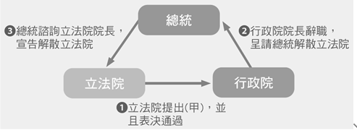

《答案》(1)C　(2)D。

詳解：(1)筆記中為針對行政與立法間的「信任關係」。(2)立法院對行政院的施政不滿意時，得對行政院院長提出不信任案。若經立法院通過，行政院院長應提出辭職，並得同時呈請總統解散立法院，進行立法委員的改選。

1. 請閱讀下列短文並回答問題。  
   某政府官員針對國內限塑措施的執行成效召開記者會表示如下：  
   　　臺灣被海洋垃圾包圍，八成海域可見海漂垃圾，塑膠比率達66.3%。環保署於民國91年實施第一波限塑措施雖有初步成果，然而又在民國95年修正公告取消有店面餐飲業的管制，放寬限塑措施，未能持續改變民眾使用習慣，延宕塑膠袋禁用時程，再加上近10年國內塑膠袋整體生產及使用量不減反增，環保署明顯有疏失……。  
     
   (　)(1)上述該名政府官員，最可能是下列何者？　(A)總統　(B)大法官　(C)考試委員　(D)監察委員。  
   (　)(2)上述該名官員可以行使下列何種職權，以提升環保署對海漂垃圾的處理績效？　(A)糾正環保署　(B)審判違法者　(C)修正限塑政策　(D)加強違規取締。

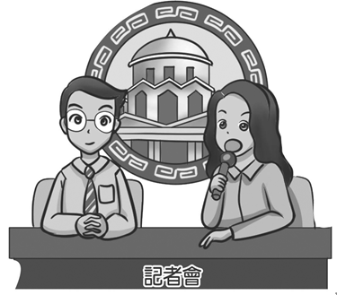

《答案》(1)D　(2)A。

詳解：(1)從題文中的政府官員提及環保署在國內限塑措施的執行成效上有明顯疏失判斷，此官員應為監察委員。(2)監察委員，可行使監察權。(B)審判違法者是司法權；(C)修正限塑政策是行政權；(D)加強違規取締是行政權。

1. 請閱讀下列生活札記並回答問題。  
   11 月14 日 天氣：晴  
   今天是九合一地方選舉倒數第10天，各個候選人無不使出渾身解數來爭取選民的支持，有的舉辦造勢晚會、有的發放文宣品，還有的站在路口跟民眾拜票。  
   我還不能投票，但居然也有人發給我一包我這個選區的競選面紙，真新奇！貼在札記上當作紀念吧！事實上，我覺得由地方上的人民自己選出政府來推行地方自治，是一件很重要的事，理由如下……  
     
   (　) (1)請判斷札記的主人最有可能居住在下列哪一個行政區中？　(A)馬公市　(B)新竹市　(C)南投縣　(D)高雄市。  
   (　)(2)依照《地方制度法》規定，上文札記主人所在的選區之行政層級與下列何者最為接近？　(A)縣　(B)省轄市　(C)鄉公所　(D)直轄市？

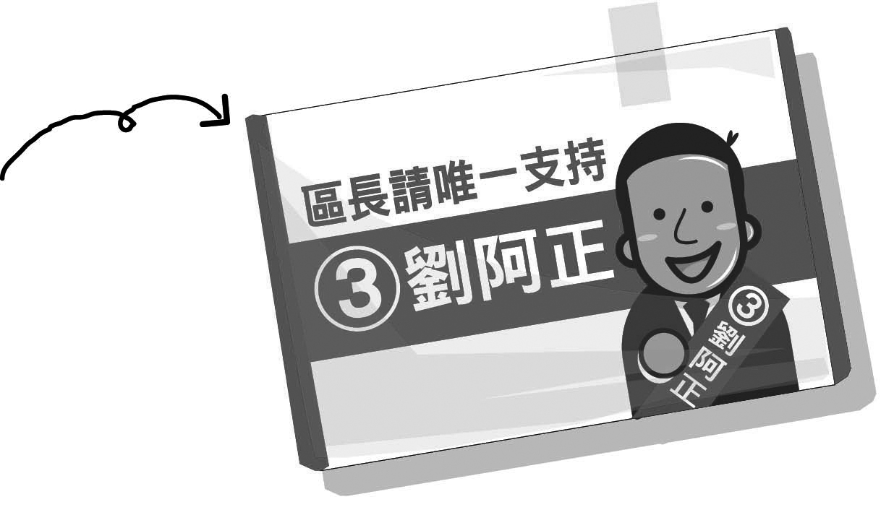

《答案》(1)D　(2)C

詳解：(1)札記提到面紙是「這個選區的候選人」所發放，而面紙又顯示此為「區長候選人」，而能夠進行區長選舉的應為山地原住民區，故札記主人最有可能住在直轄市當中。(2)原住民自治區的層級等同於鄉鎮市公所。

1. 請閱讀下列短文並回答問題。  
   西元1990年，當時已超過40年未曾改選的國民大會，竟又通過將部分代表的任期延長為9年的修正案，引發人民質疑。於是有將近6,000名來自全國各地的大學生，自3月16日起在中正紀念堂廣場(今自由廣場)上靜坐抗議，提出「解散國民大會」、「廢除臨時條款」、「召開國是會議」和「提出民主改革時間表」等四大訴求。此次的學生運動被稱為野百合學運或三月學運。學運進行到第5天，李登輝總統與53名學運代表會面，並承諾政府會接受學生的訴求。會後學生便決議結束抗爭，並撤離廣場，結束6天的學運。而政府也依照對學生的承諾，召開國是會議，並於隔年廢除《動員戡亂時期臨時條款》，全面改選國民大會，臺灣民主化進入新的階段。  
   (　)(1)根據上文敘述判斷，野百合學運對「國民大會改選」的訴求，是採取何種方式表達意見？　(A)以遊說的方式向政府表達民意　(B)以集會和抗爭，直接反映民意　(C)透過傳播媒體，提出修憲建議　(D)參加民意調查，表達修憲要求。  
   (　)(2)從野百合學運到政府終止動員戡亂與國民大會全面改選，可看出公共意見具有哪些特性？　(A)議題性、變動性　(B)議題性、影響性　(C)複雜性、變動性　(D)影響性、變動性。

《答案》(1)B　(2)B

詳解：(1)野百合學運是透過集會遊行，直接反映民意。(A)遊說是利益團體影響政府的方式之一；(C)、(D)題幹中沒有提到傳播媒體或民意調查之資訊。(2)野百合學運針對40年國會未改選的問題，是社會成員共同面臨的問題，故為議題性。野百合學運促使政府修憲與國民大會全面改選，故為影響性。

1. 請閱讀下列短文並回答問題。  
   食藥署日前公布民國106年日本核食風險評估，表示進口日本食品對臺灣人一生的健康風險低於10萬分之一，而在民國107年檢驗的300項日本食品輻射值也全數合格。為何106年的報告遲至今日才公布，主要是報告出爐後還得送至相關機關檢視、尋求專業意見，再由研究單位進行補充和修正。但由於107年底舉行的公投，有八百多萬人壓倒性的反對日本核食進口，基於尊重公投結果，2年內仍維持不開放日本核食進口。  
   (　)(1)雖然政府已有許多檢測資料與數據，說明日本核食風險性很低，但民眾仍有權利以公投反對政府開放日本核食進口。此一作法具有下列何種意義？　(A)強化政黨競爭　(B)取代定期選舉　(C)政權和平移轉　(D)落實直接民主。  
   (　)(2)民國107年因為「反核食」公投過半數通過，因此政府至今仍然禁止「核災地區食品」進口。公投是以何種方式來向政府表達對公共事務的意見？　(A)以陳情的方式向政府表達民意　(B)透過正式管道來影響政府決策　(C)透過傳播媒體向政府提出建議　(D)以民意調查結果約束政府作為。

《答案》(1)D　(2)B

詳解：(1)公投是讓人民自己作主，故彰顯民主國家主權在民的直接民主精神。(2)(A)公投提案不屬於陳情；(C)、(D)公投不是媒體或民調，因為公投結果對政府有強制力。

1. 請閱讀下列短文並回答問題。  
   公正電視臺報導以下一則新聞：  
   在民主國家，國家決策之最高權力，是由人民所掌握。不過，由於人民人數過多，利益分歧，為維持政策效率，故無法由人民充分討論後直接形成政策，因此人民透過「定期選舉」，決定執政者和公共事務的處理方向，讓政府定期接受民意檢驗的機制。  
   西元2020年總統大選寶座爭霸戰，隨著戰情進入白熱化，三位總統候選人敲定於12月29日進行一場由公共電視臺舉辦的電視辯論會。藉由電視辯論會，讓民眾更加了解他們的政策主張。  
   (　)(1)根據上述內容判斷，下列哪一選項最能代表「定期選舉」的宗旨？　(A)權力分立　(B)相互制衡　(C)權限劃　(D)主權在民。  
   (　)(2)上文所提及的「電視辯論會」應屬於選舉過程中的哪一項？　(A)提名　(B)登記參選　(C)競選　(D)開票。

《答案》(1)D　(2)C

詳解：(1)人民透過「定期選舉」，決定執政者和公共事務的處理方向，讓政府定期接受民意檢驗的機制，這是主權在民最具體的實踐。(2)藉由電視辯論會，讓民眾更加了解候選人的政策主張，故在競選活動中爭取民眾的選票支持。